**Hướng dẫn cách tạo Quiz App Mendix**

**Create New App → Blank Web App → Use This Starting Point**

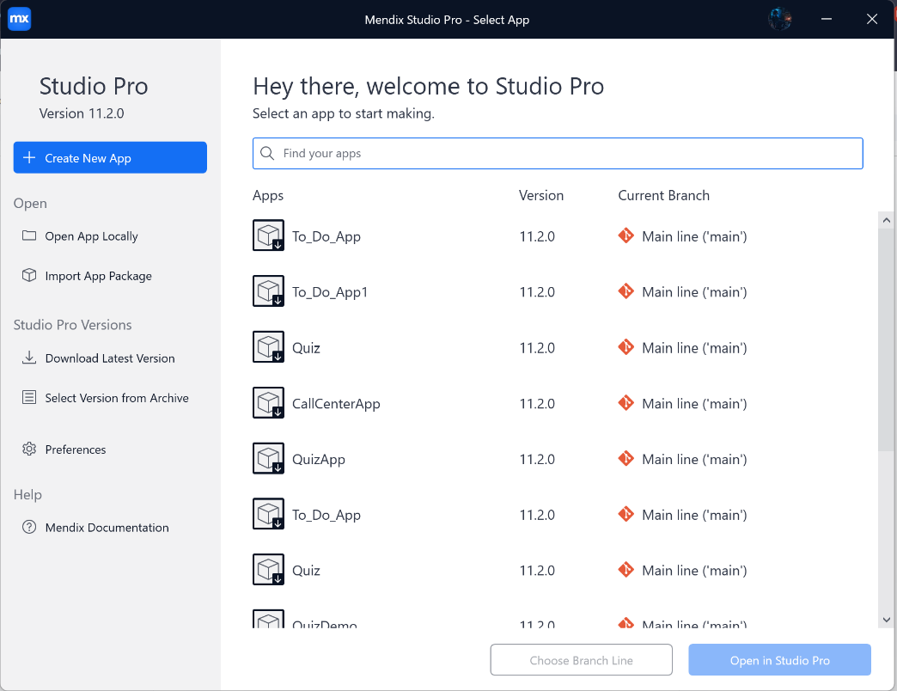

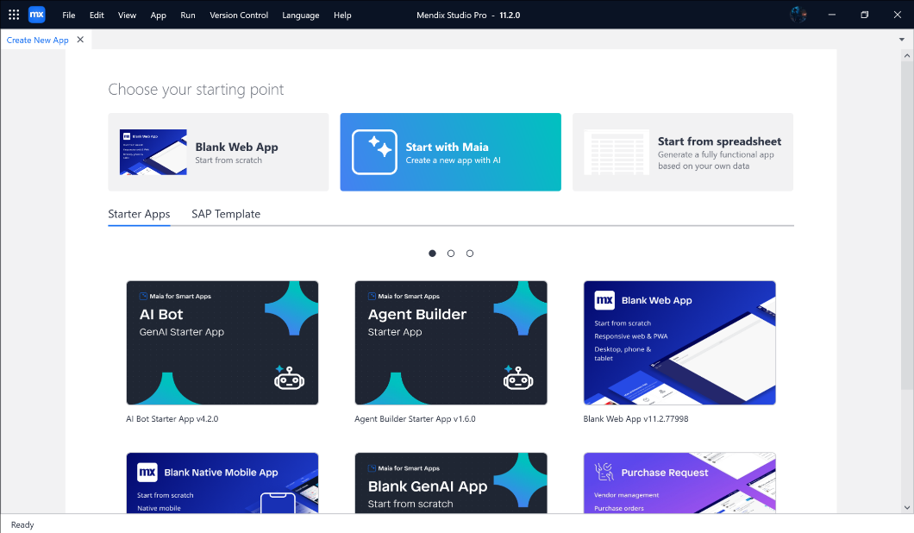

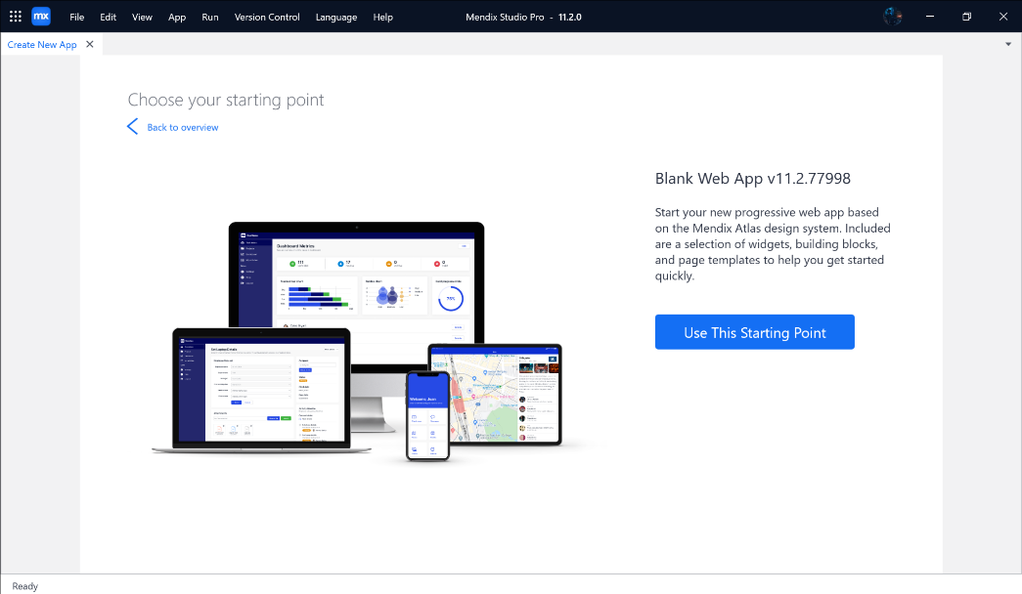

App name: Quiz_App 🡪 Create app

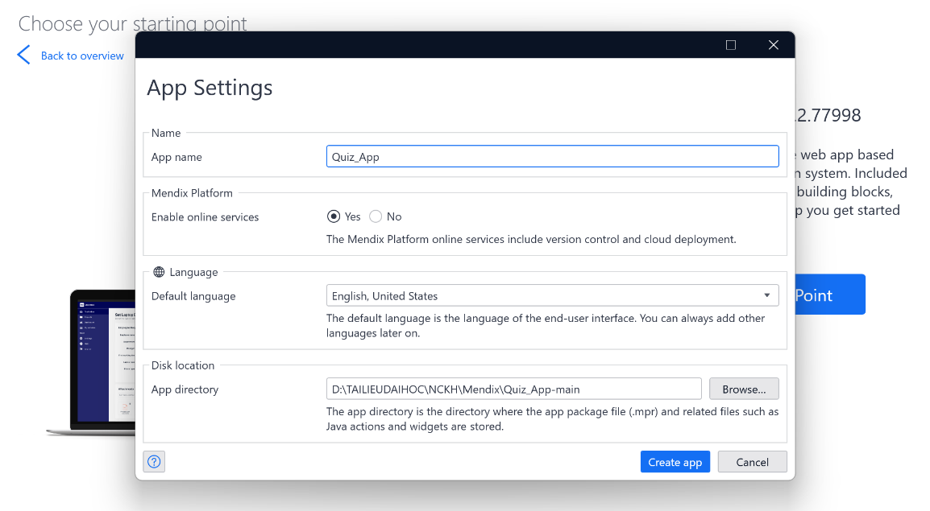

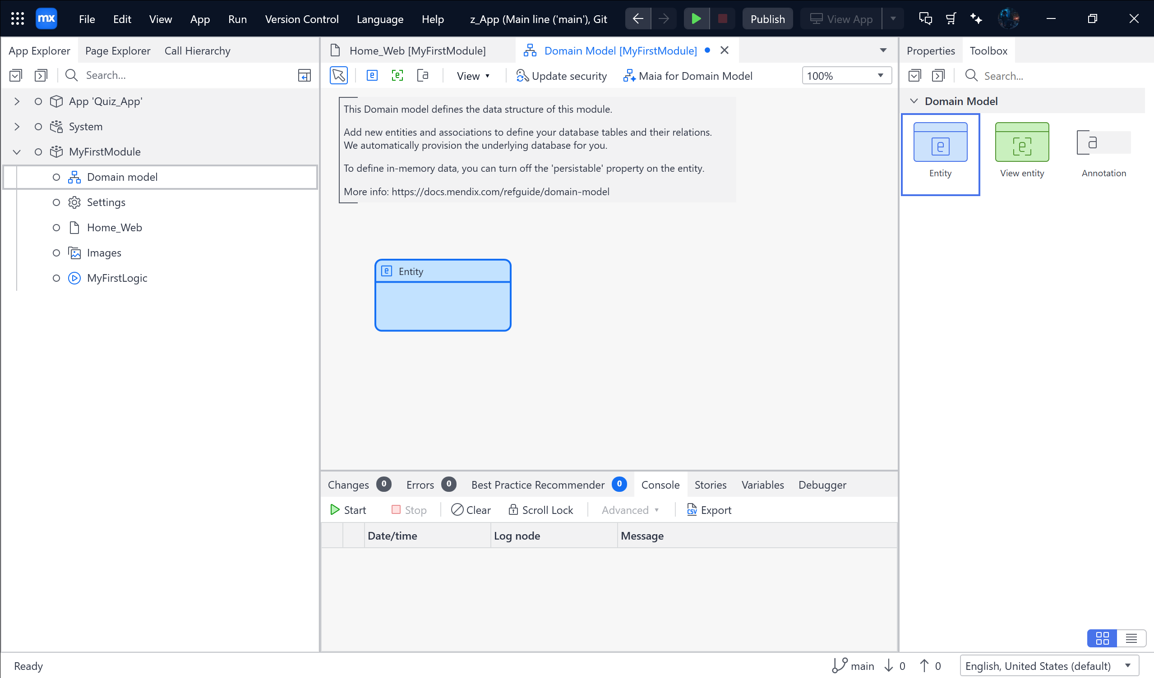

Tạo Entity 🡪 Name: Questions 🡪 Attributes

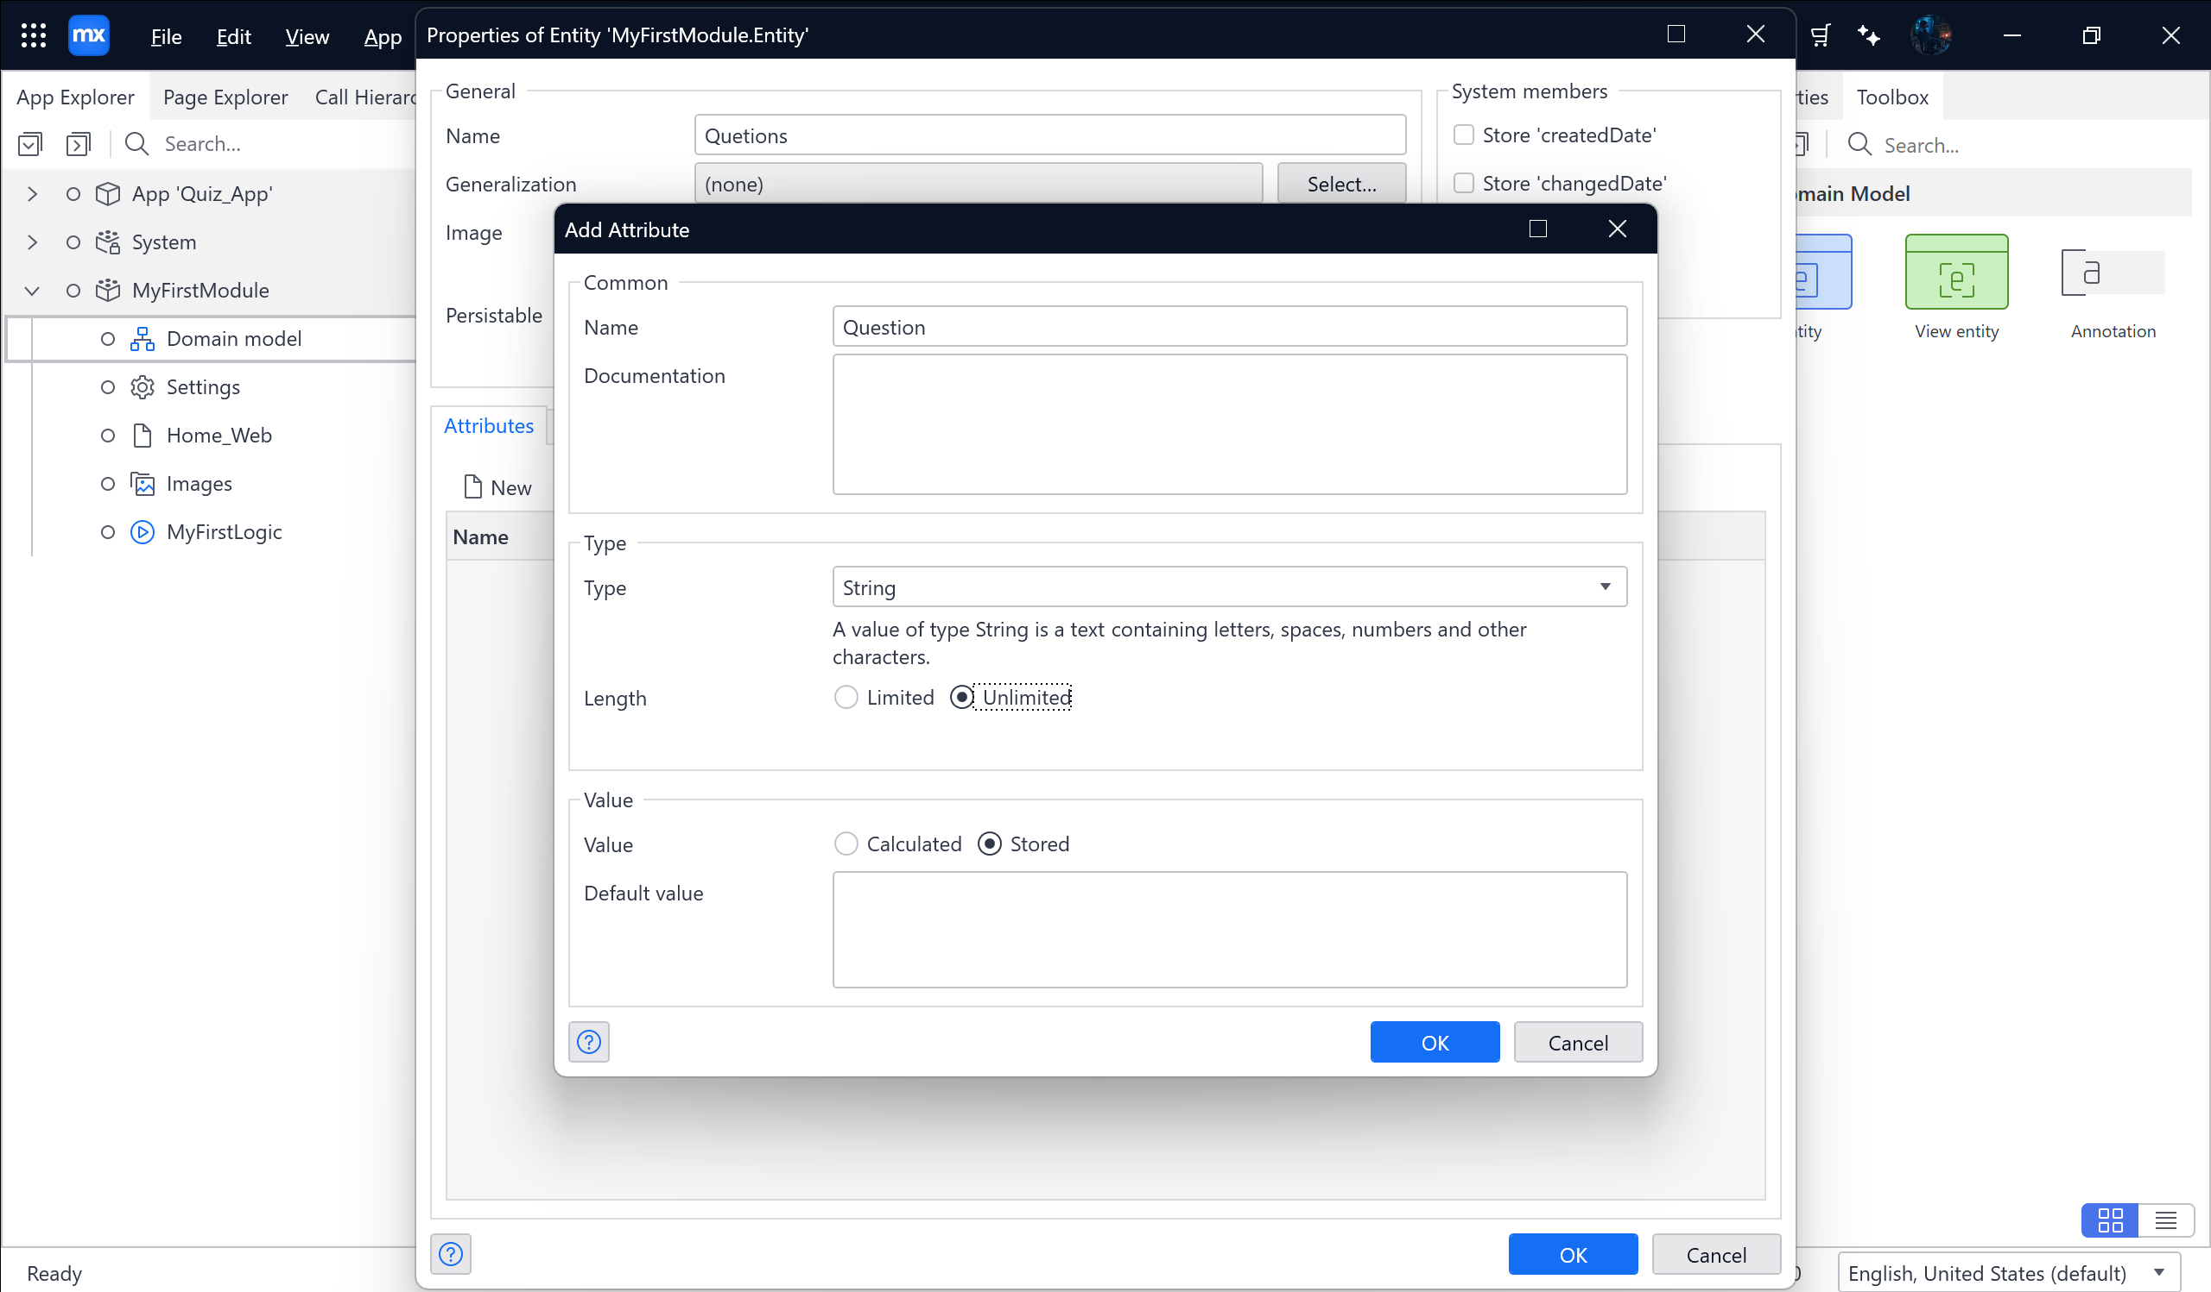

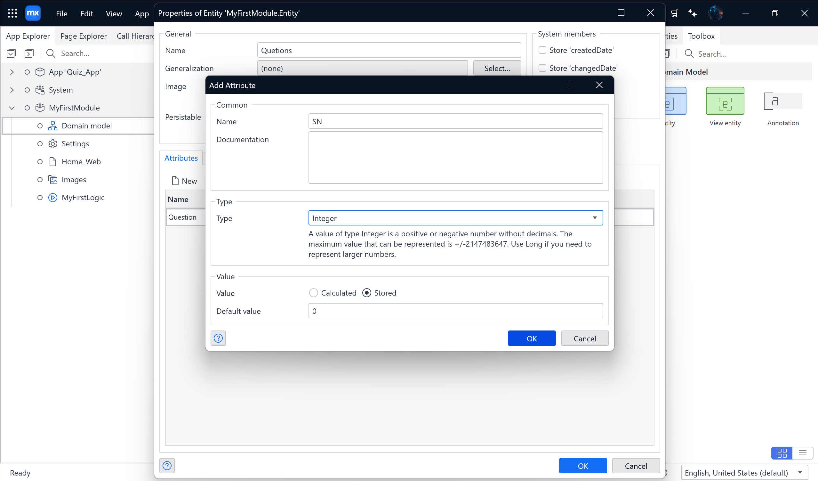

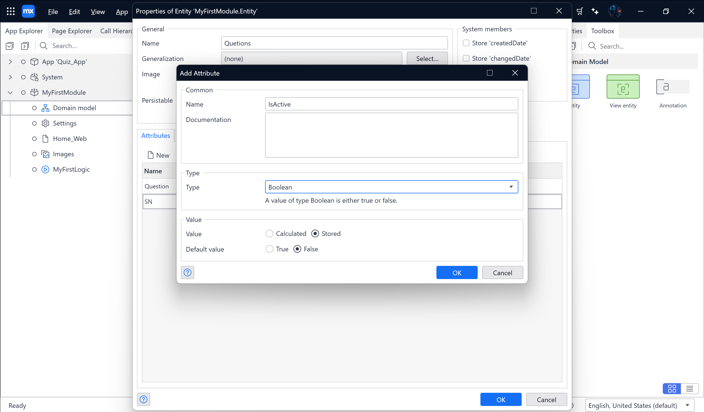

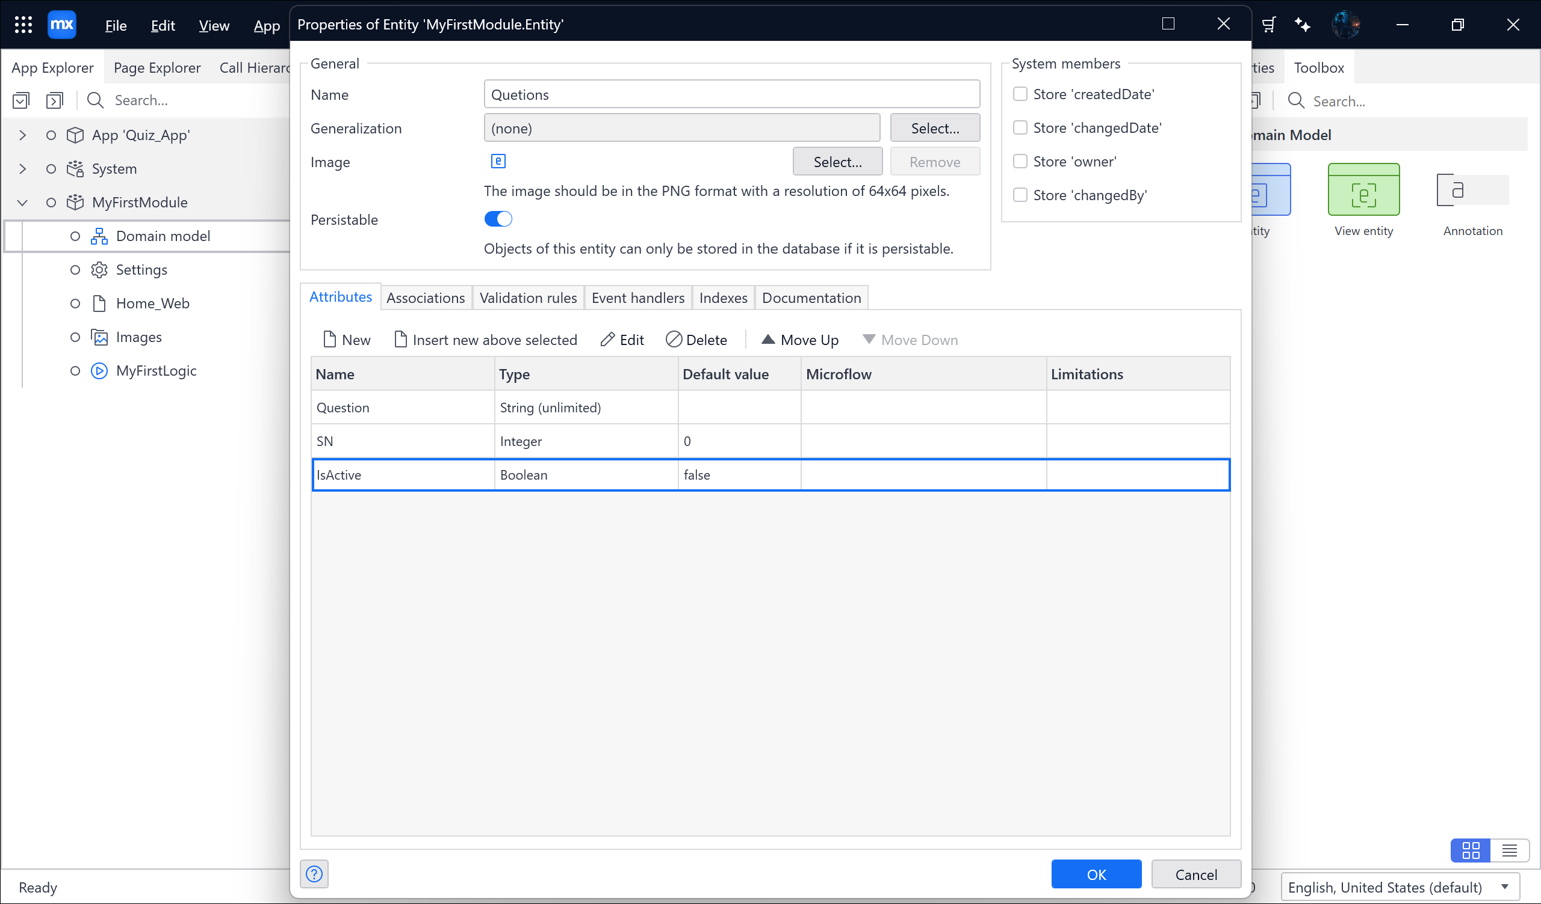

Tạo Entity 🡪 Name: Answers 🡪 Attributes:

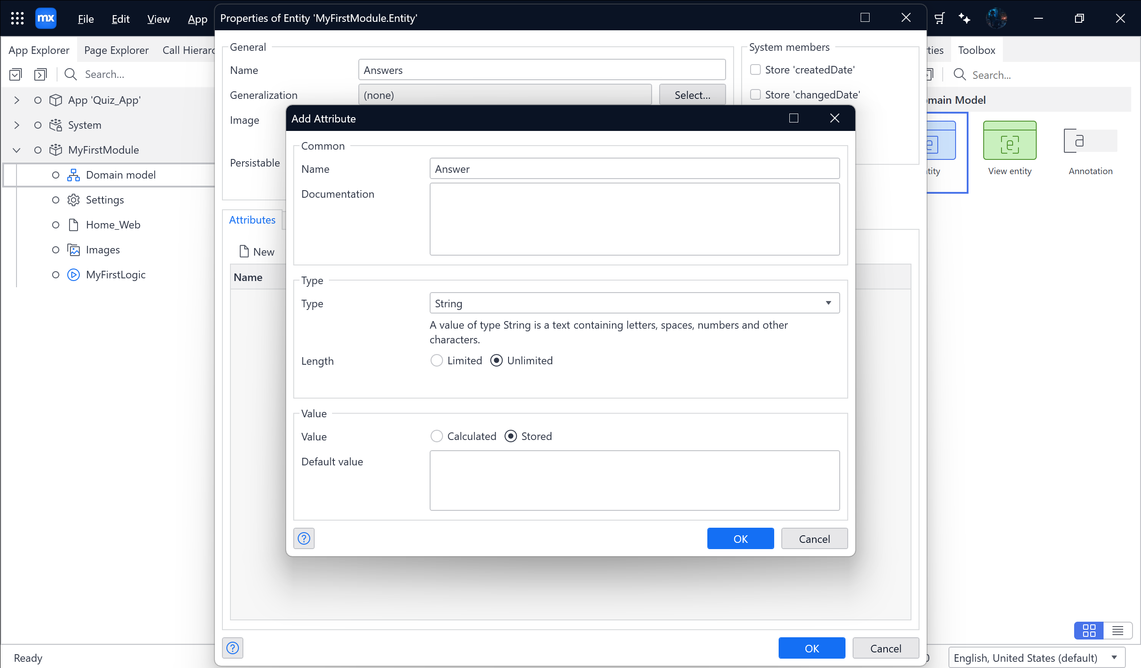

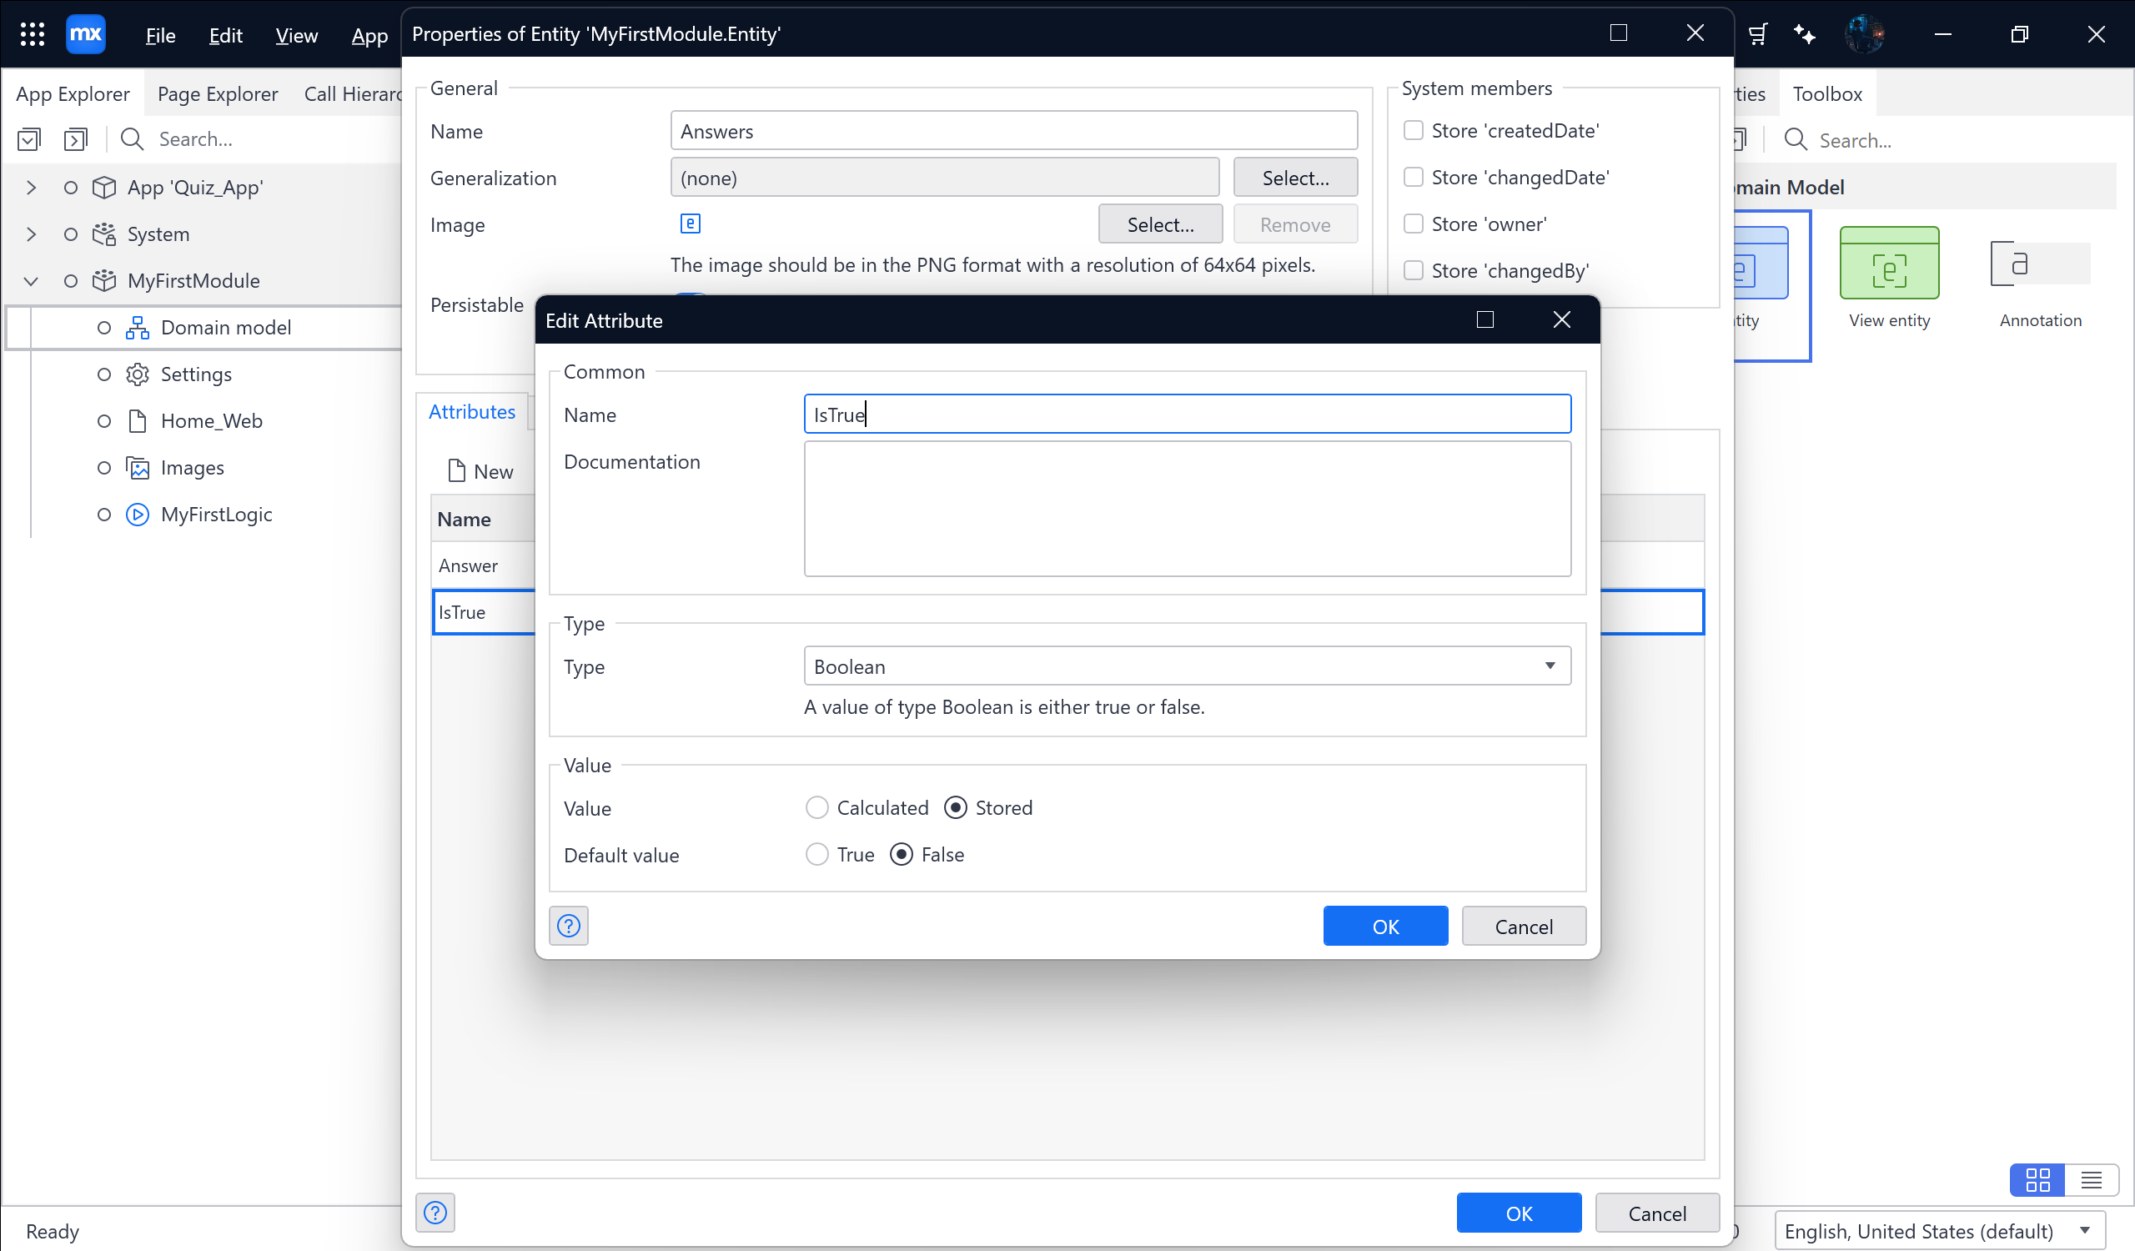

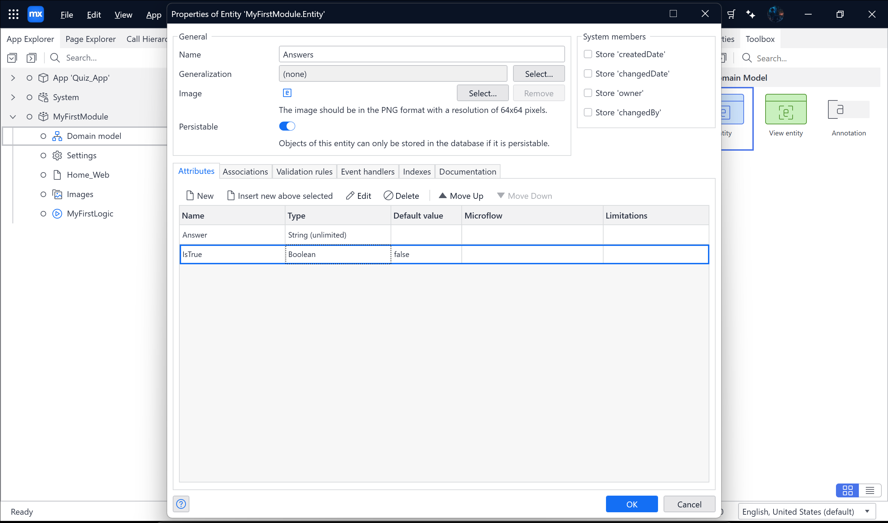

Nối Answers và Questions 🡪 Tick vào Answers_Quetions 🡪 Delete “Answers” object(s) as well

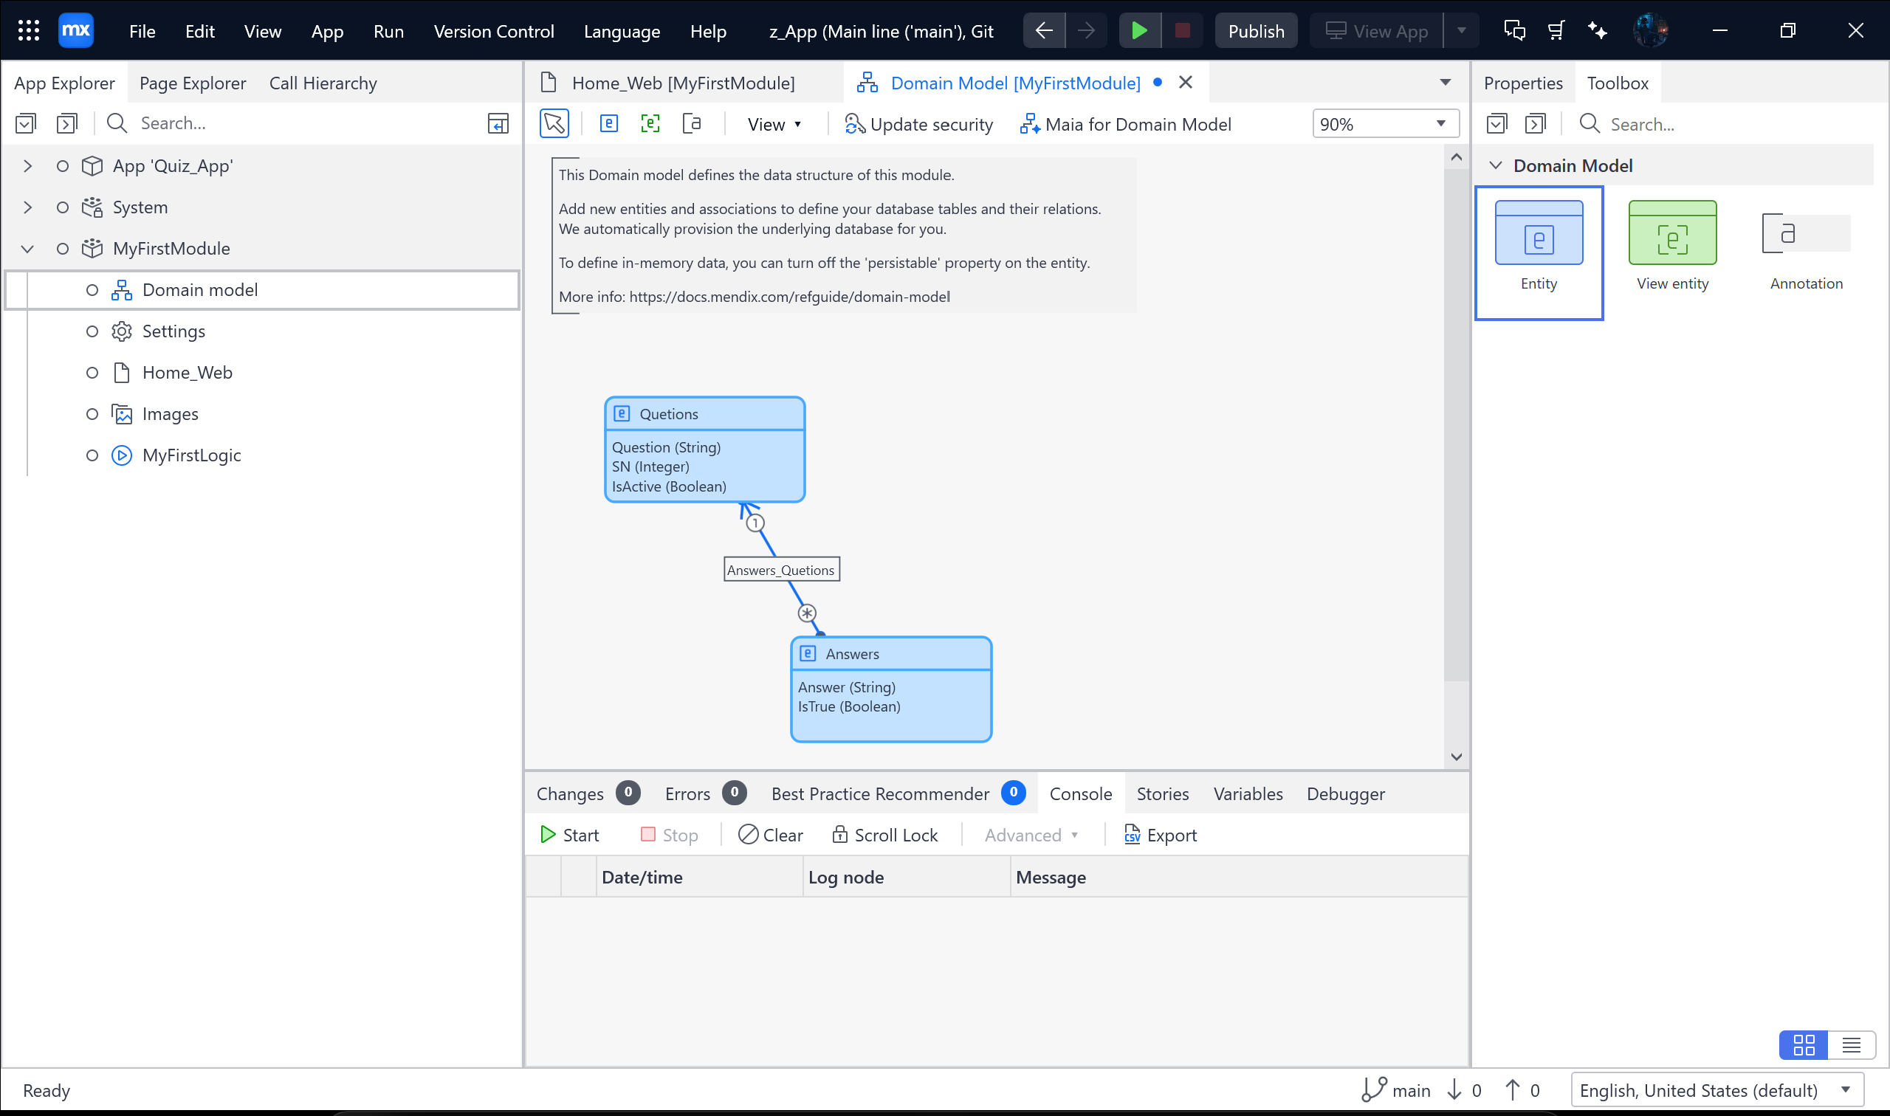

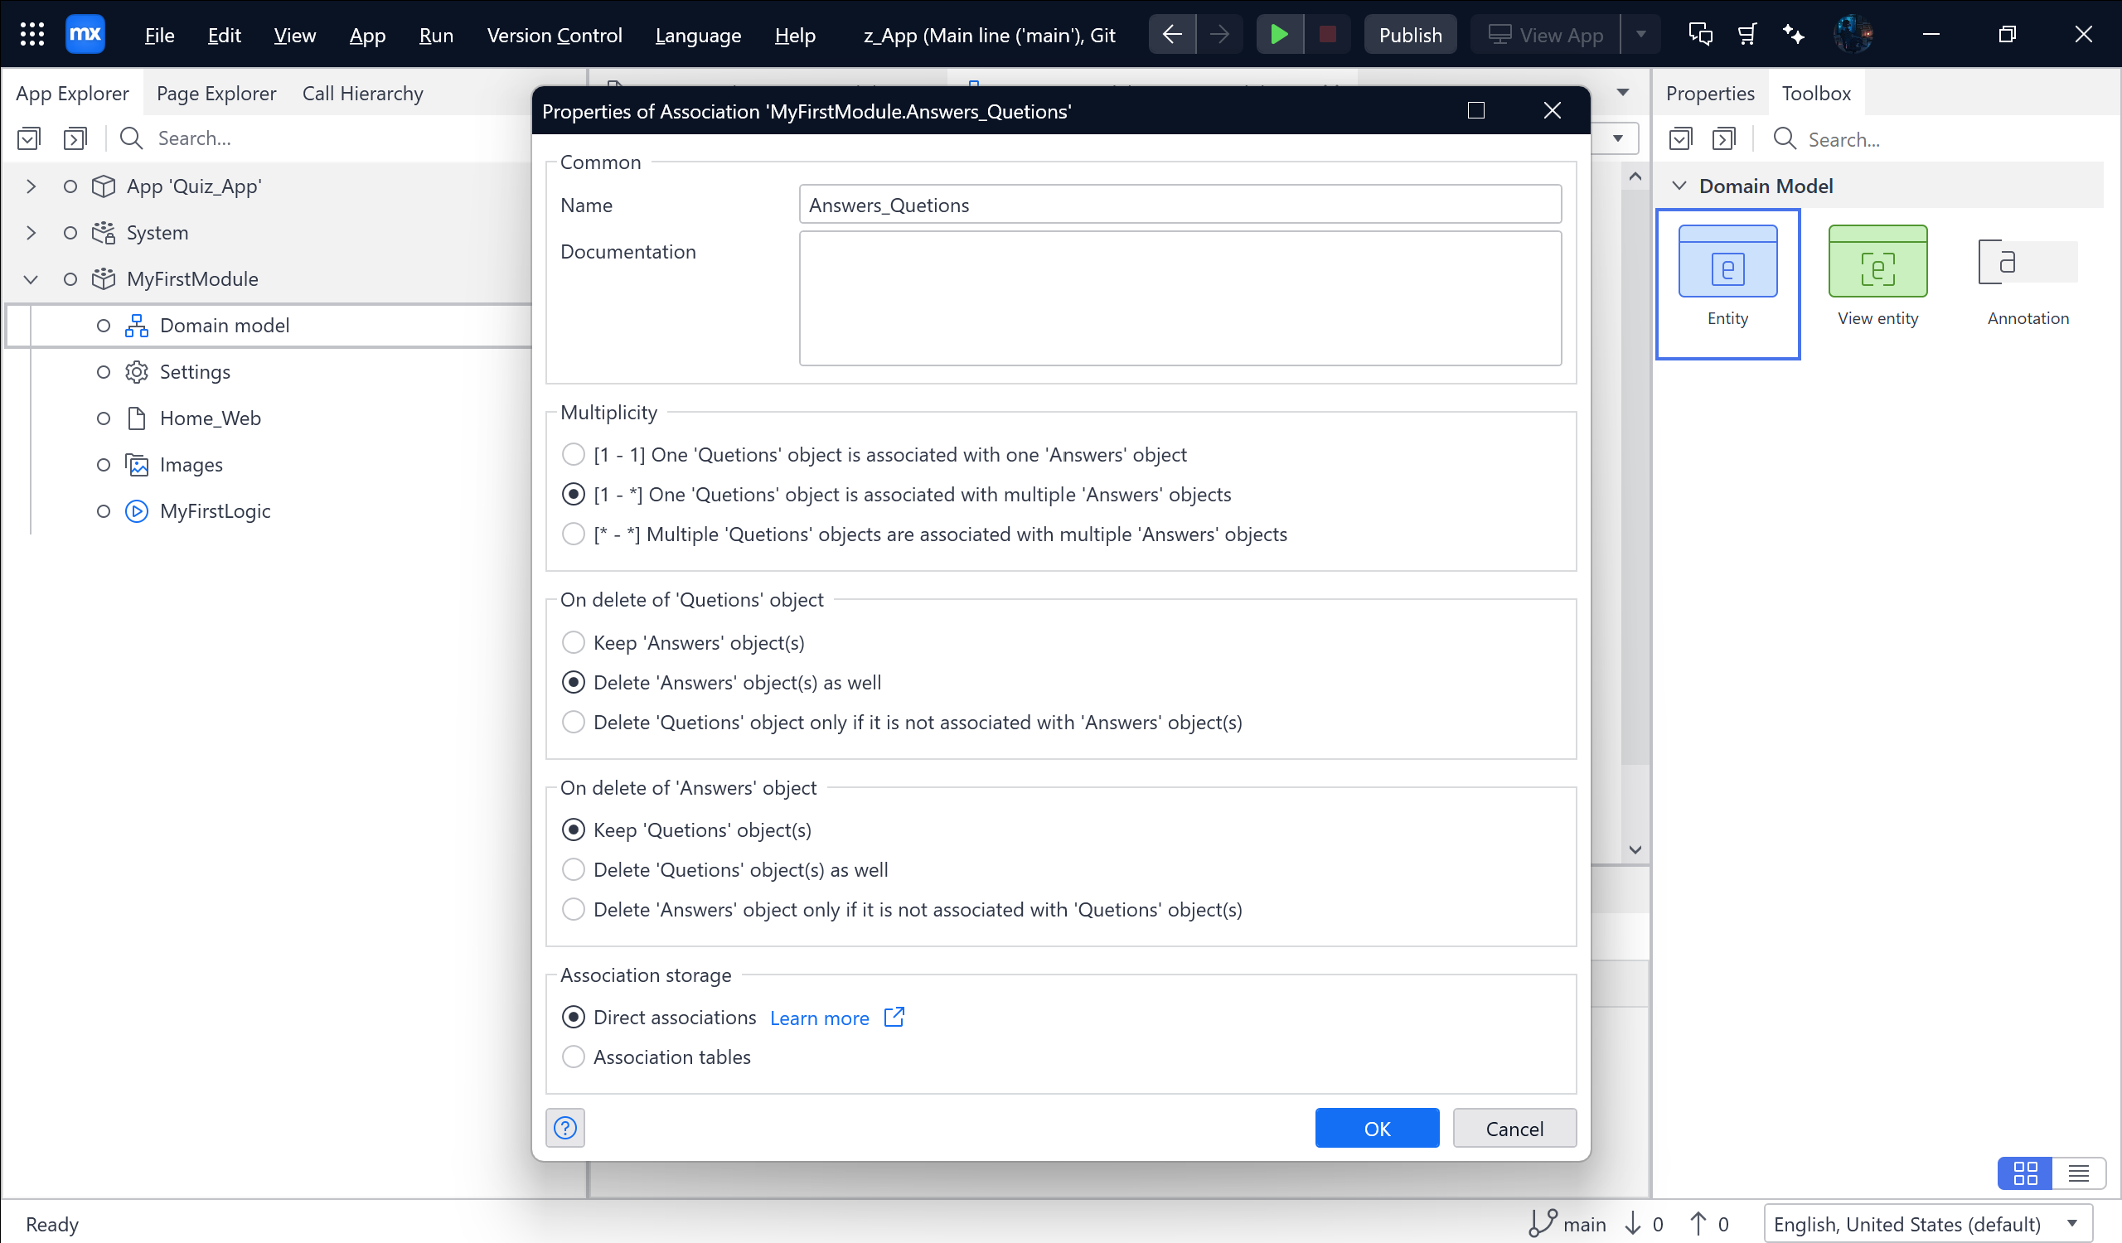

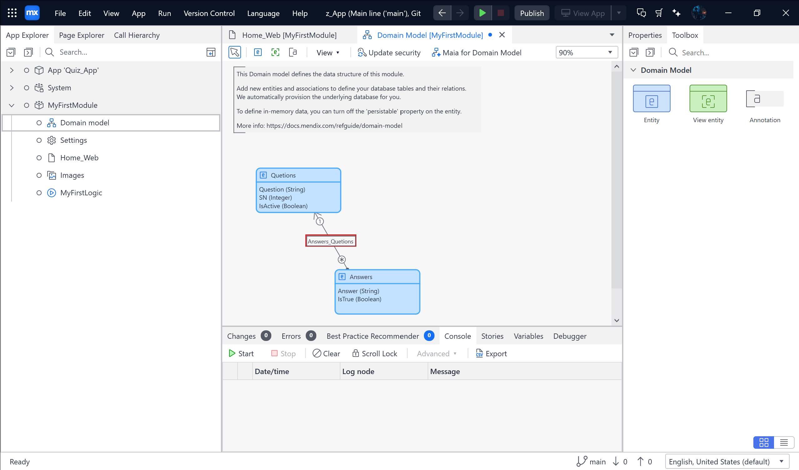

Tạo Entity 🡪 Name: ImageQuestion 🡪 Generalization 🡪 System 🡪 Image

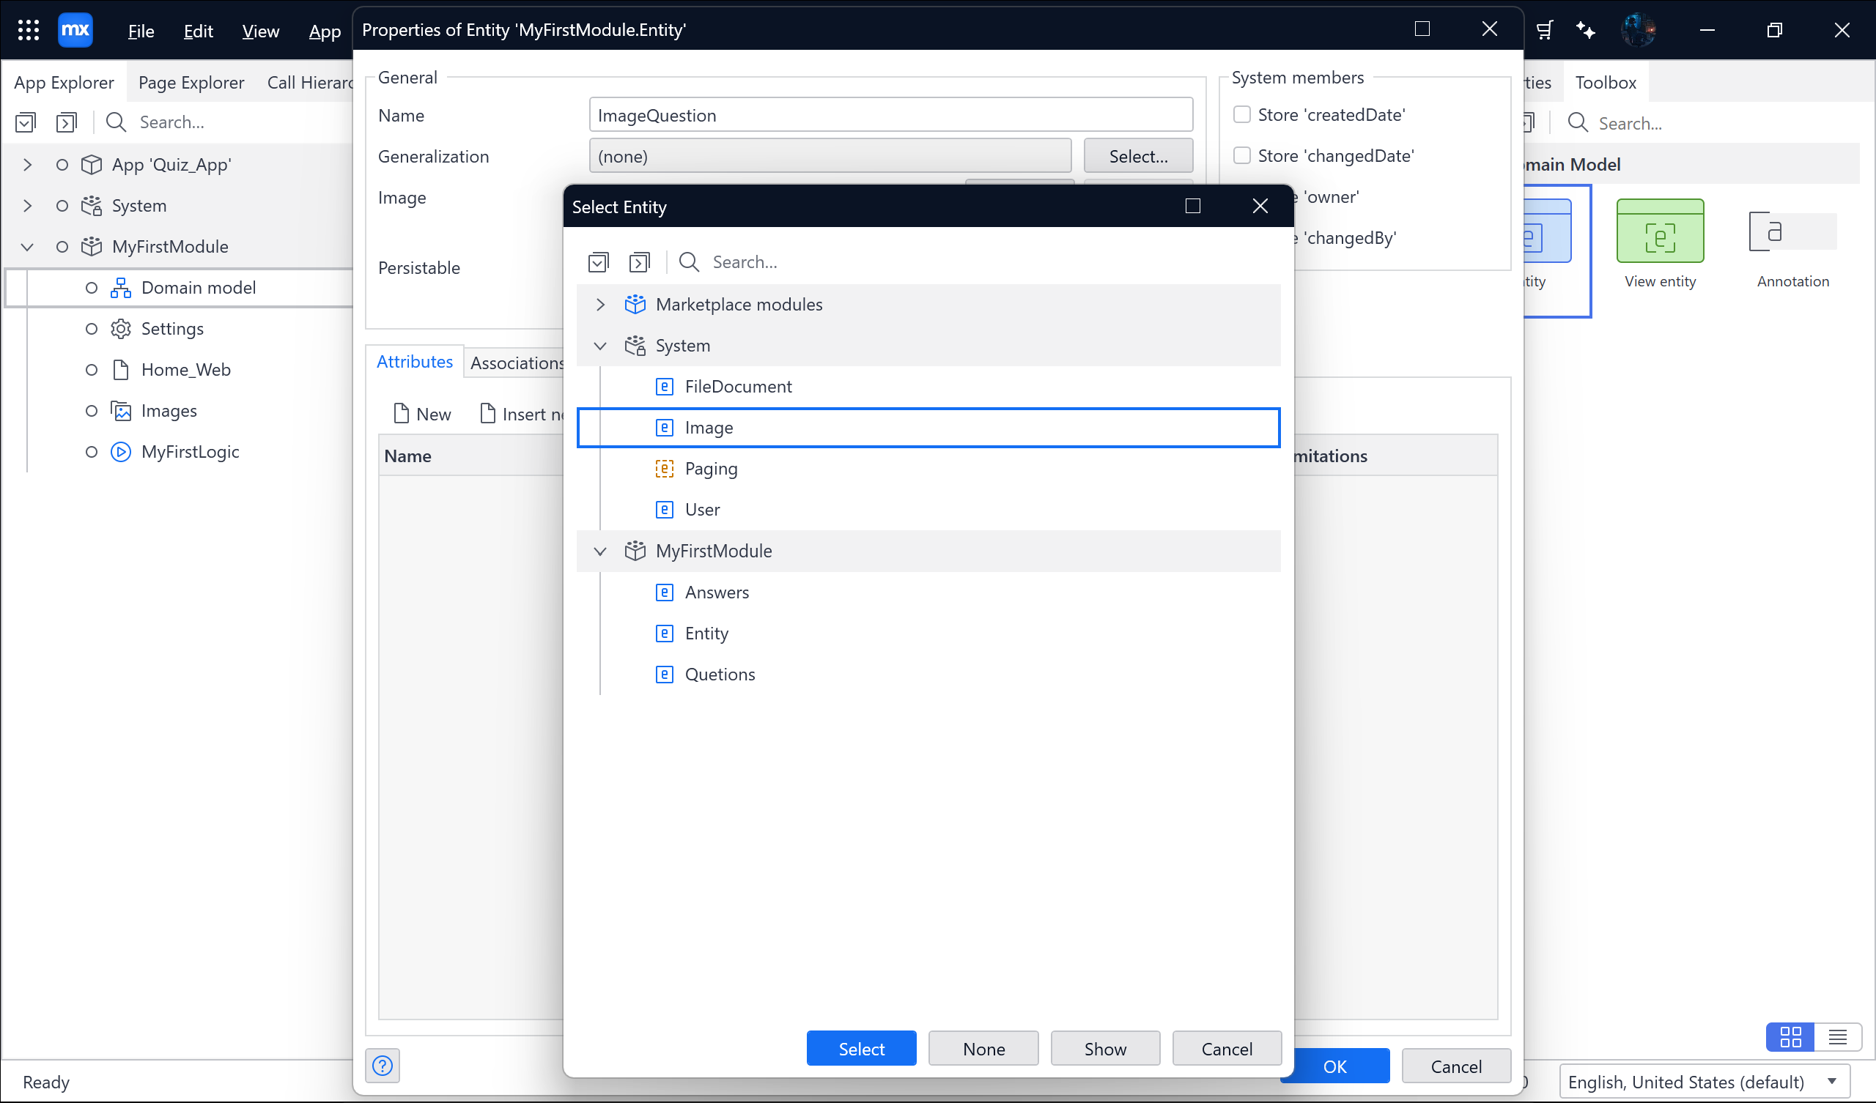

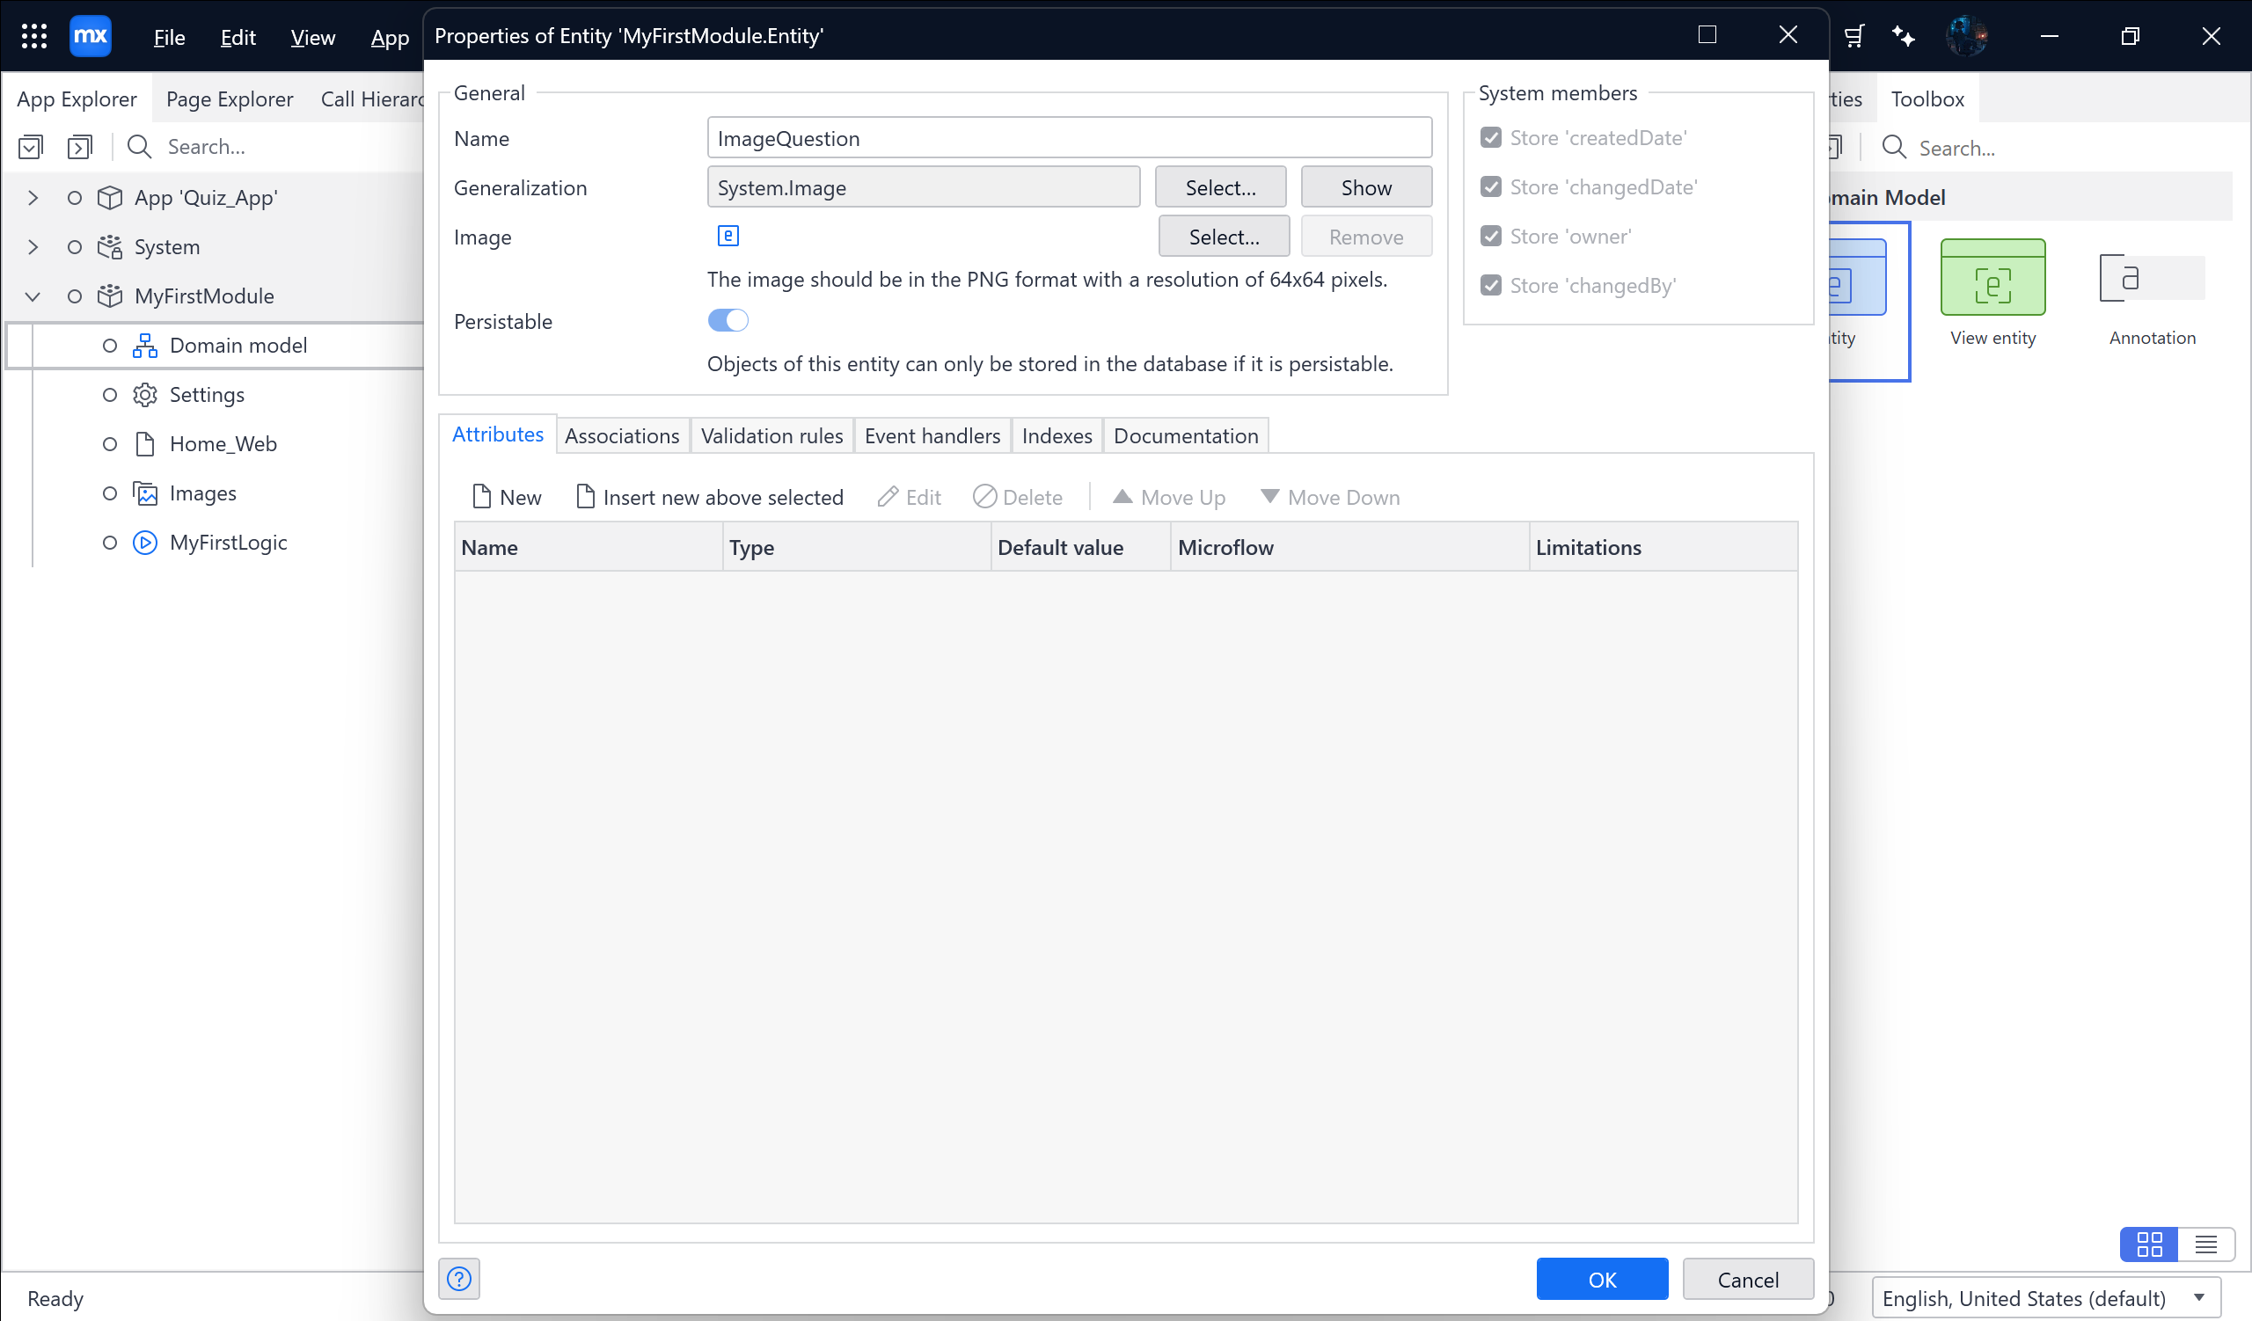

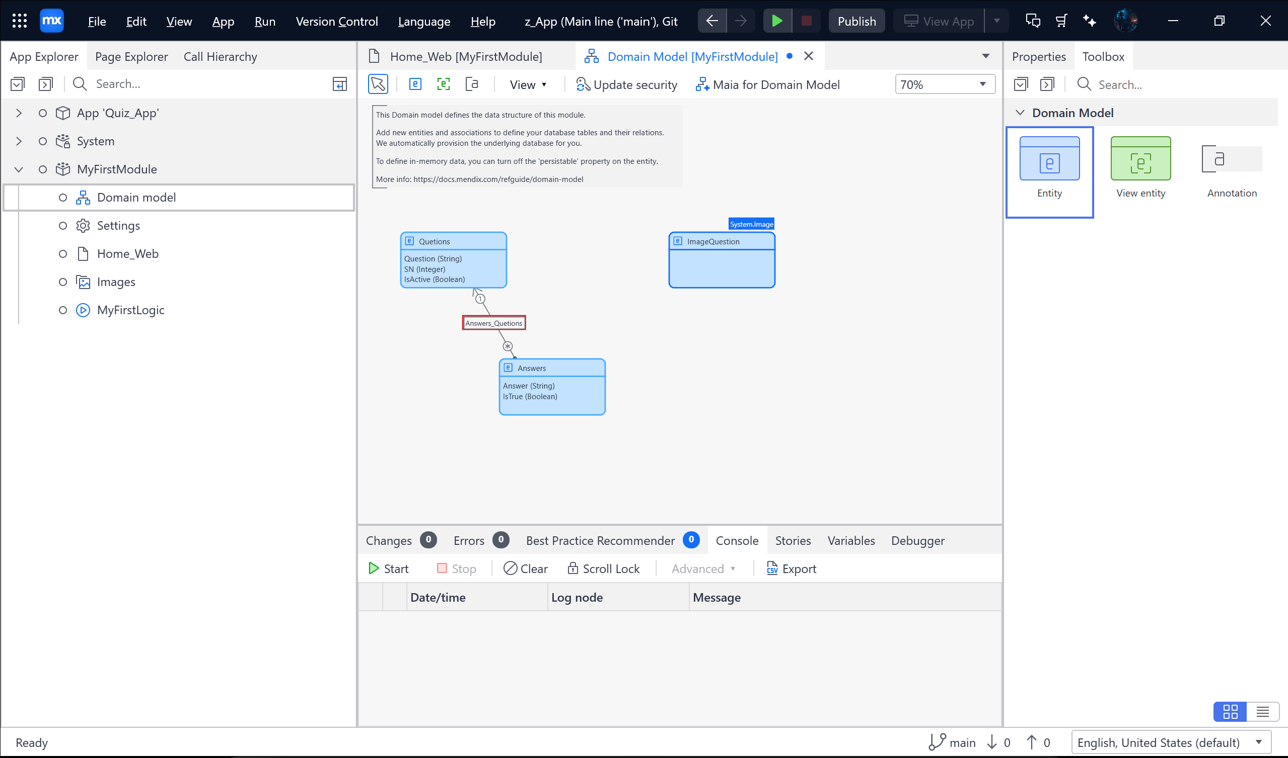

Nối ImageQuestion và Questions 🡪 Chọn ImageQuestion_Quetions 🡪 [1-1] 🡪 Delete ‘ImageQuestion’ object(s) as well

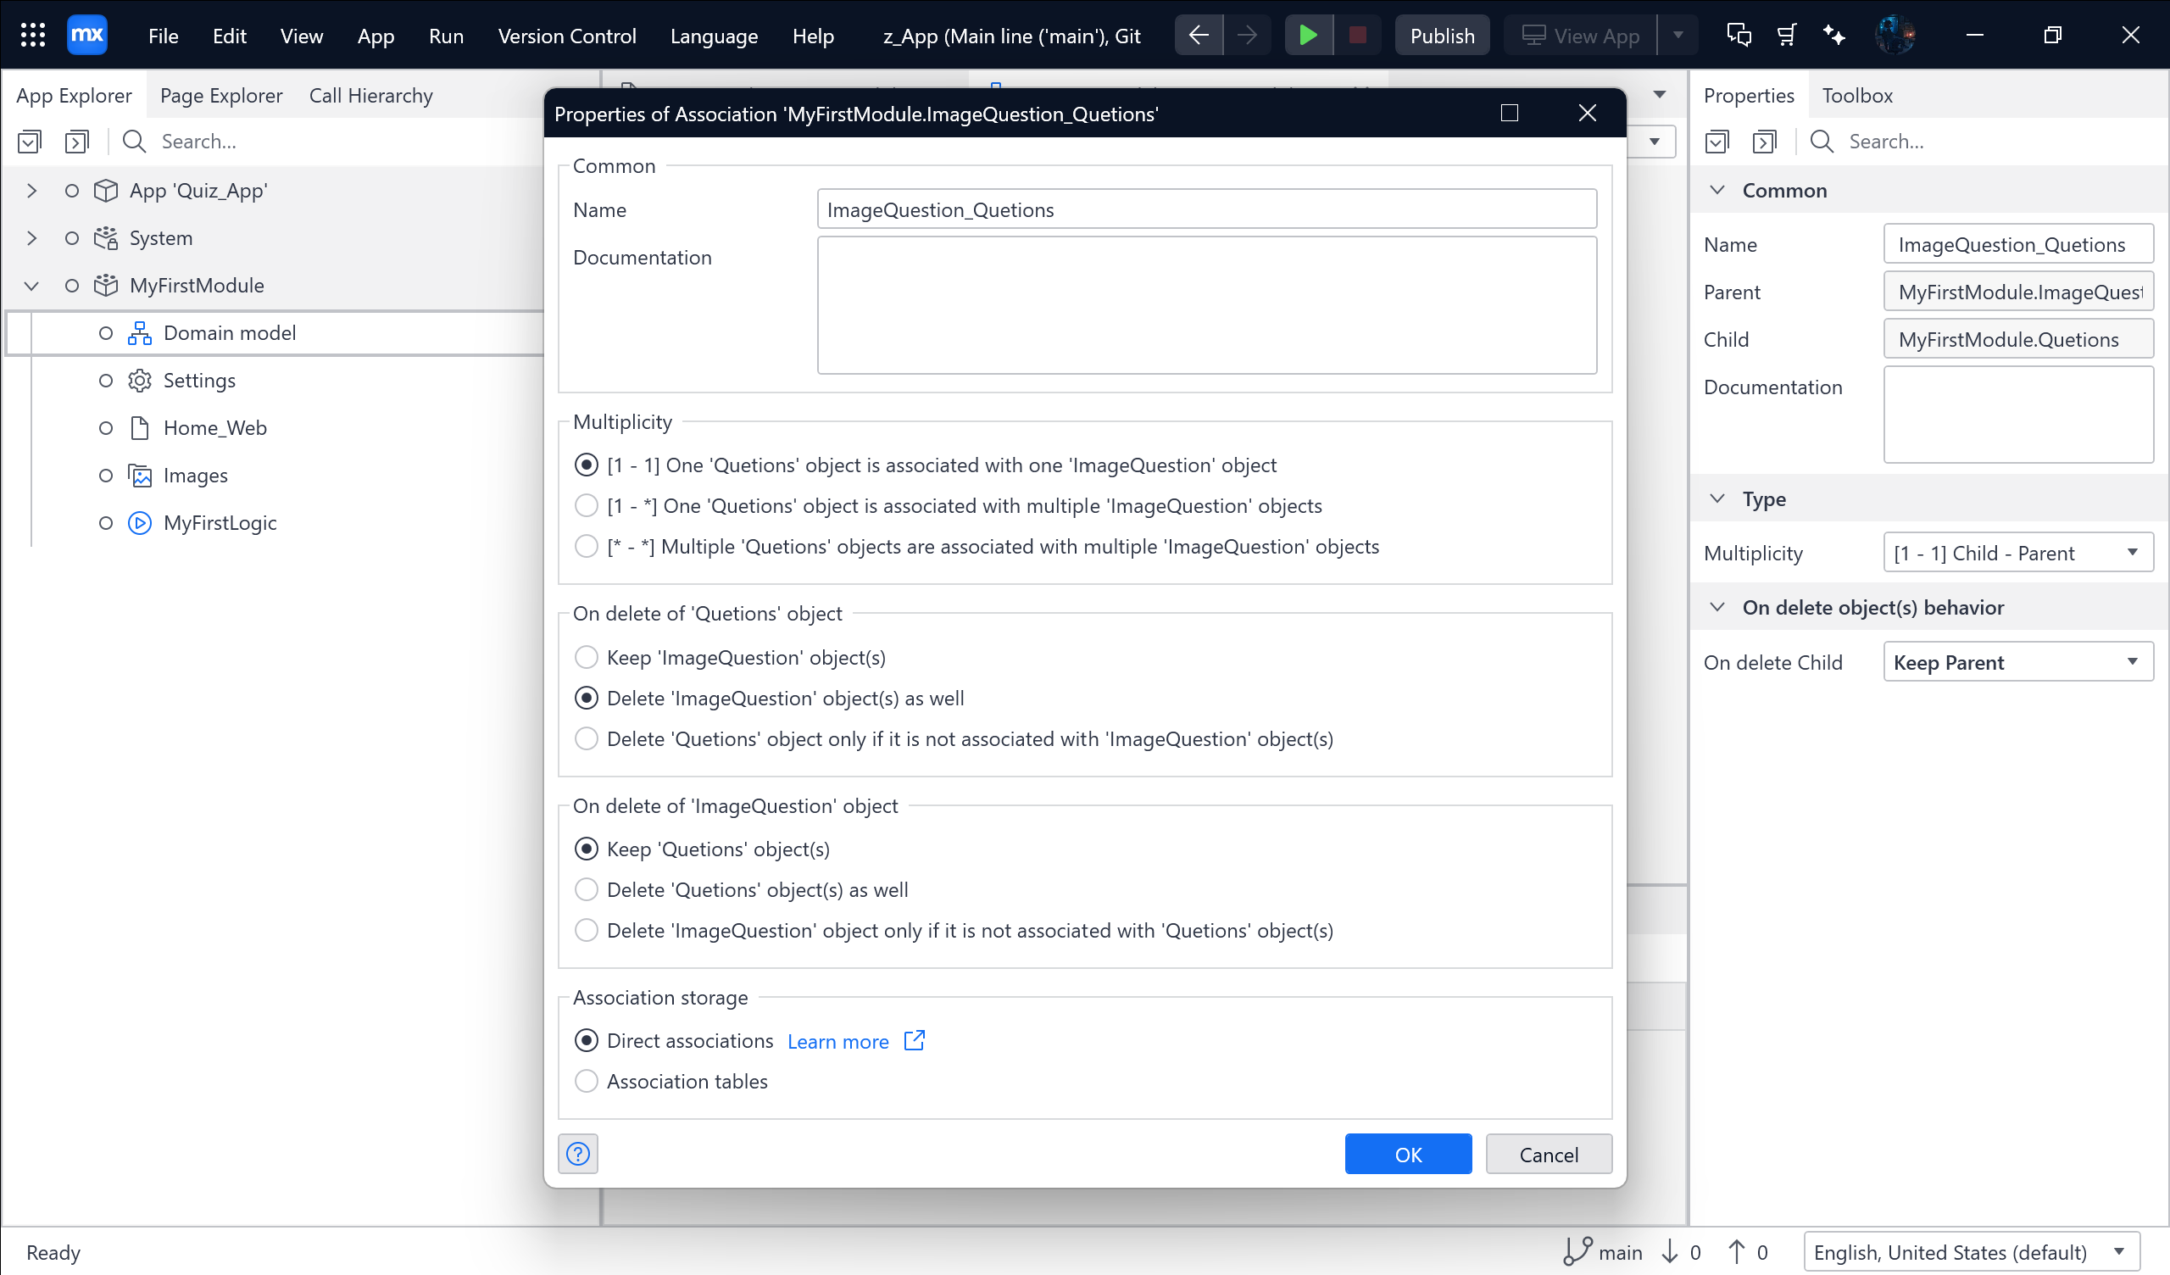

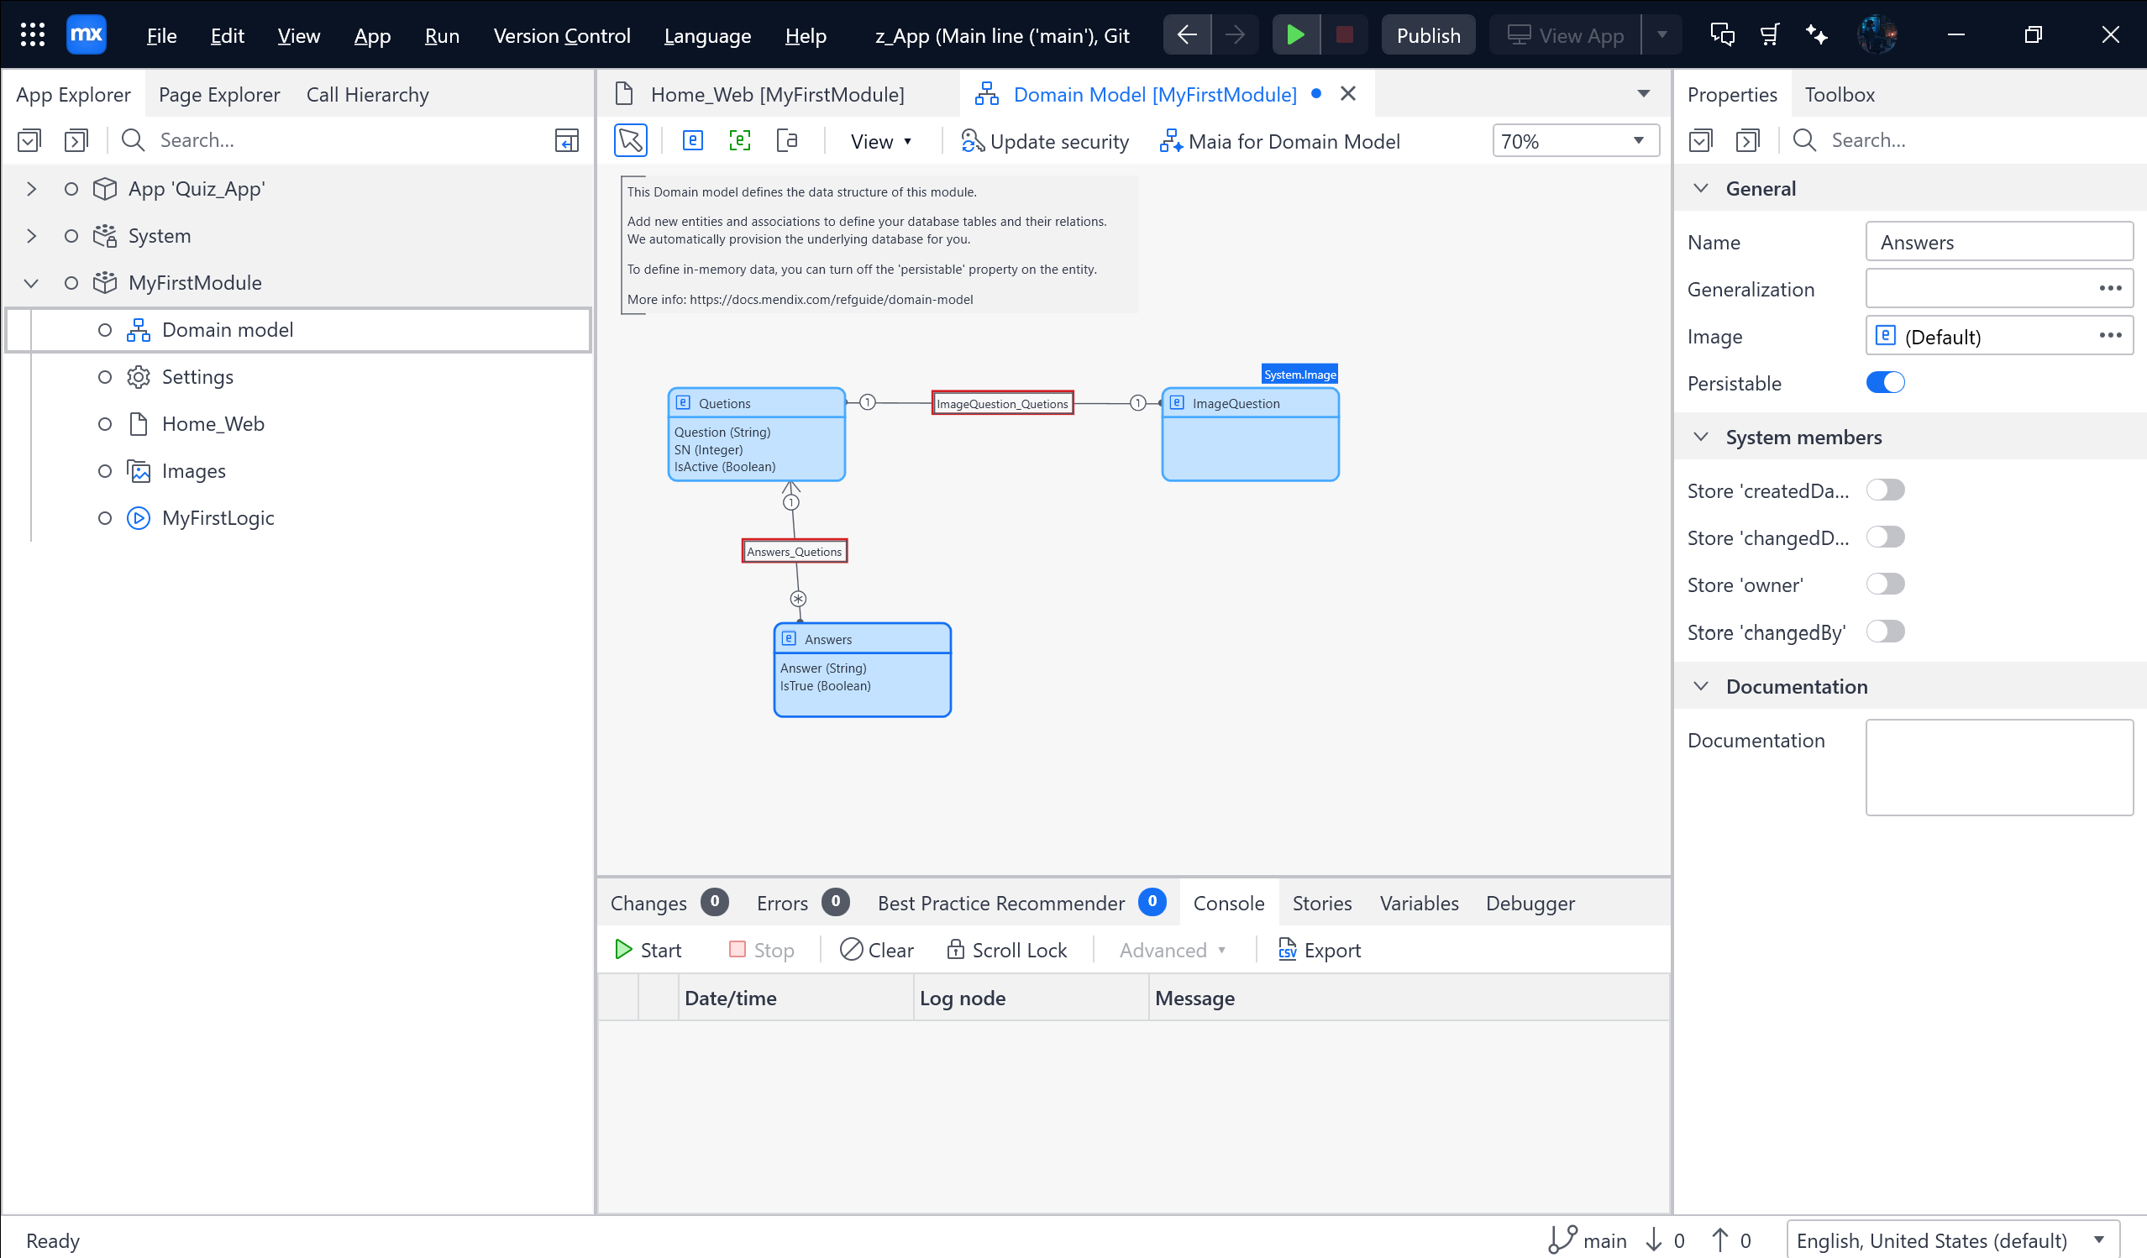

Nối Answers và ImageQuestion 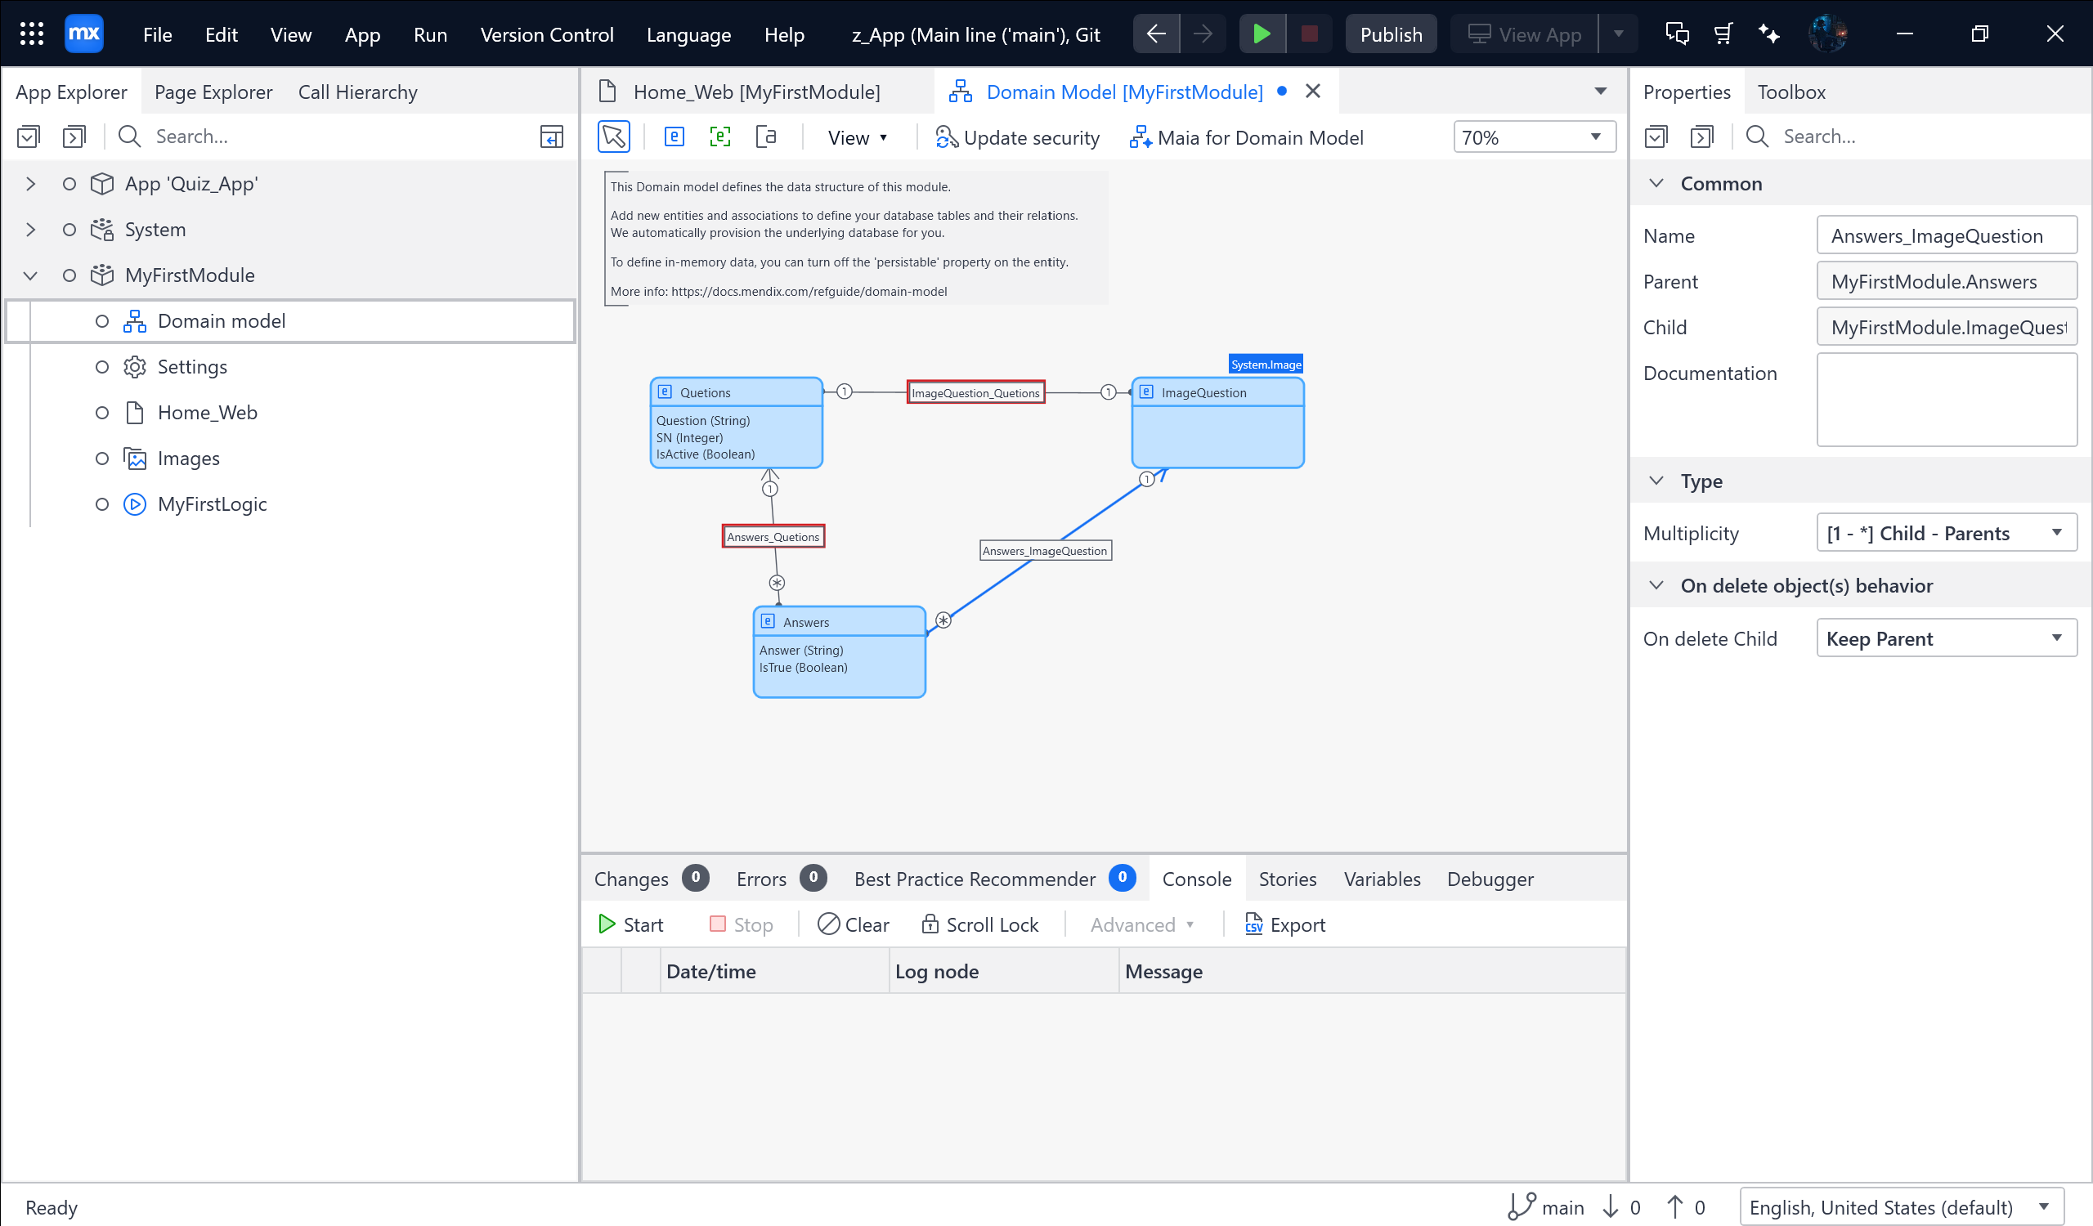

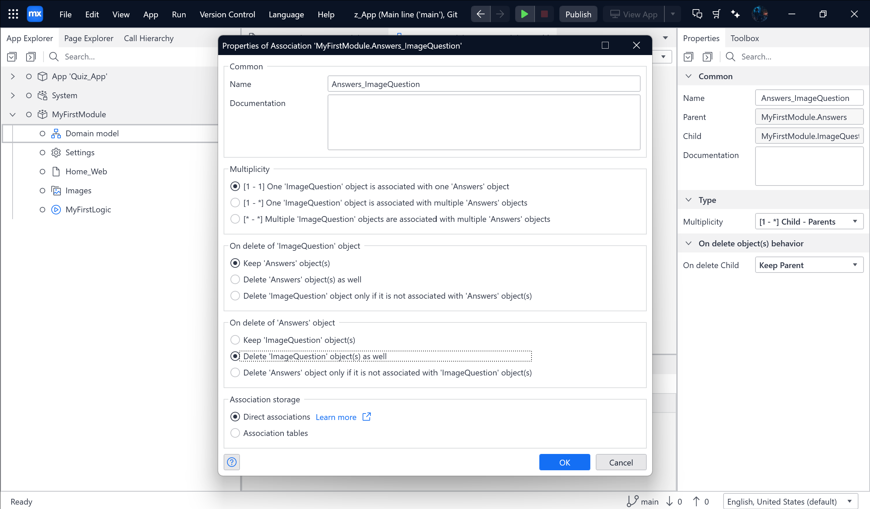

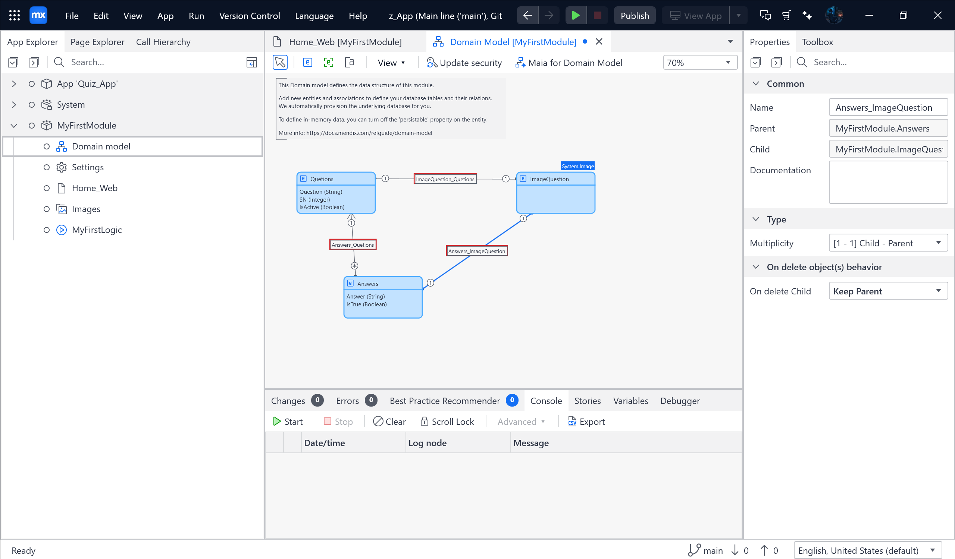

Tạo Entity 🡪 Name: Quiz 🡪 Attributes

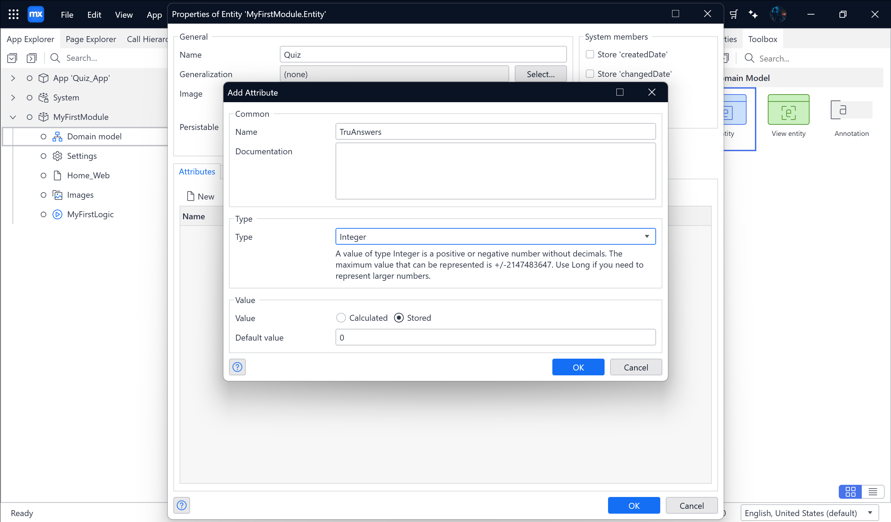

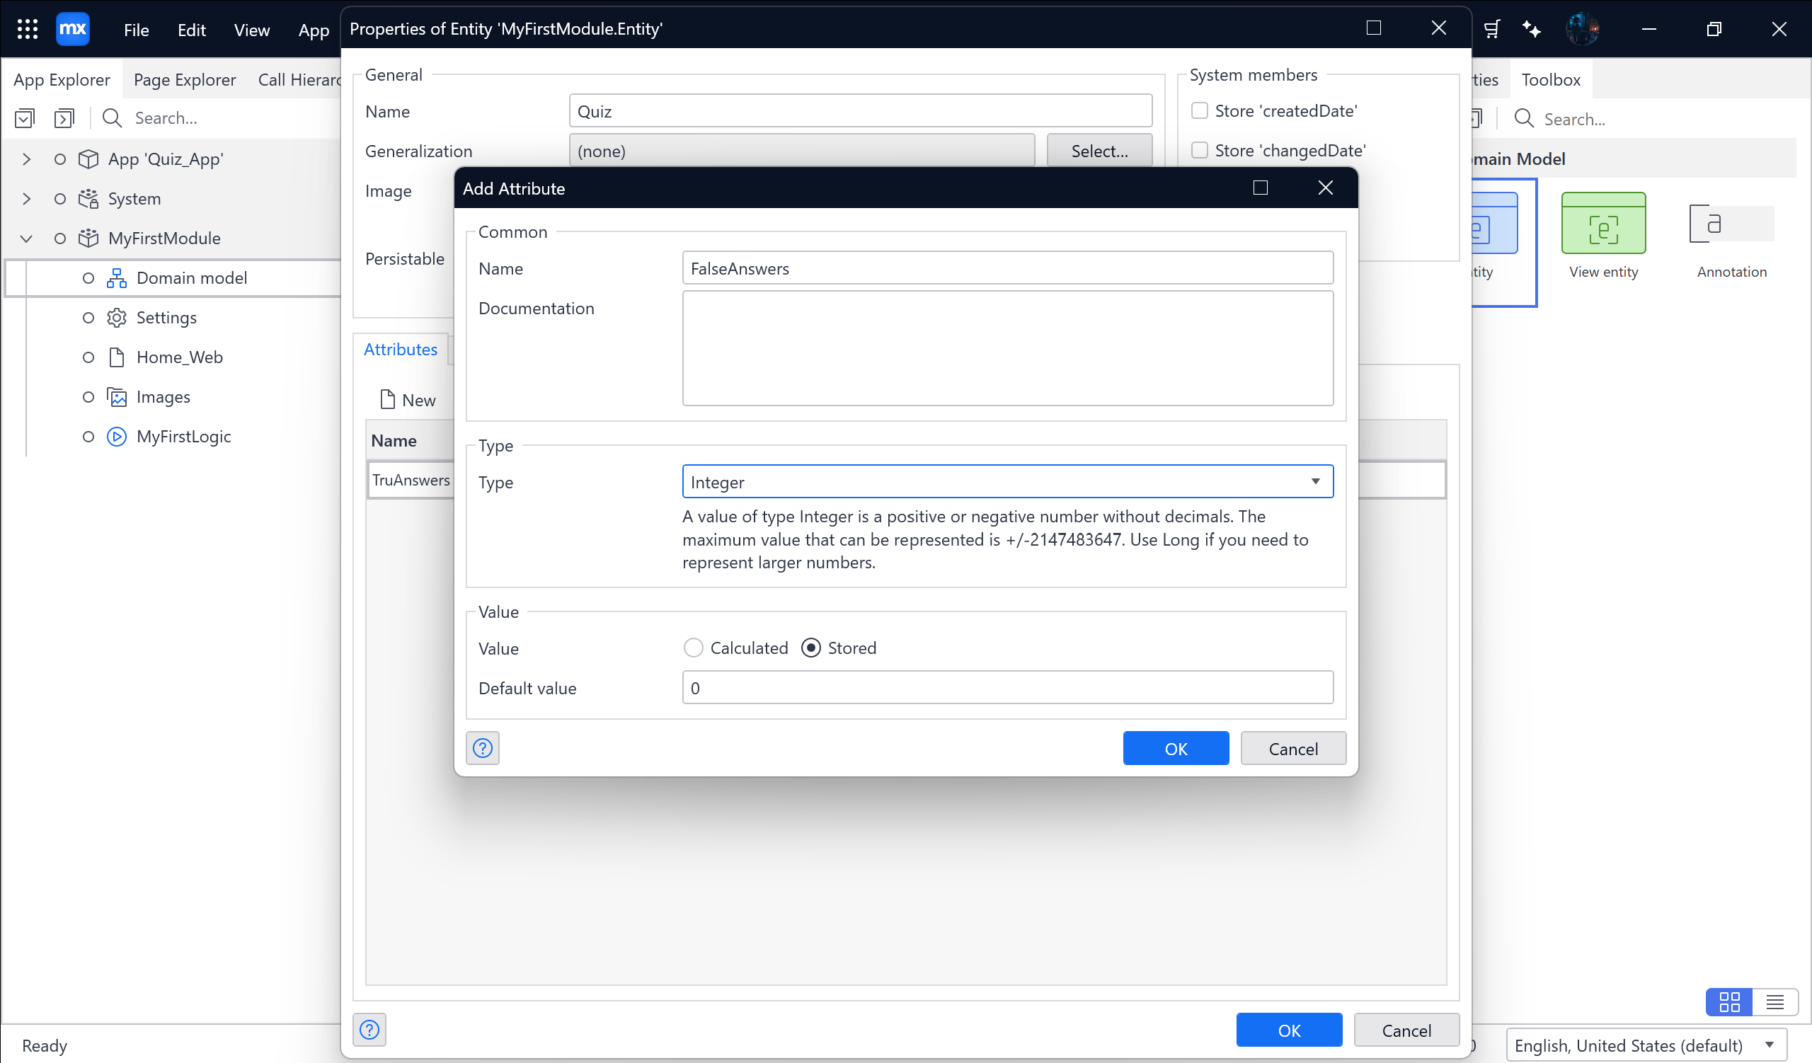

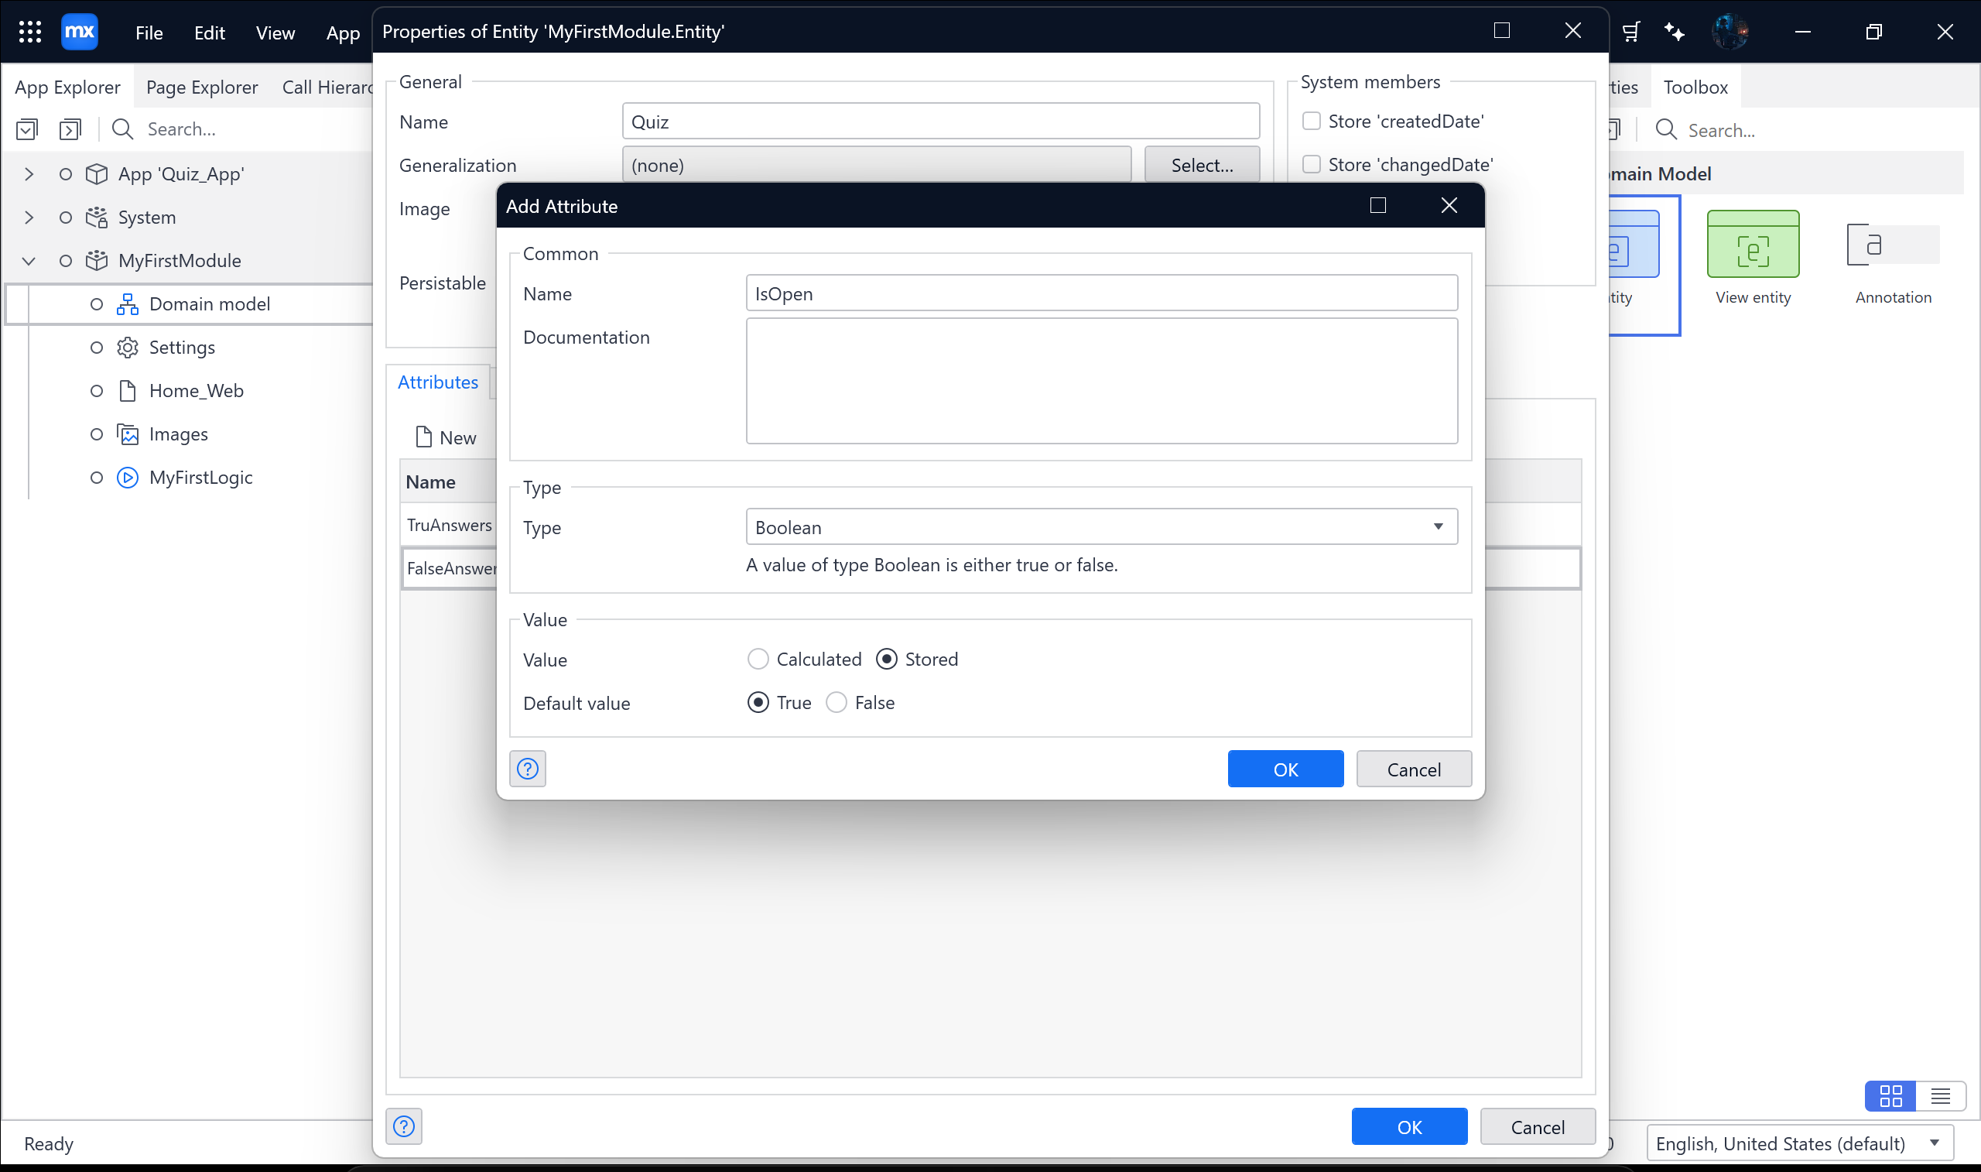

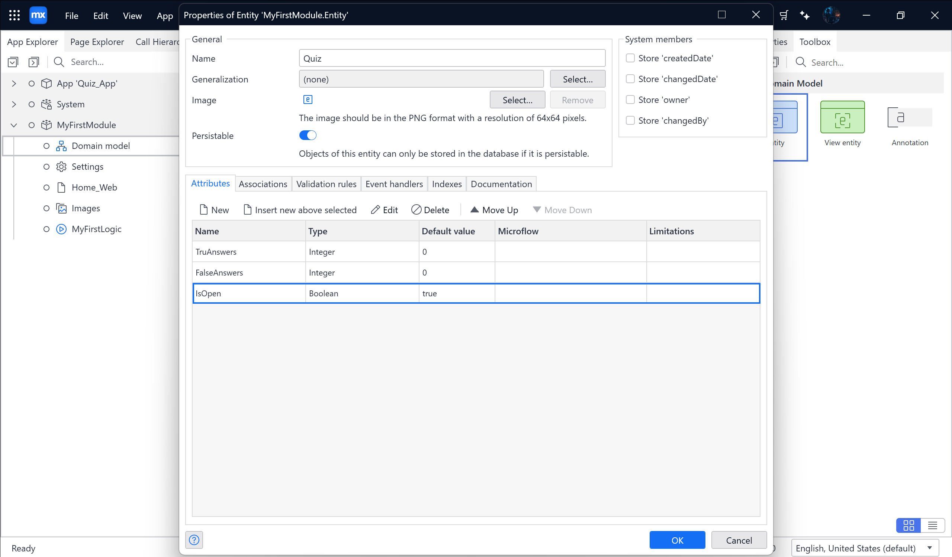

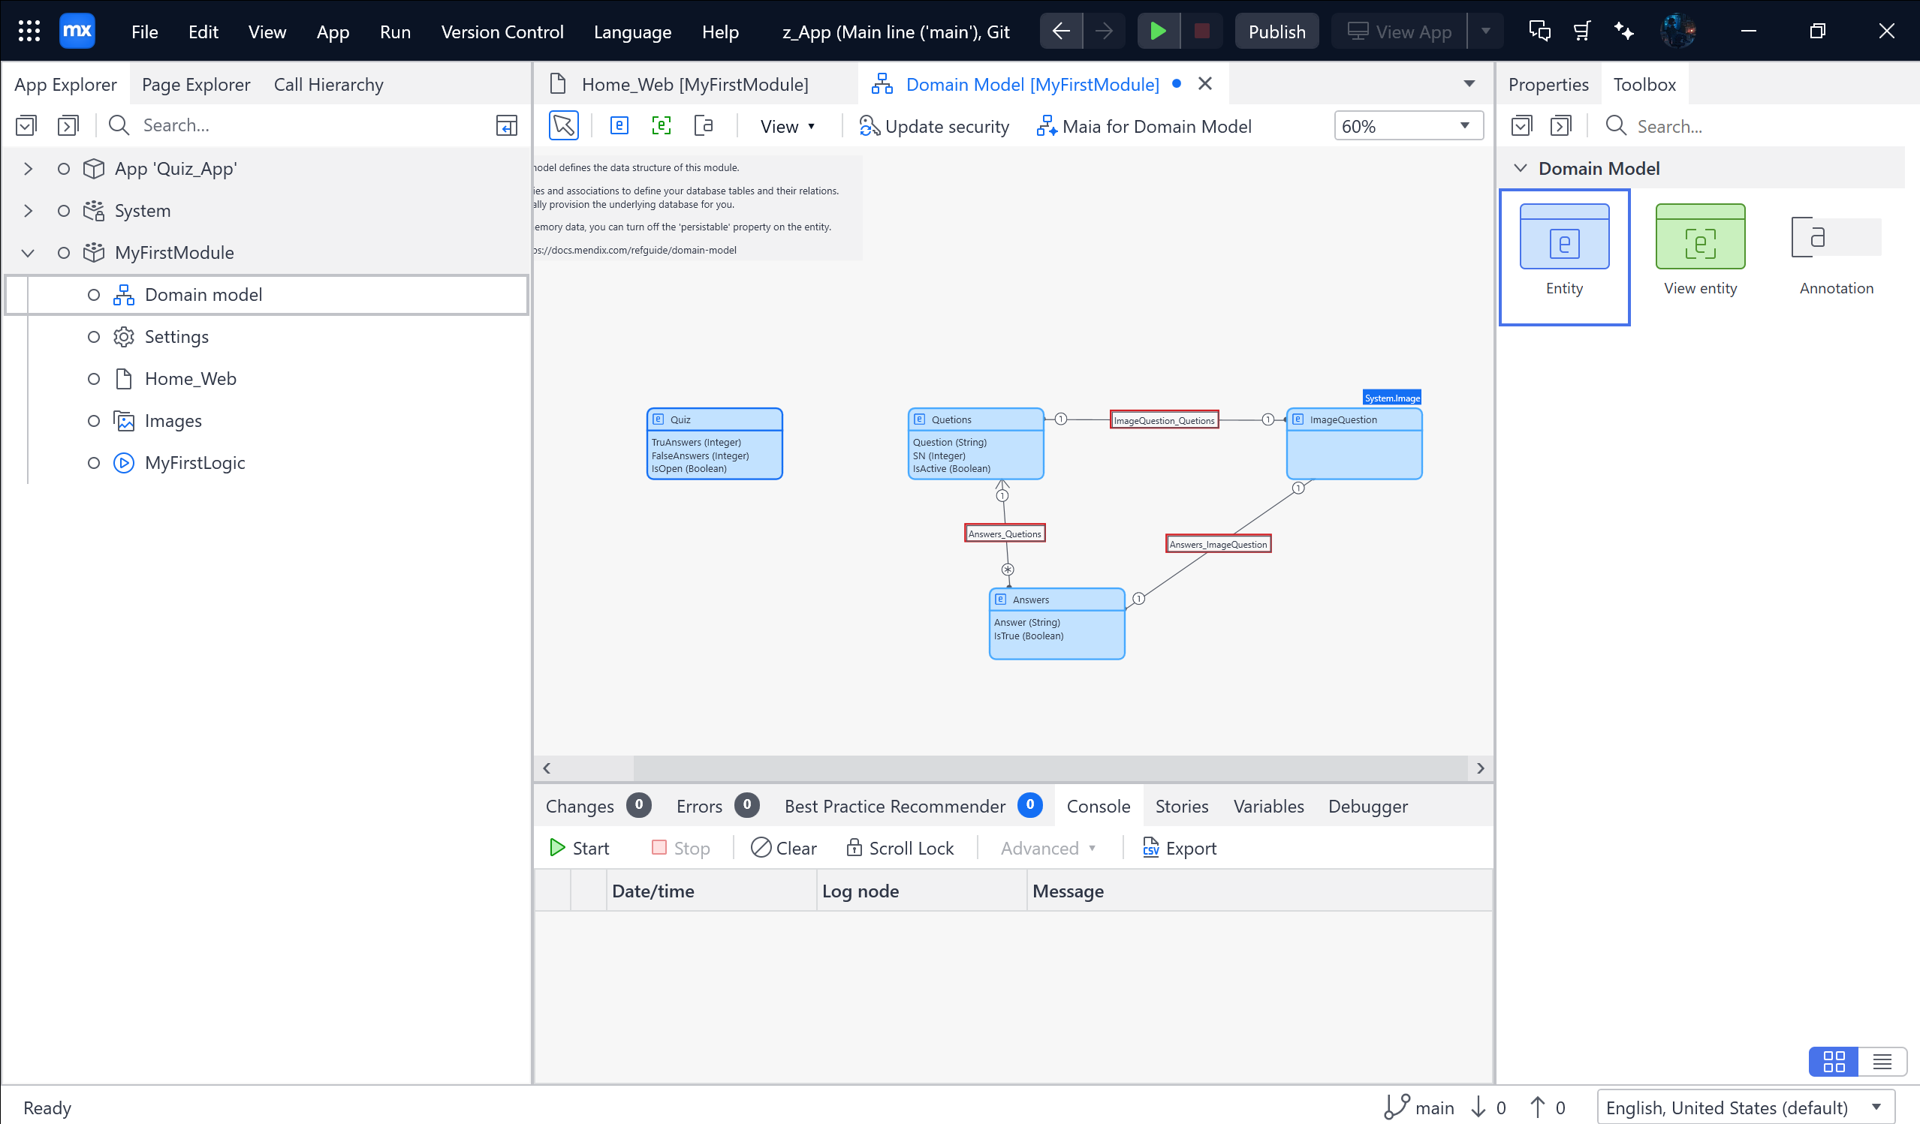

Nối Quiz và Questions

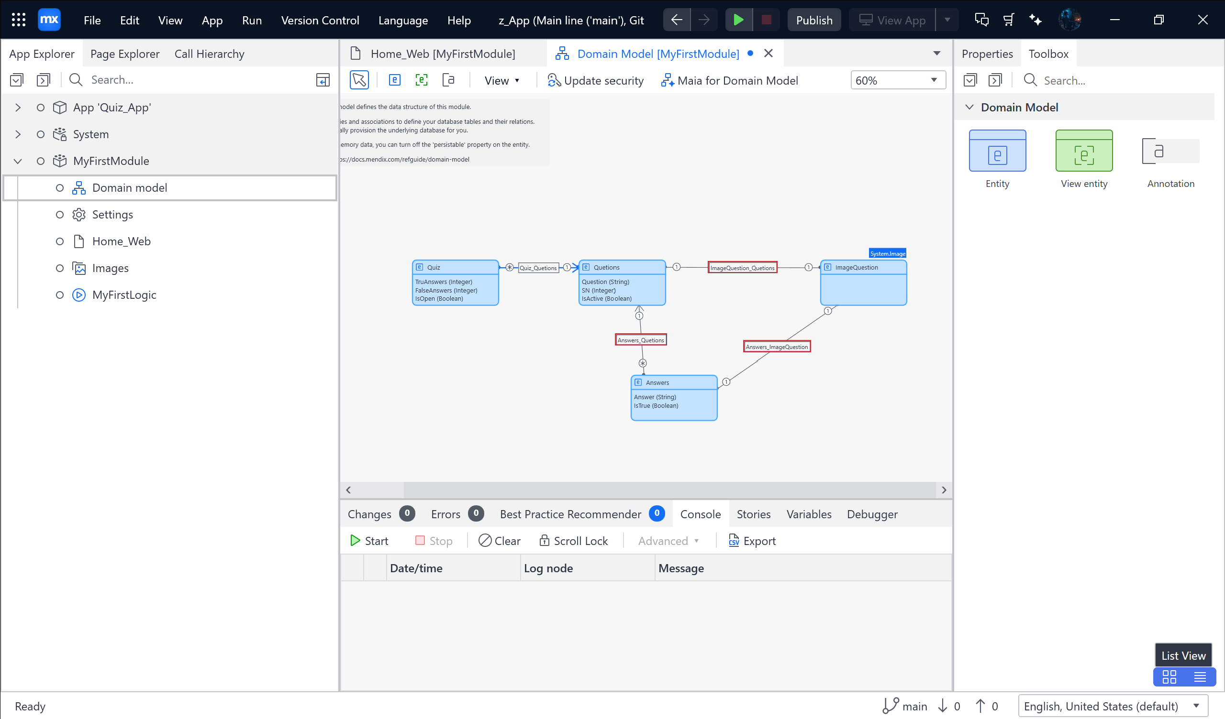

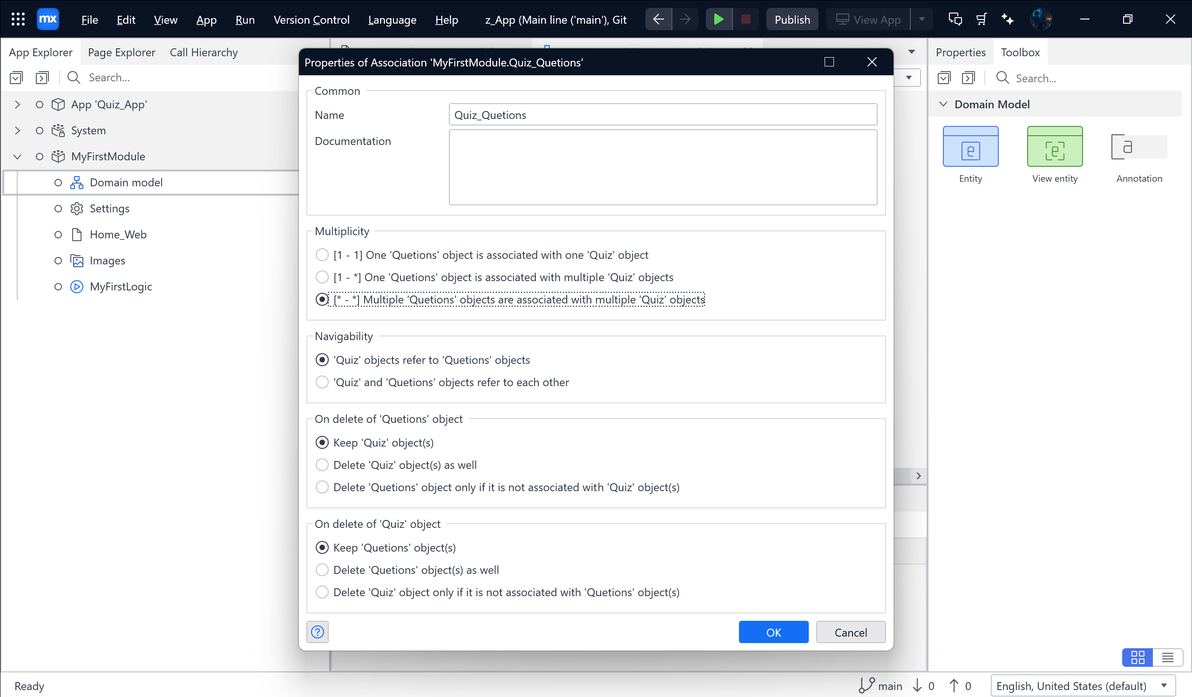

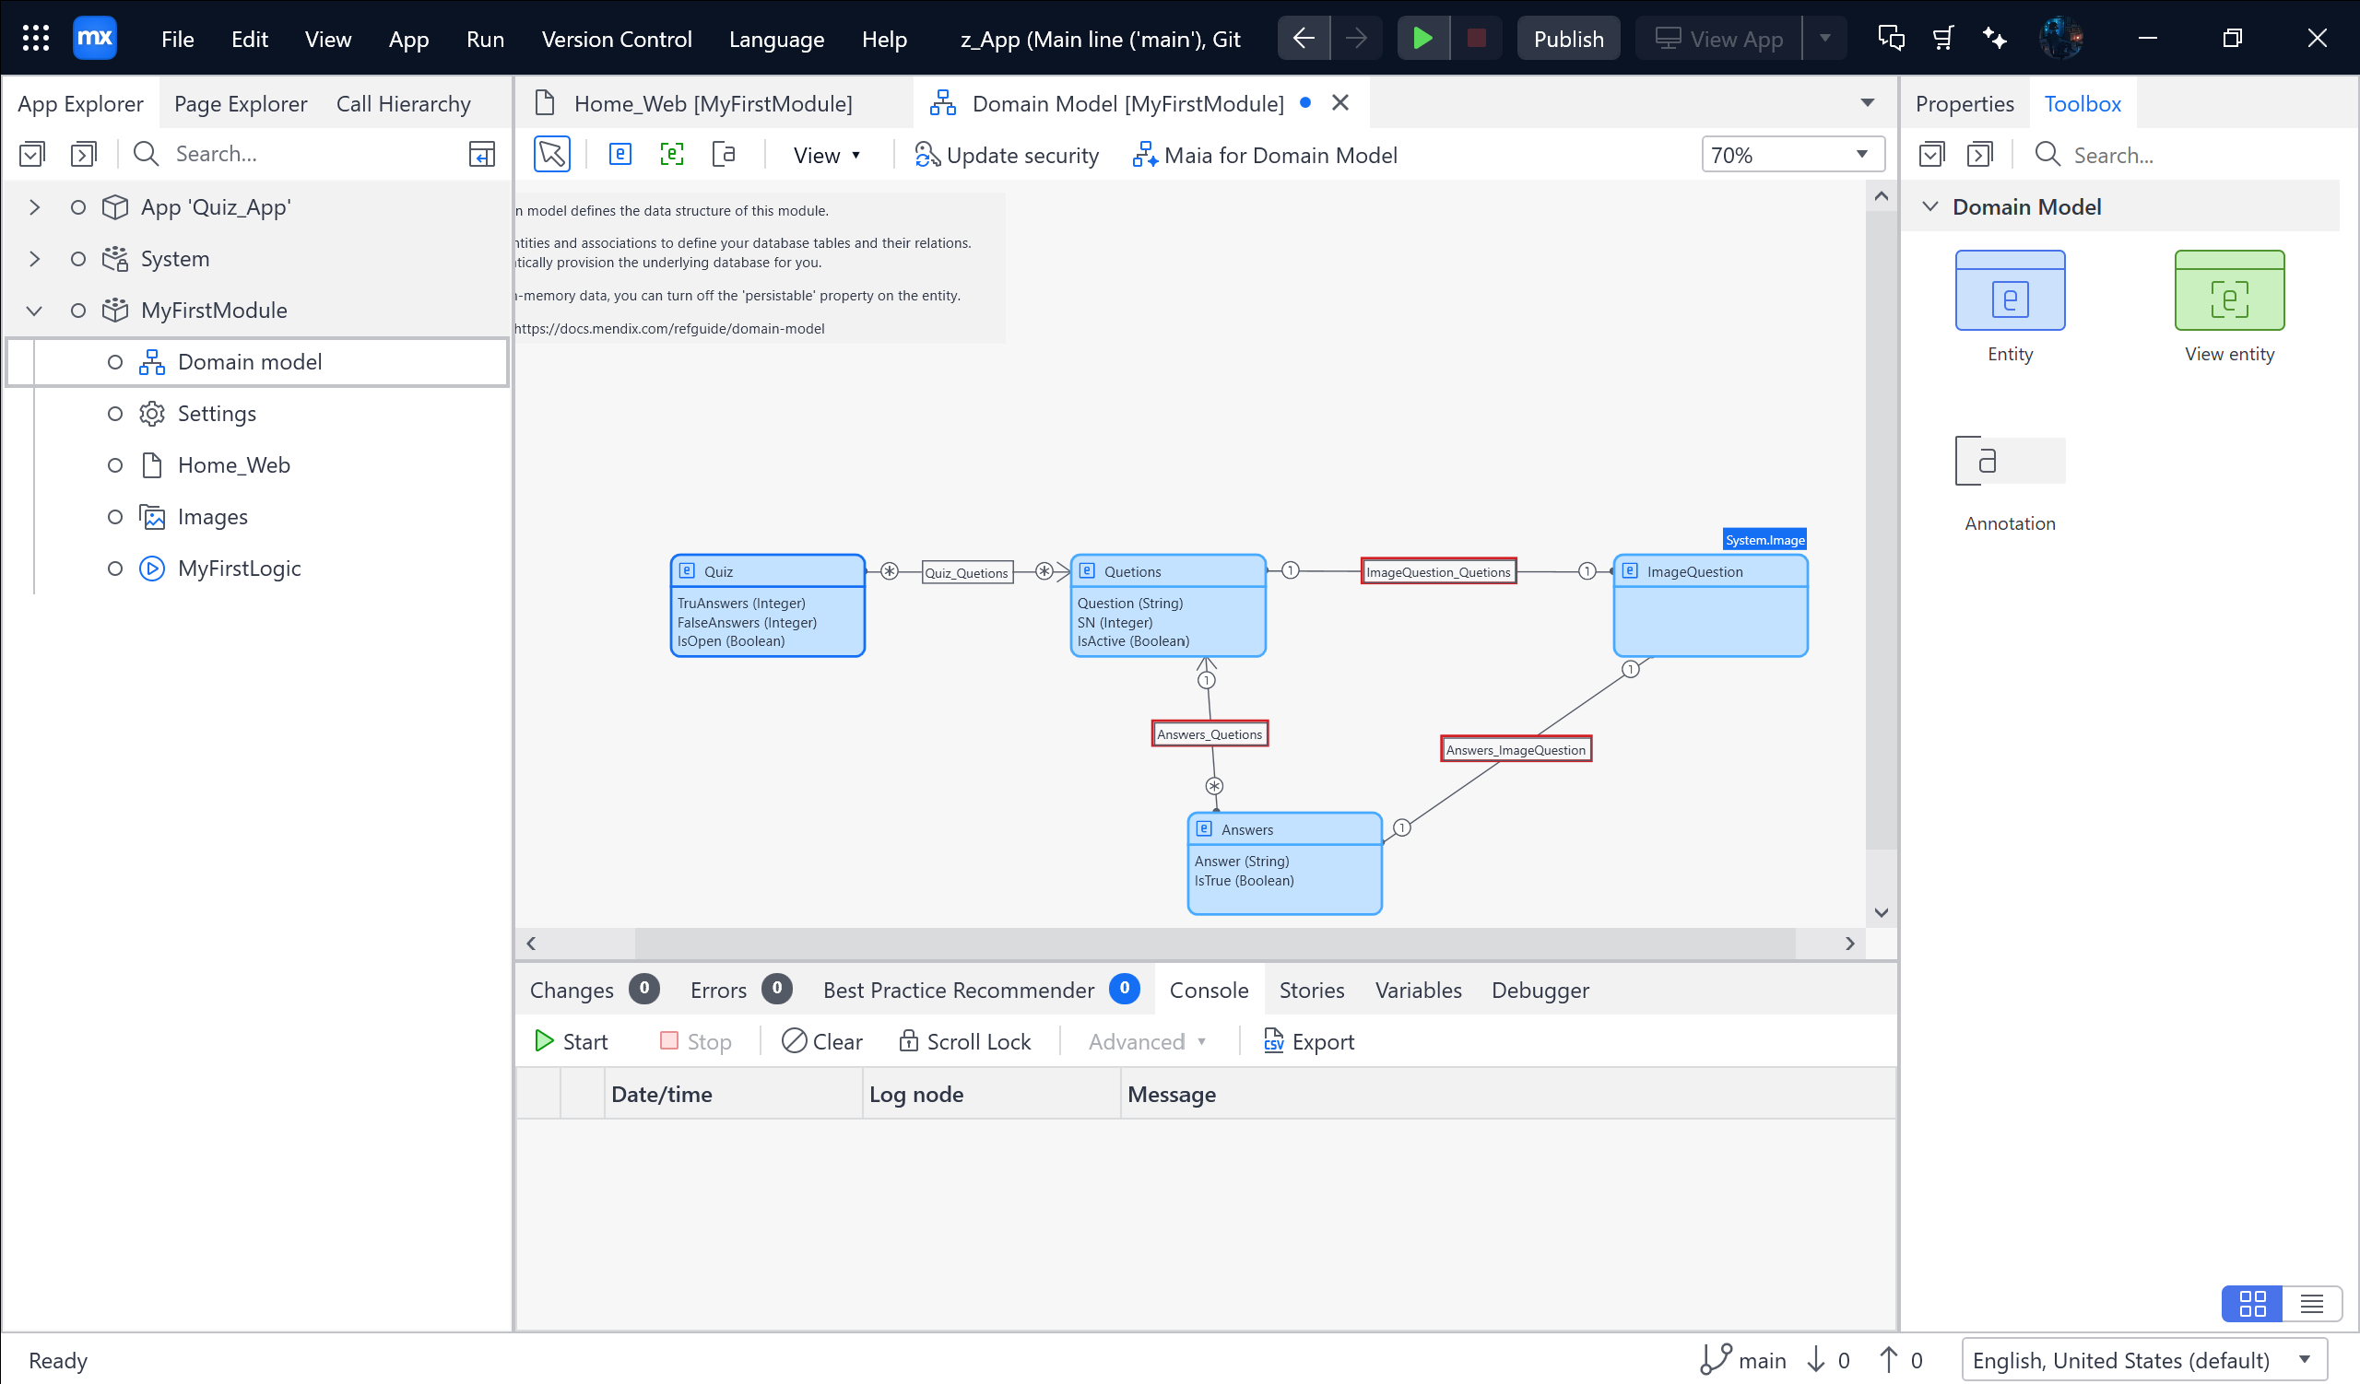

Tạo Entity 🡪 Name: UserAnswers 🡪 Attributes

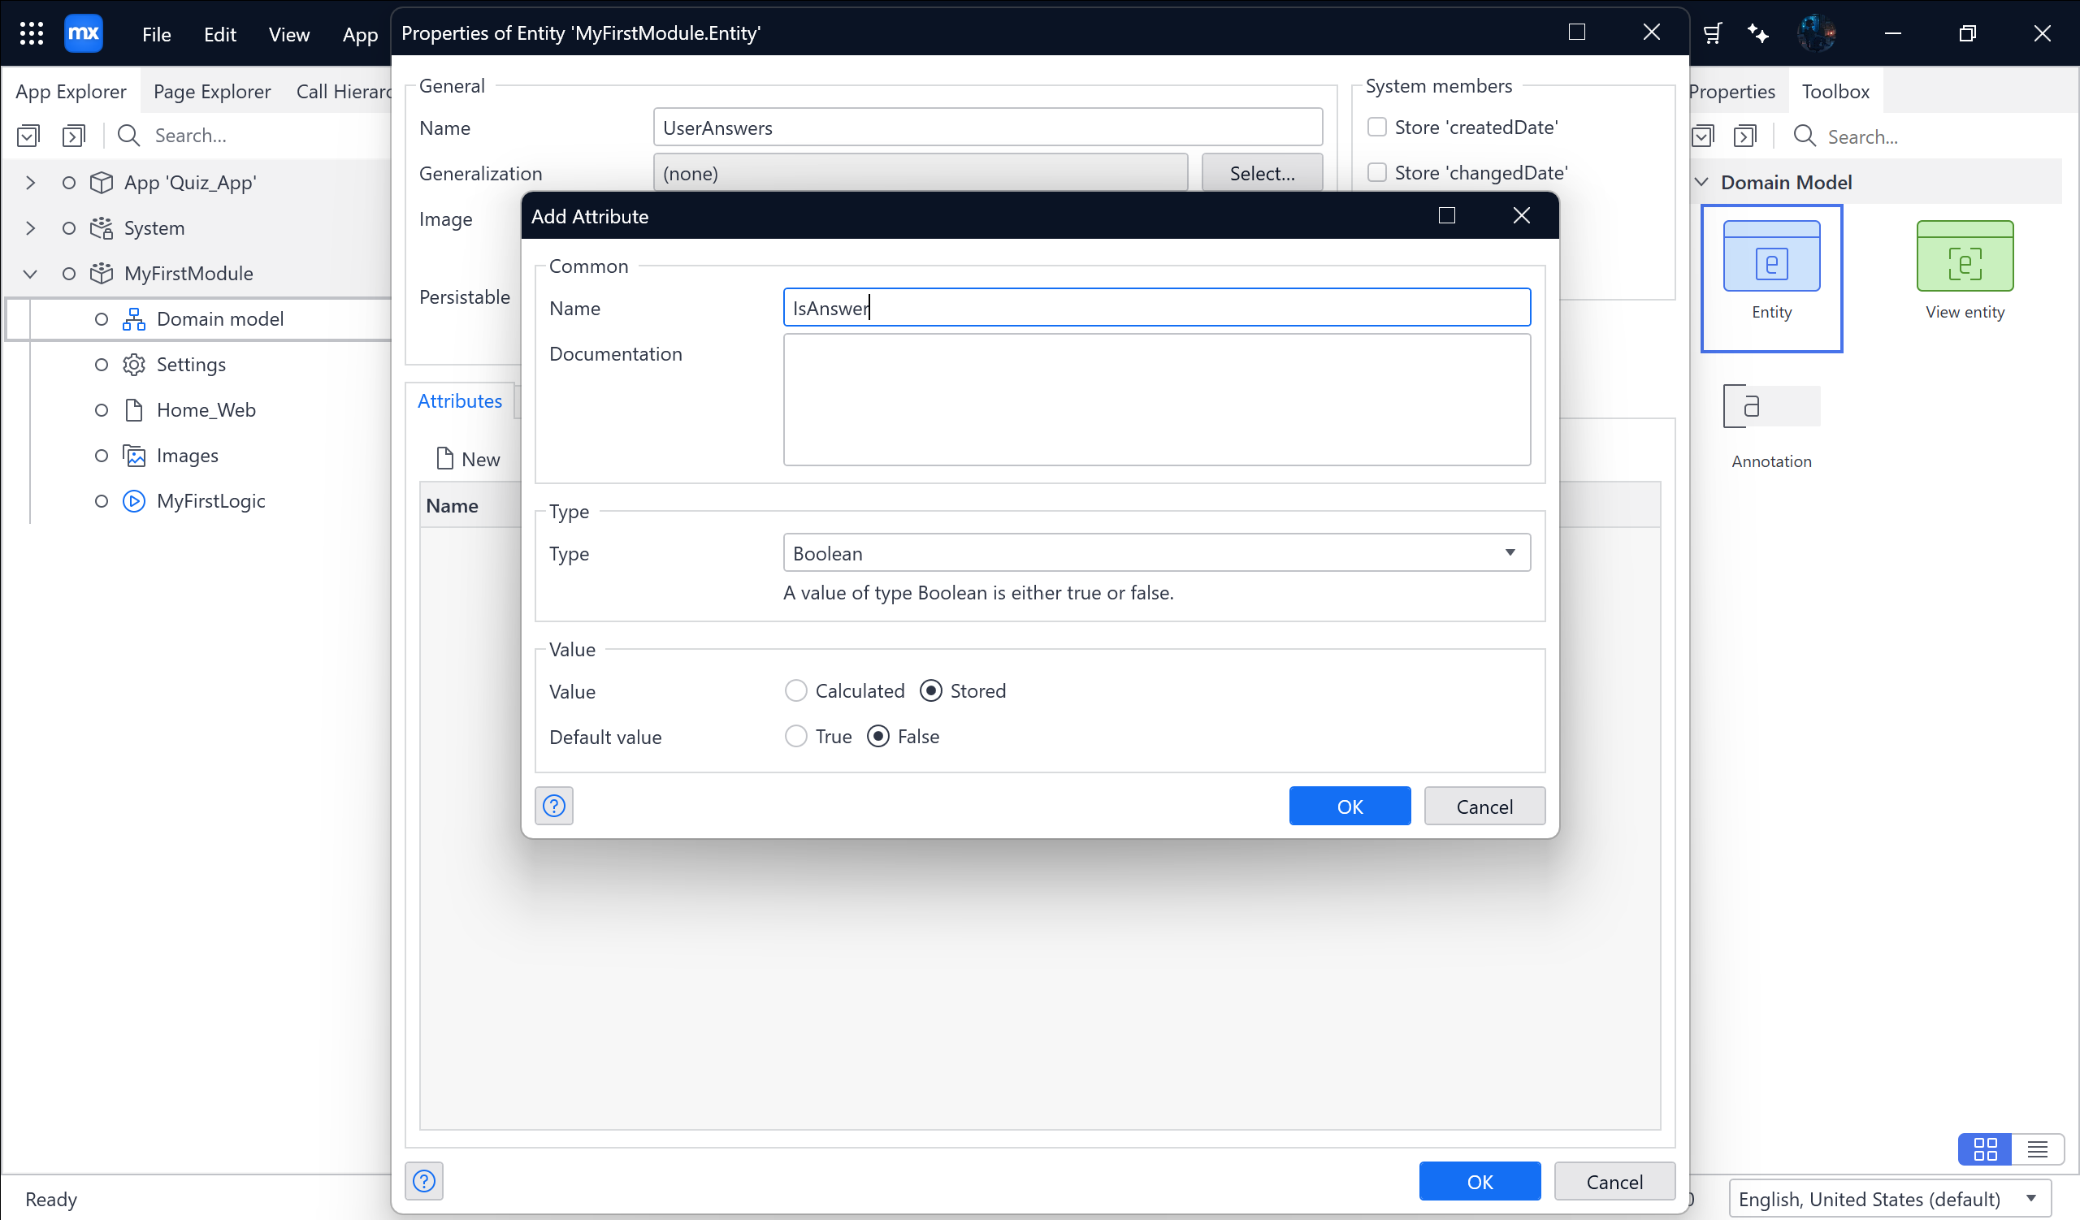

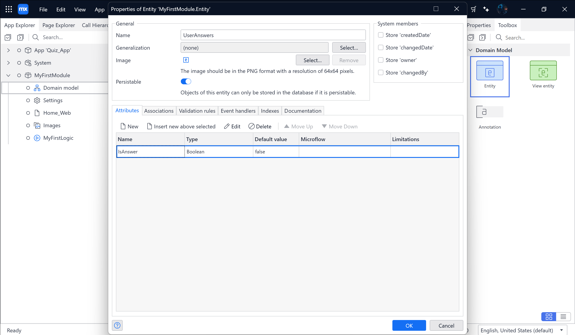

Nối UserAnswers và Questions

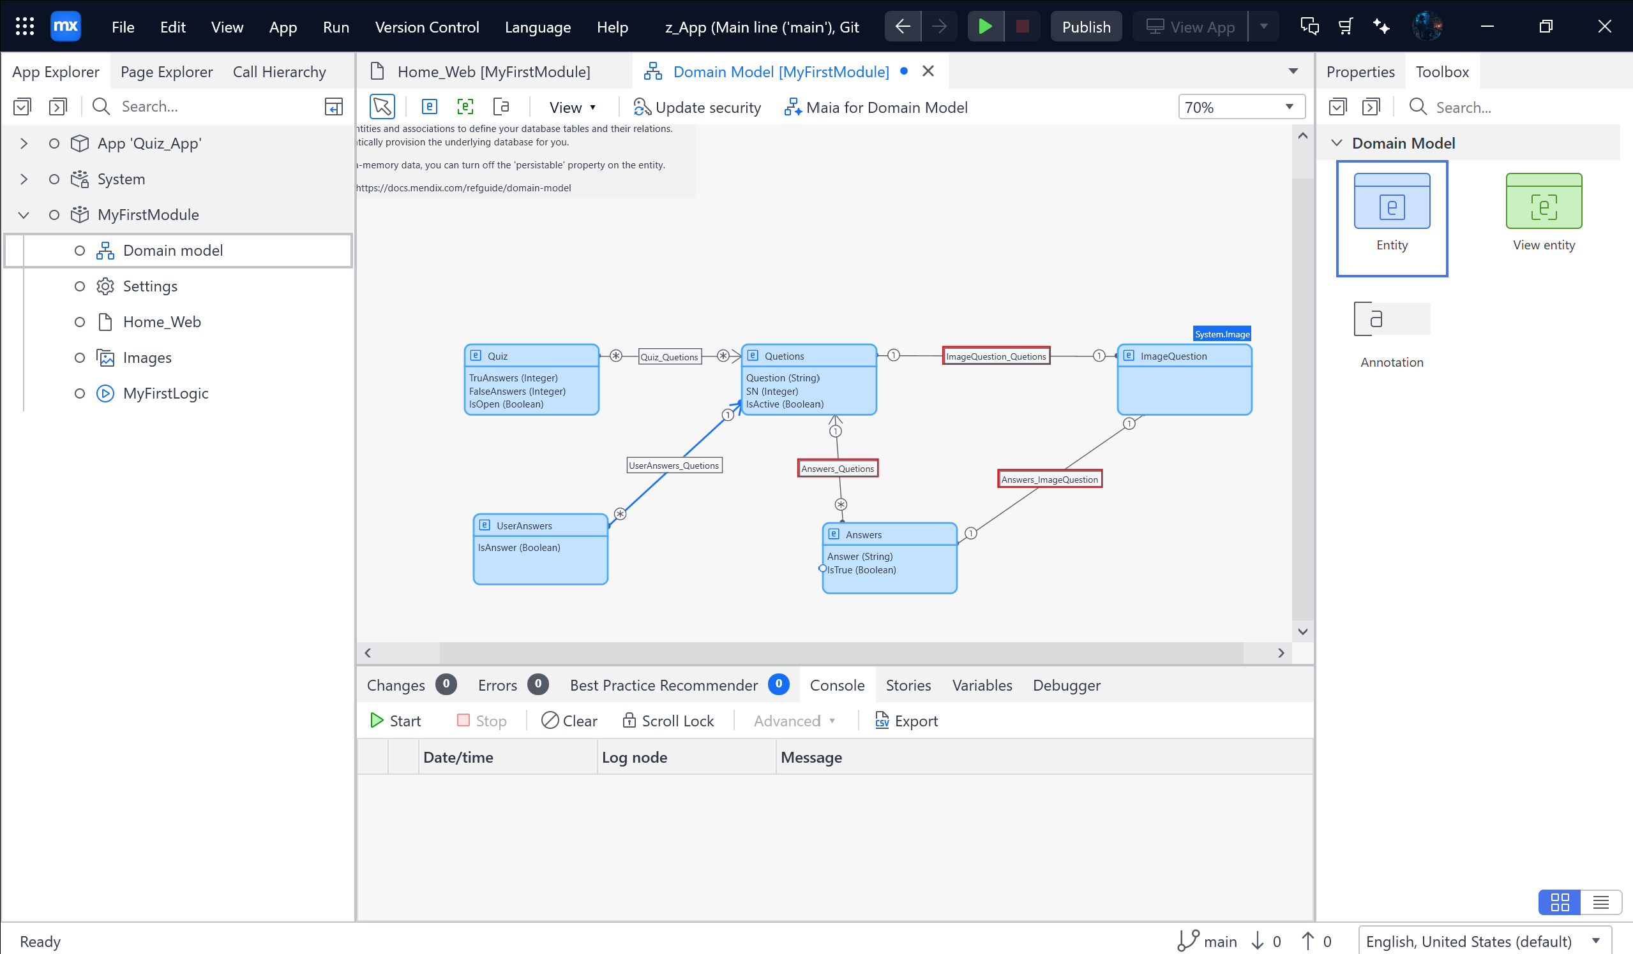

Nối UserAnswers và Quiz

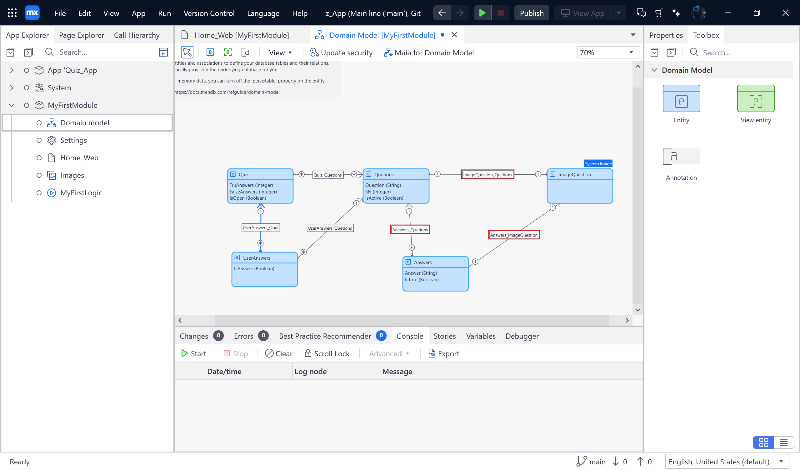

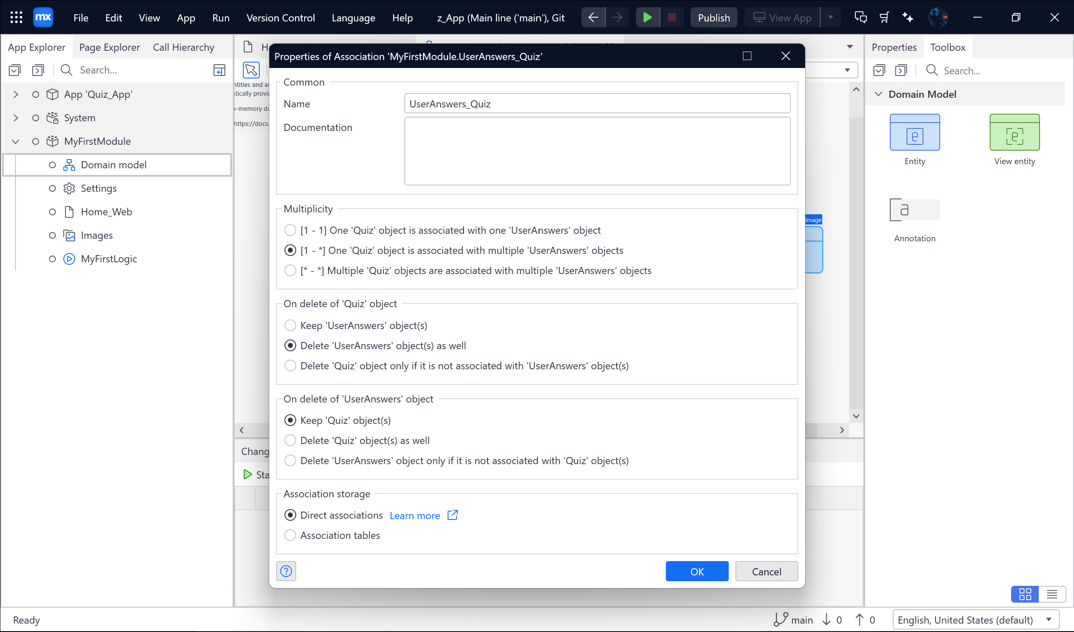

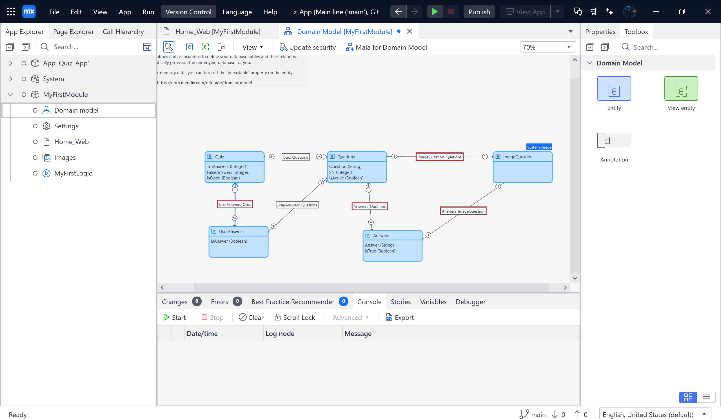

Nối UserAnswers và Answers

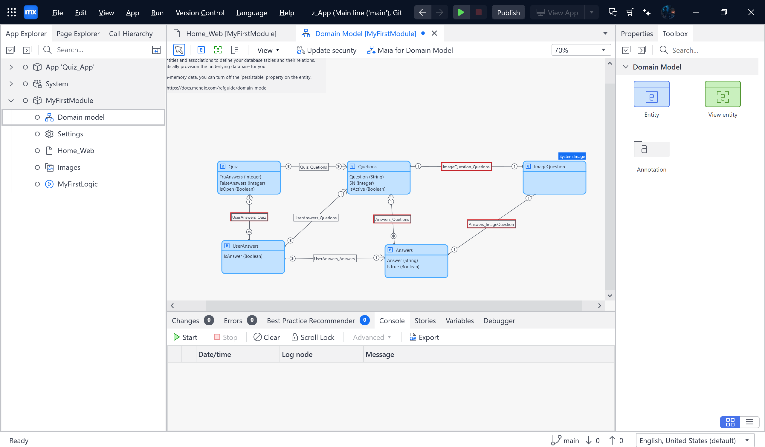

Tạo Entity 🡪 Name: Check_Answer 🡪 Tick bỏ chọn Persistable 🡪 Attributes: Message

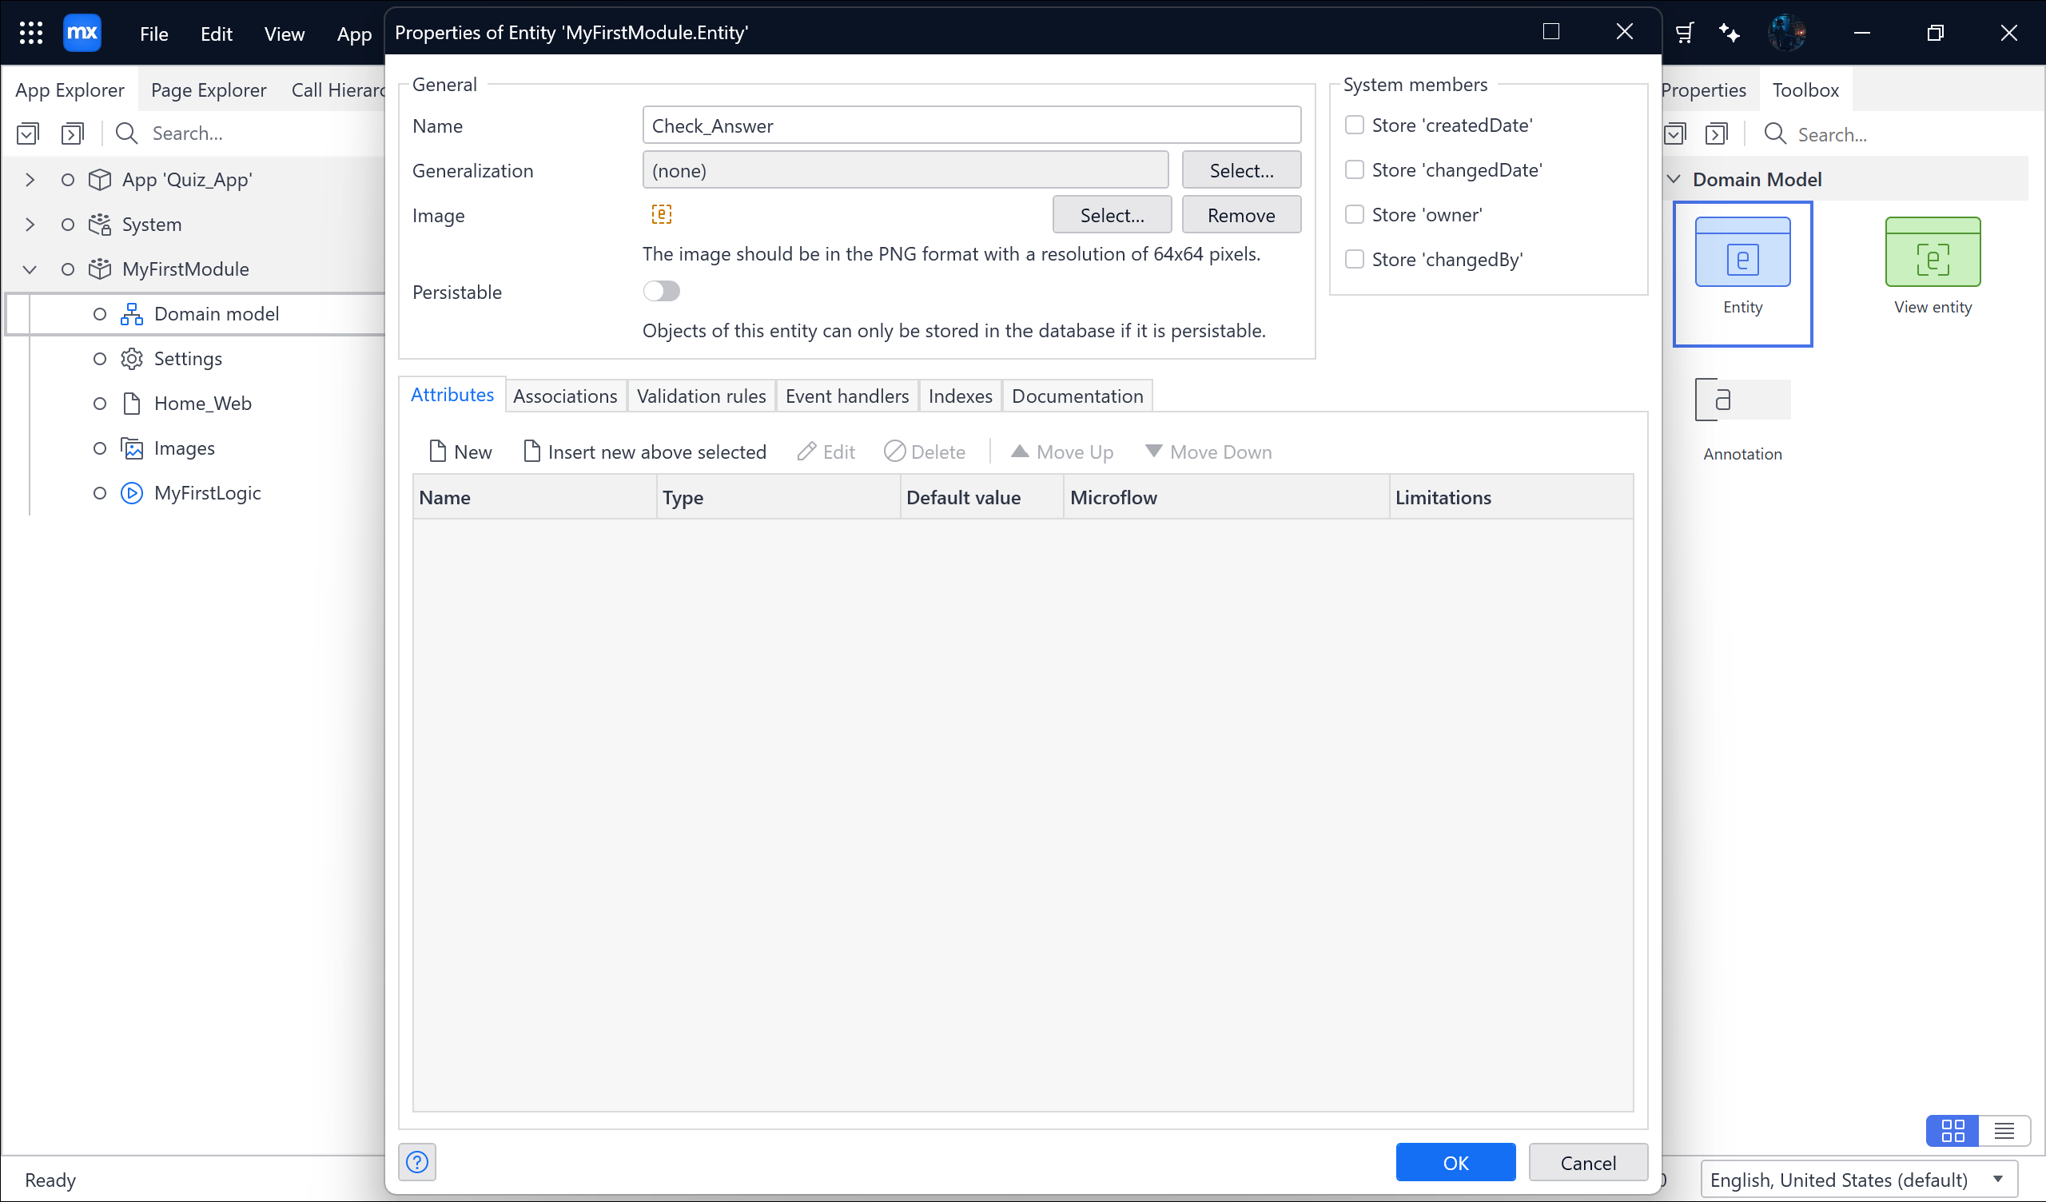

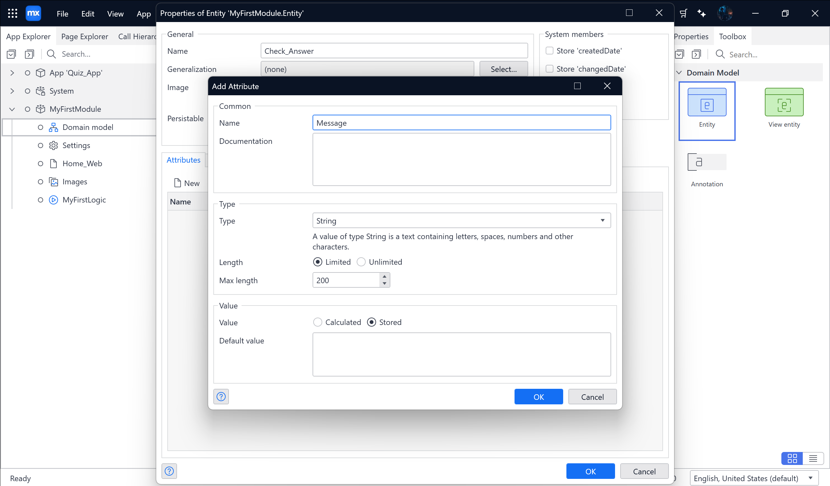

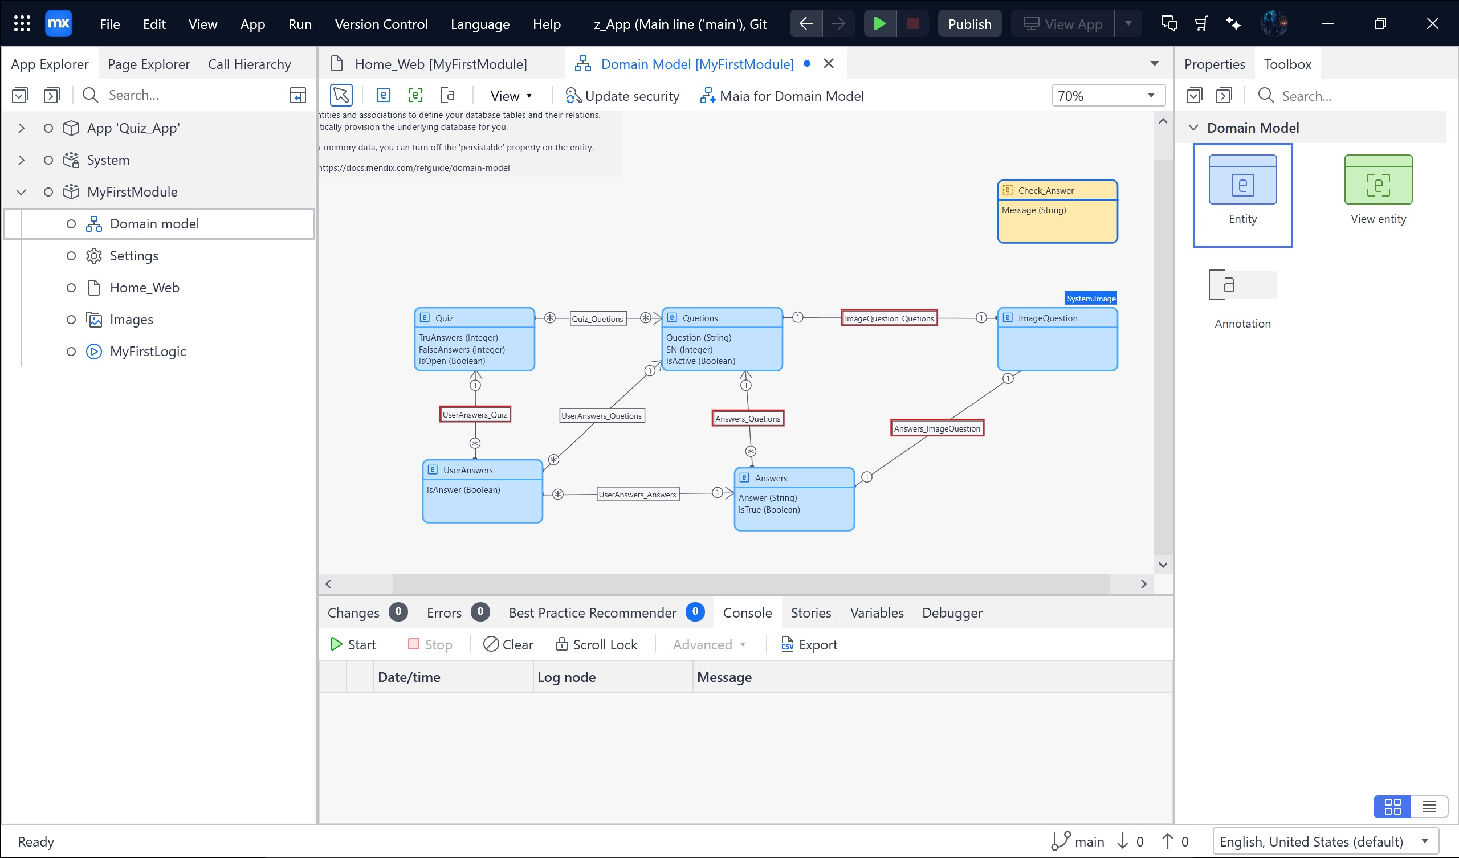

Tick chọn Entity Questions 🡪 Generate overview pages ....

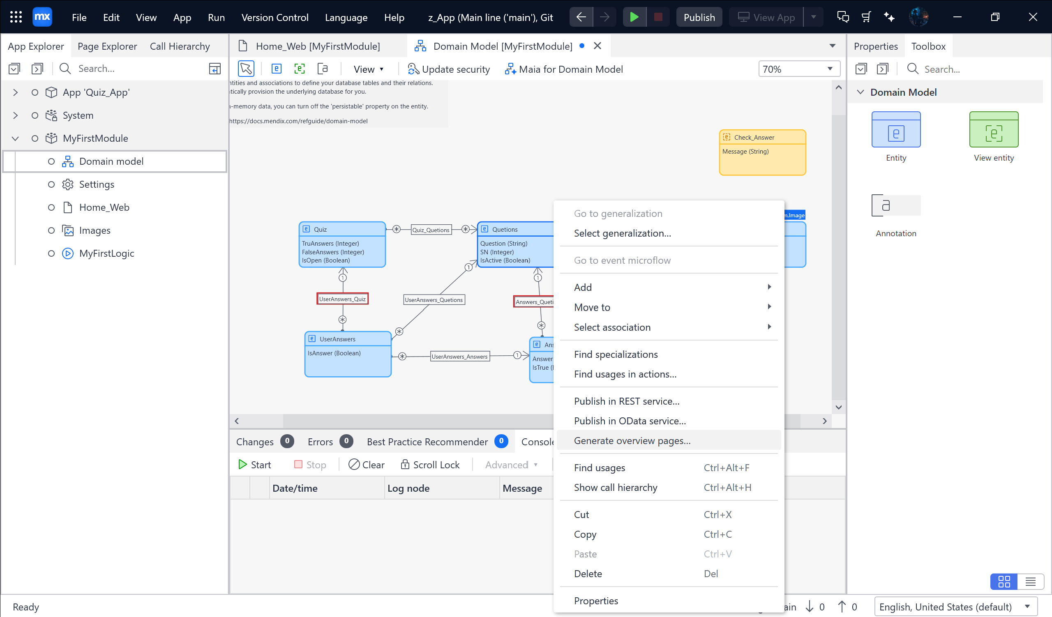

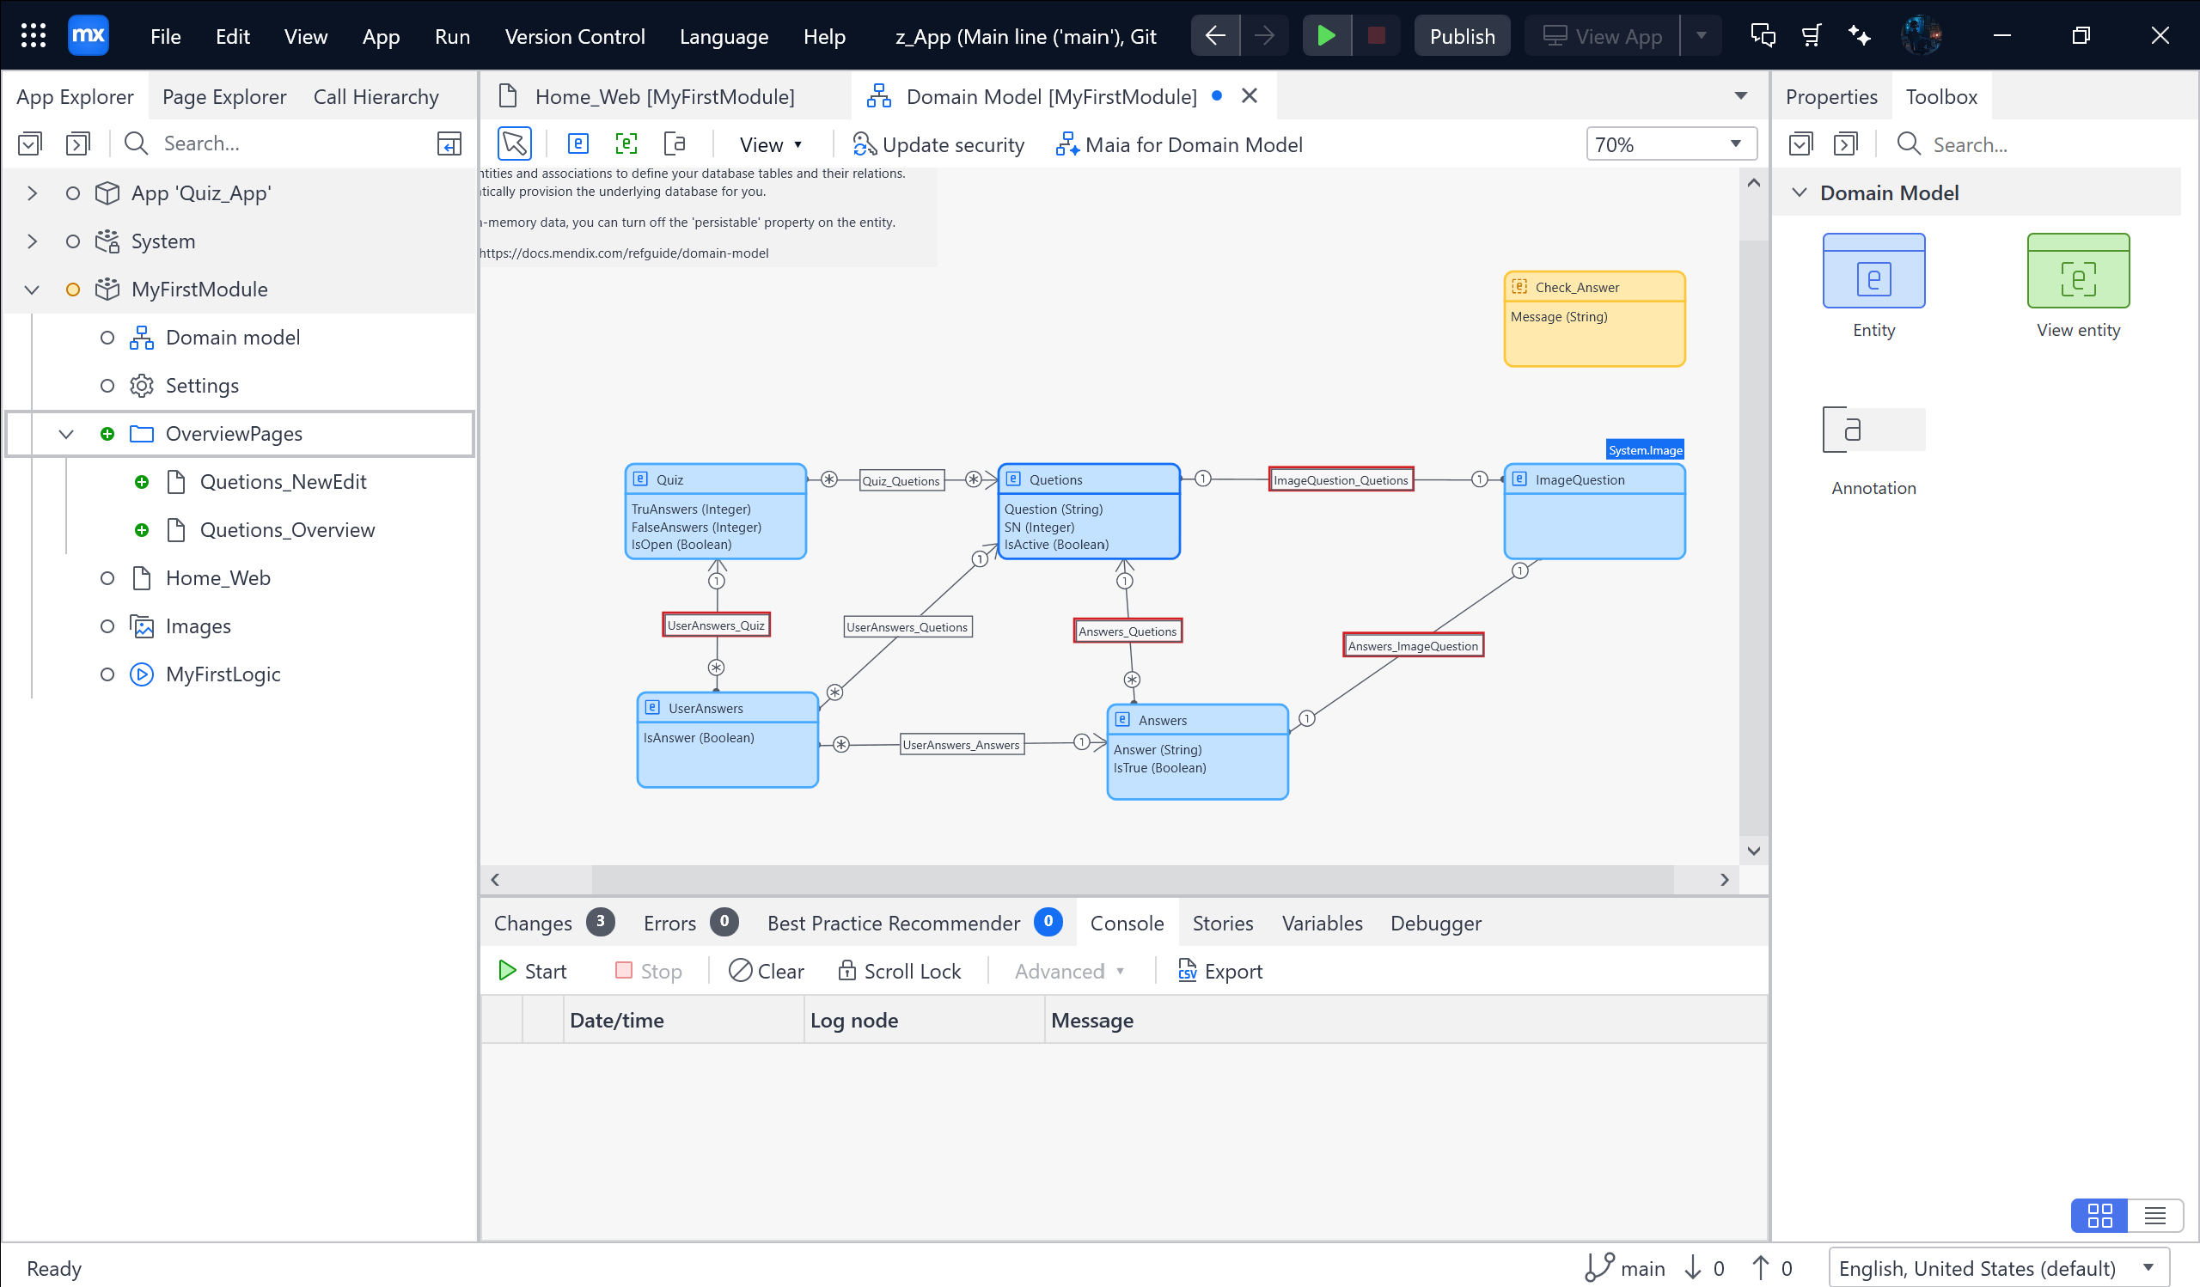

Rename OverviewPages thành Pages

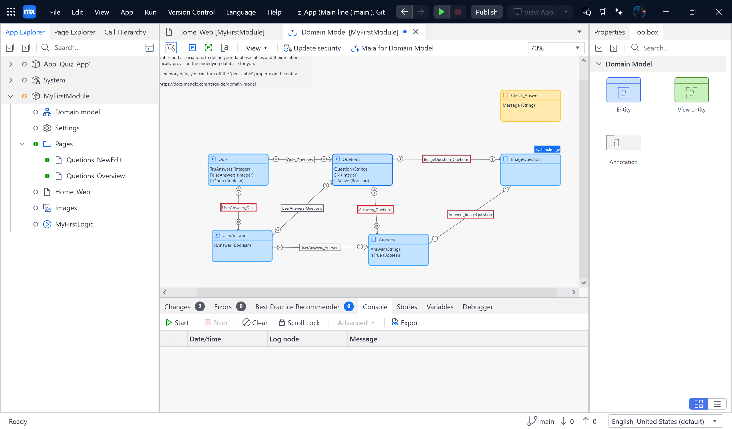

Chọn Questions_NewEdit 🡪 Data View 🡪 Vertical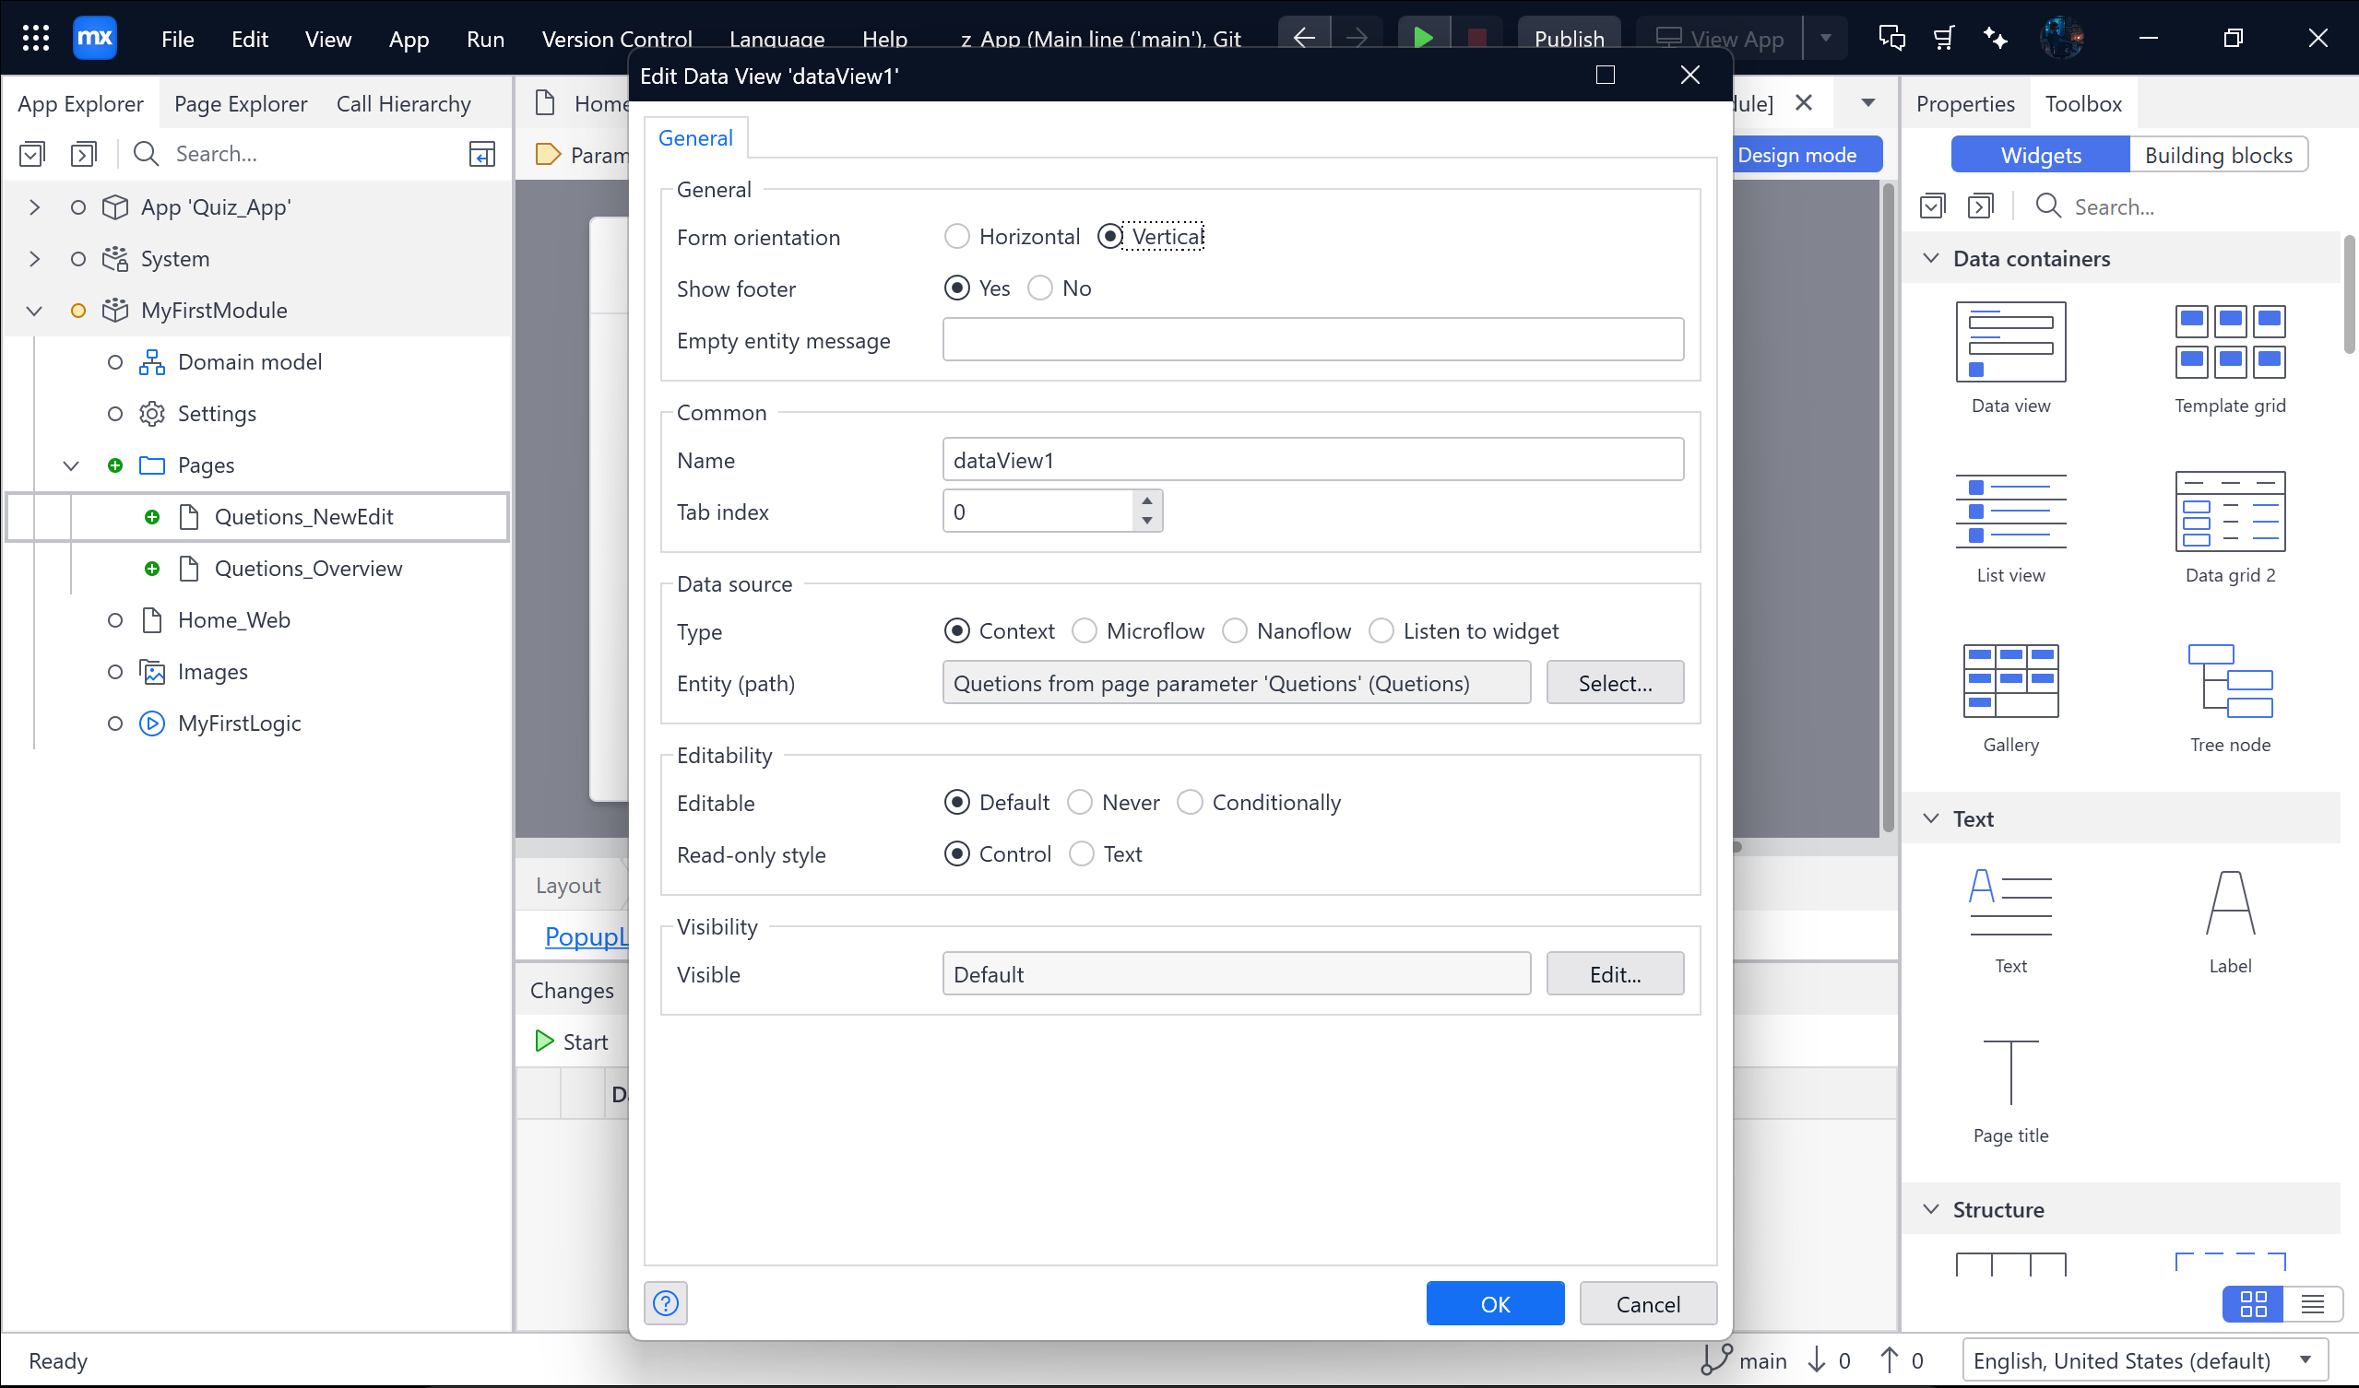

Xóa SN 🡪 Tick chọn Is active 🡪 Convert to check box 🡪 Kéo lên trên Questions

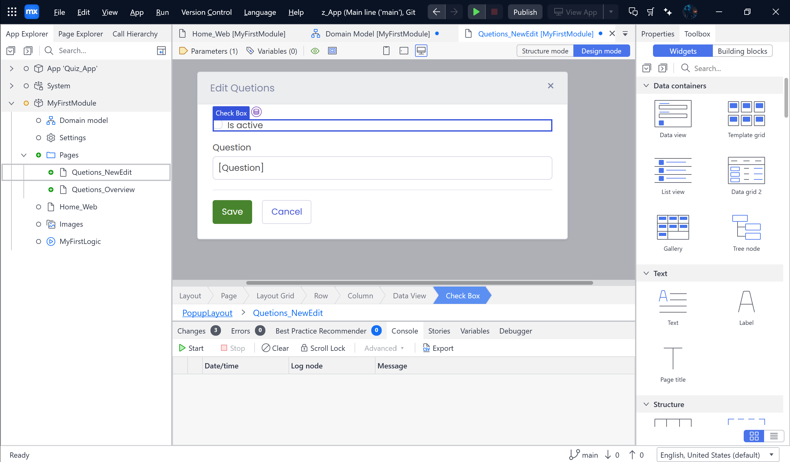

Kéo Data view từ Toolbox vào để bên dưới Question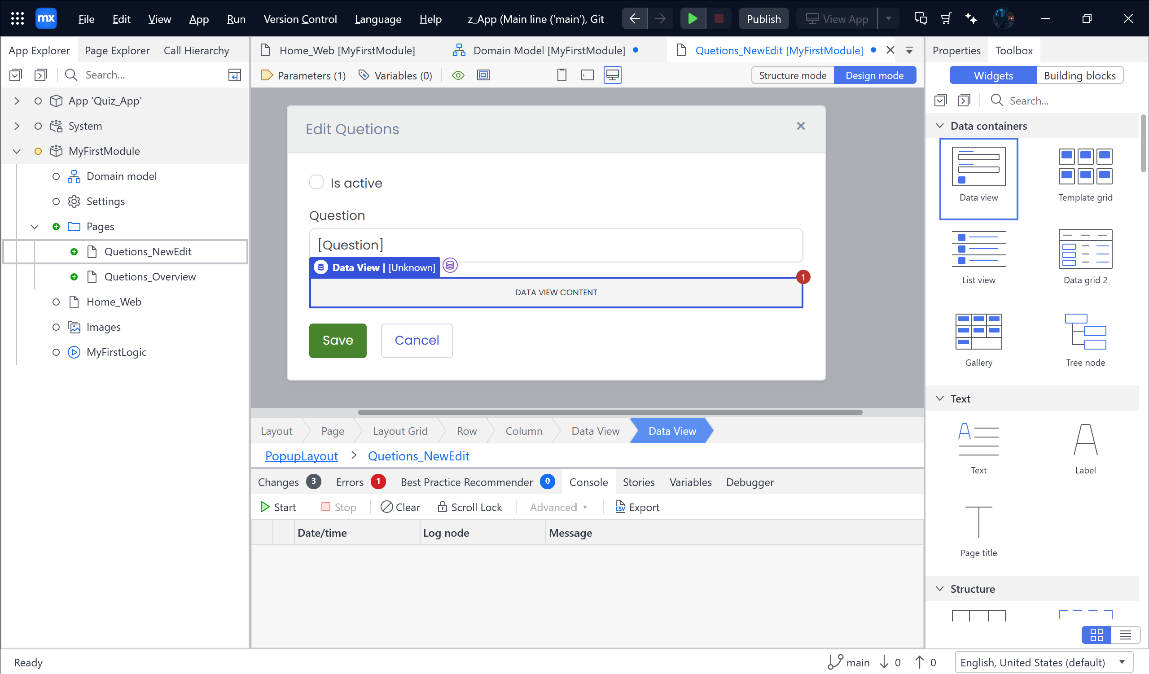

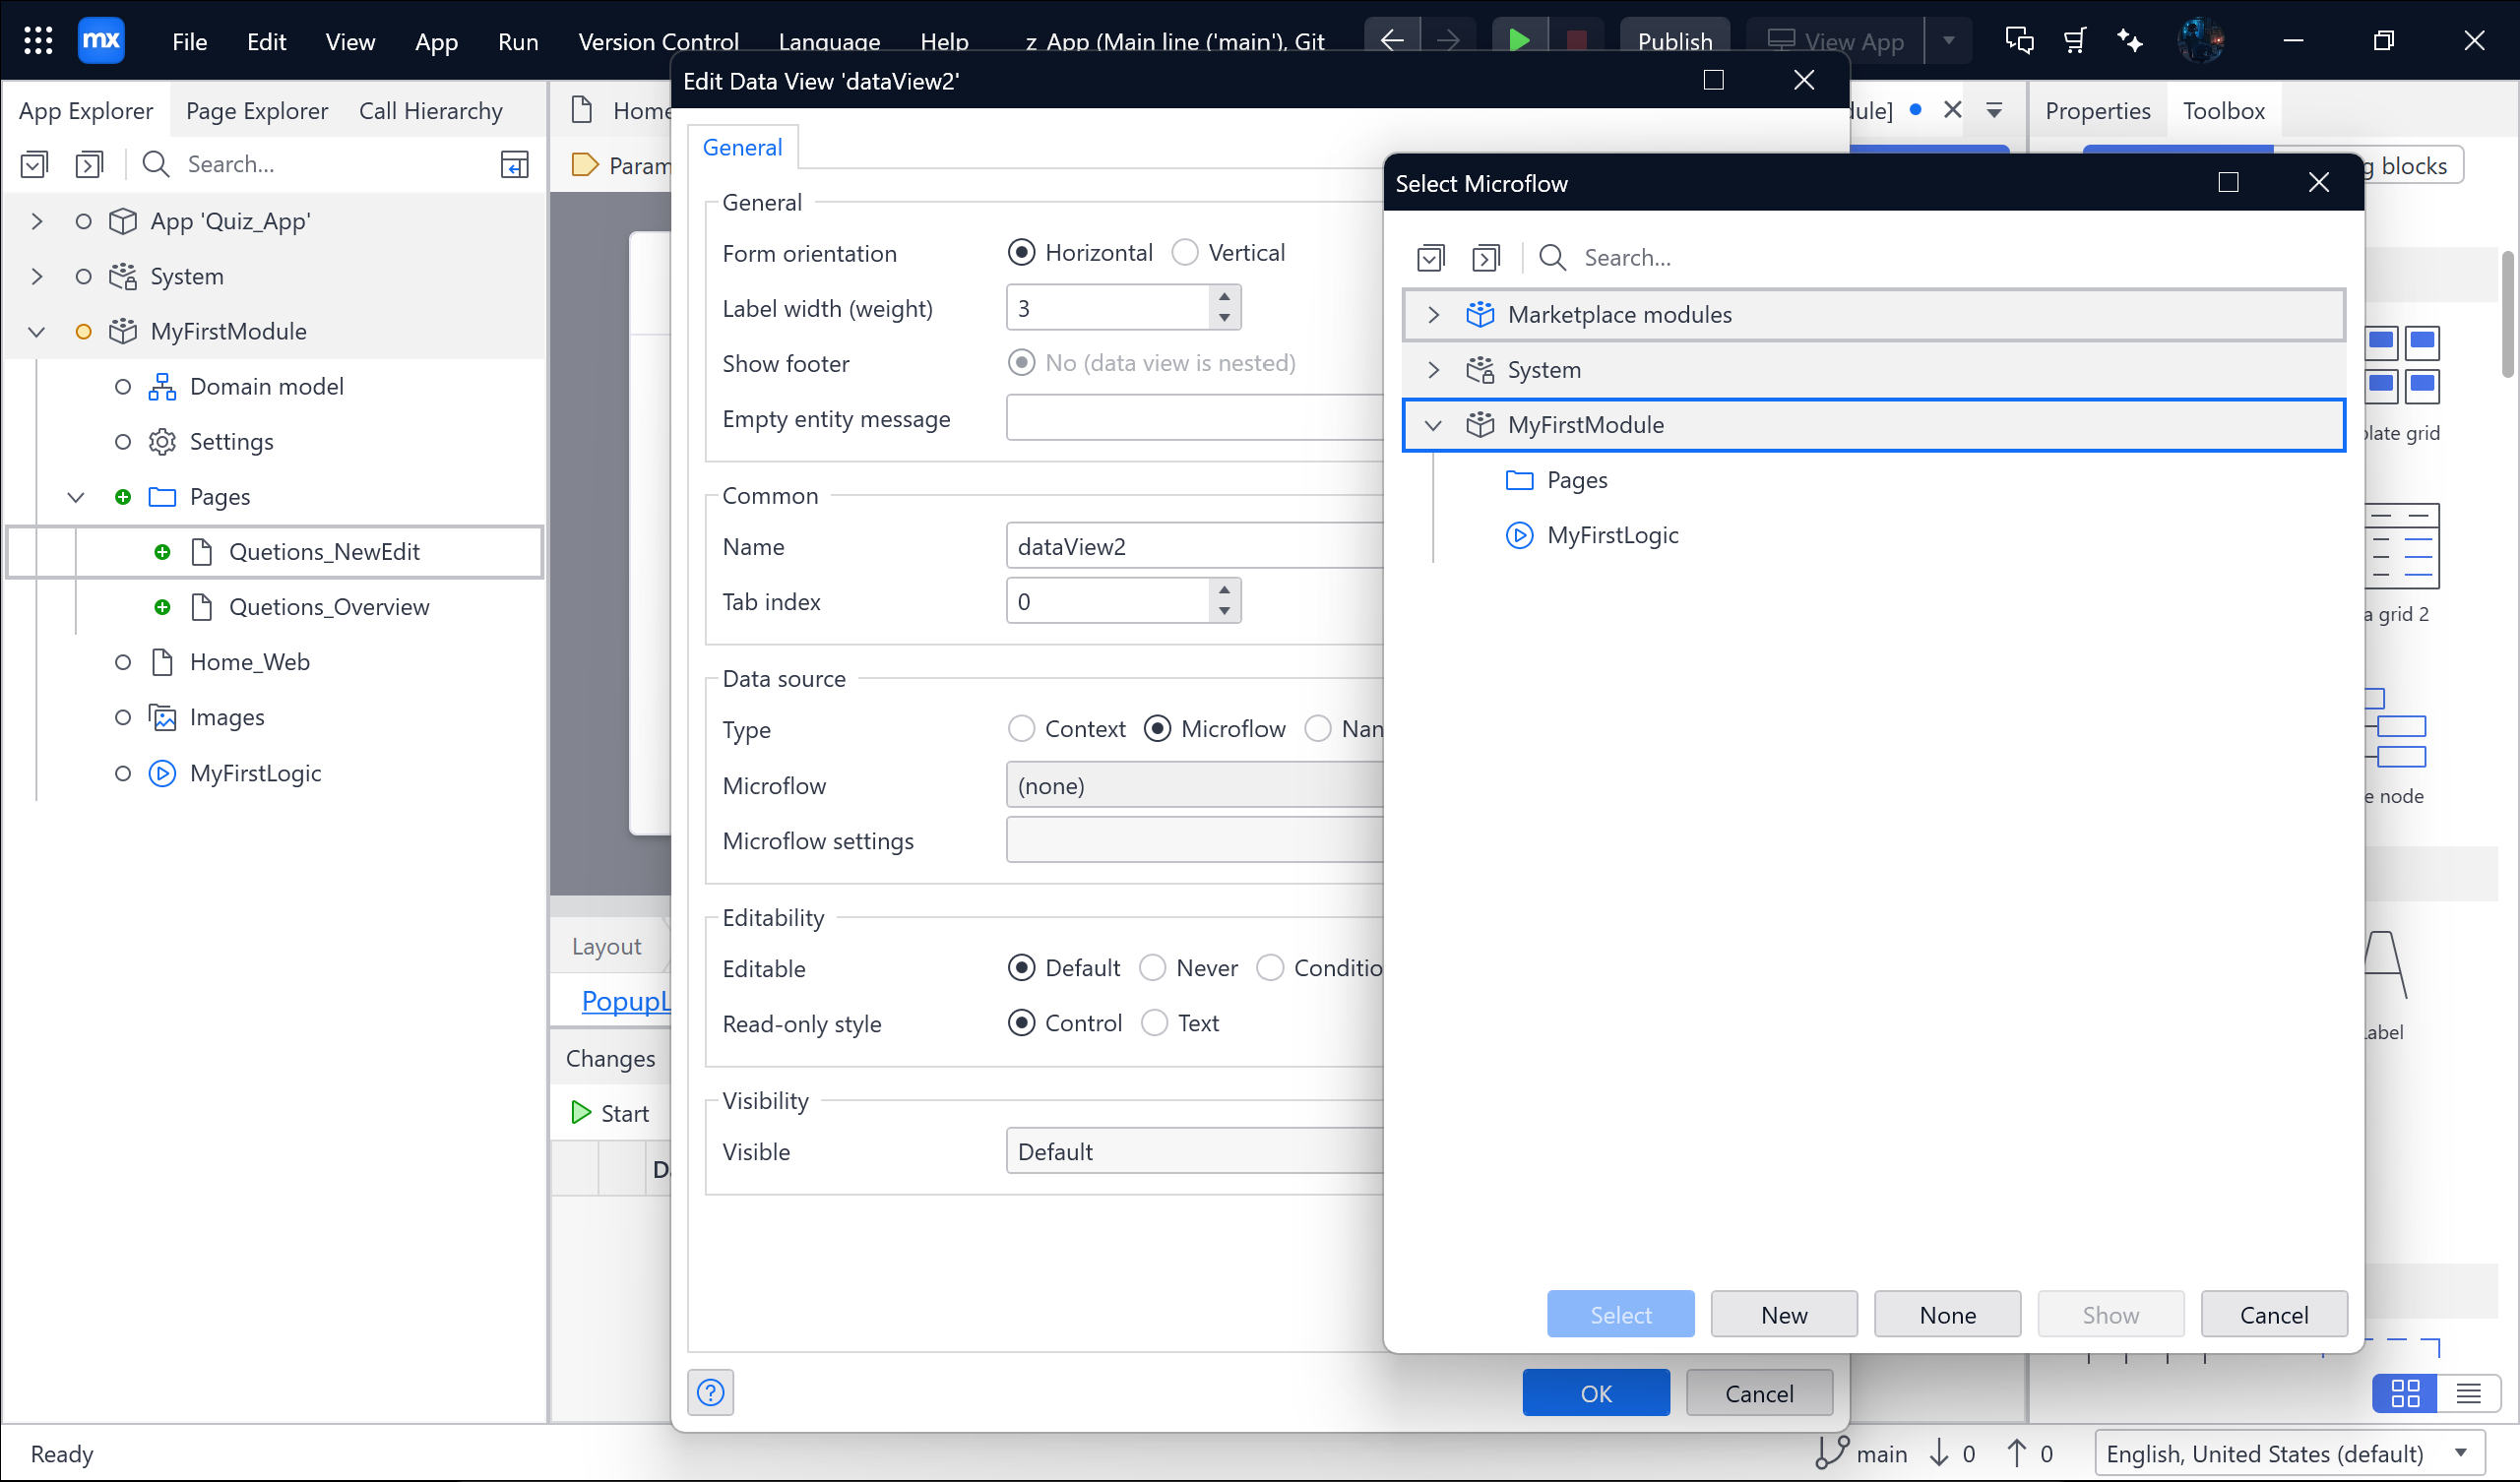

Chọn New 🡪 Name: DS_ImageQuestion

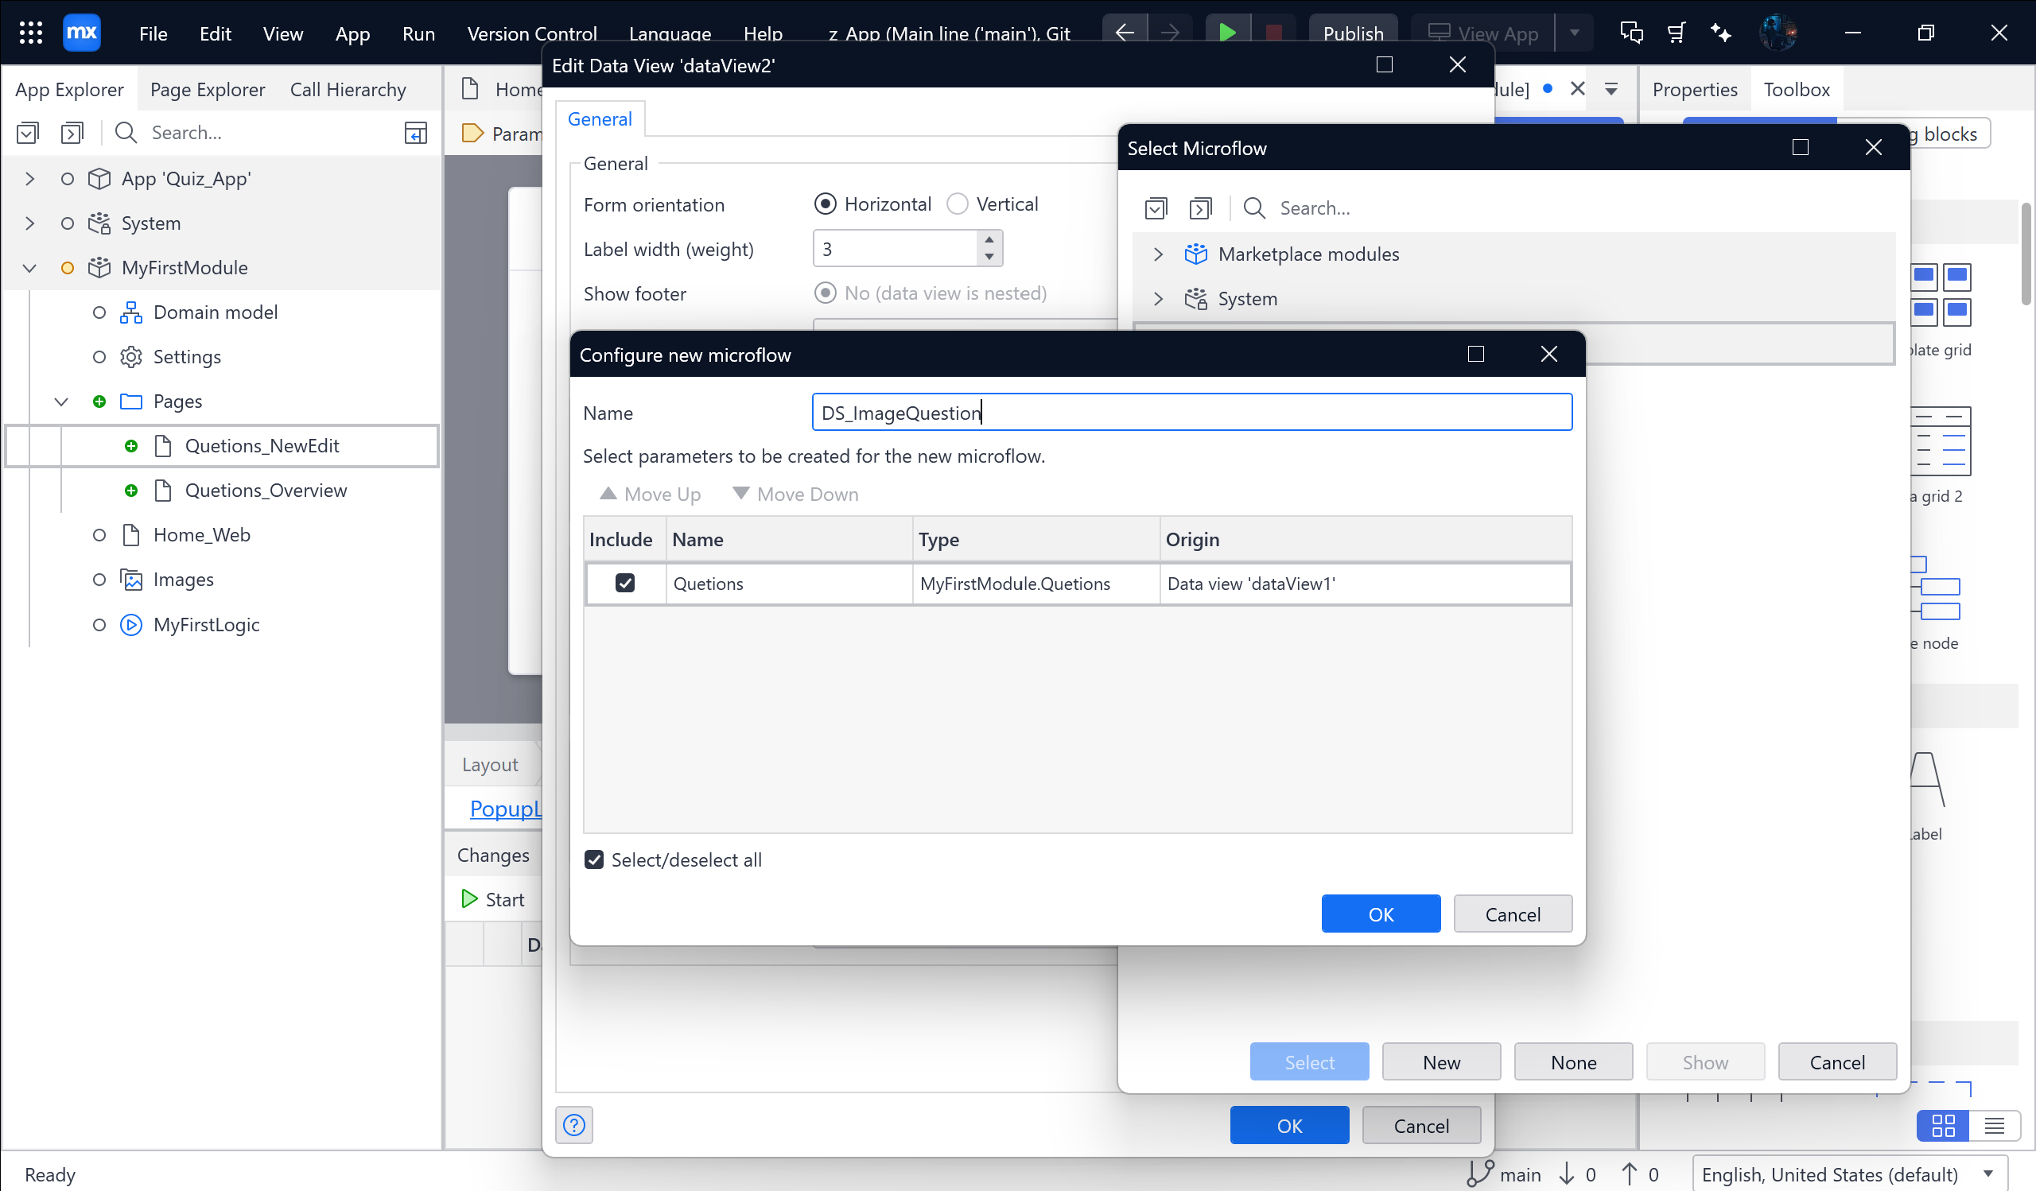

Kéo Action activity 🡪 Chọn Retrieve Object(s) 🡪 Trong Association 🡪 Chọn Select 🡪 Chọn ImageQuestion_Quetions

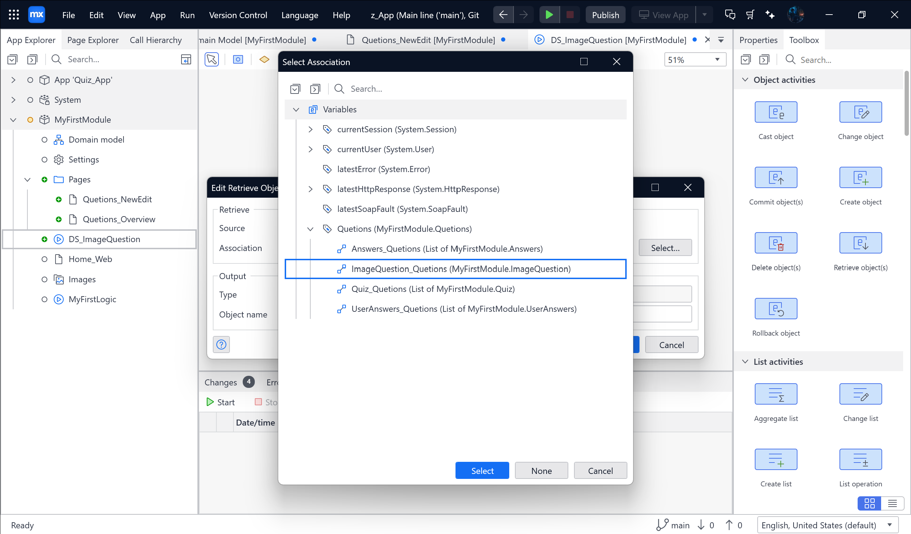

Kéo Decision 🡪 Expression: $ImageQuestion = **empty**

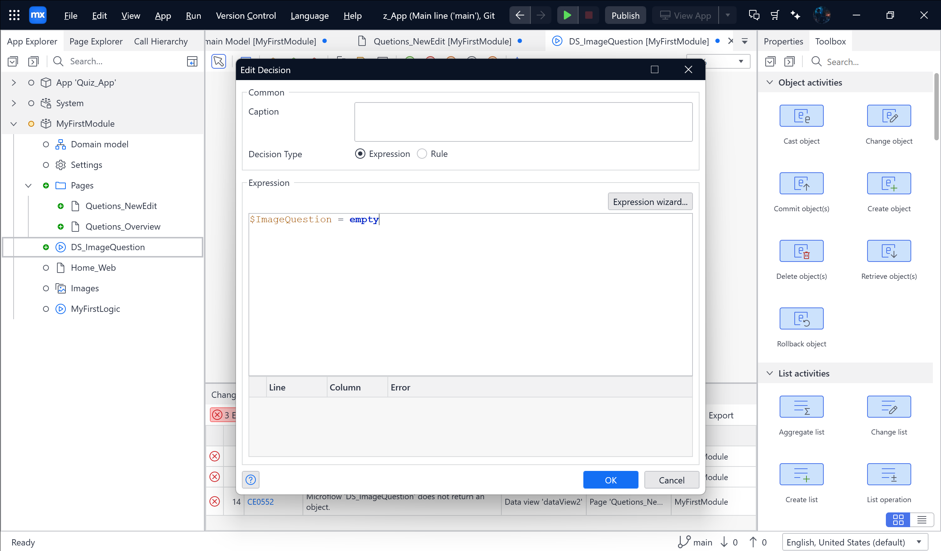

Kéo Action activity 🡪 Chọn Create object 🡪 Chọn Entity là ImageQuestion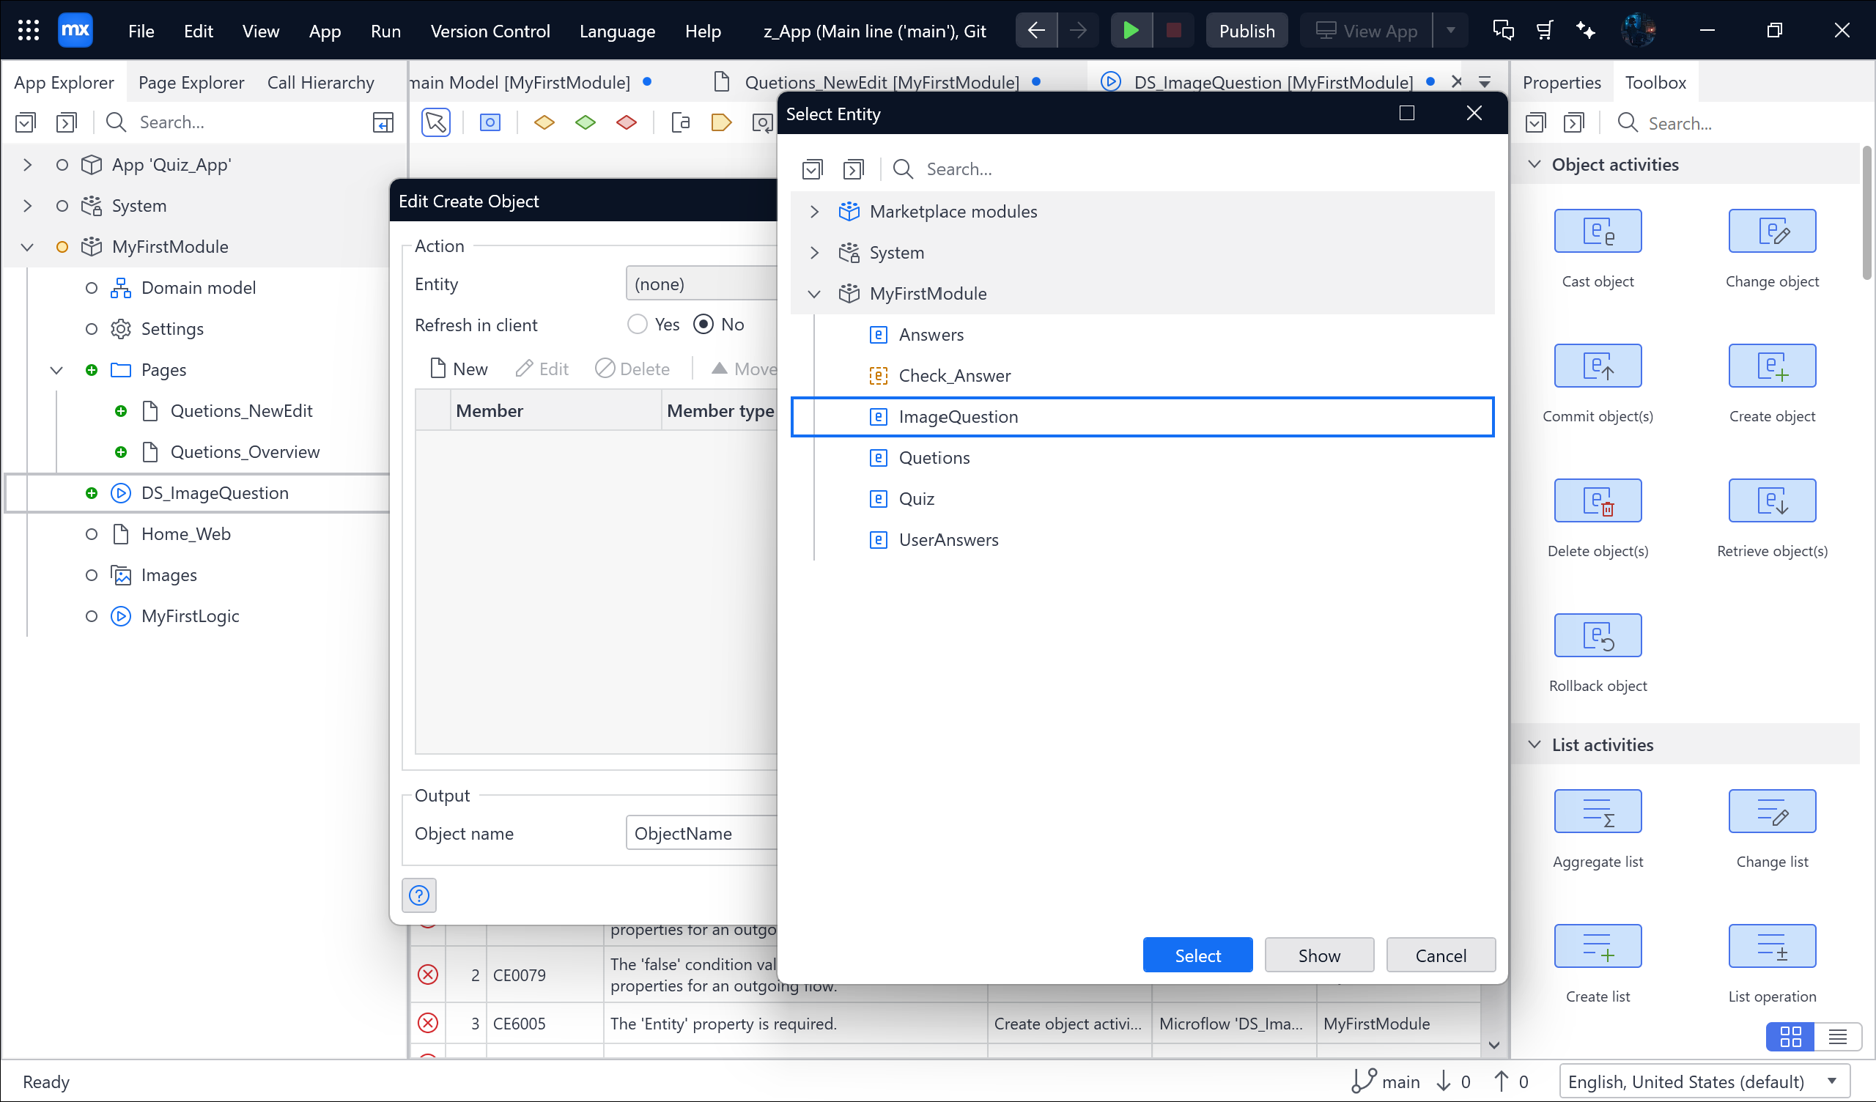

Sau khi xong thì chọn New 🡪 Làm các bước sau:

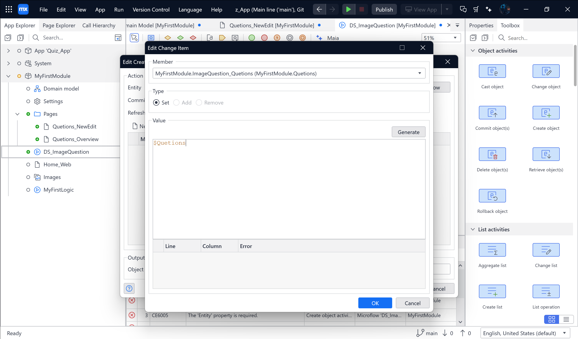

Tiếp theo thì Tick chọn Set $NewImage....

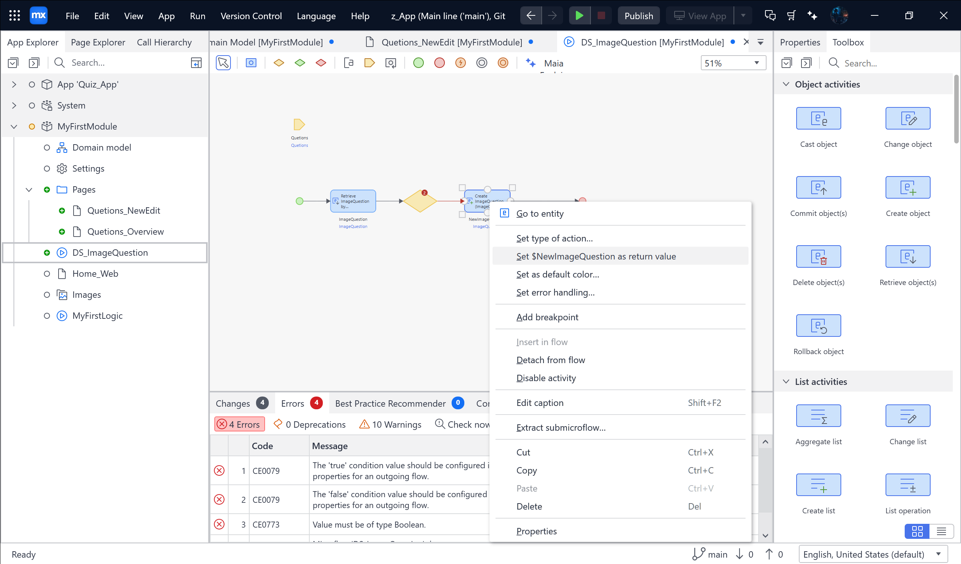

Từ Decision Kéo xuống chọn End event

Tick chuột phải 🡪 Chọn Condition value bên phải = true ( Dưới end event thì false )

Tick chọn End Event và chọn là $ImageQuestion

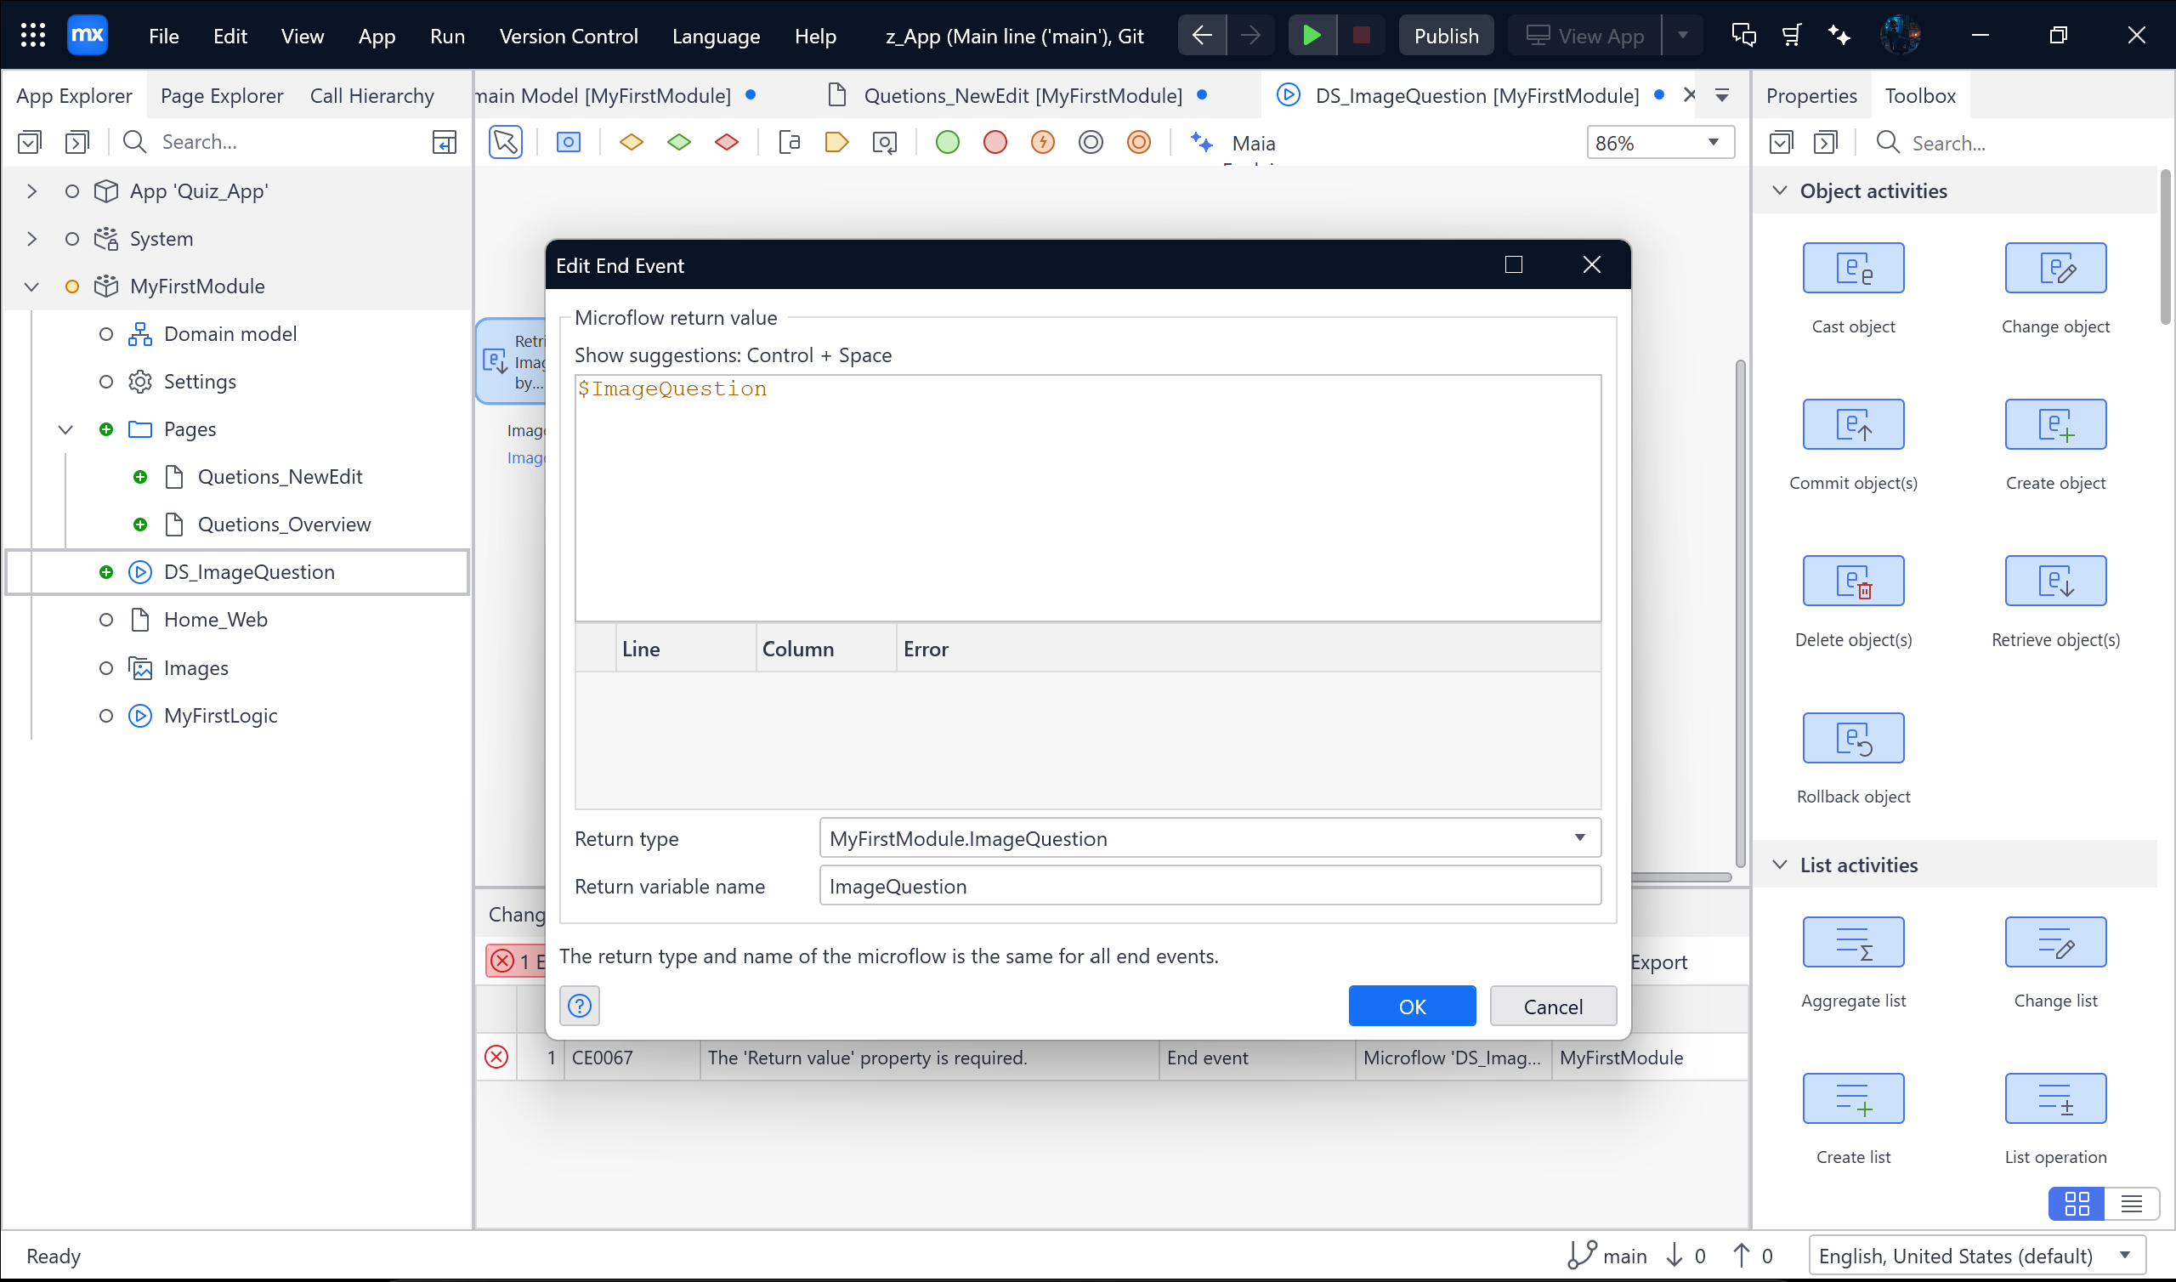

Quay lại trang Quetions_NewEdit 🡪 Trong Toolbox 🡪 kéo Image uploader vào Data view content 🡪 Kéo Layout grid 🡪 Chọn 3|6 🡪 kéo Image uploader vào bên trái Layout grid

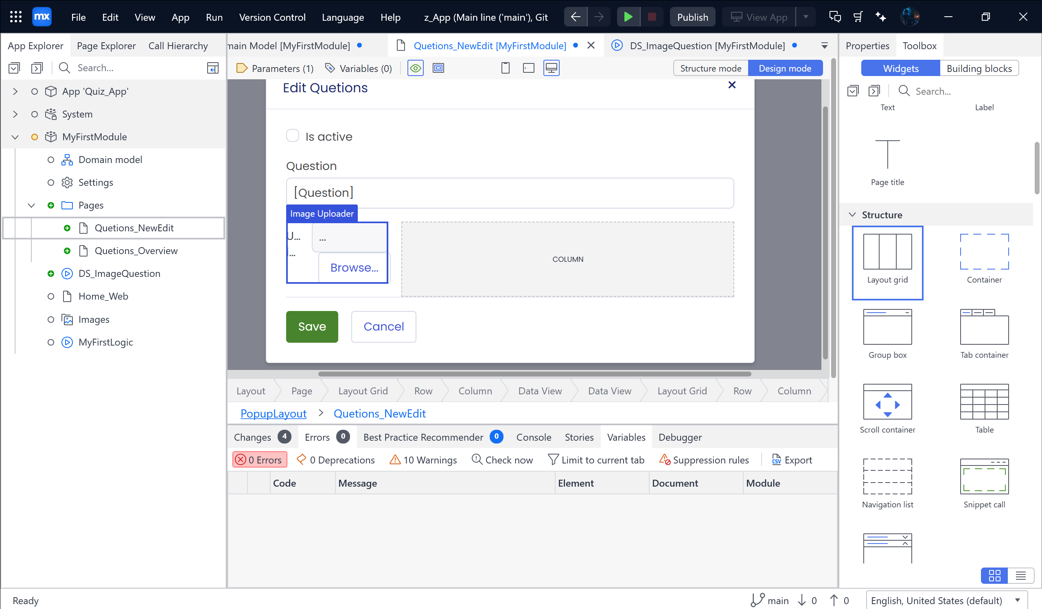

Chọn tick chuột vào ô bên trái 🡪 Desktop size từ 3 🡪 6

Chọn tick chuột vào ô bên phải 🡪 Desktop size từ 9 🡪 6

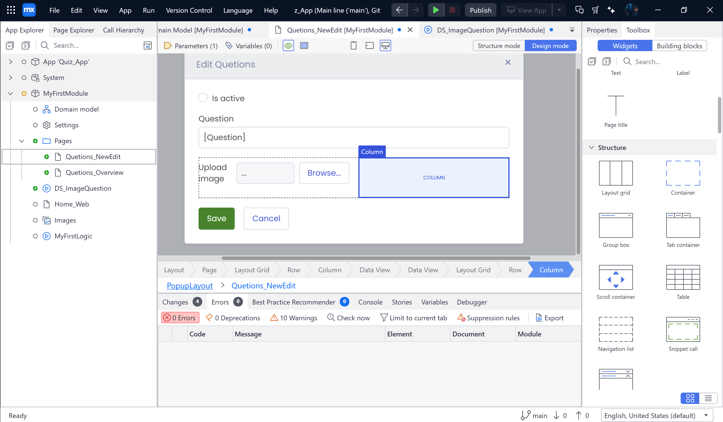

Trong toolbox 🡪 Chọn Call microflow button kéo vào ô bên phải 🡪 Chọn New 🡪 Name: ACT_CommitImage

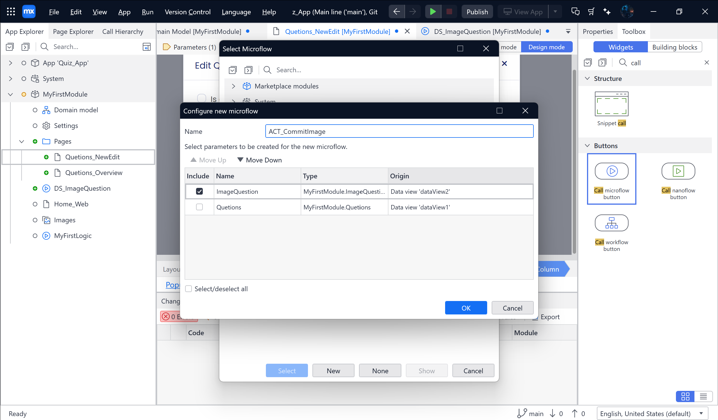

Sau khi xong thì đổi tên ACT_CommitImage thành Upload

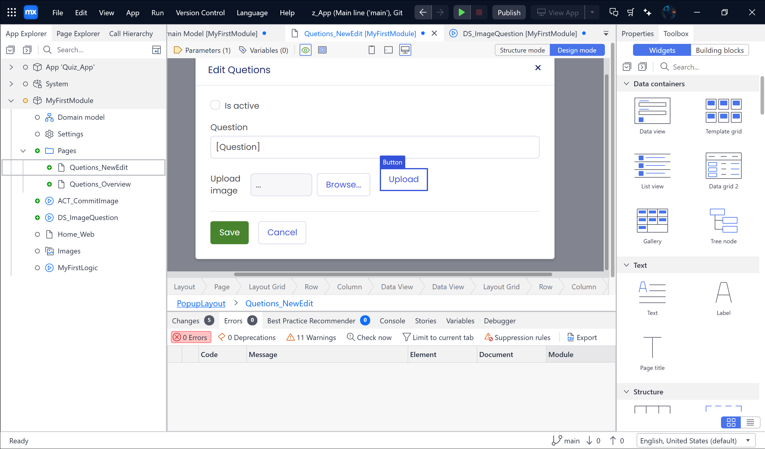

Chọn Data View 2 🡪 Form orientation từ Horizontal sang Vertical

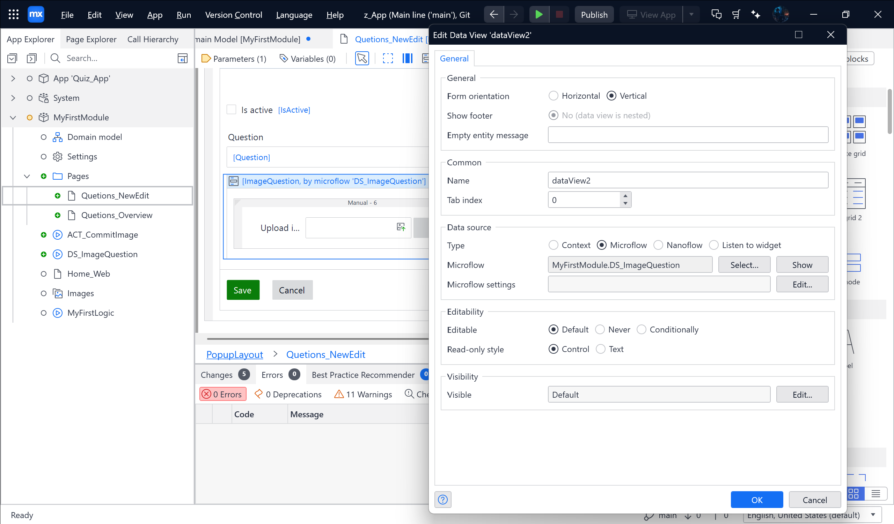

Tick vào Edit Column bên Phải và chuyển từ Desktop size từ 6 xuống 2

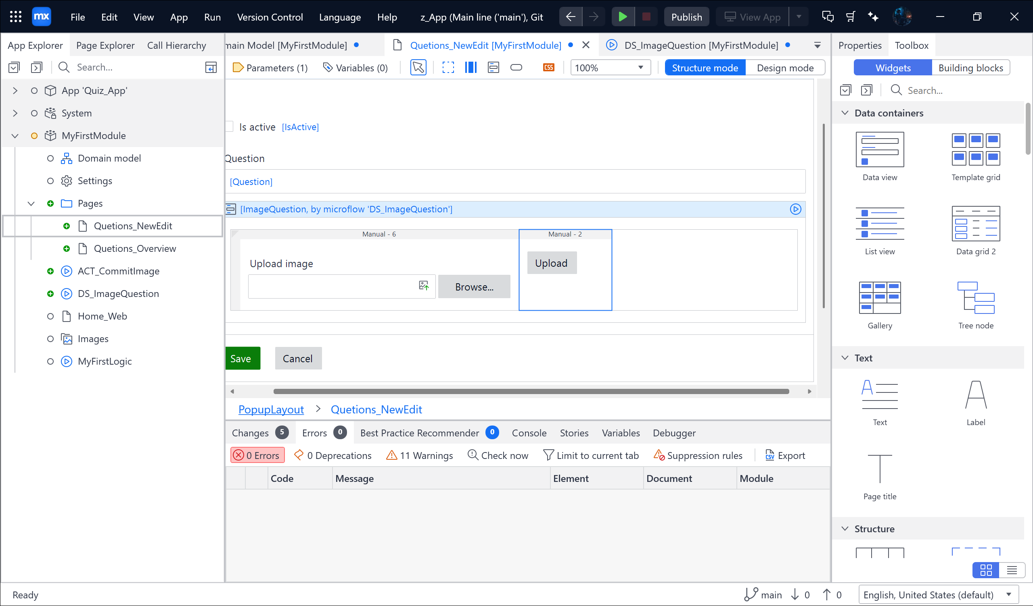

Từ Toolbox kéo Image vào bên dưới và chọn Edit đổi Static thành Dynamic và chọn Entity là ImageQuetion

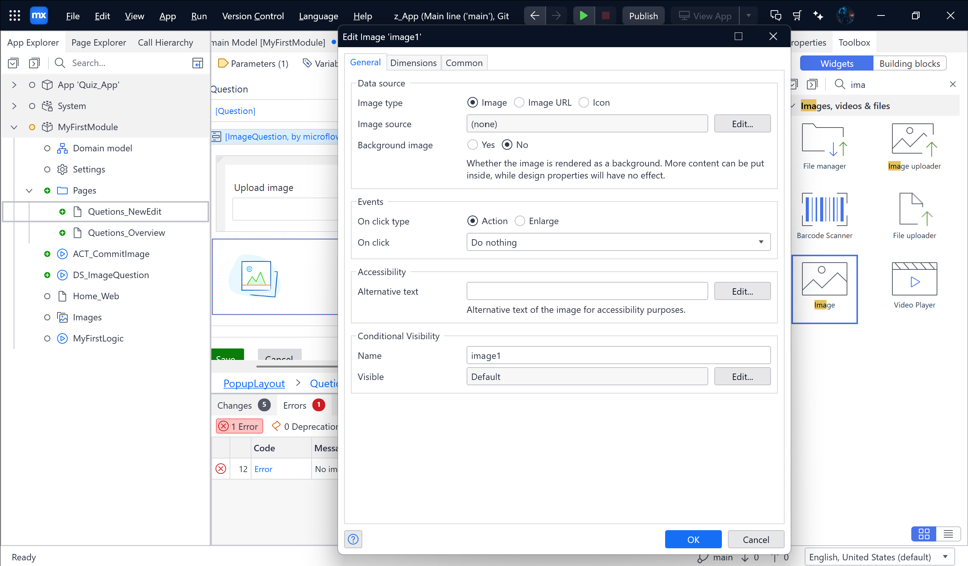

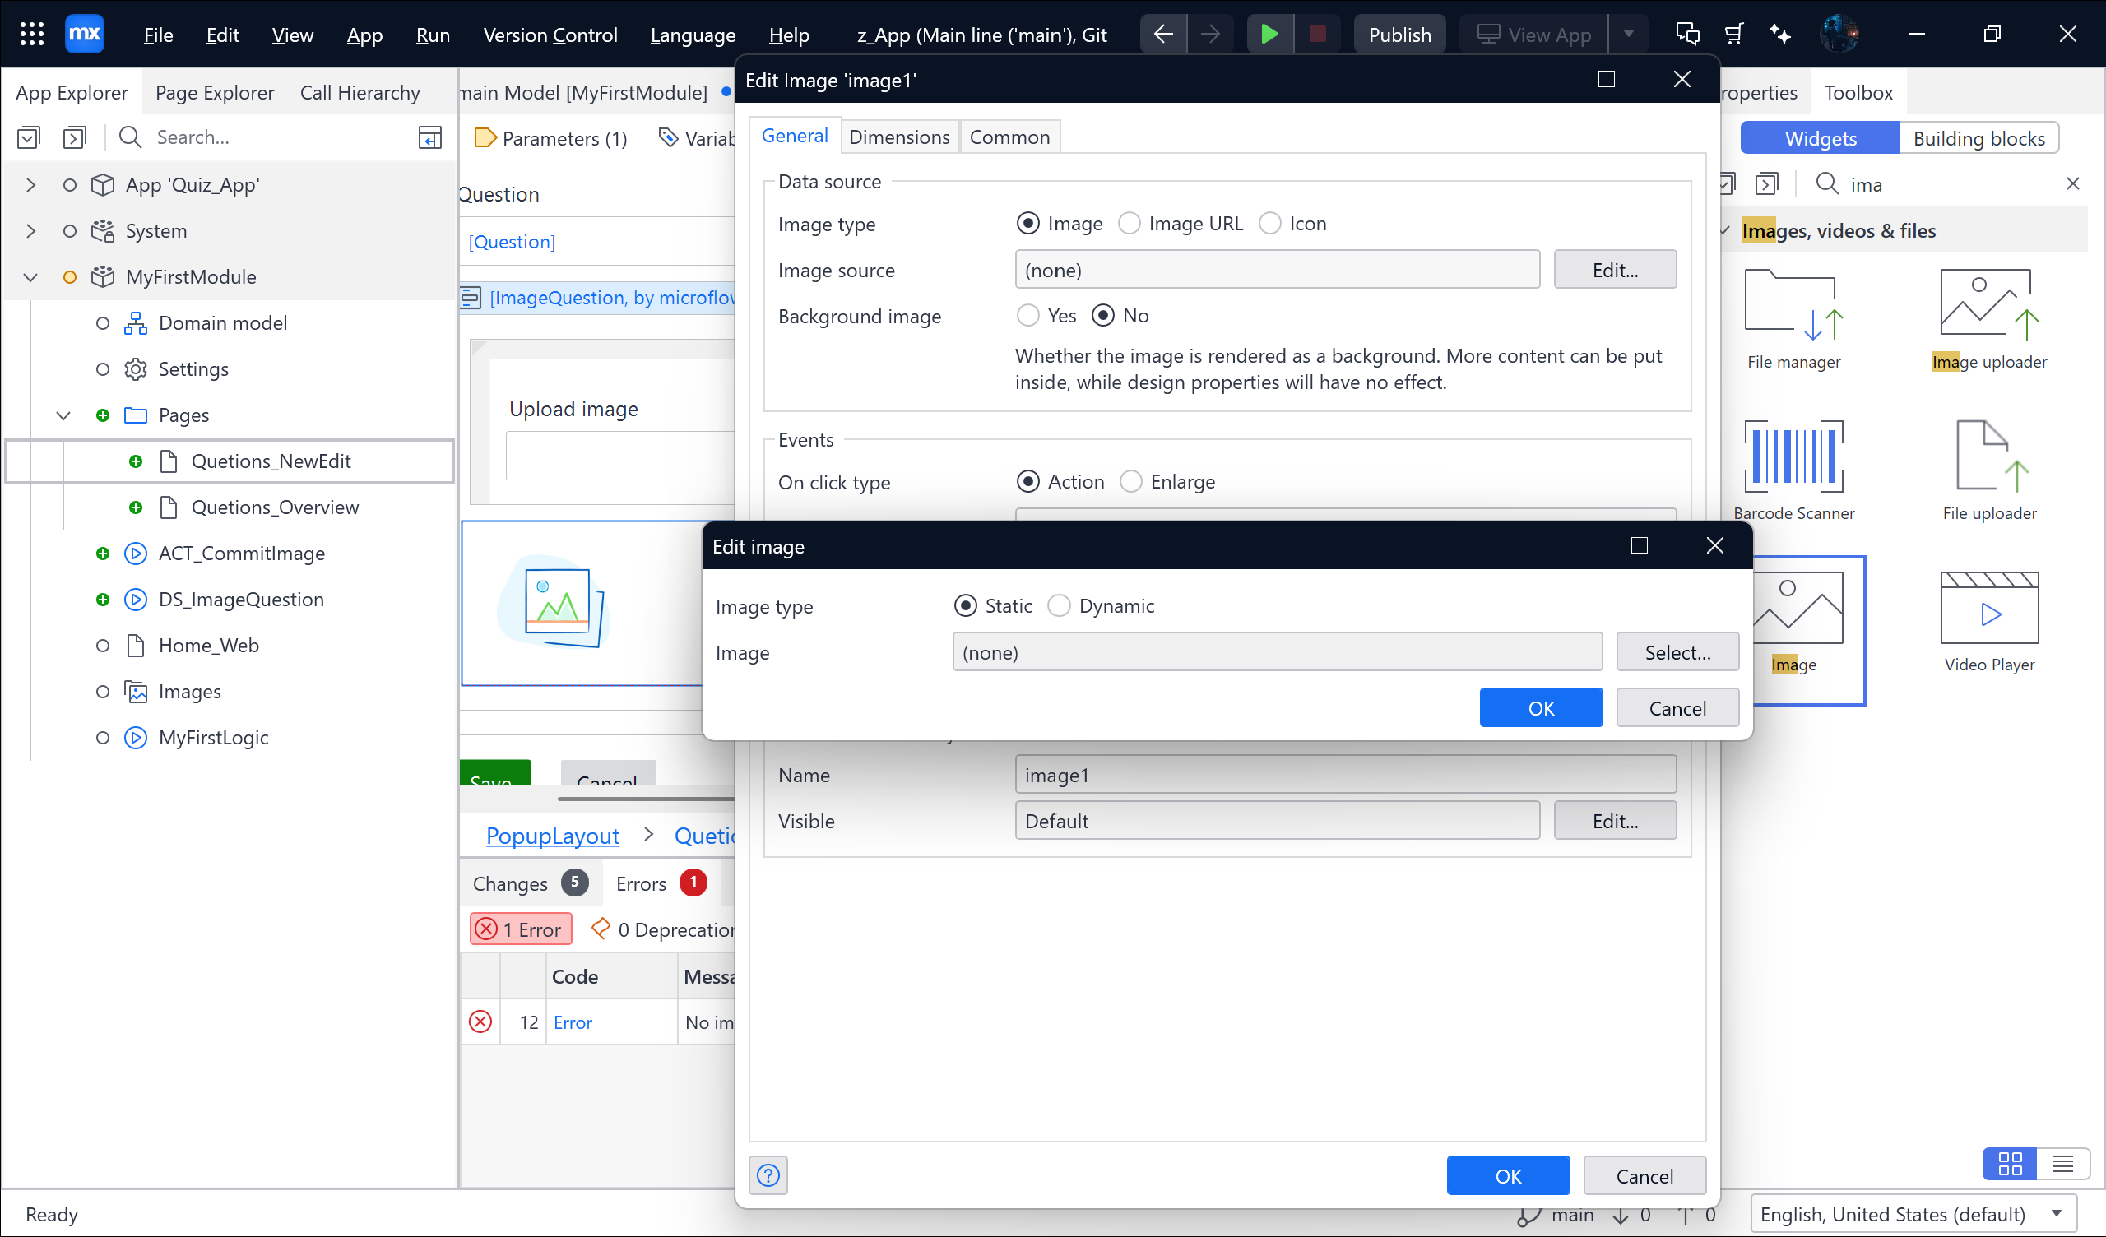

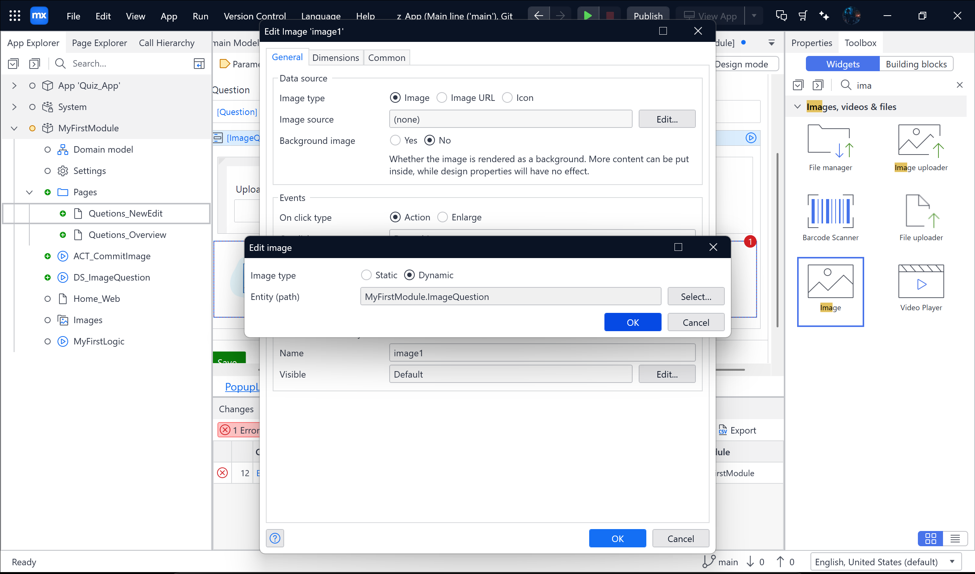

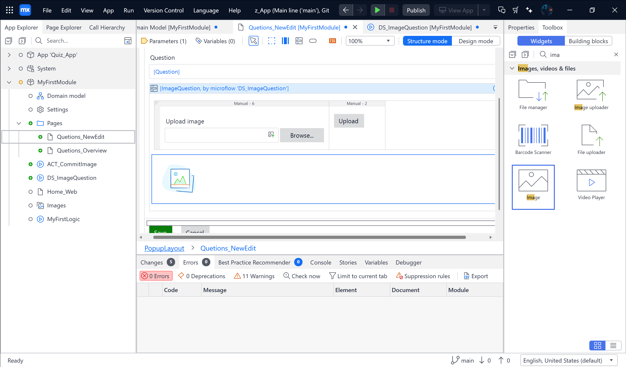

Sau khi xong thì Qua lại ACT_CommitImage 🡪 Chọn Active activity 🡪 Chọn Commit object 🡪 Làm theo các bước theo hình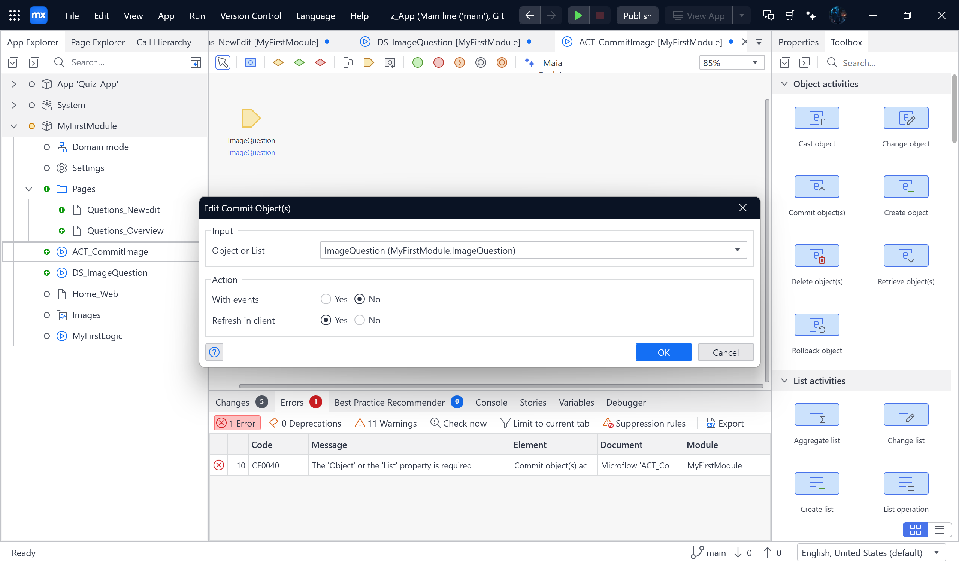

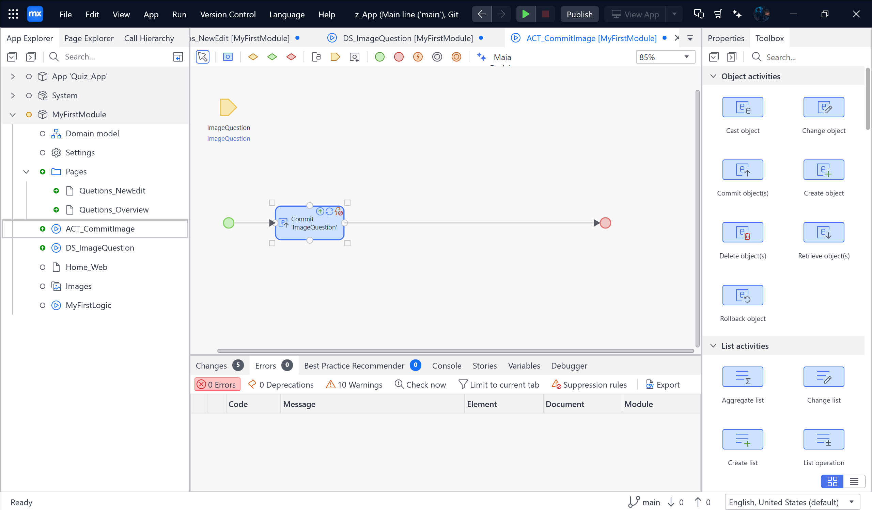

Vào lại trang Questions_NewEdit 🡪 Chọn cột Upload và chuyển Align vertically thành Center

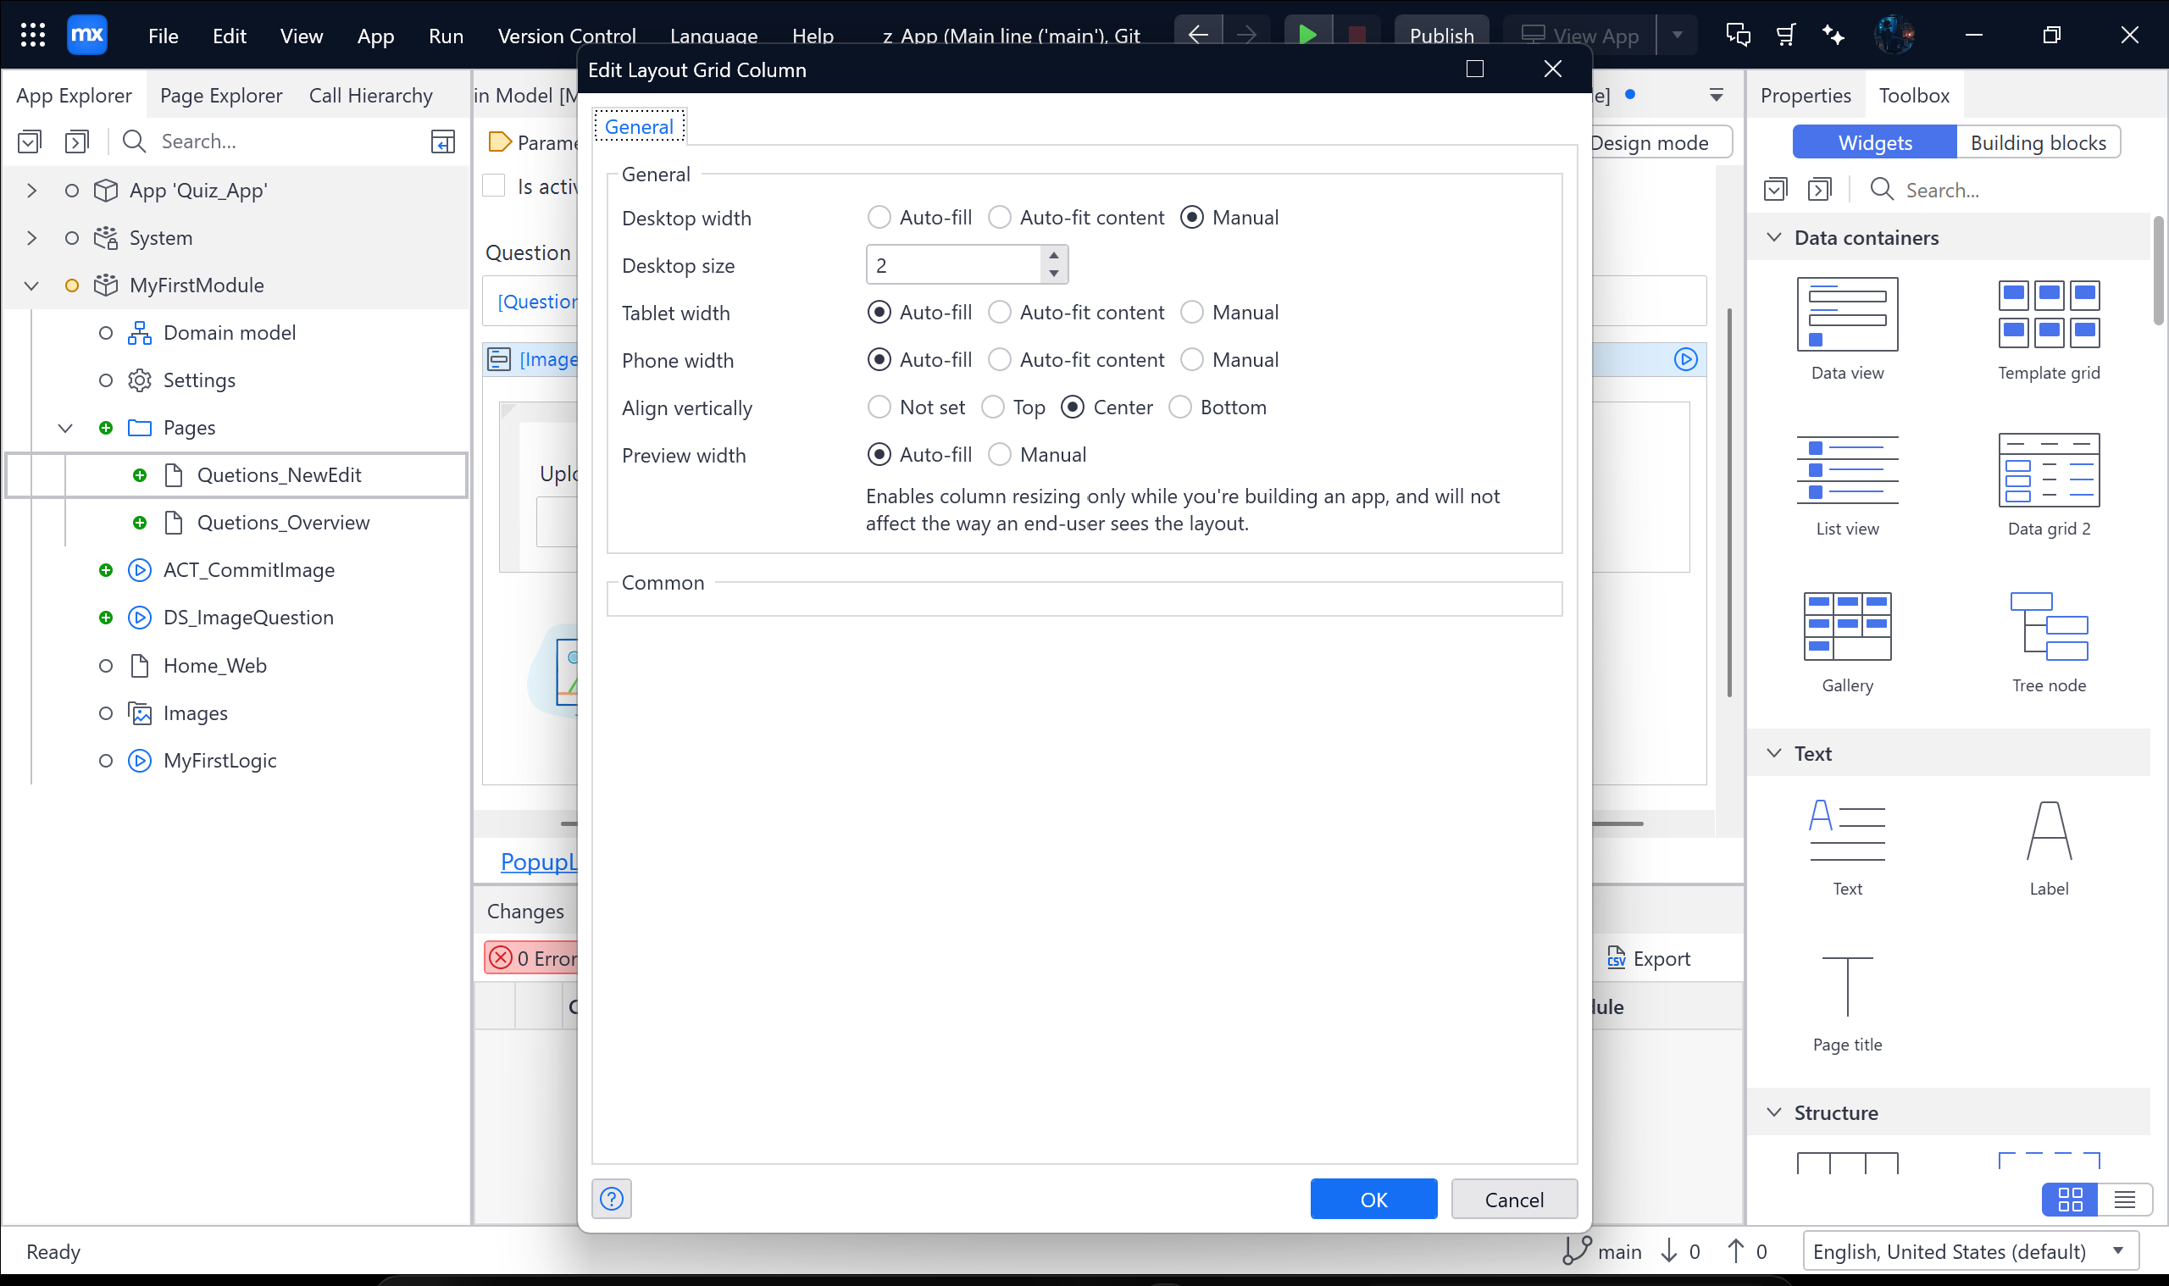

Tiếp theo từ Toolbox kéo List view vào bên dưới Image

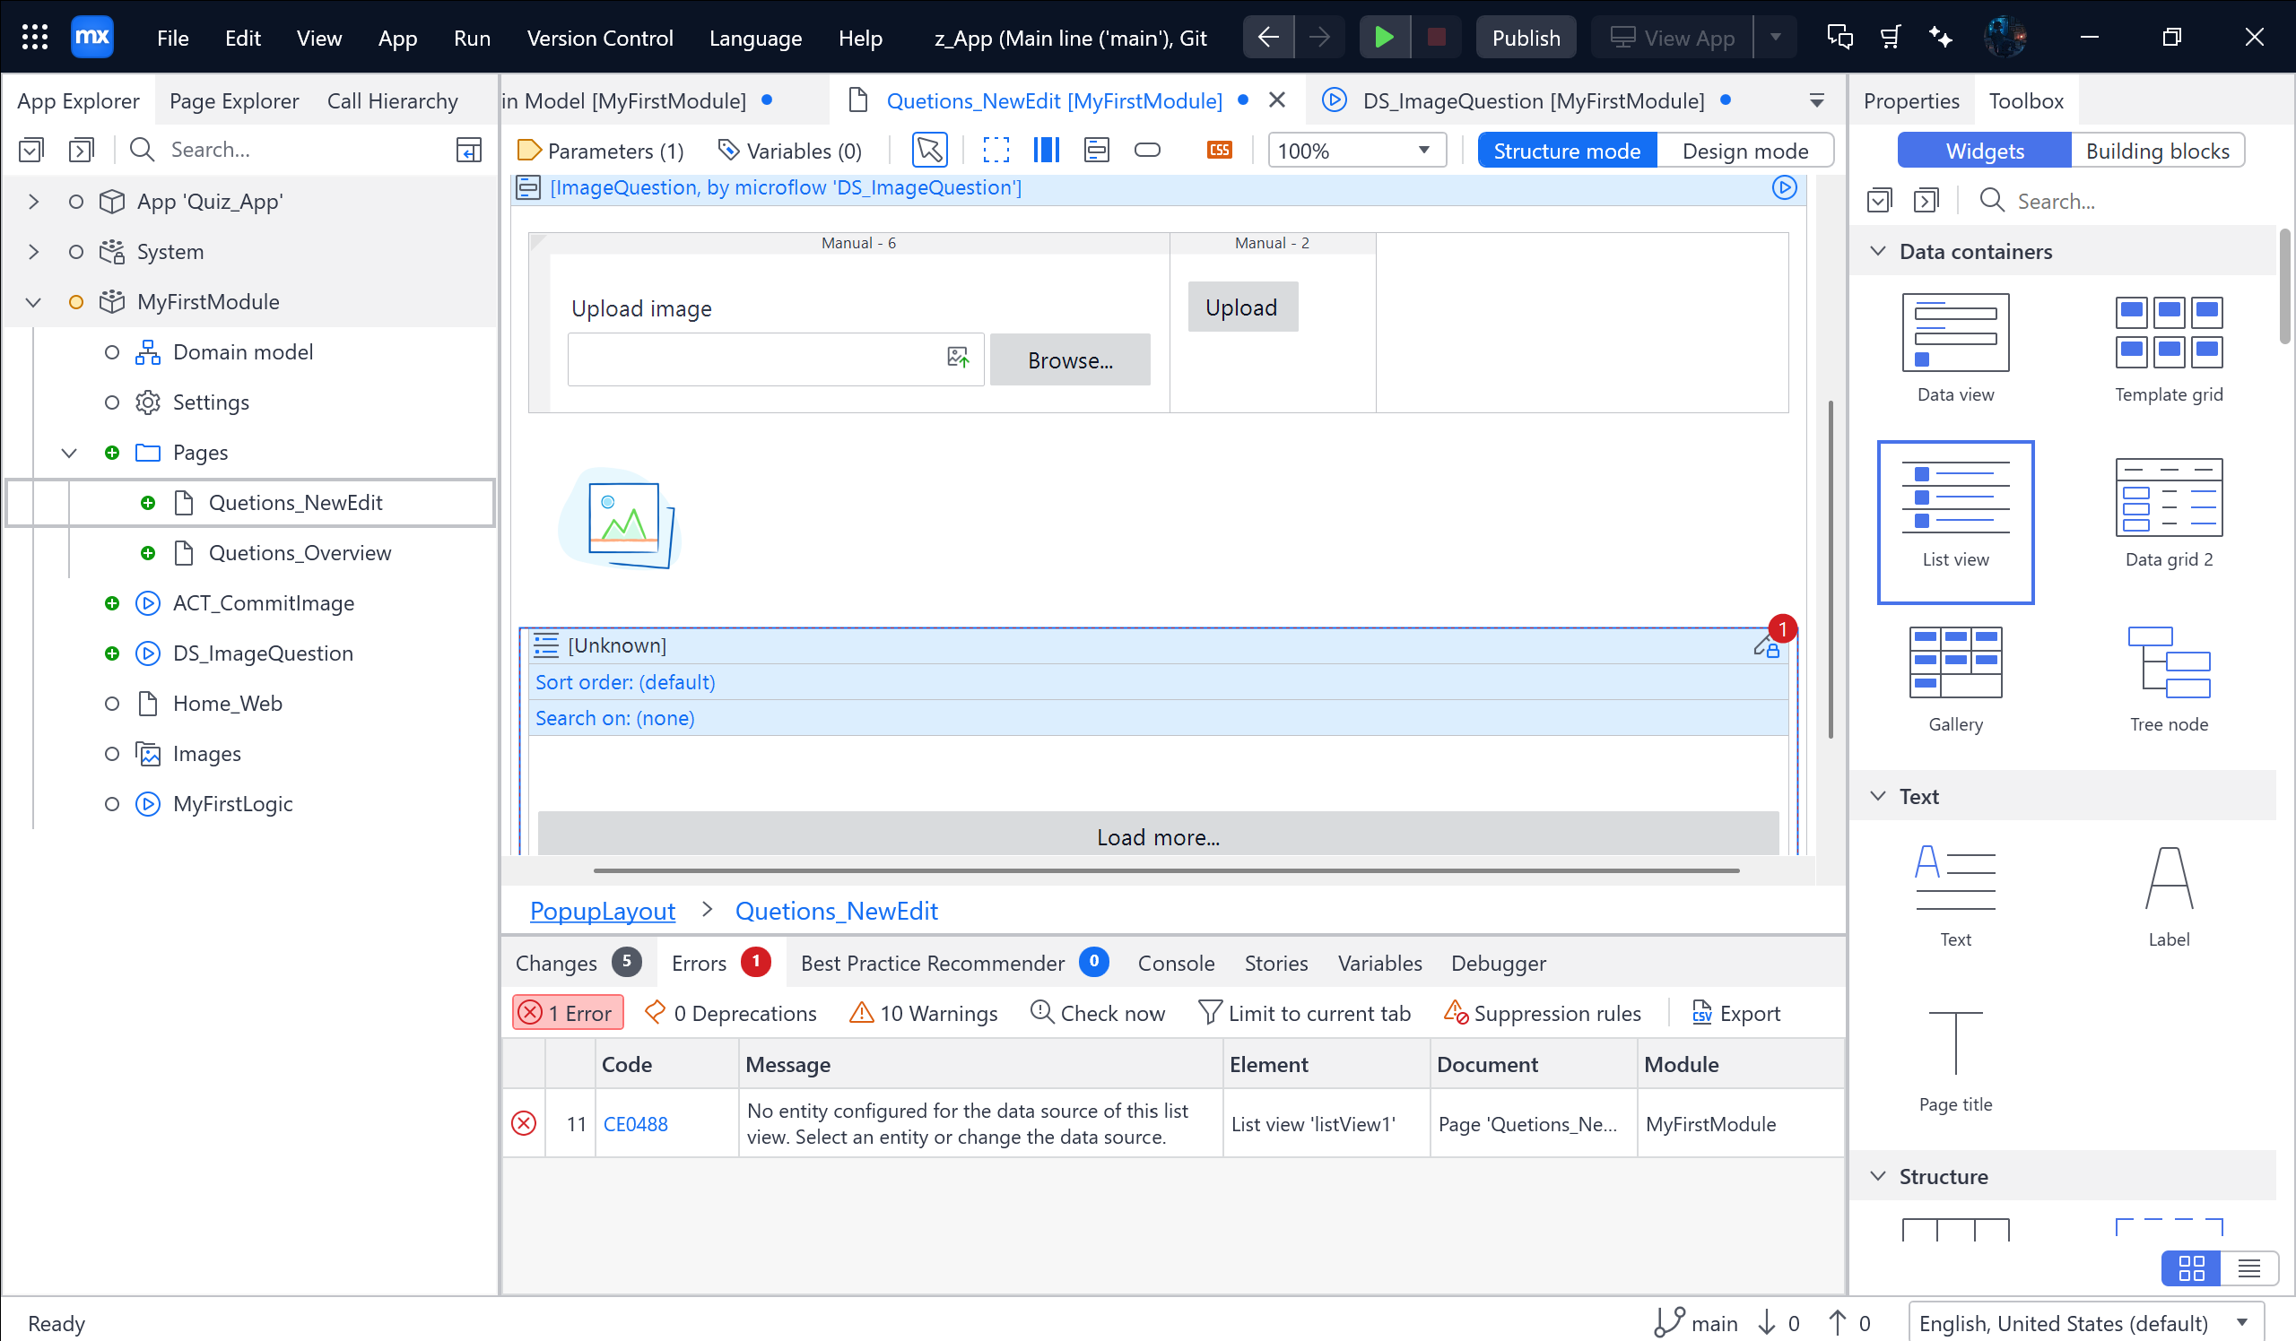

Double click vào list view và sau đó chuyển sang Data source và chọn Entity 🡪 Chọn Select 🡪 Chọn Answers

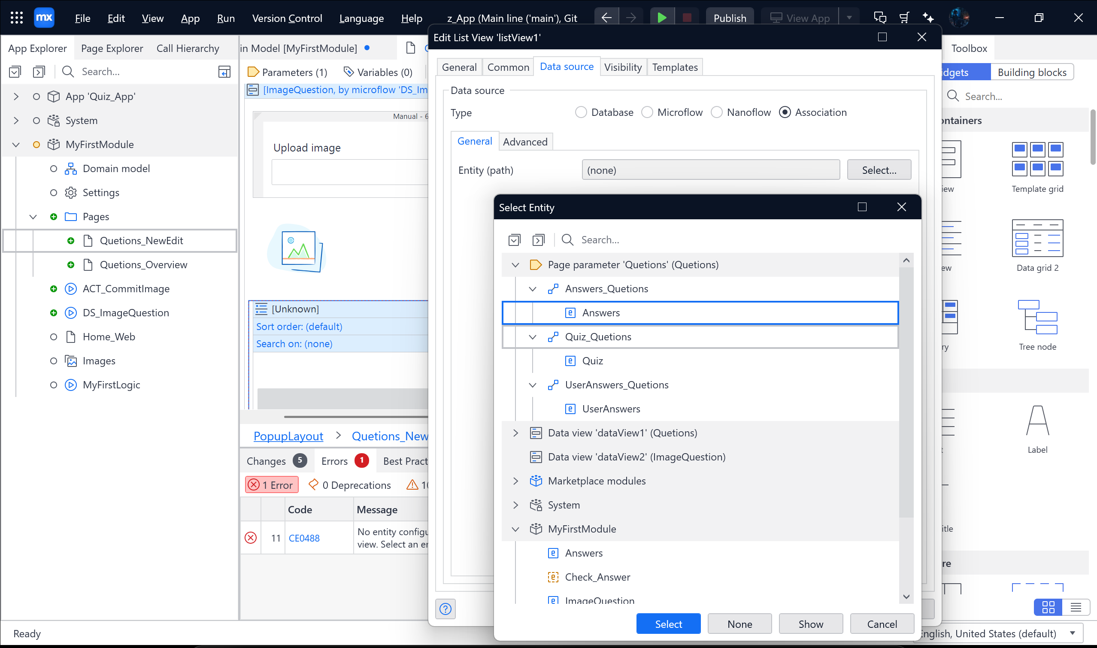

Từ Toolbox chọn Layout grid kéo vào bên trên Answer ( có ô ở trên ) và chọn là 3|9

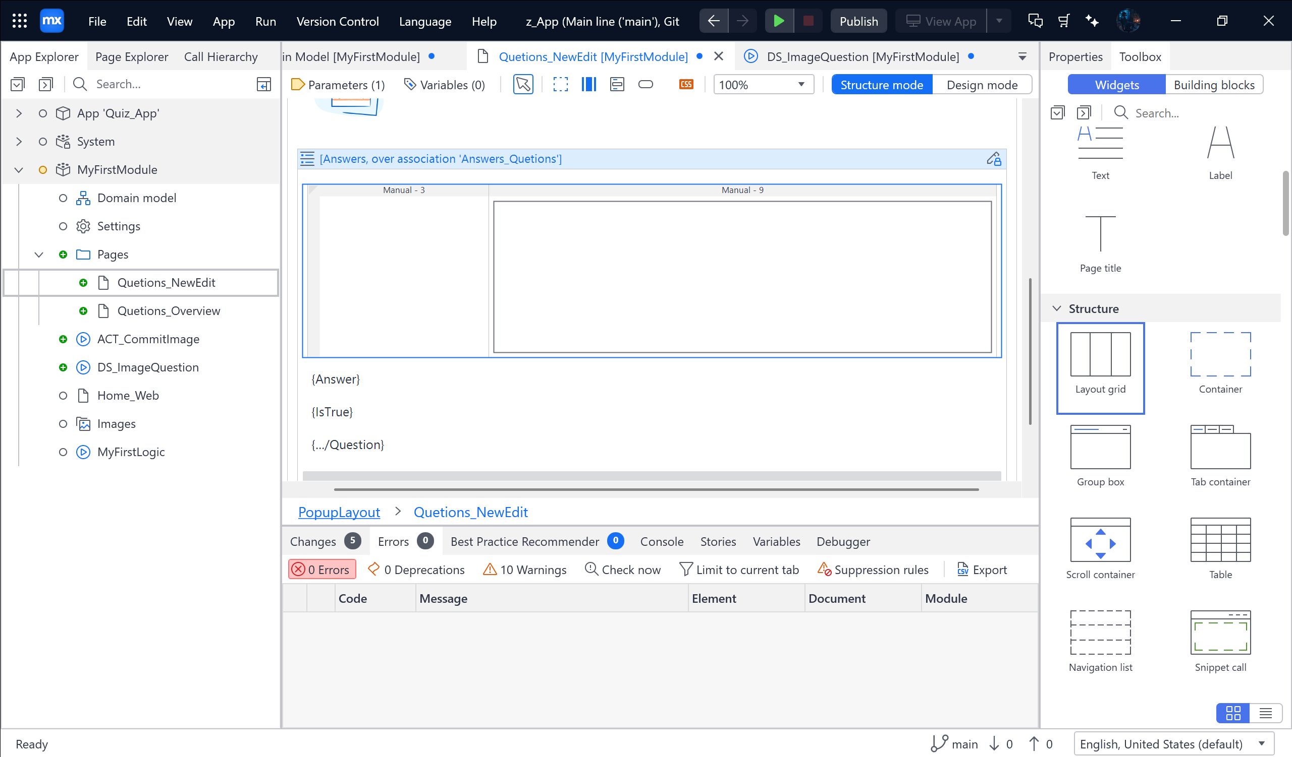

Chỉnh Column bên Trái từ 3 thành 1

Tiếp theo kéo Answer lên column bên phải 🡪 Chọn Align vertically là Center

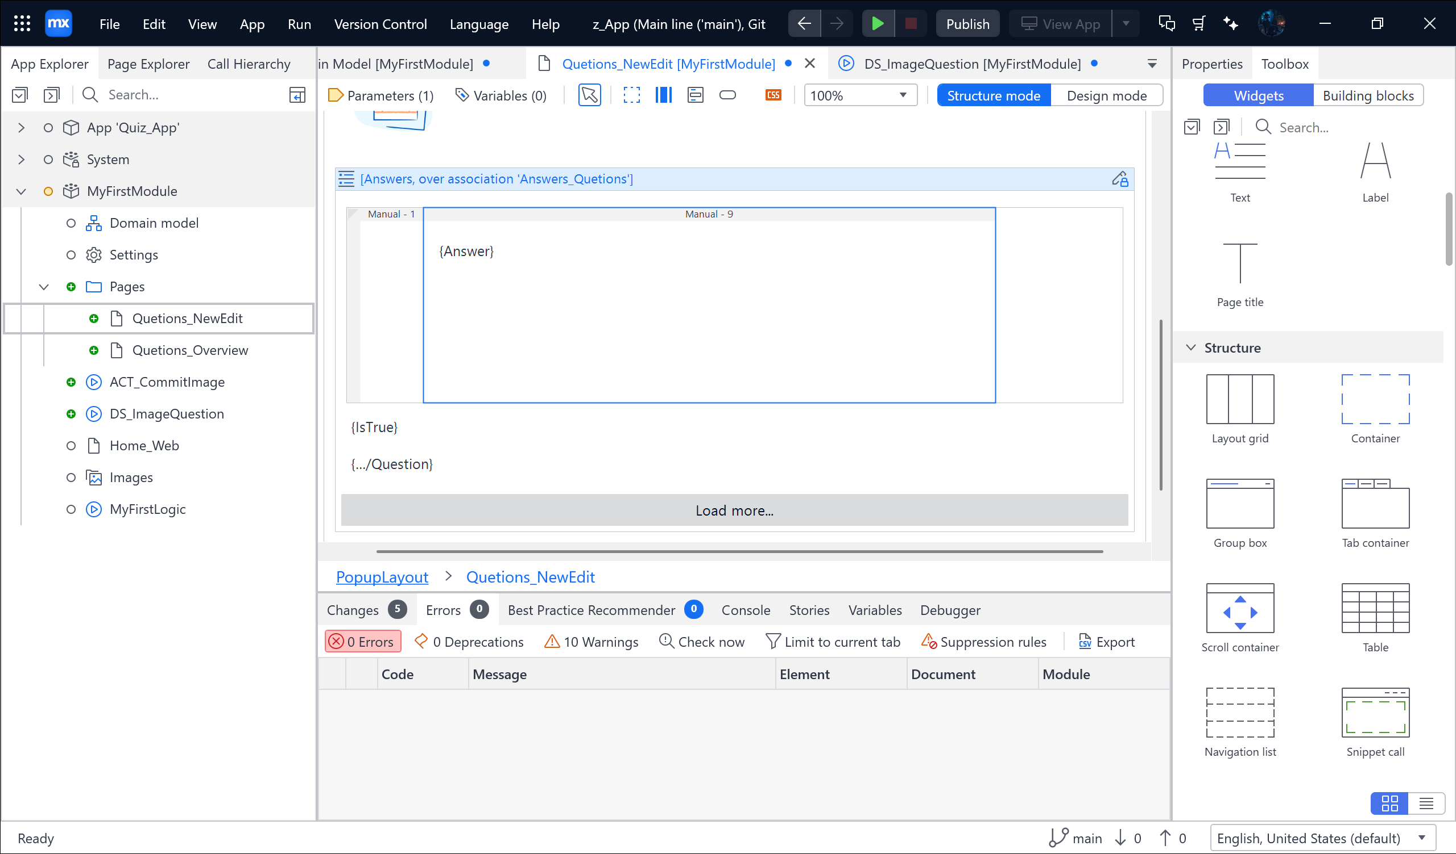

Xóa Istrue và /Quetions

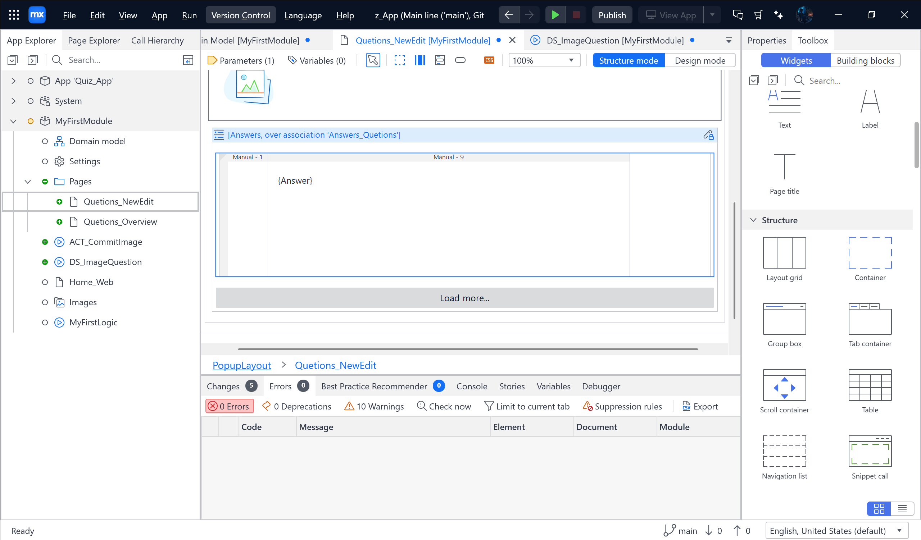

Chọn vào ListView1 và chuyển từ No thành Yes

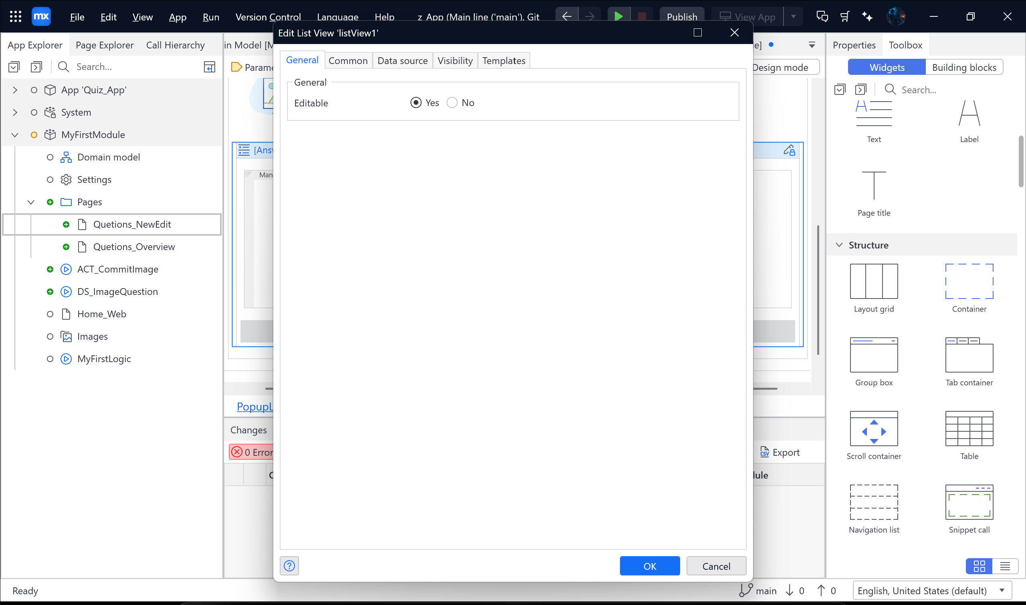

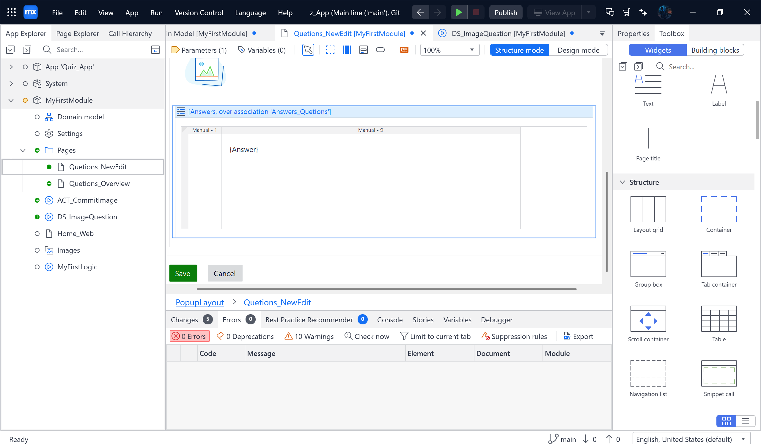

Từ Toolbox kéo Check box vào bên trái Column và làm theo các bước tiếp theo

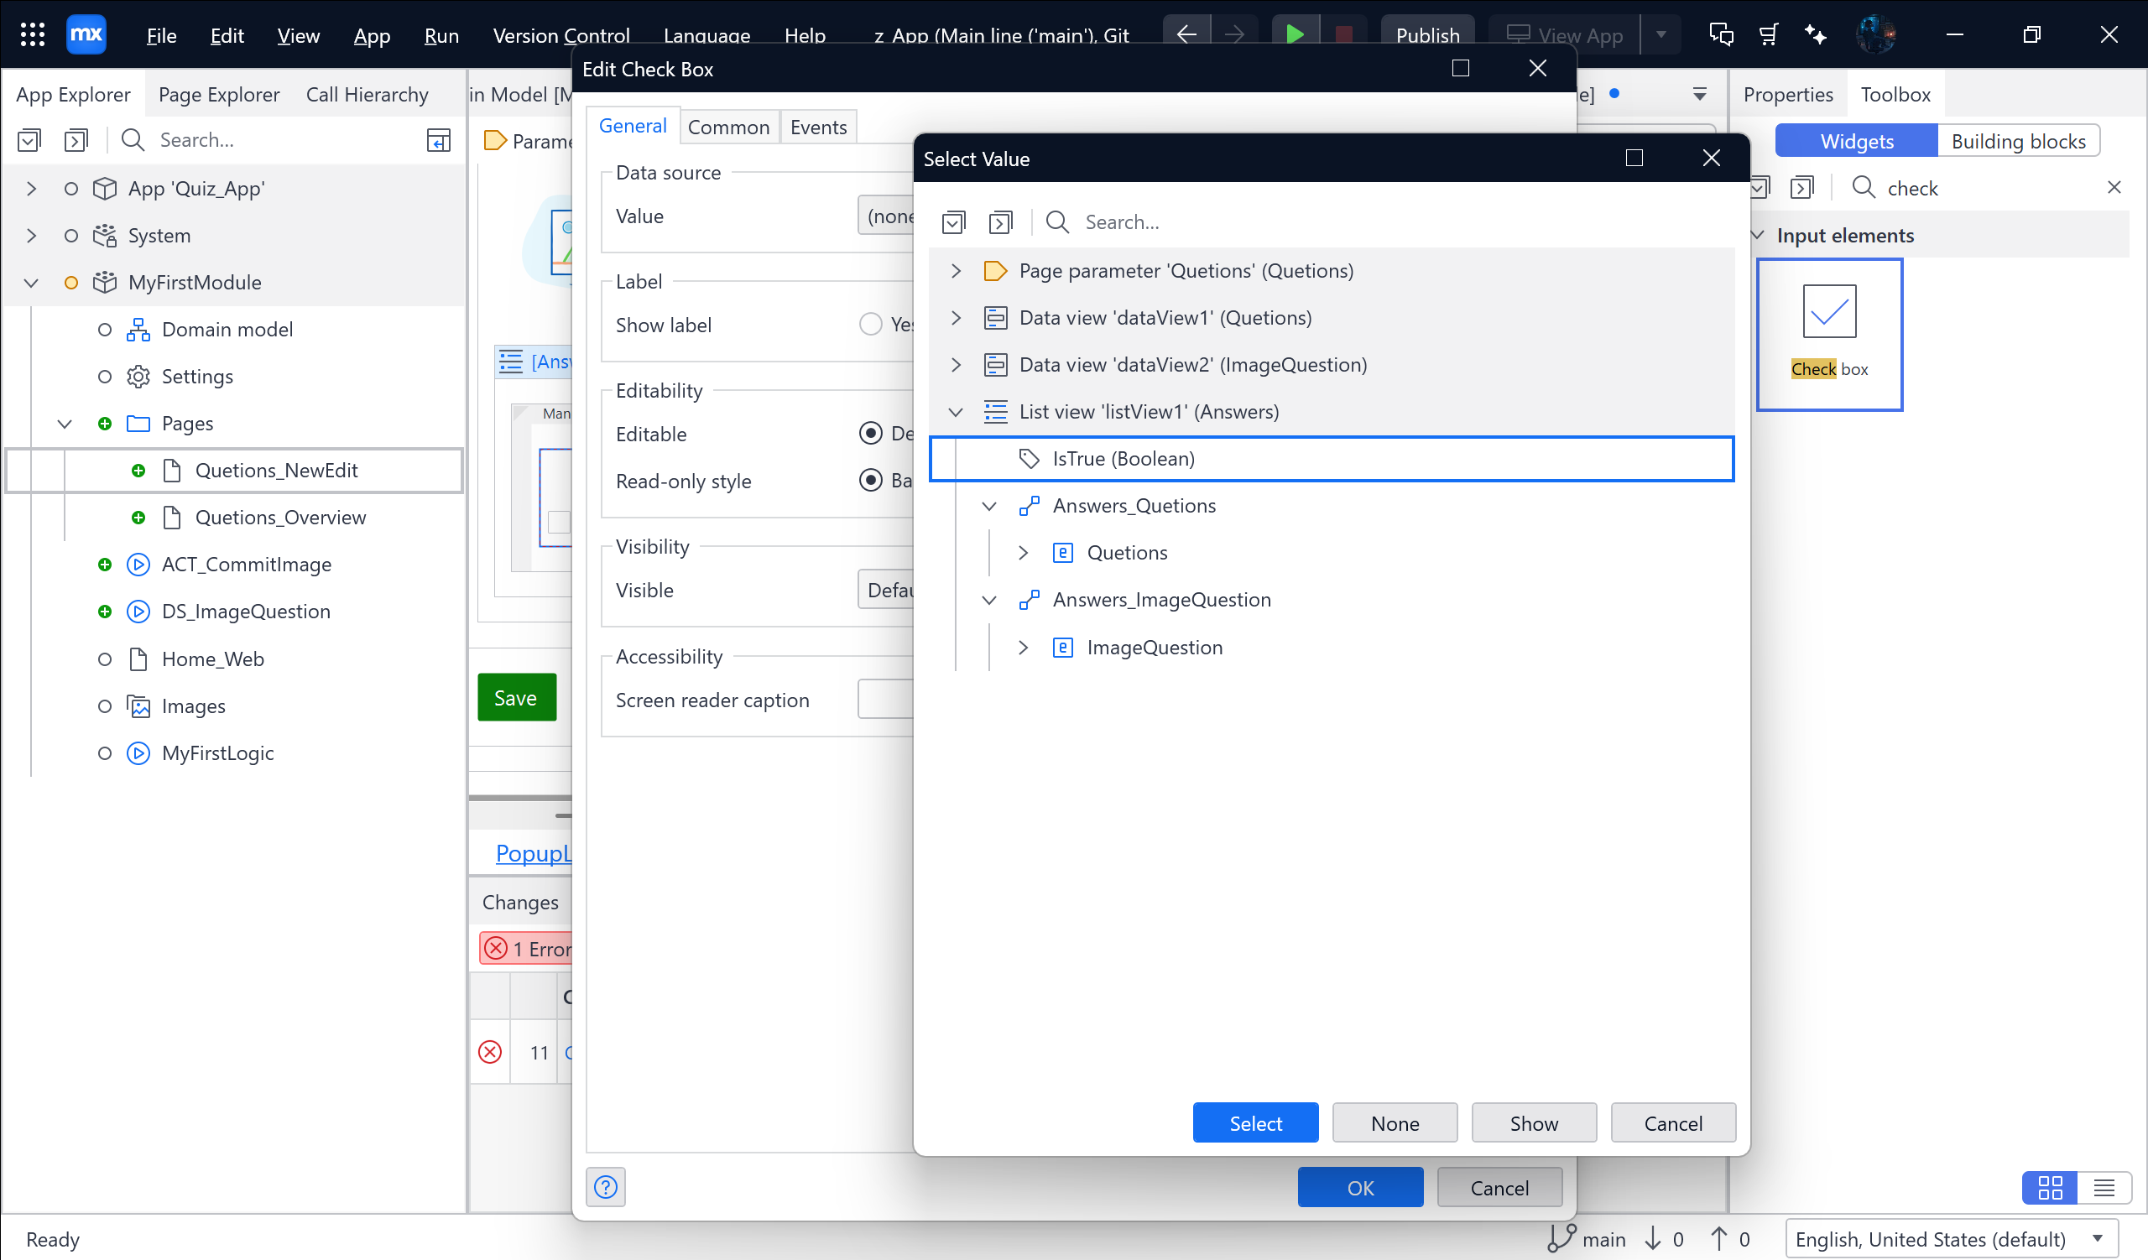

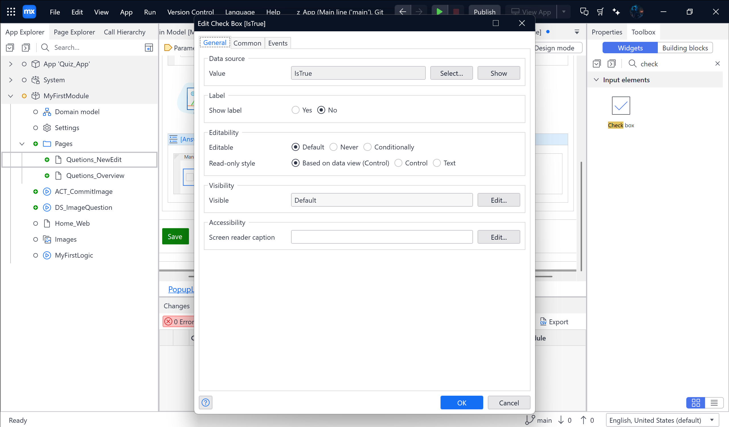

Tiếp theo click vào column bên Phải chọn AutoFill

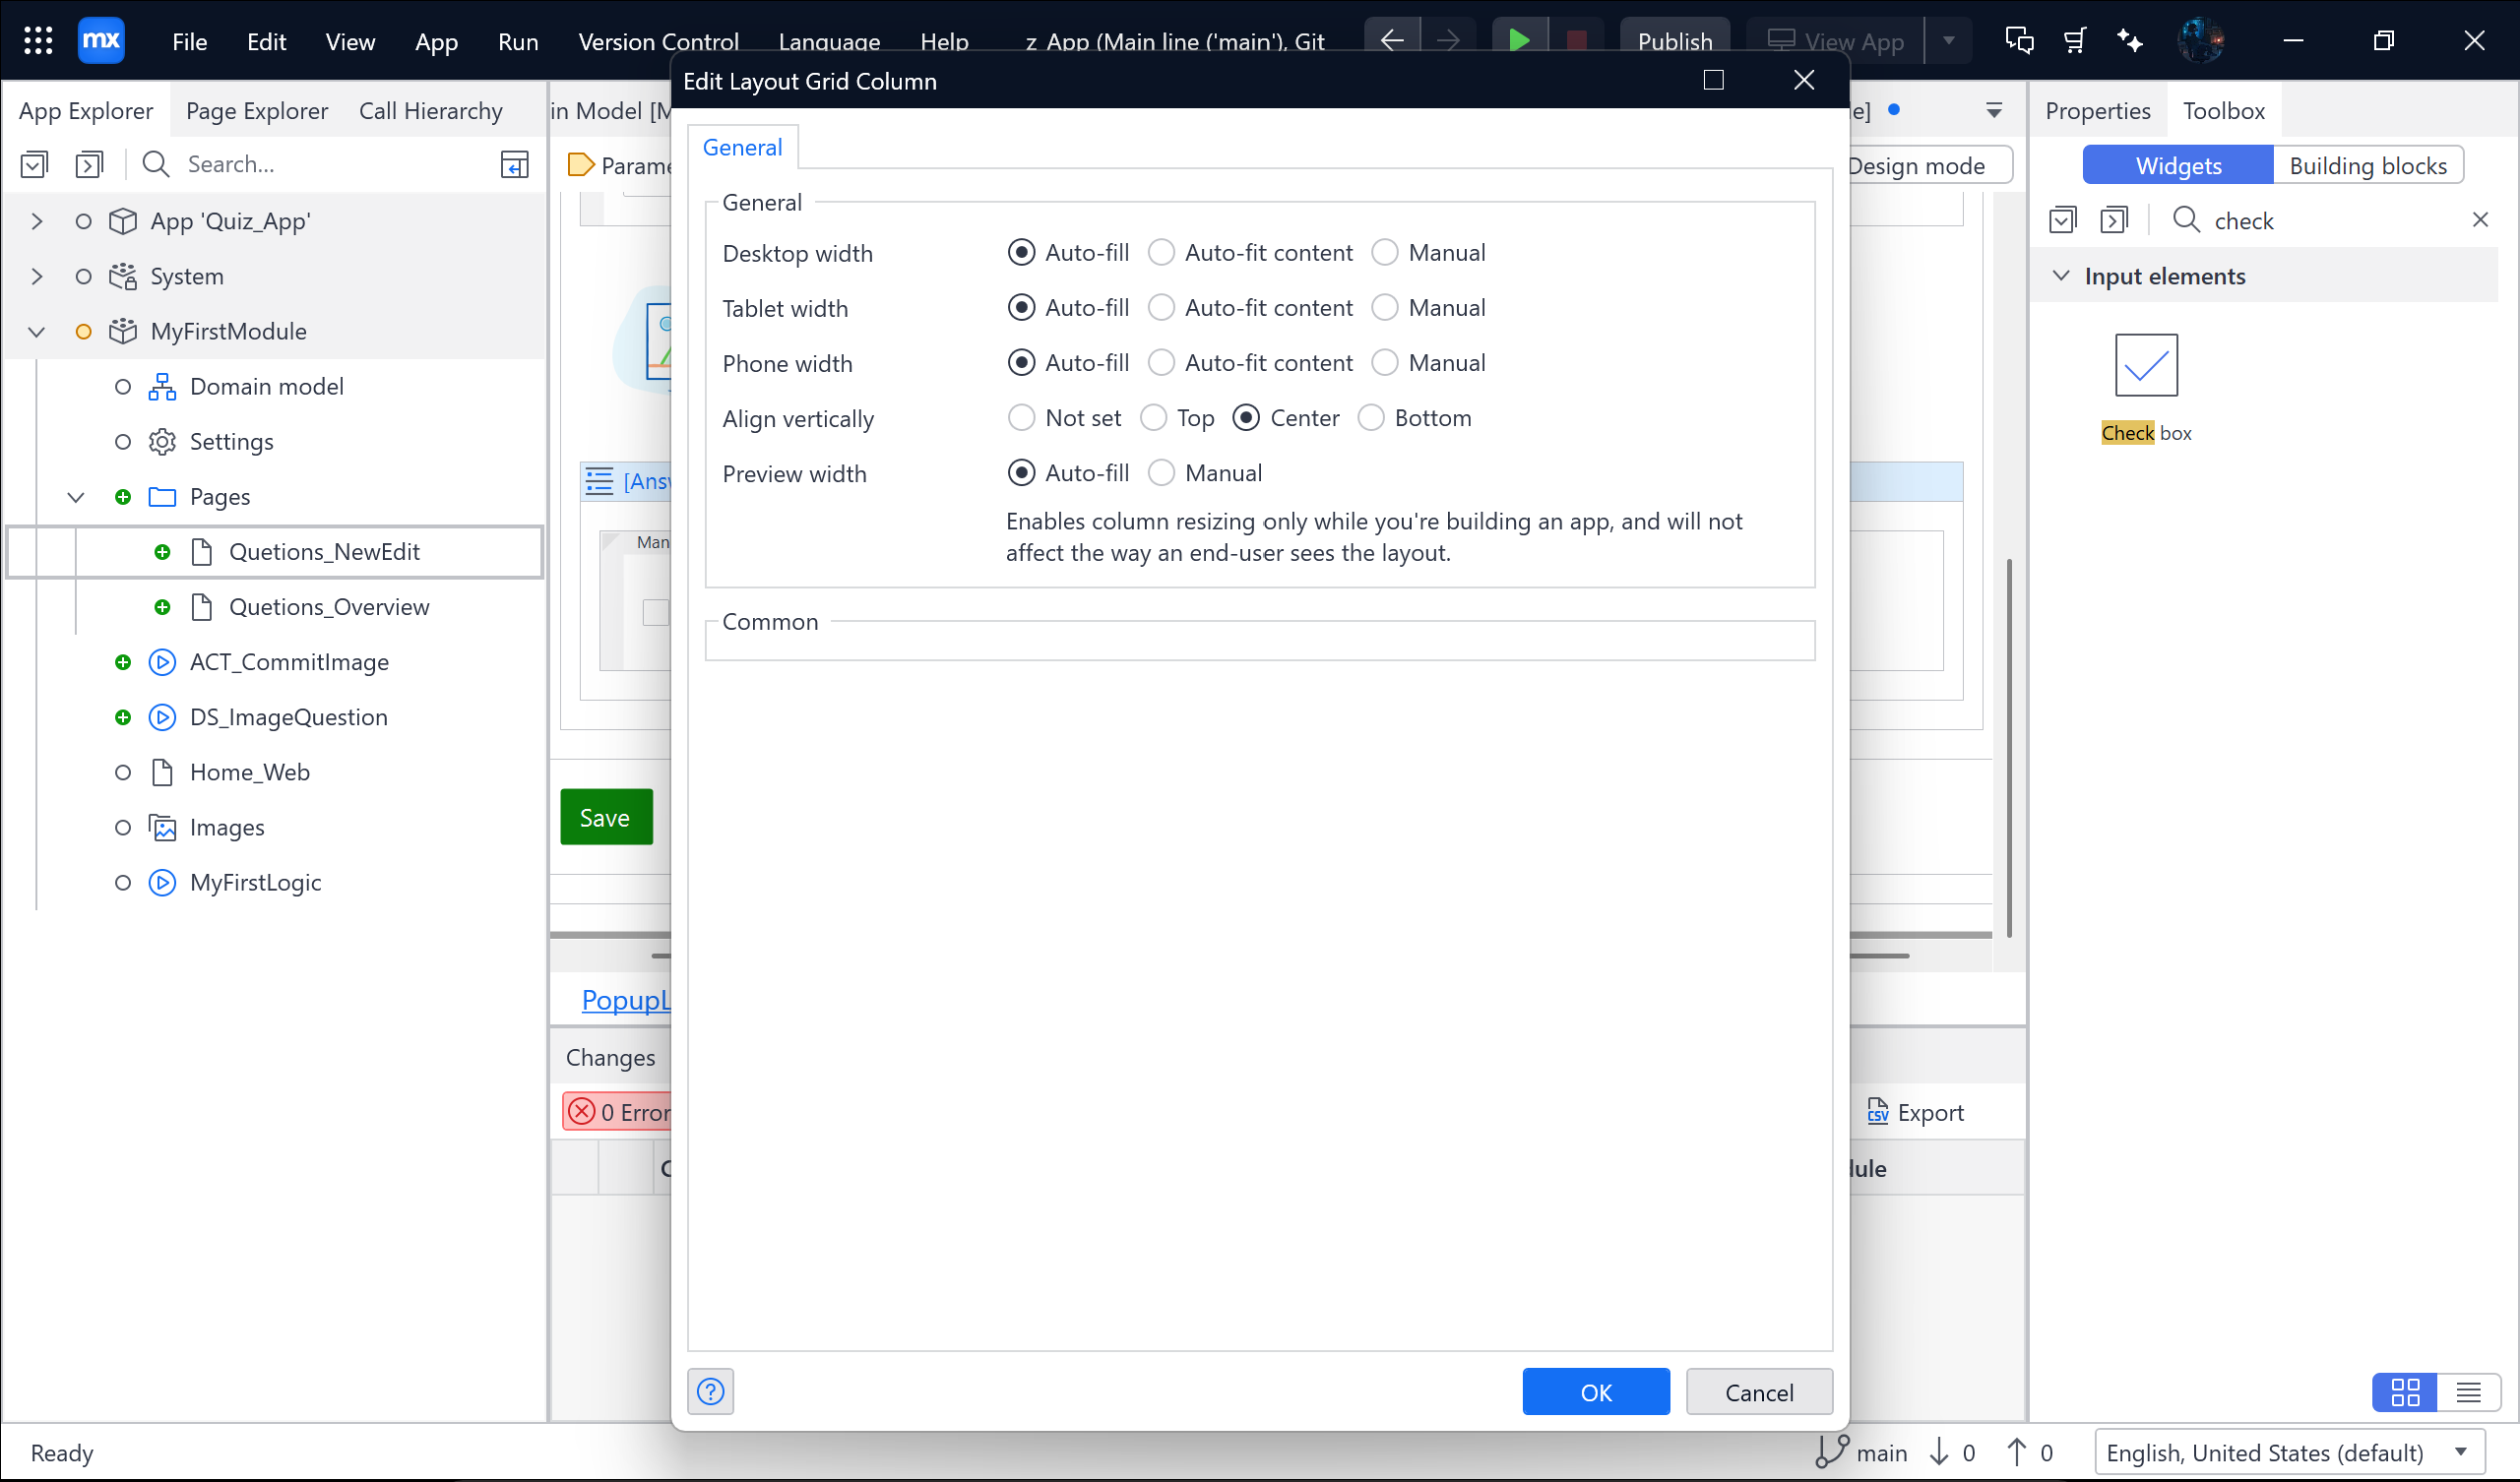 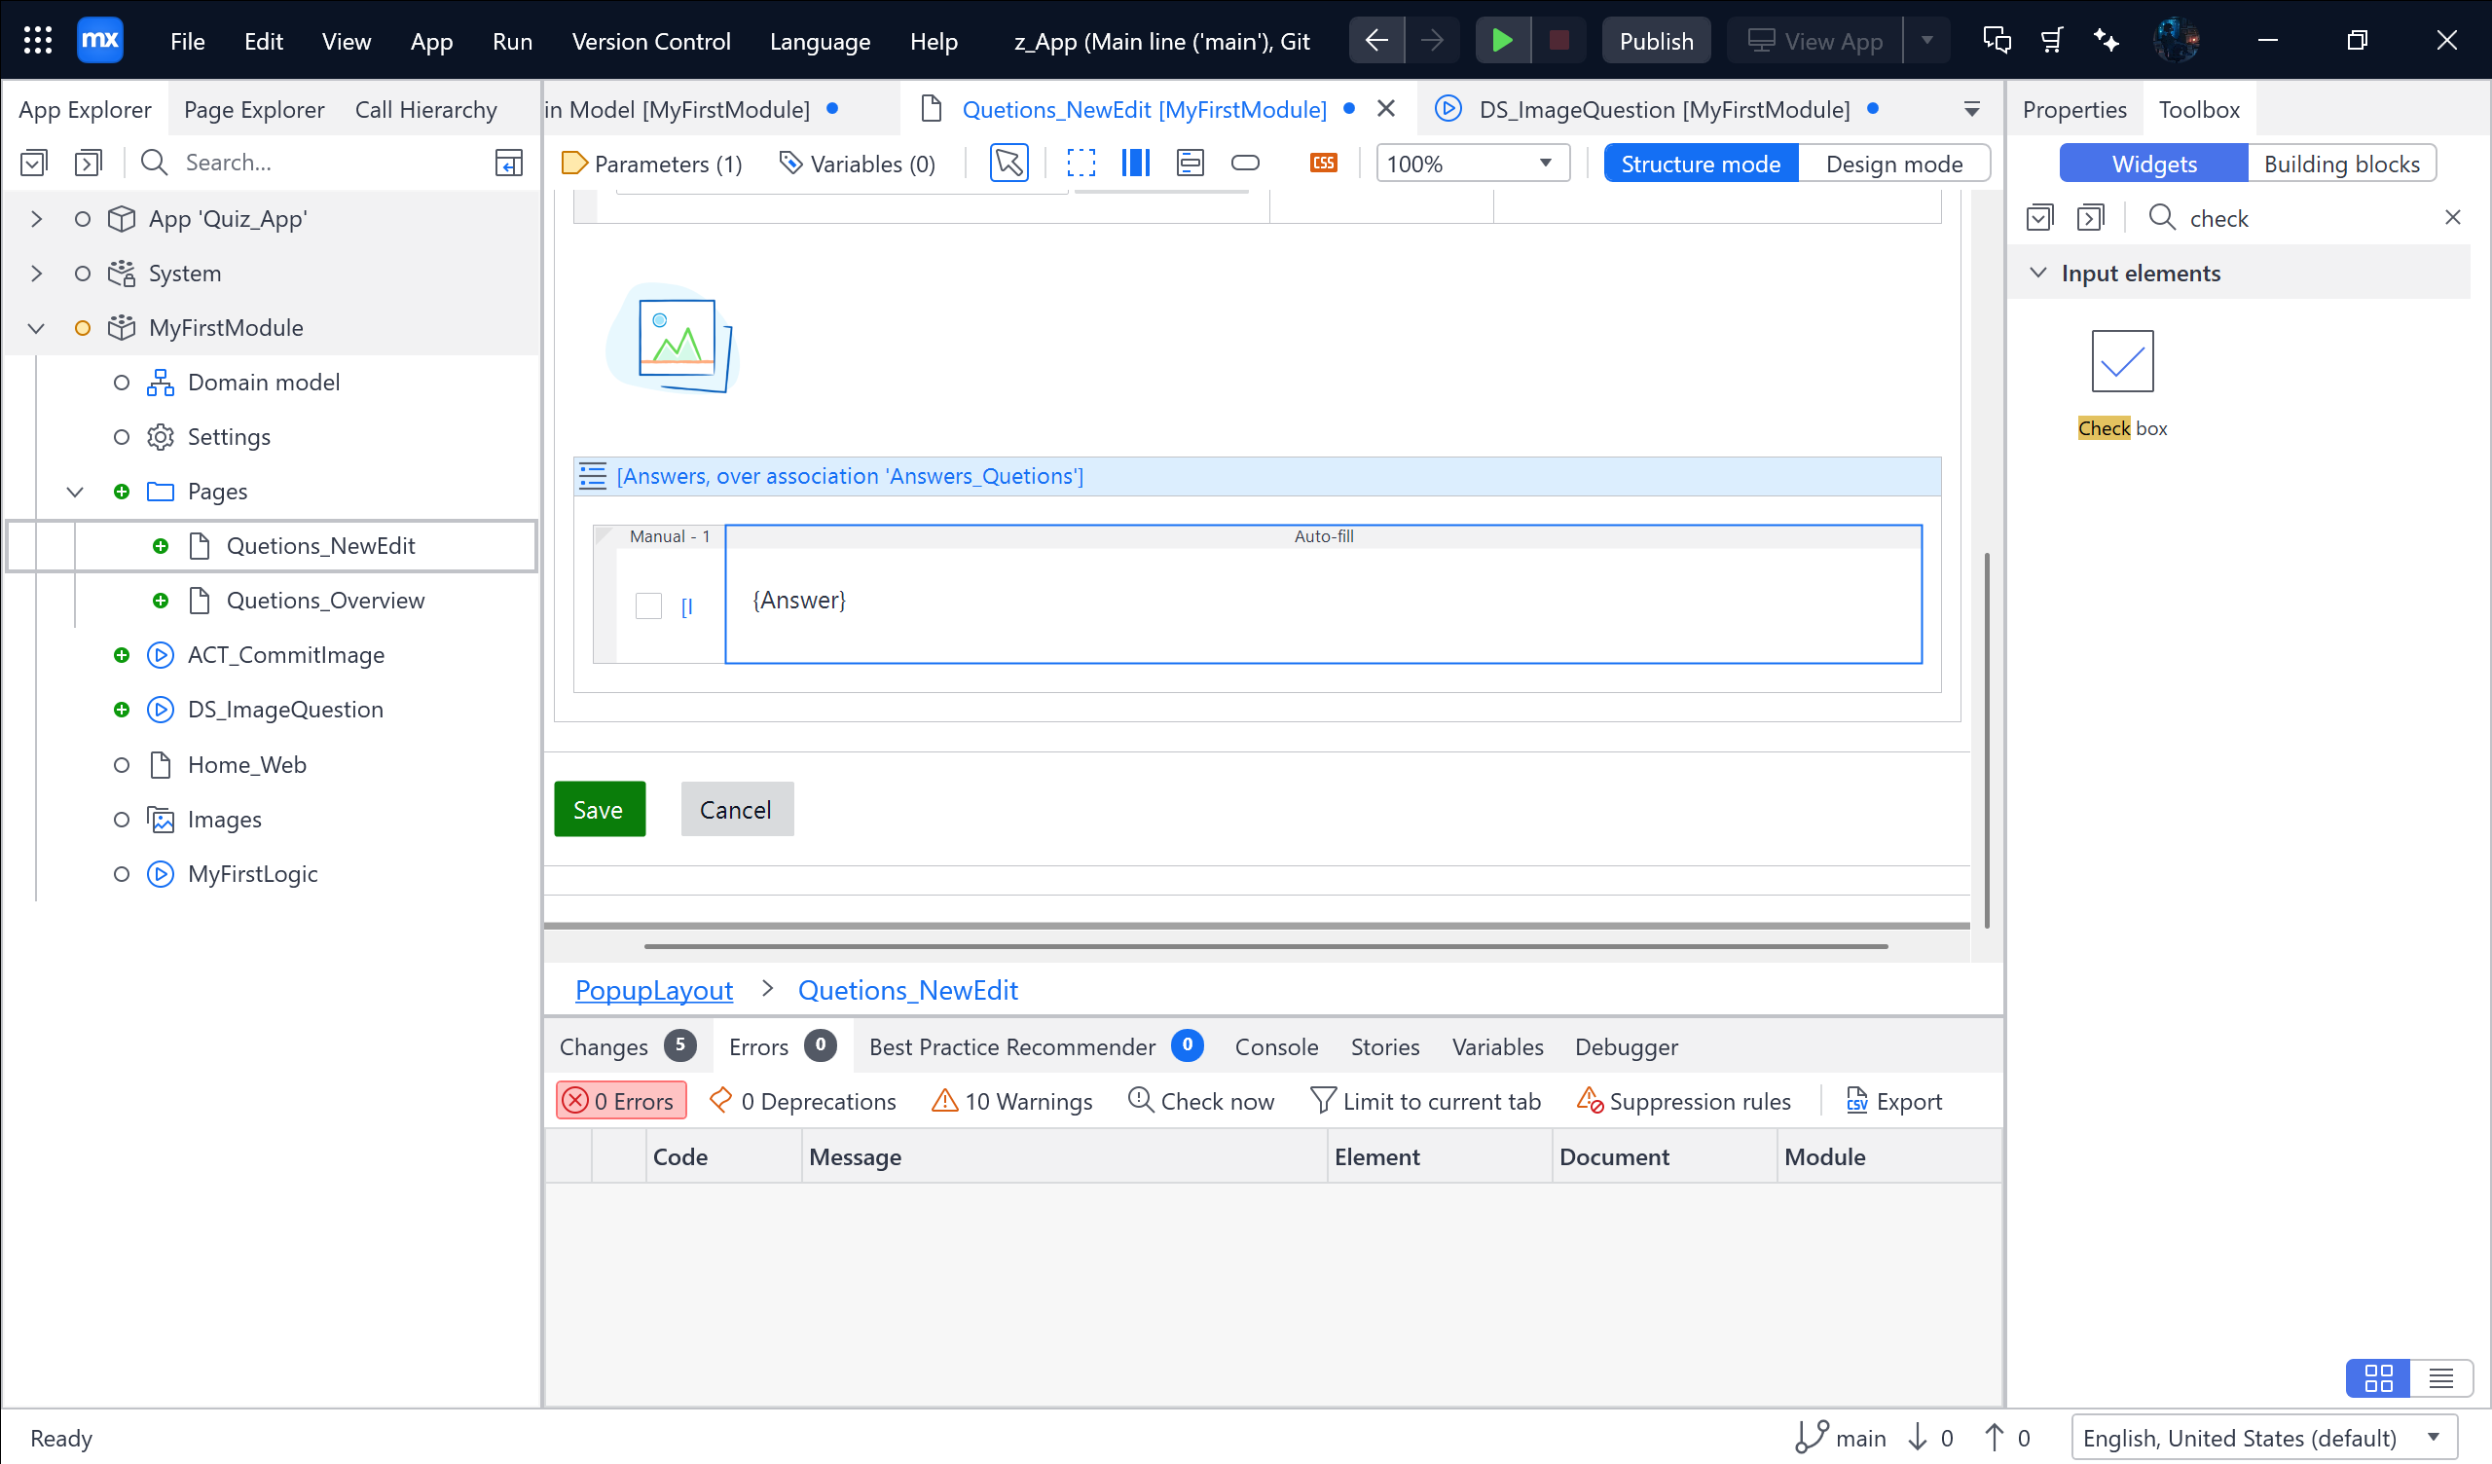

Vào Domain model 🡪 Chọn entity Answers 🡪 Chọn Generate Overview 🡪 kéo Answers_NewEdit vào Pages và Xóa OverviewPages

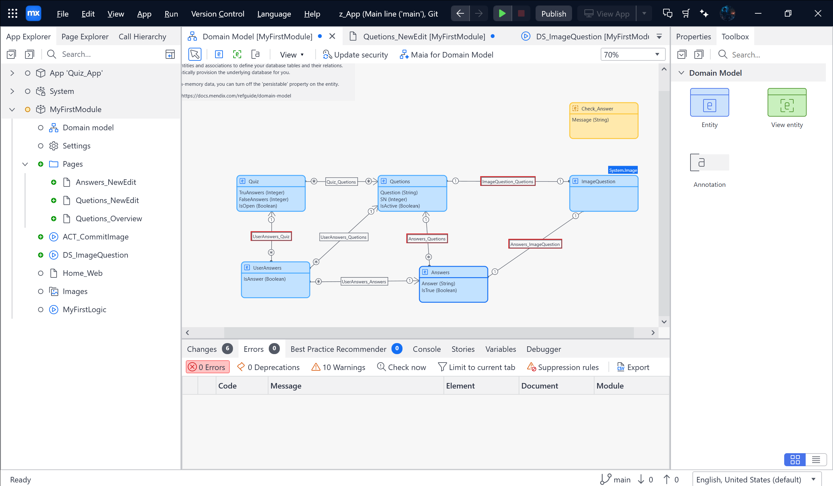

Tiếp theo sau đó chọn vào Answers_NewEdit và chọn DataView Chuyển thành Vertical

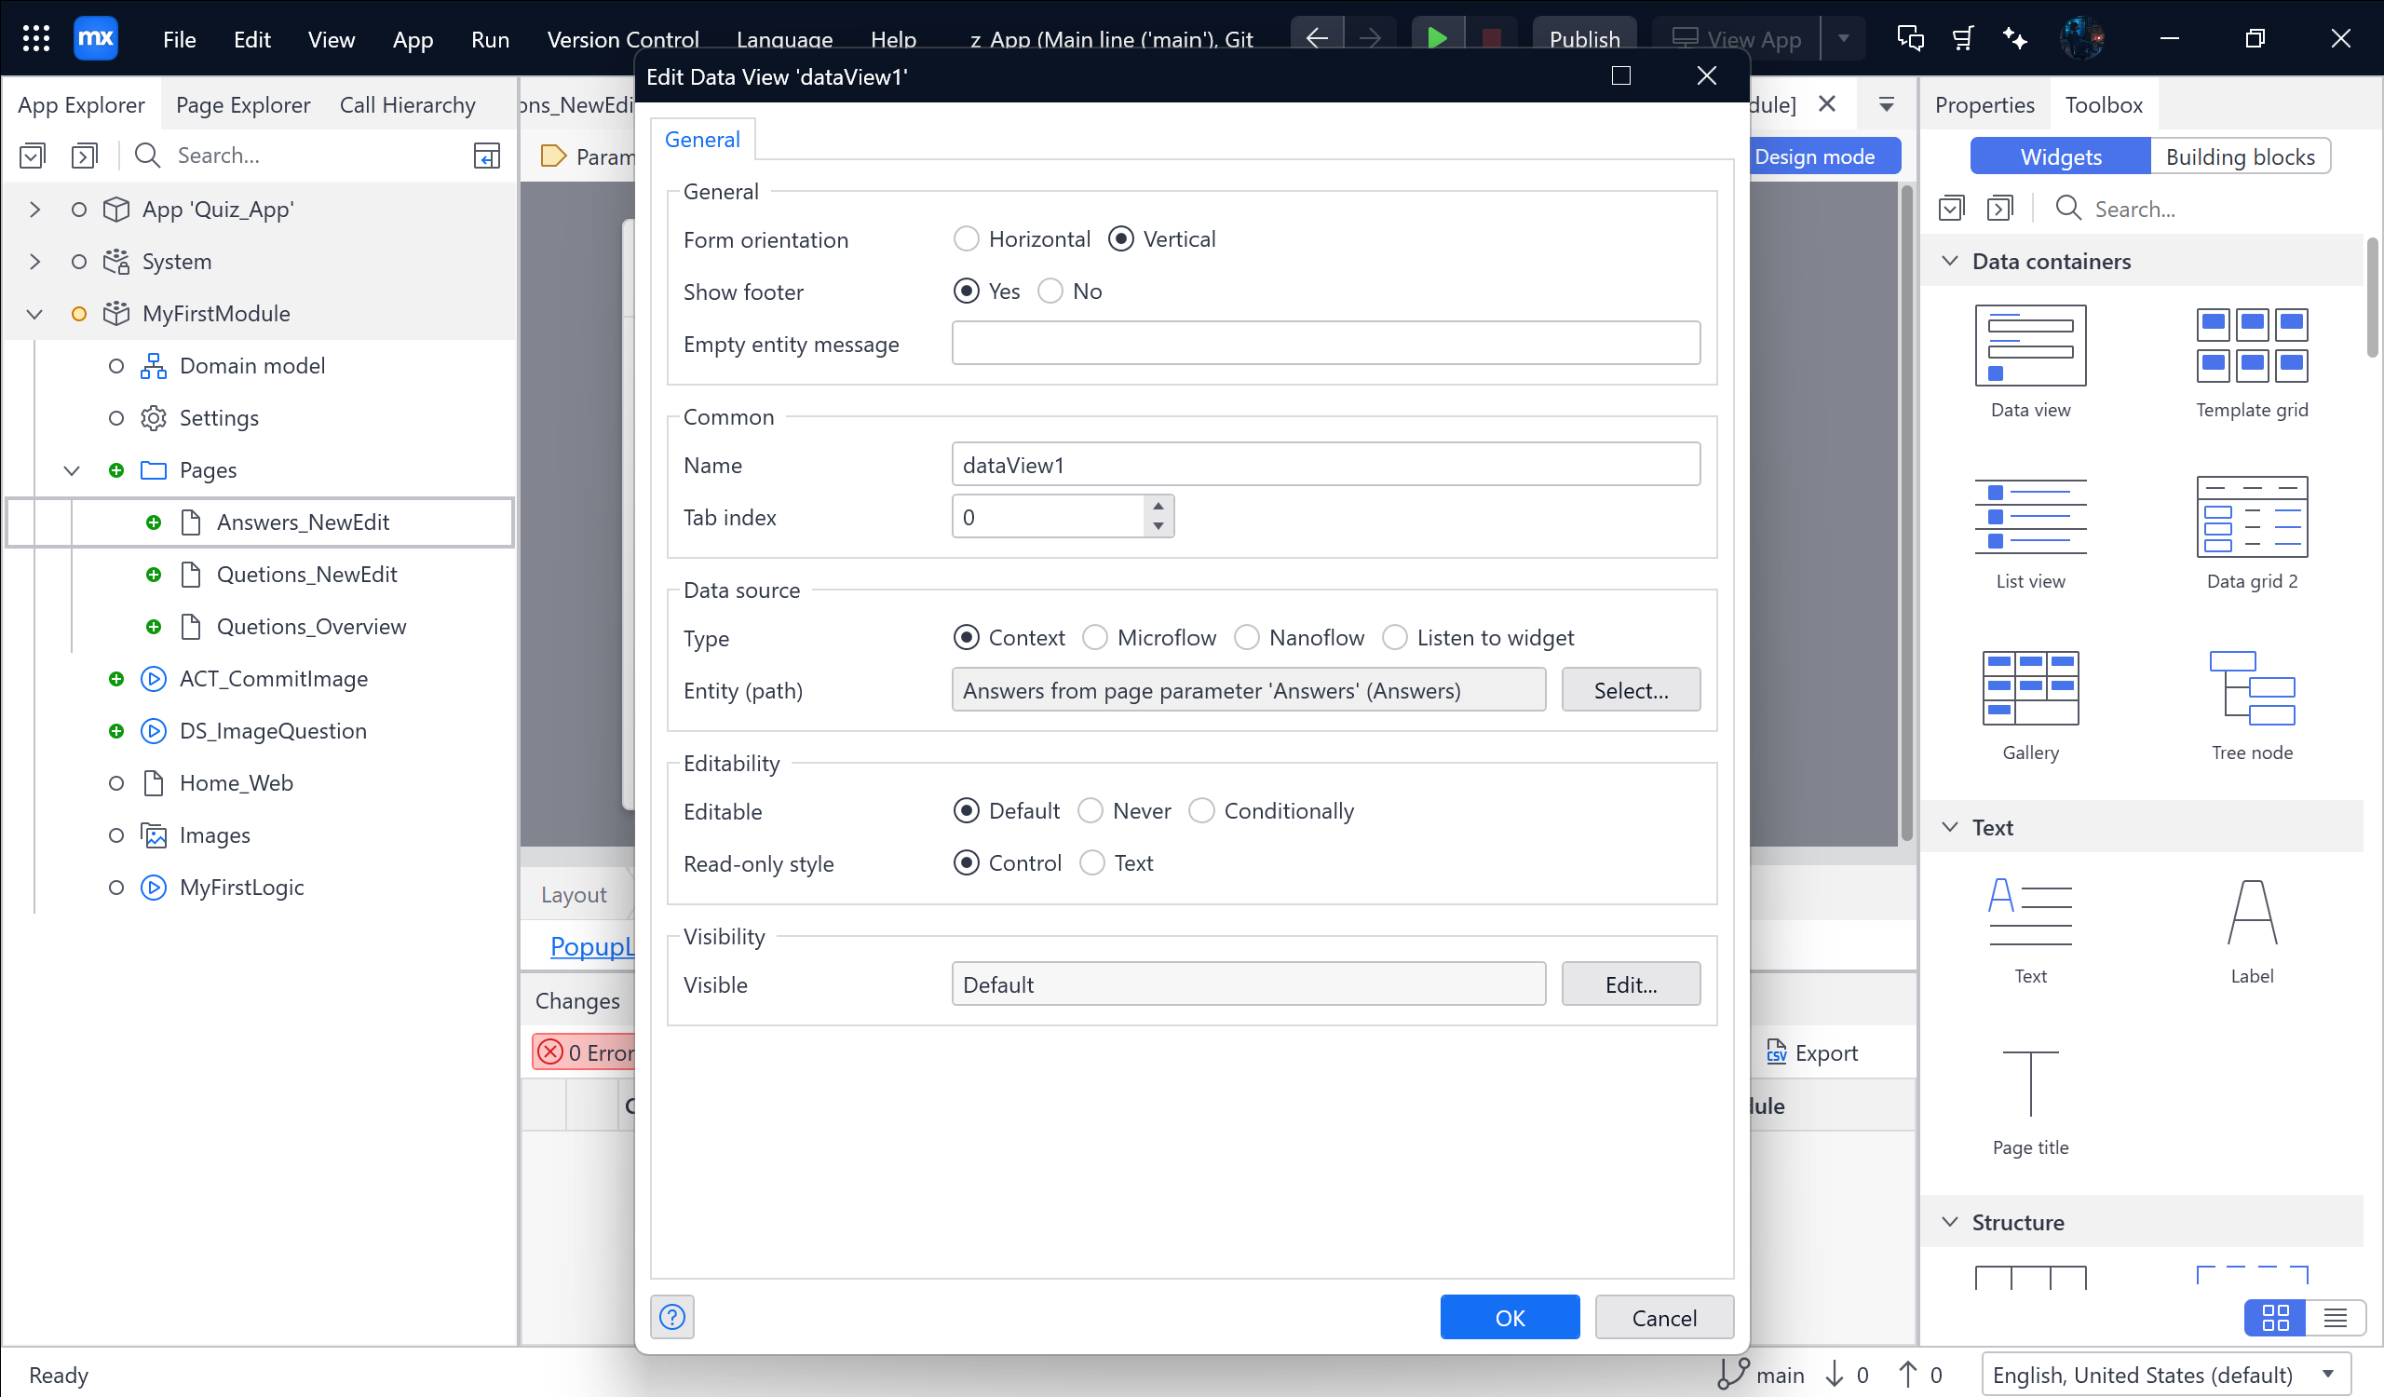

Tiếp theo kéo Istrue lên trên Answers và tick chọn Convert to check box

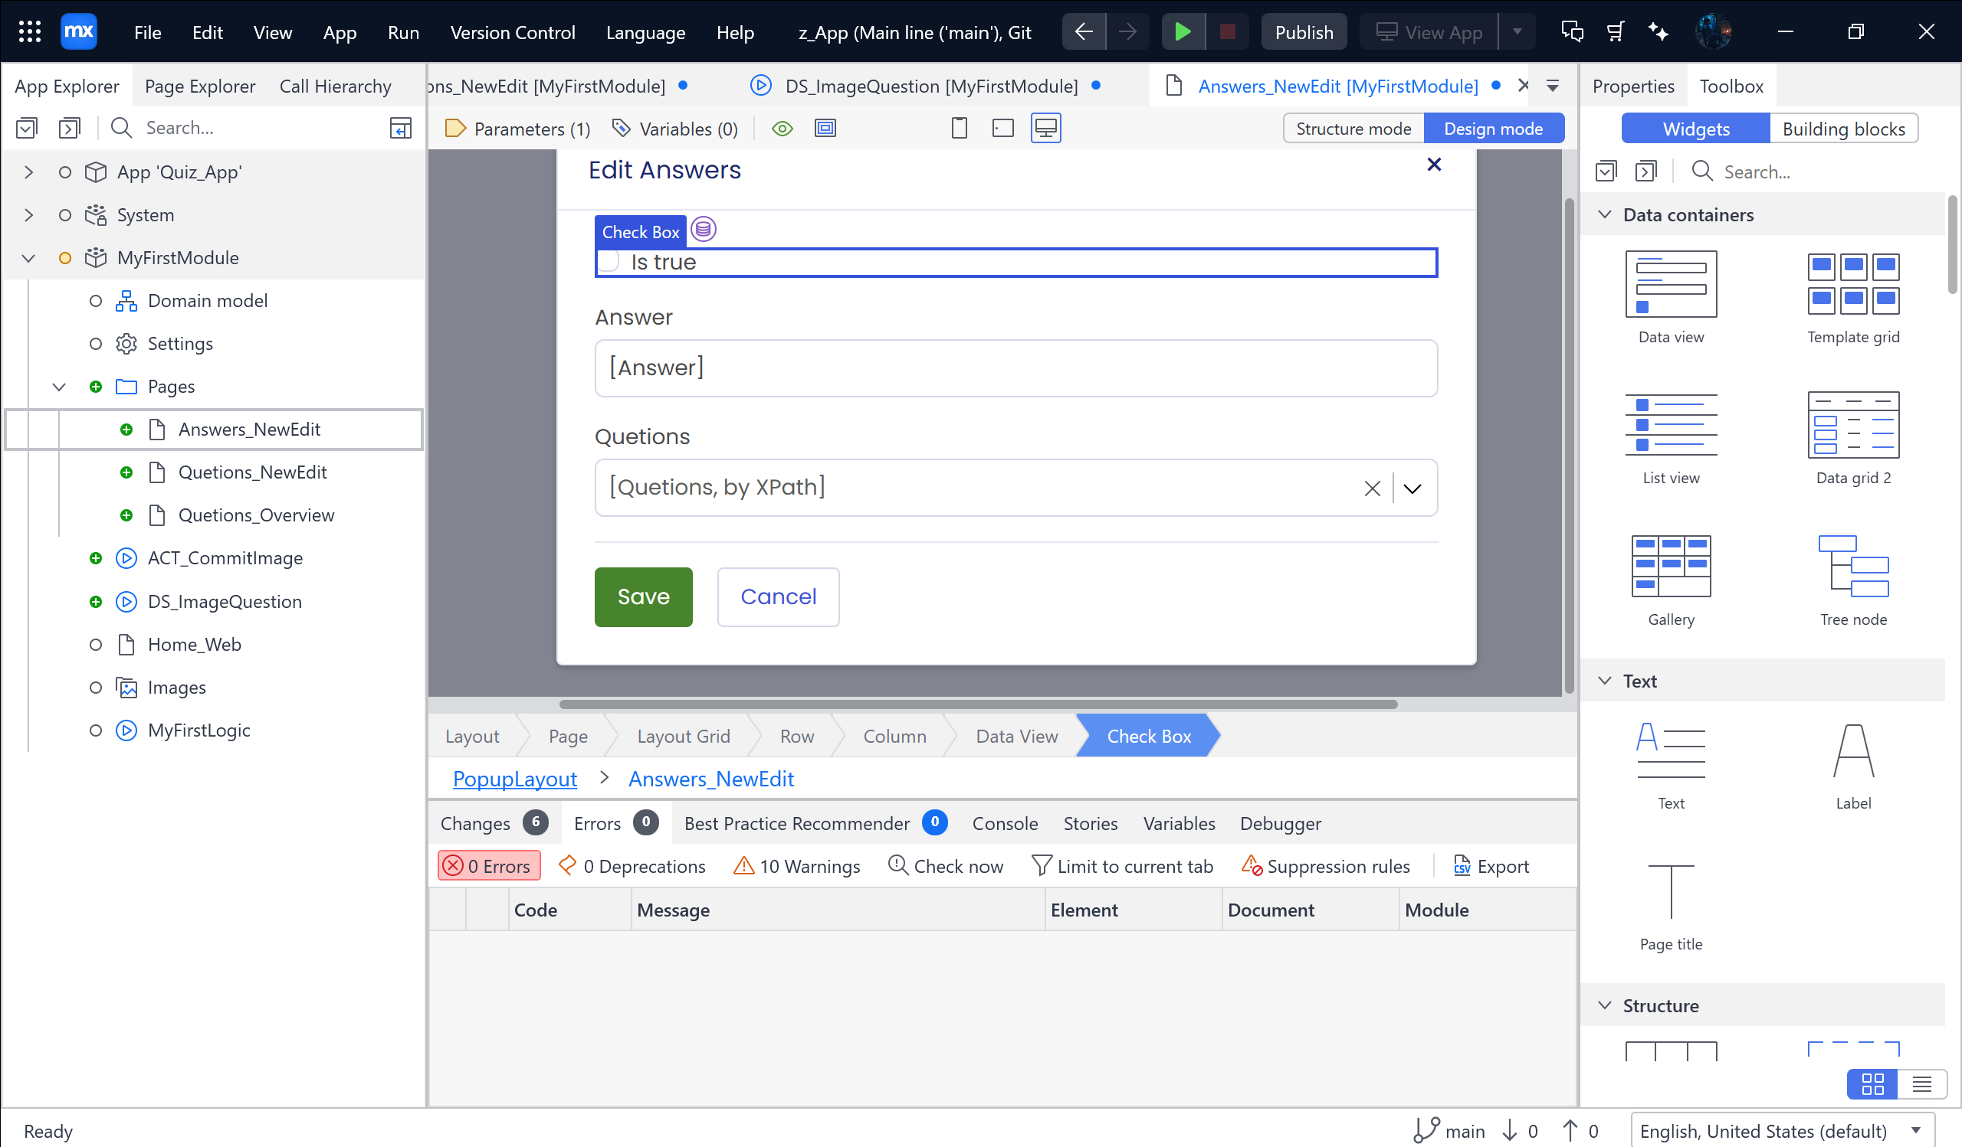

Xóa Questions

Tiếp theo là Copy ImageQuestion từ Questions_NewEdit sang Answers_NewEdit để bên dưới

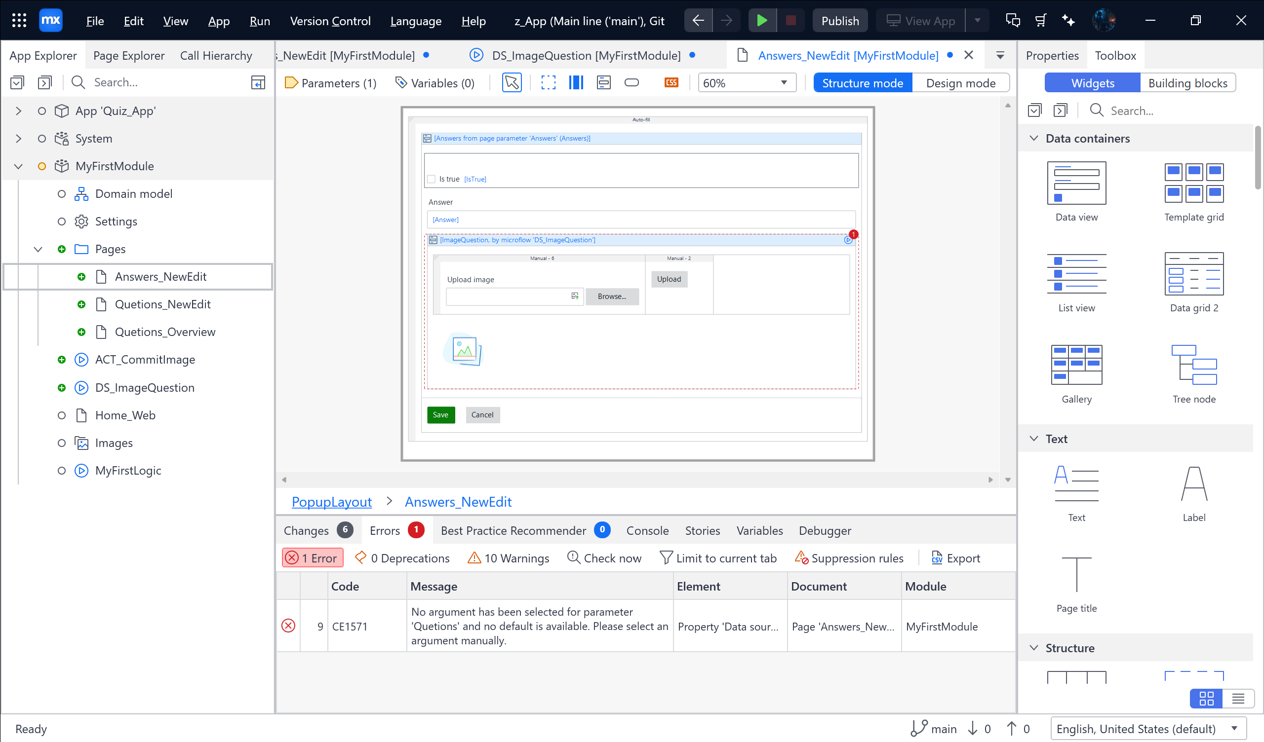

Tiếp theo Dulicate DS_ImageQuetion

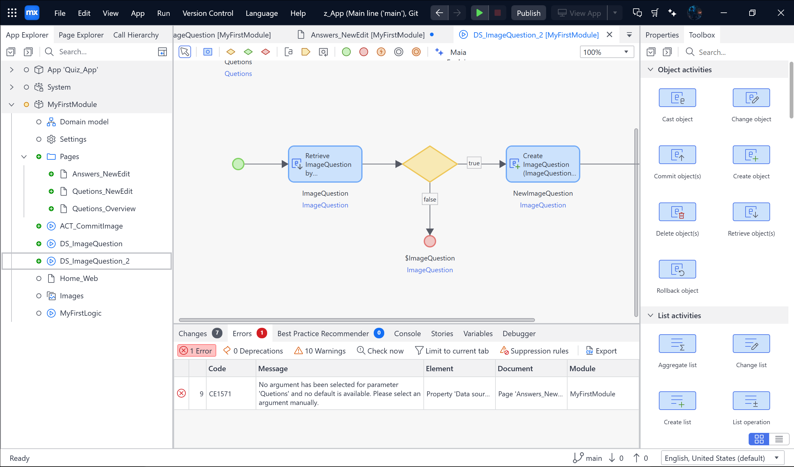

Đổi tên thành DS_ImageAnswers

Tiếp theo tick vào Parameter Answers và chọn entity Answers

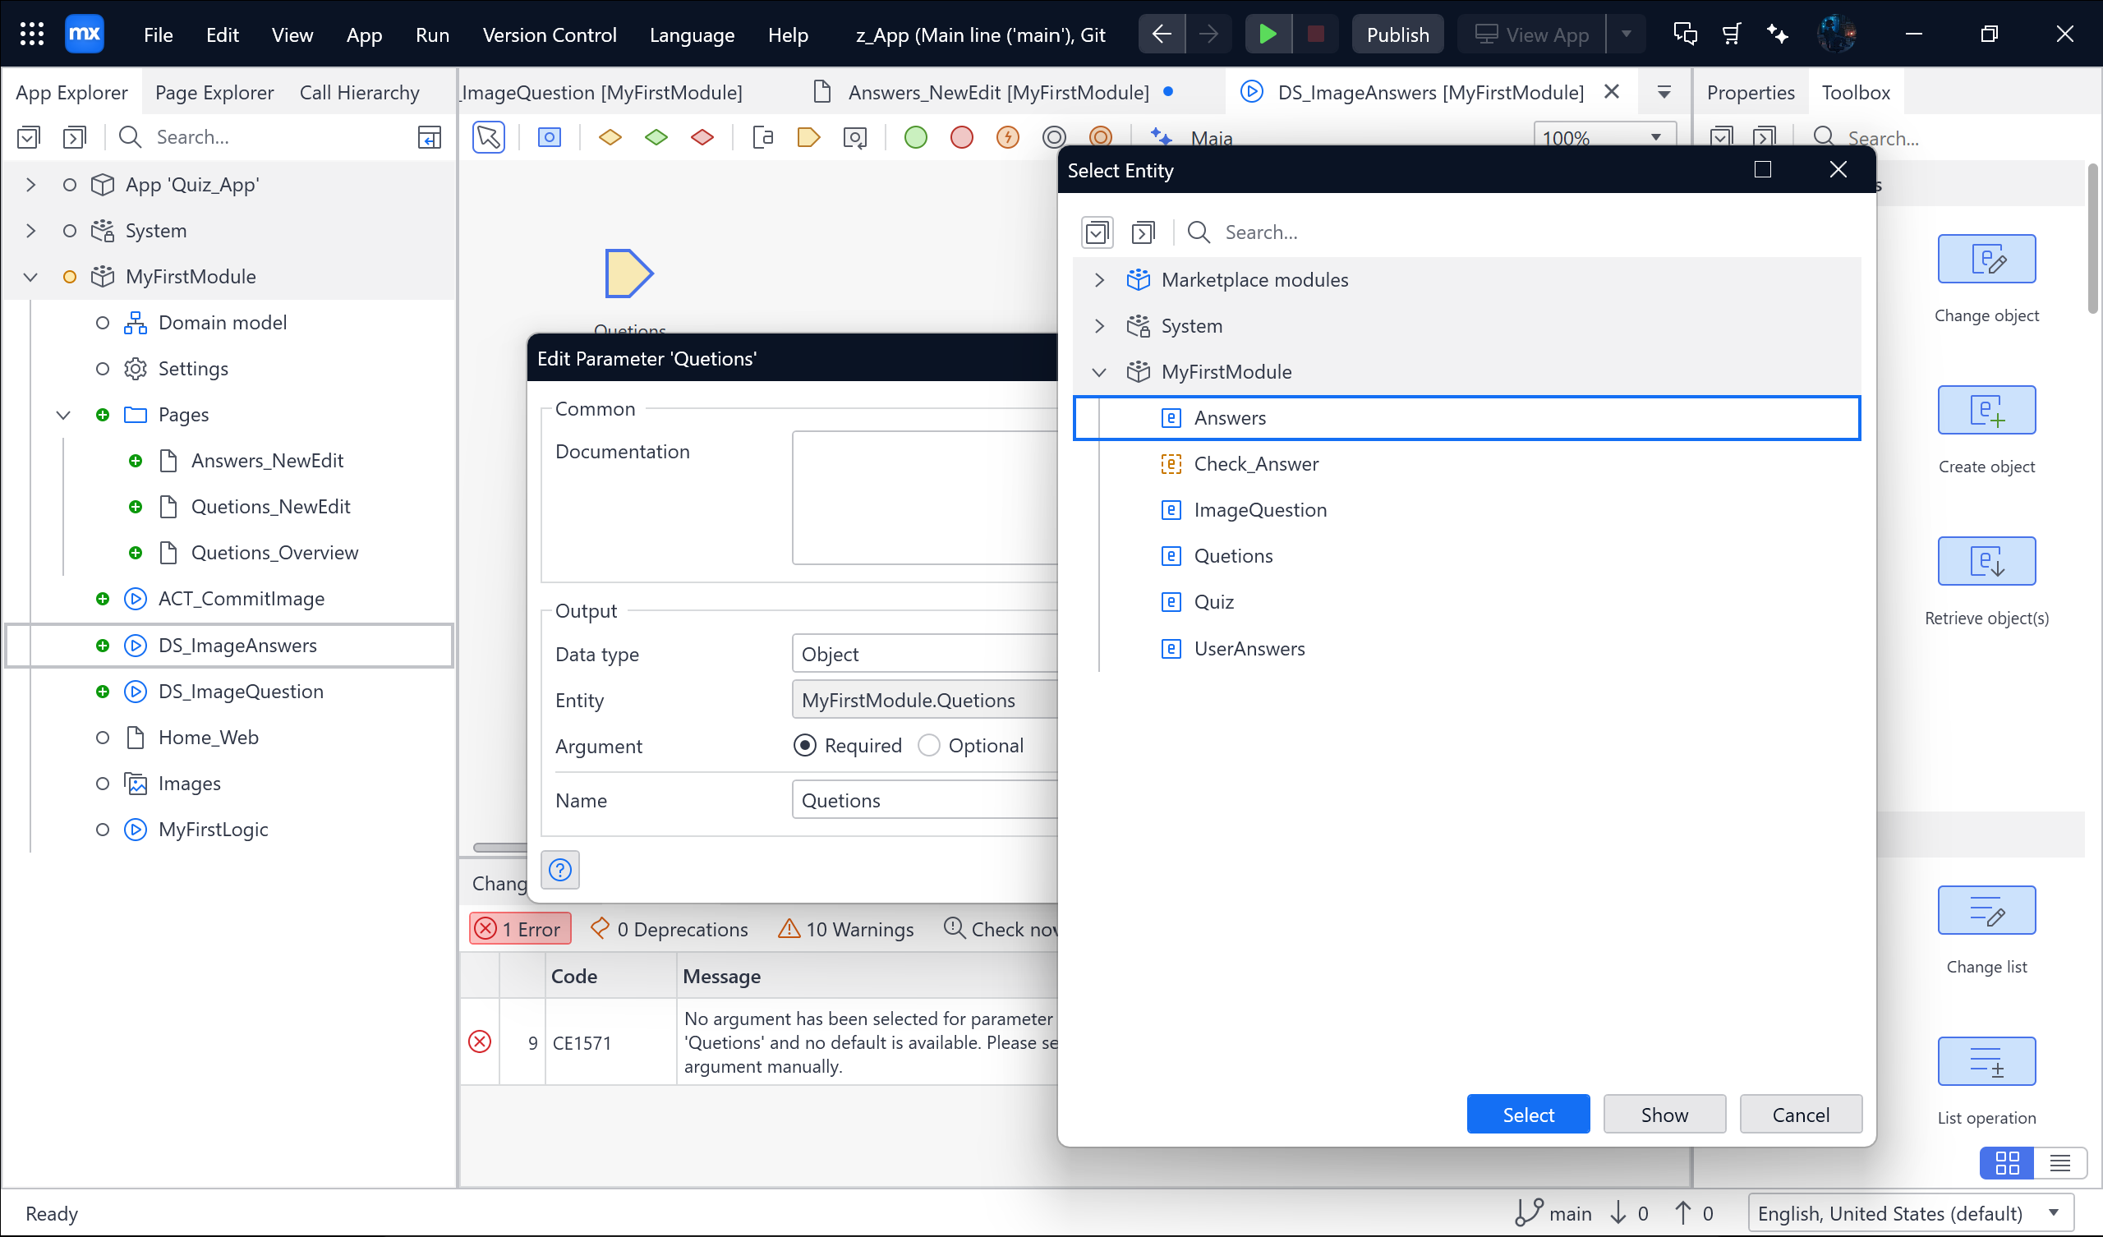

Tiếp theo báo lỗi thì tick vào Create Object và Chỉnh Menber thành như hình bên dưới:  
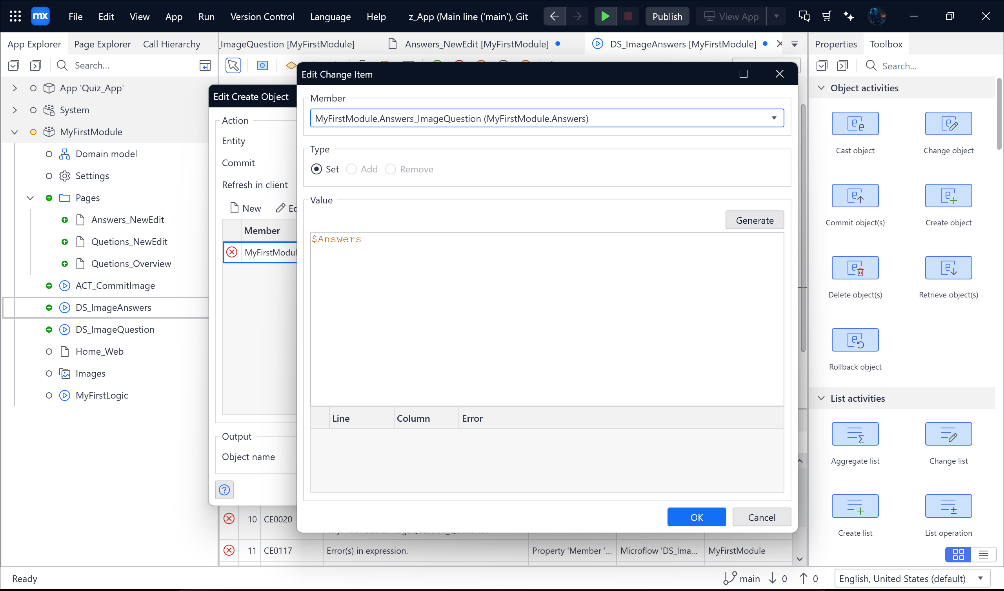

Tiếp theo Tick vào Retrieve object và chọn Select theo hình bên dưới:

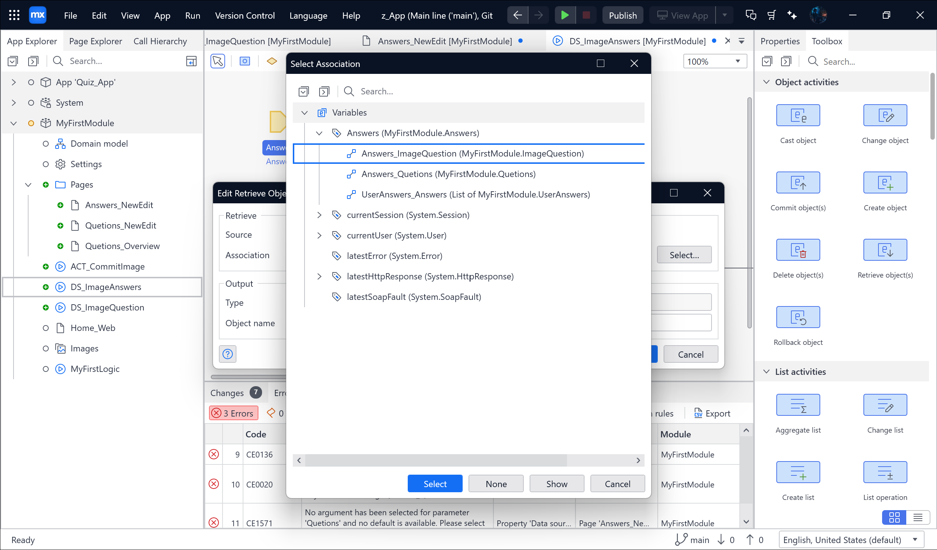 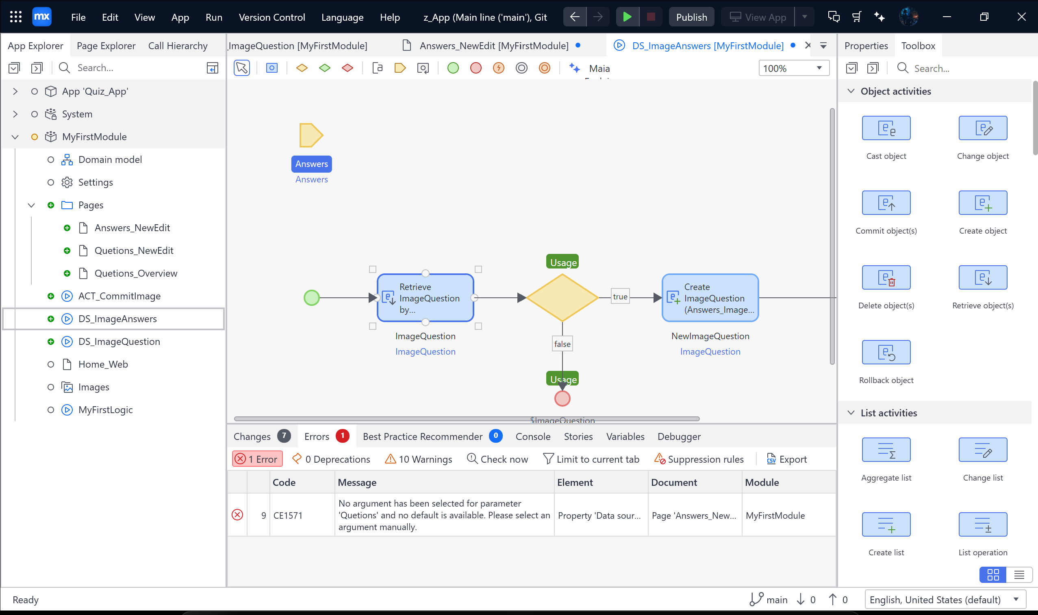

Tiếp theo chọn Answers_NewEdit và Chọn vào chỗ lỗi và chuyển Data Source thành DS_ImageAnswers 🡪 Hết báo lỗi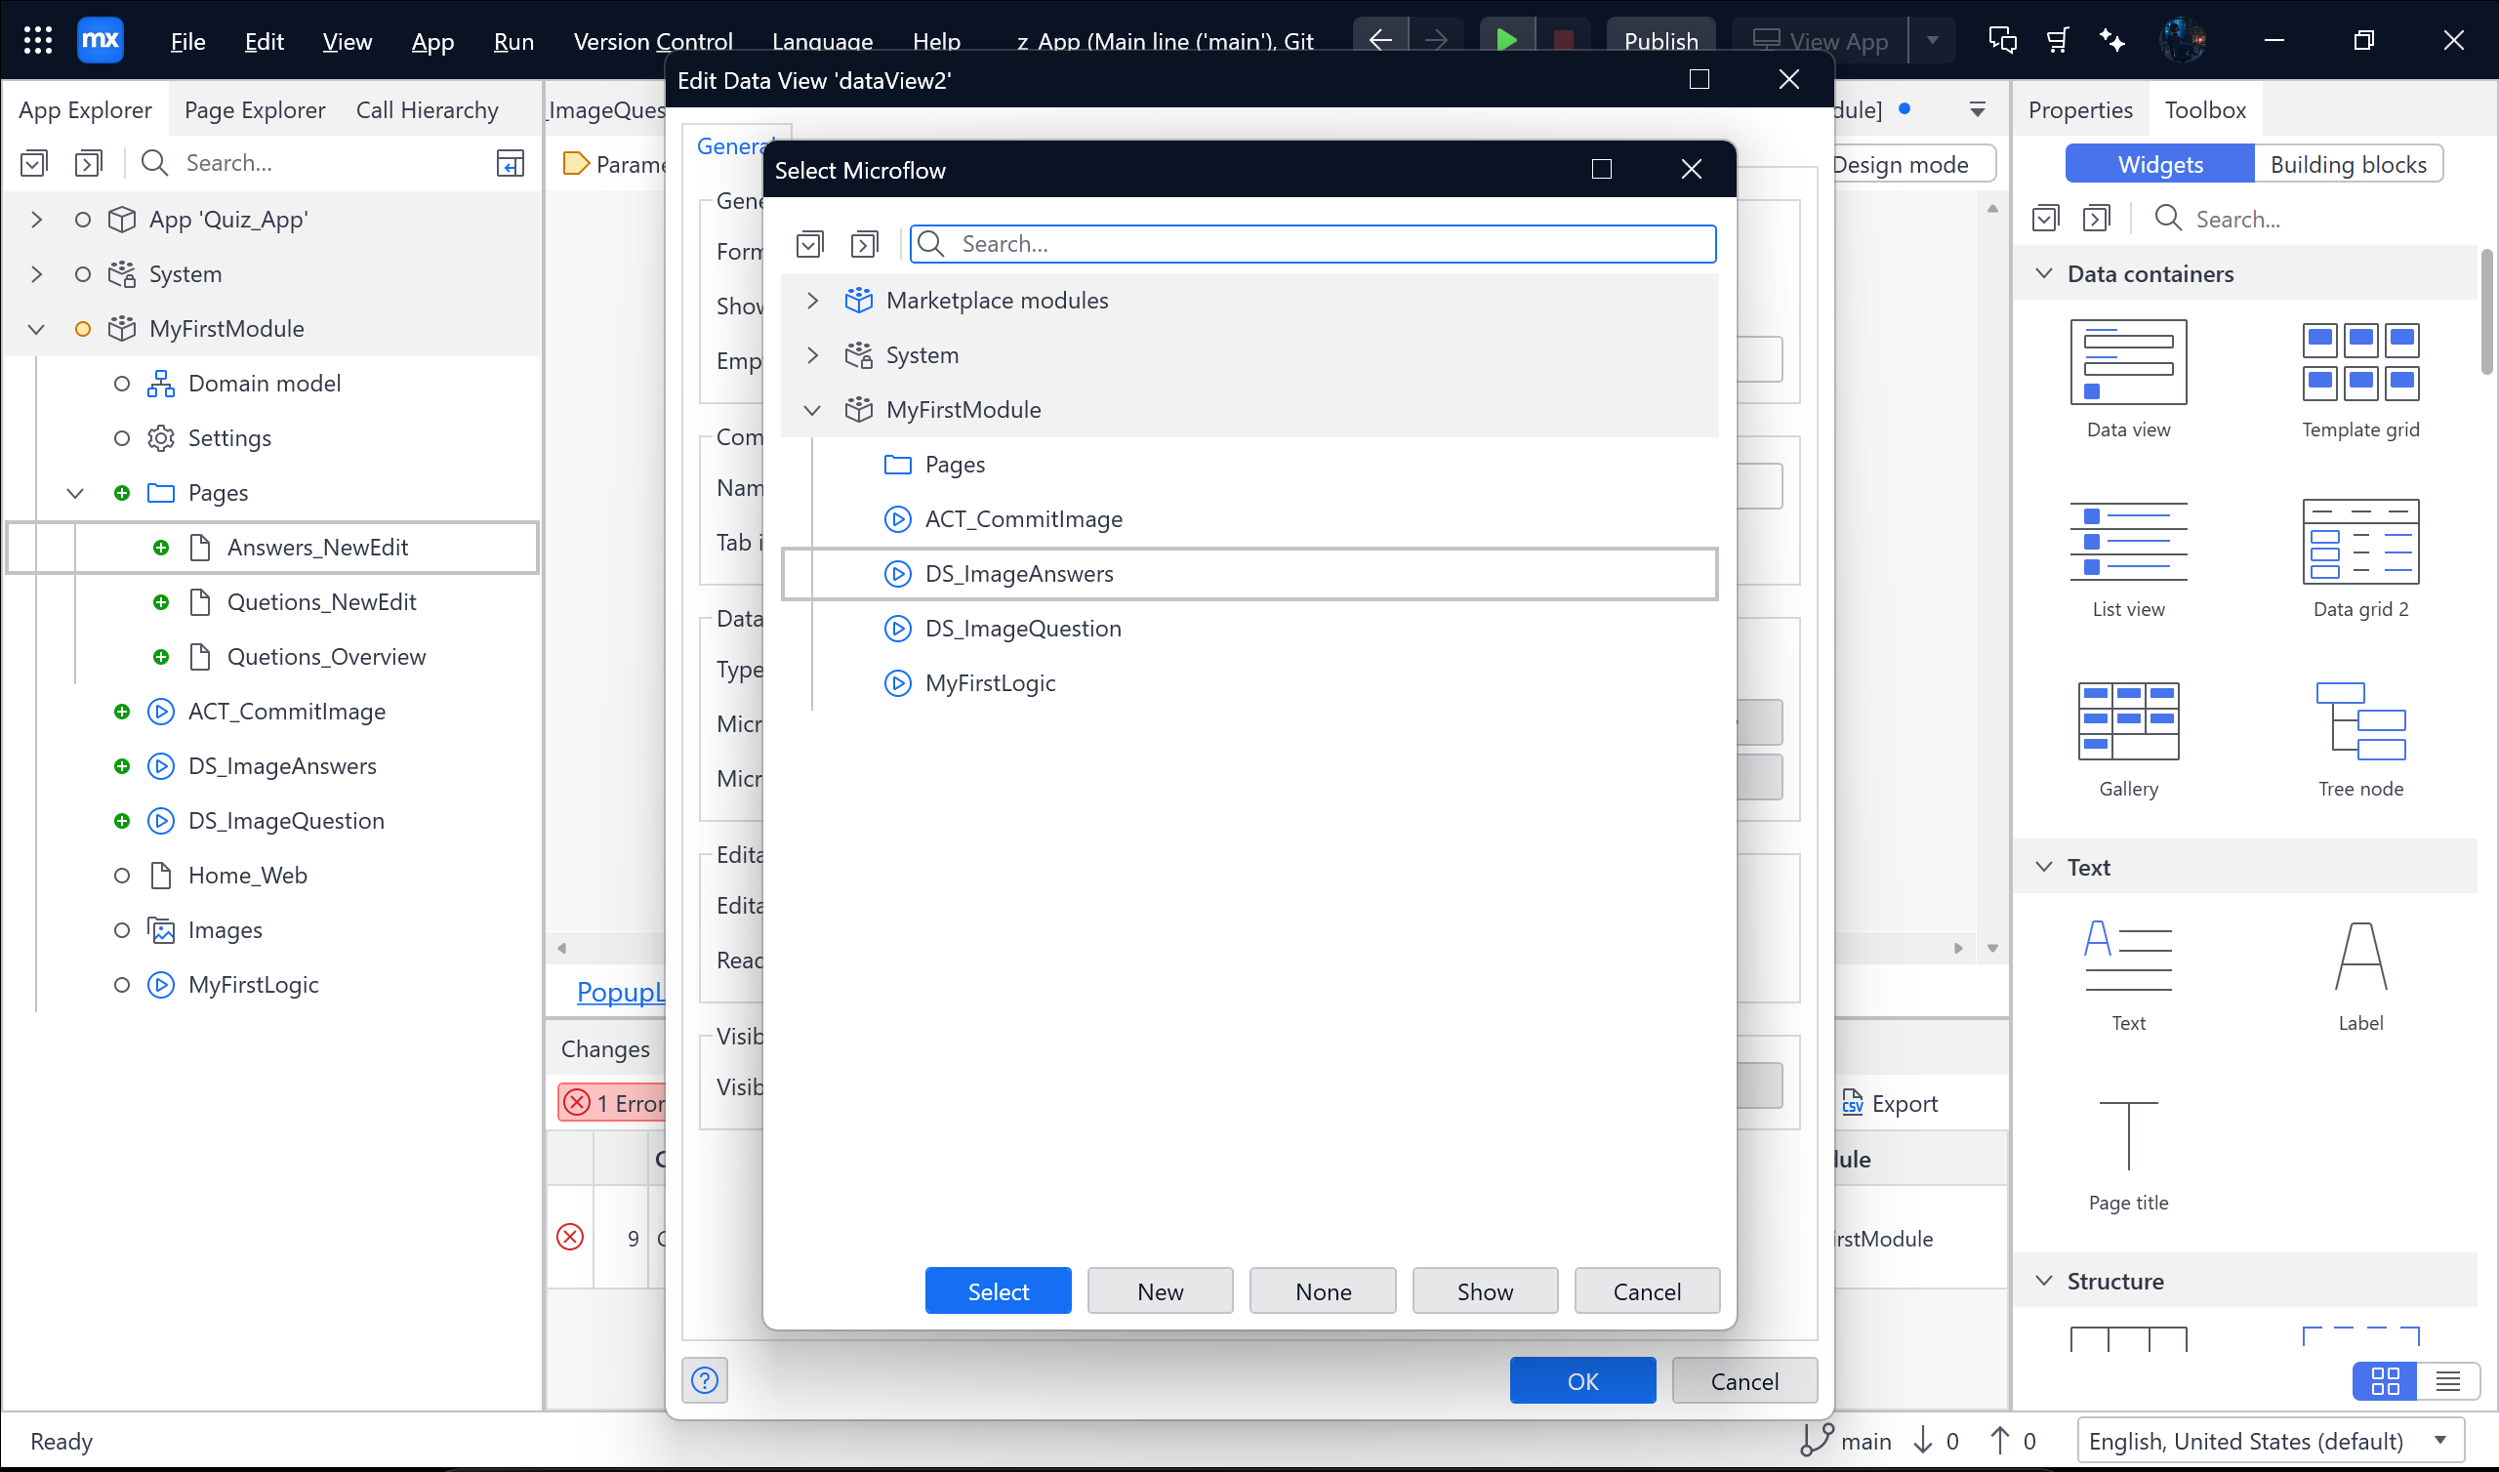

Tiếp theo tạo 1 foler trong MyFirstModule 🡪 Name: Actions

Sau đó kéo 3 cái Microflow vào Actions:

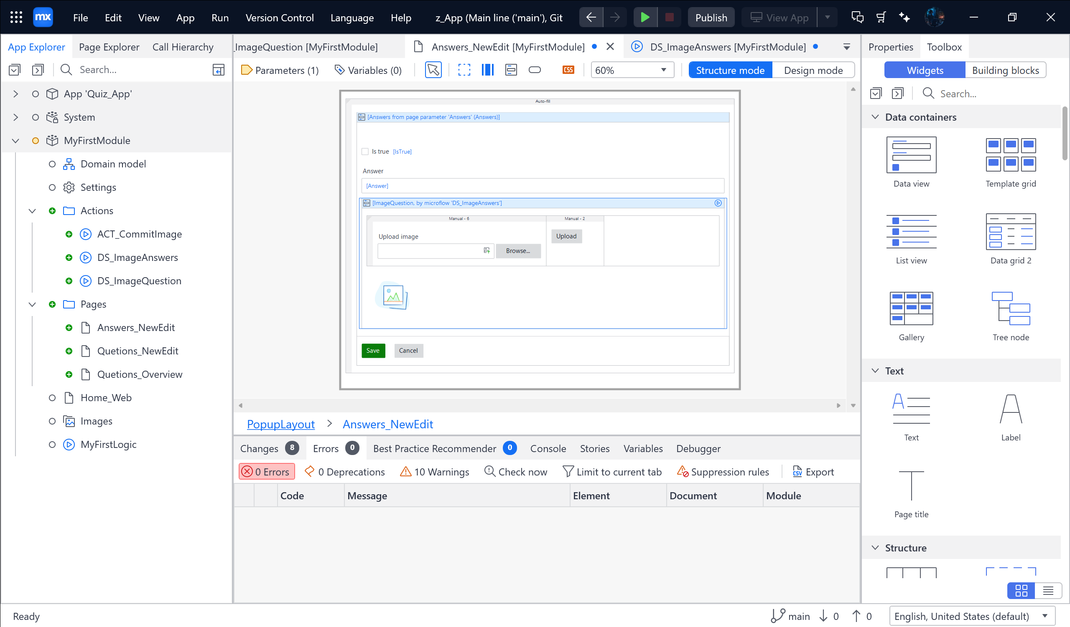

Tiếp theo Trong App ‘Quiz_App’

Chọn Navigation 🡪 Chọn New Item 🡪 Caption: Questions 🡪 Show a pages 🡪 Chọn Questions_Overview

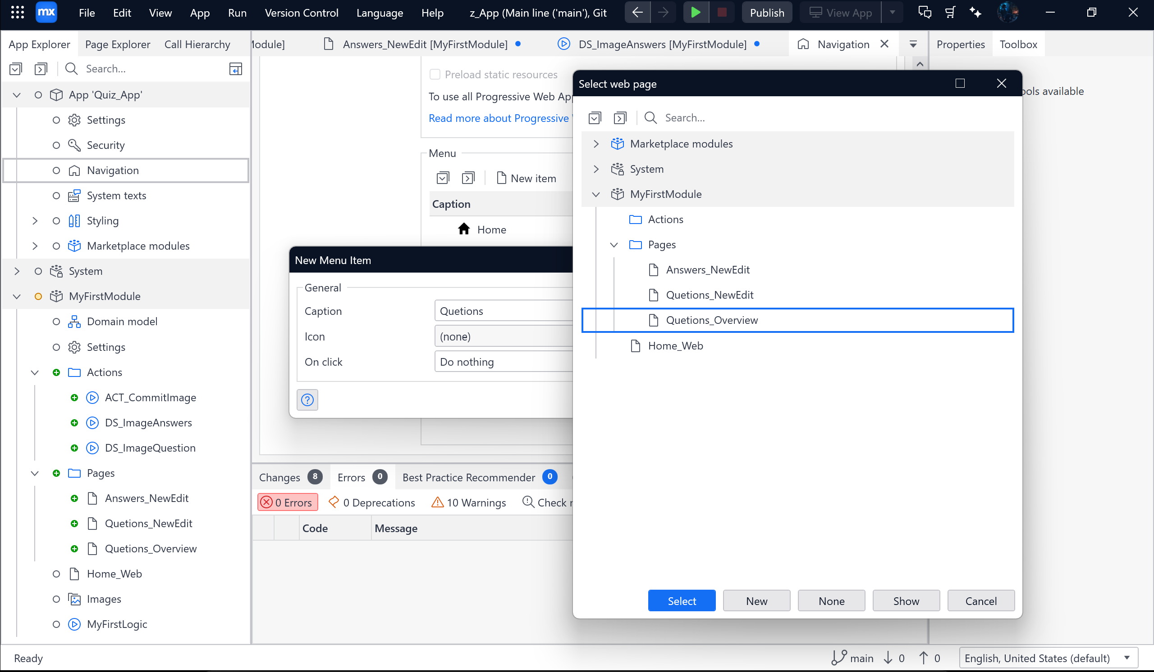

Sau khi xong thì Tick vào chọn Select icon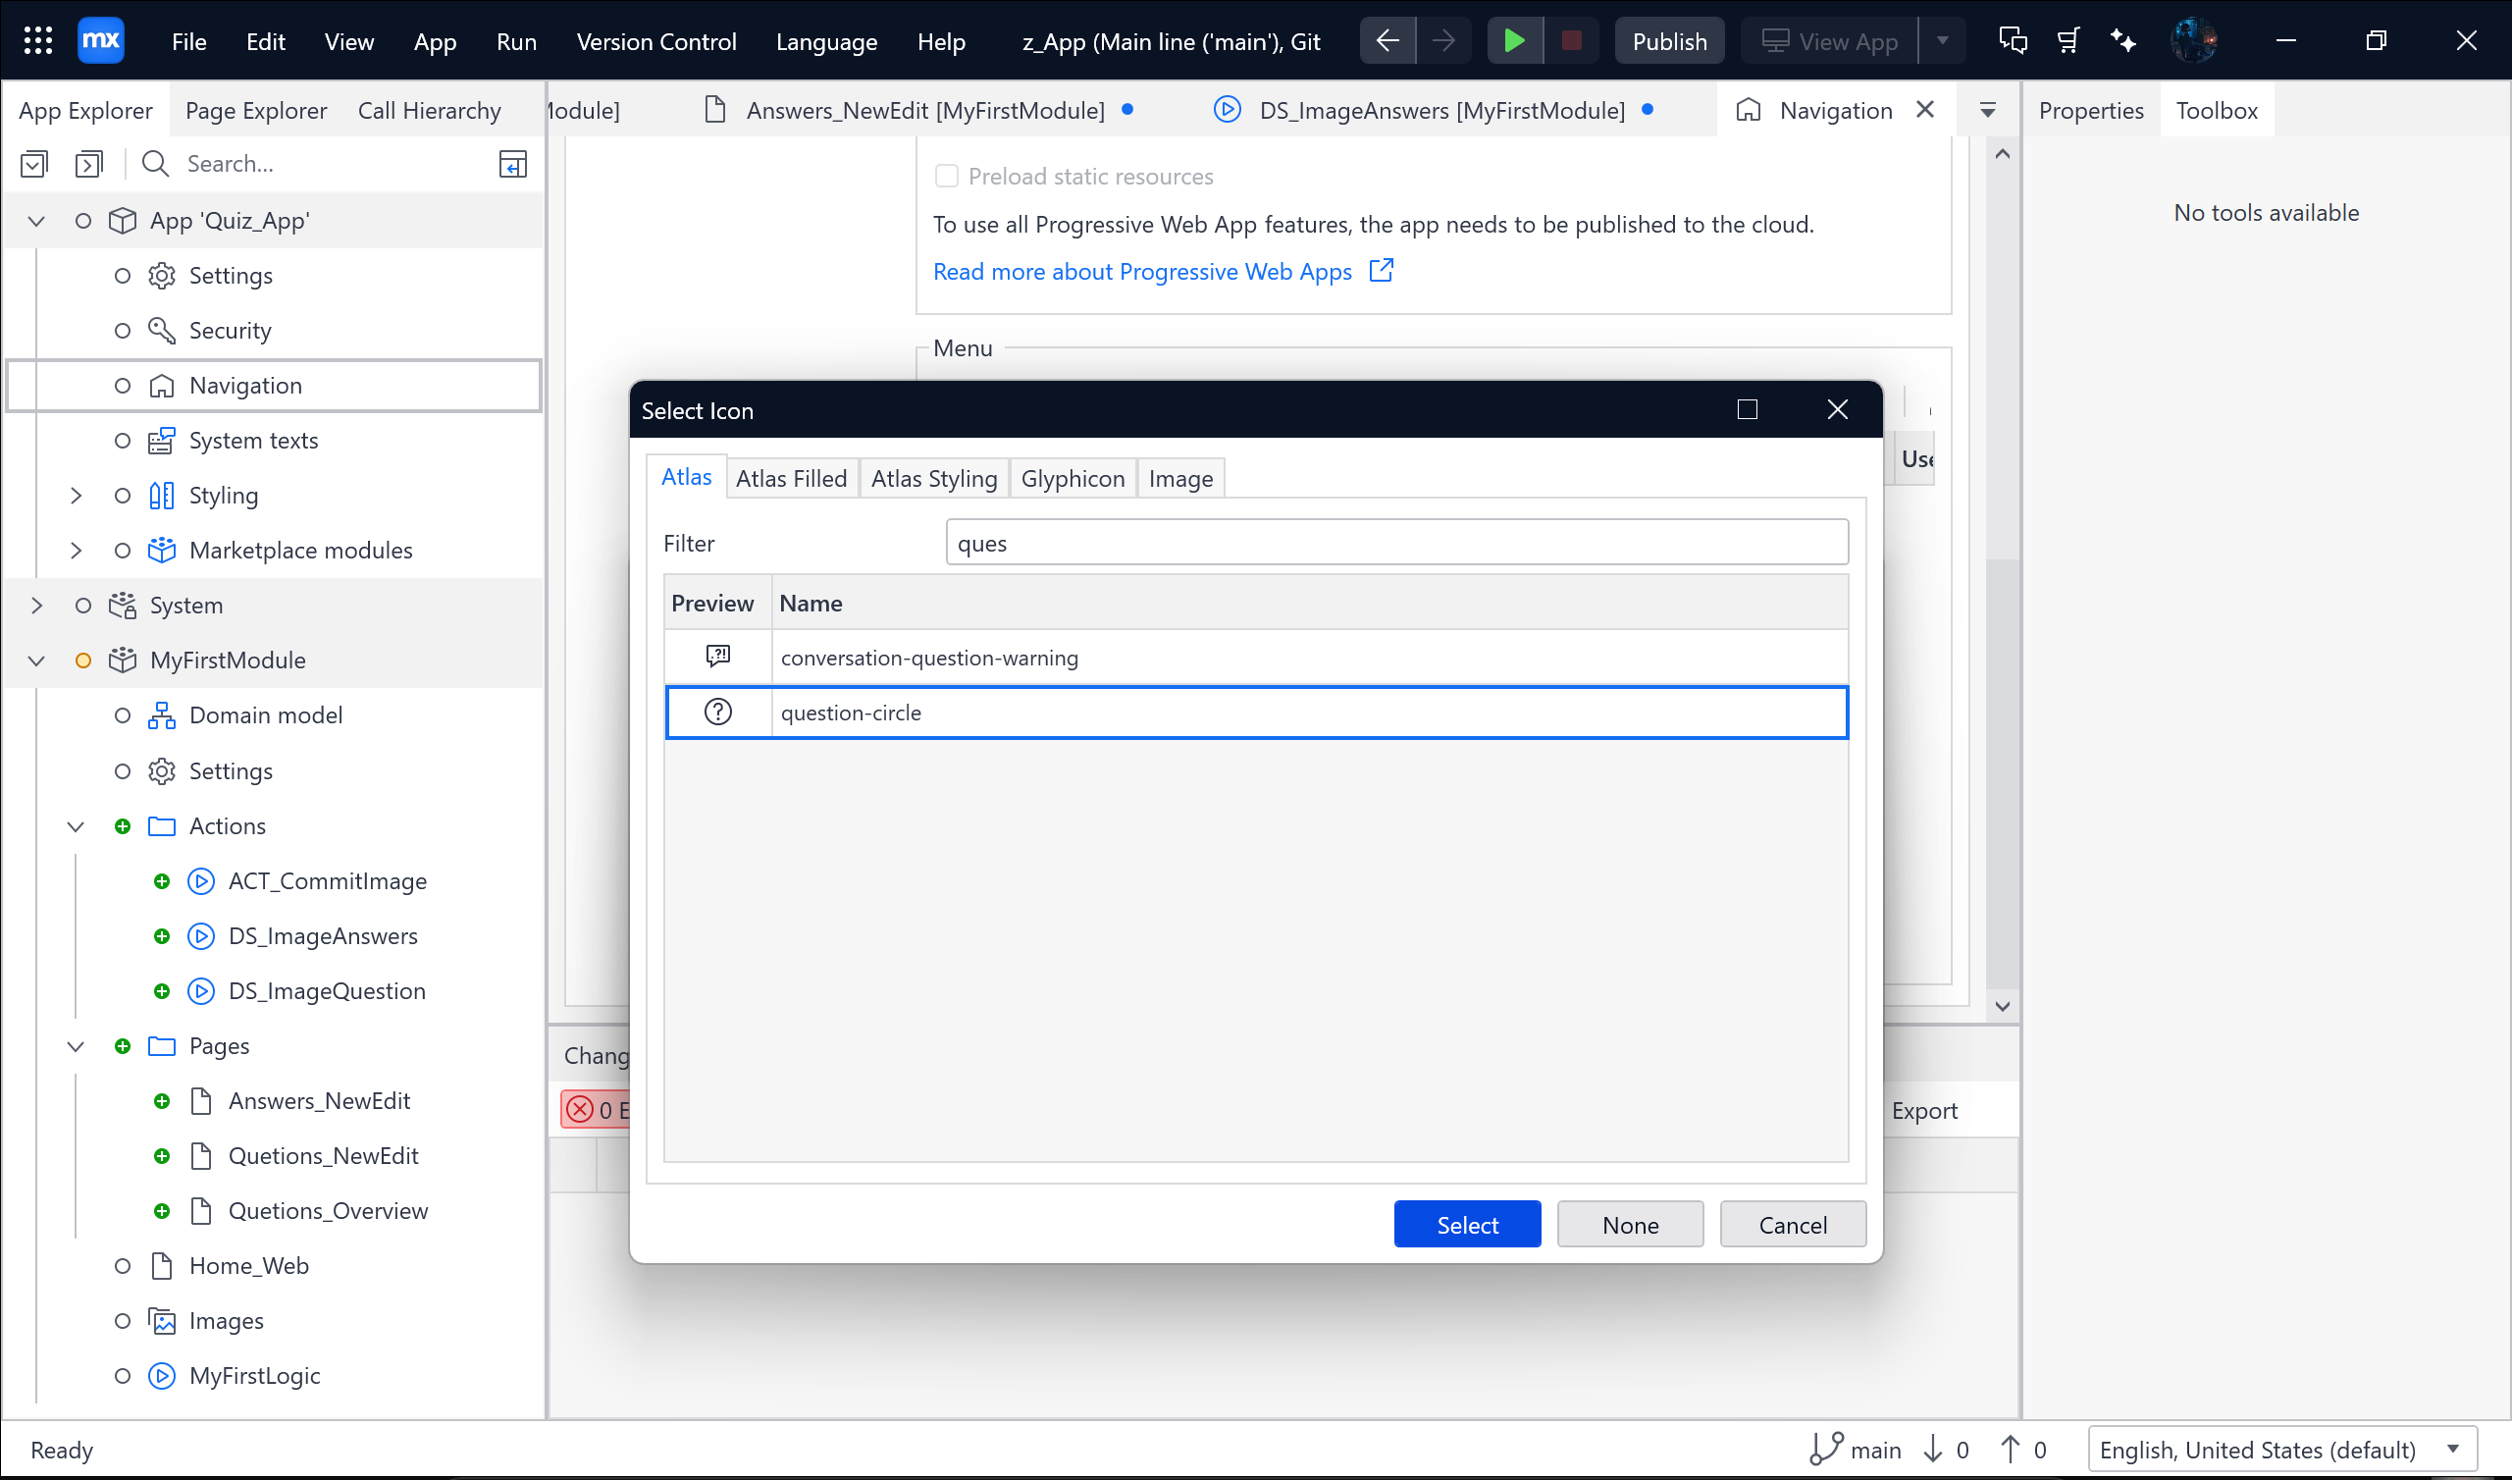

Tiếp theo Chọn vào Questions_Overview 🡪 Chọn Data grid 2

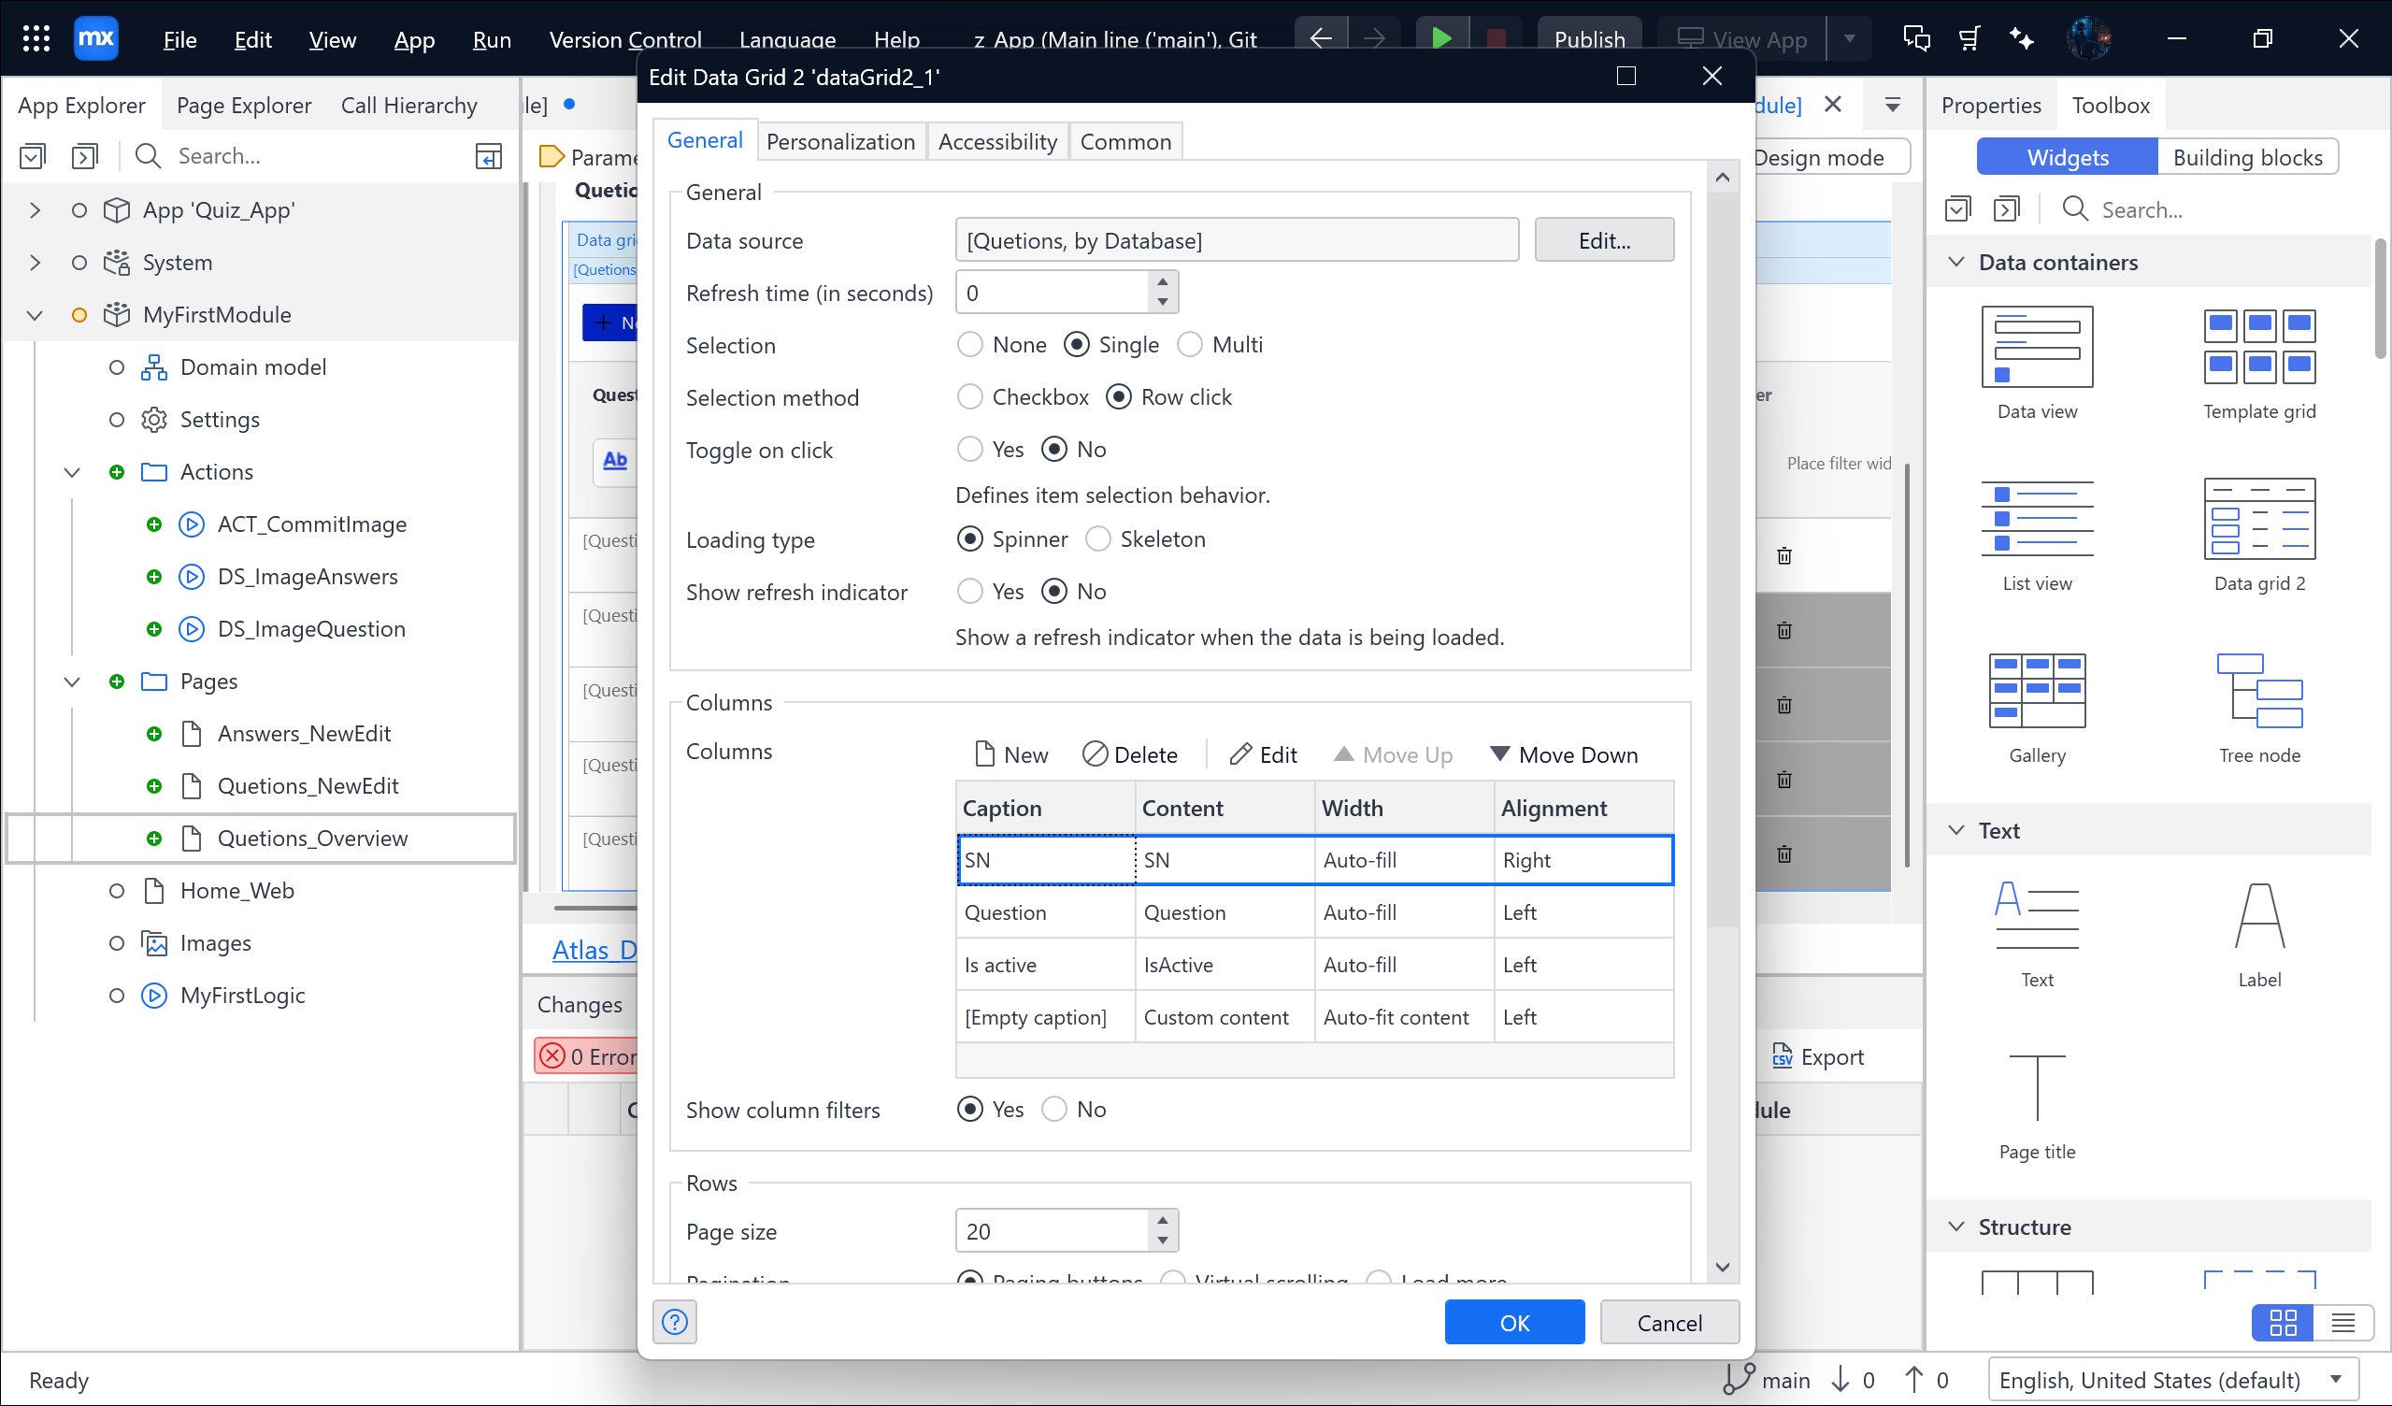

Tiếp theo vào Domain model 🡪 Chọn Entity Questions 🡪 Chọn vào Event handlers 🡪 Chọn New 🡪 Microflox 🡪 Select 🡪 New 🡪 BCO_SN

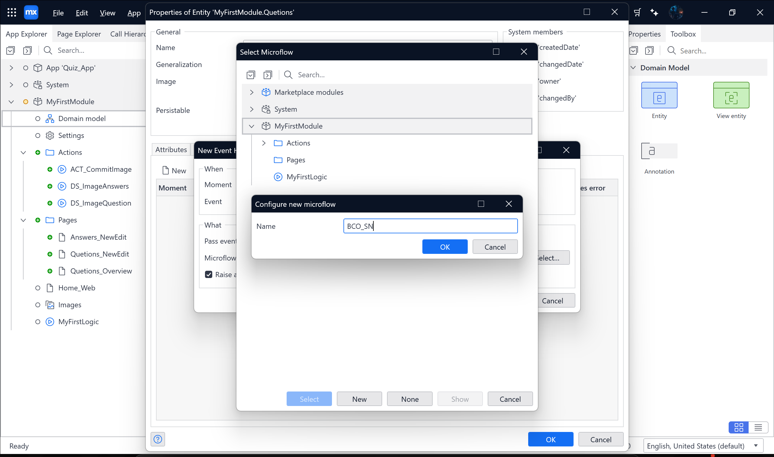

Chọn Active activity 🡪 Retrieve object 🡪 Chọn form database 🡪 Entity 🡪 Select 🡪 Quetions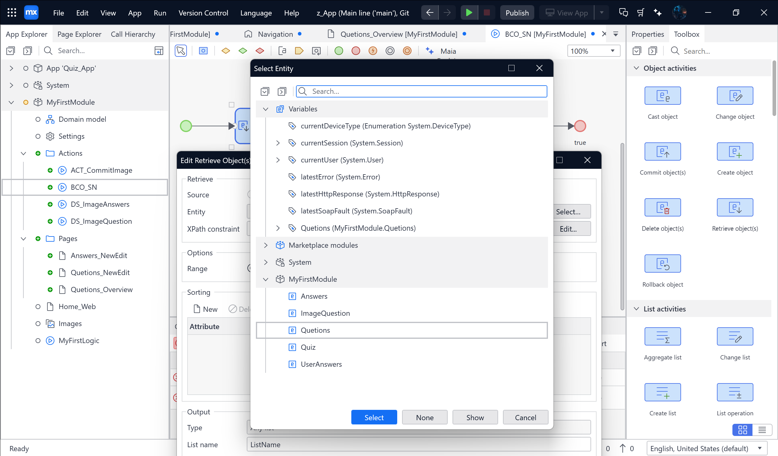

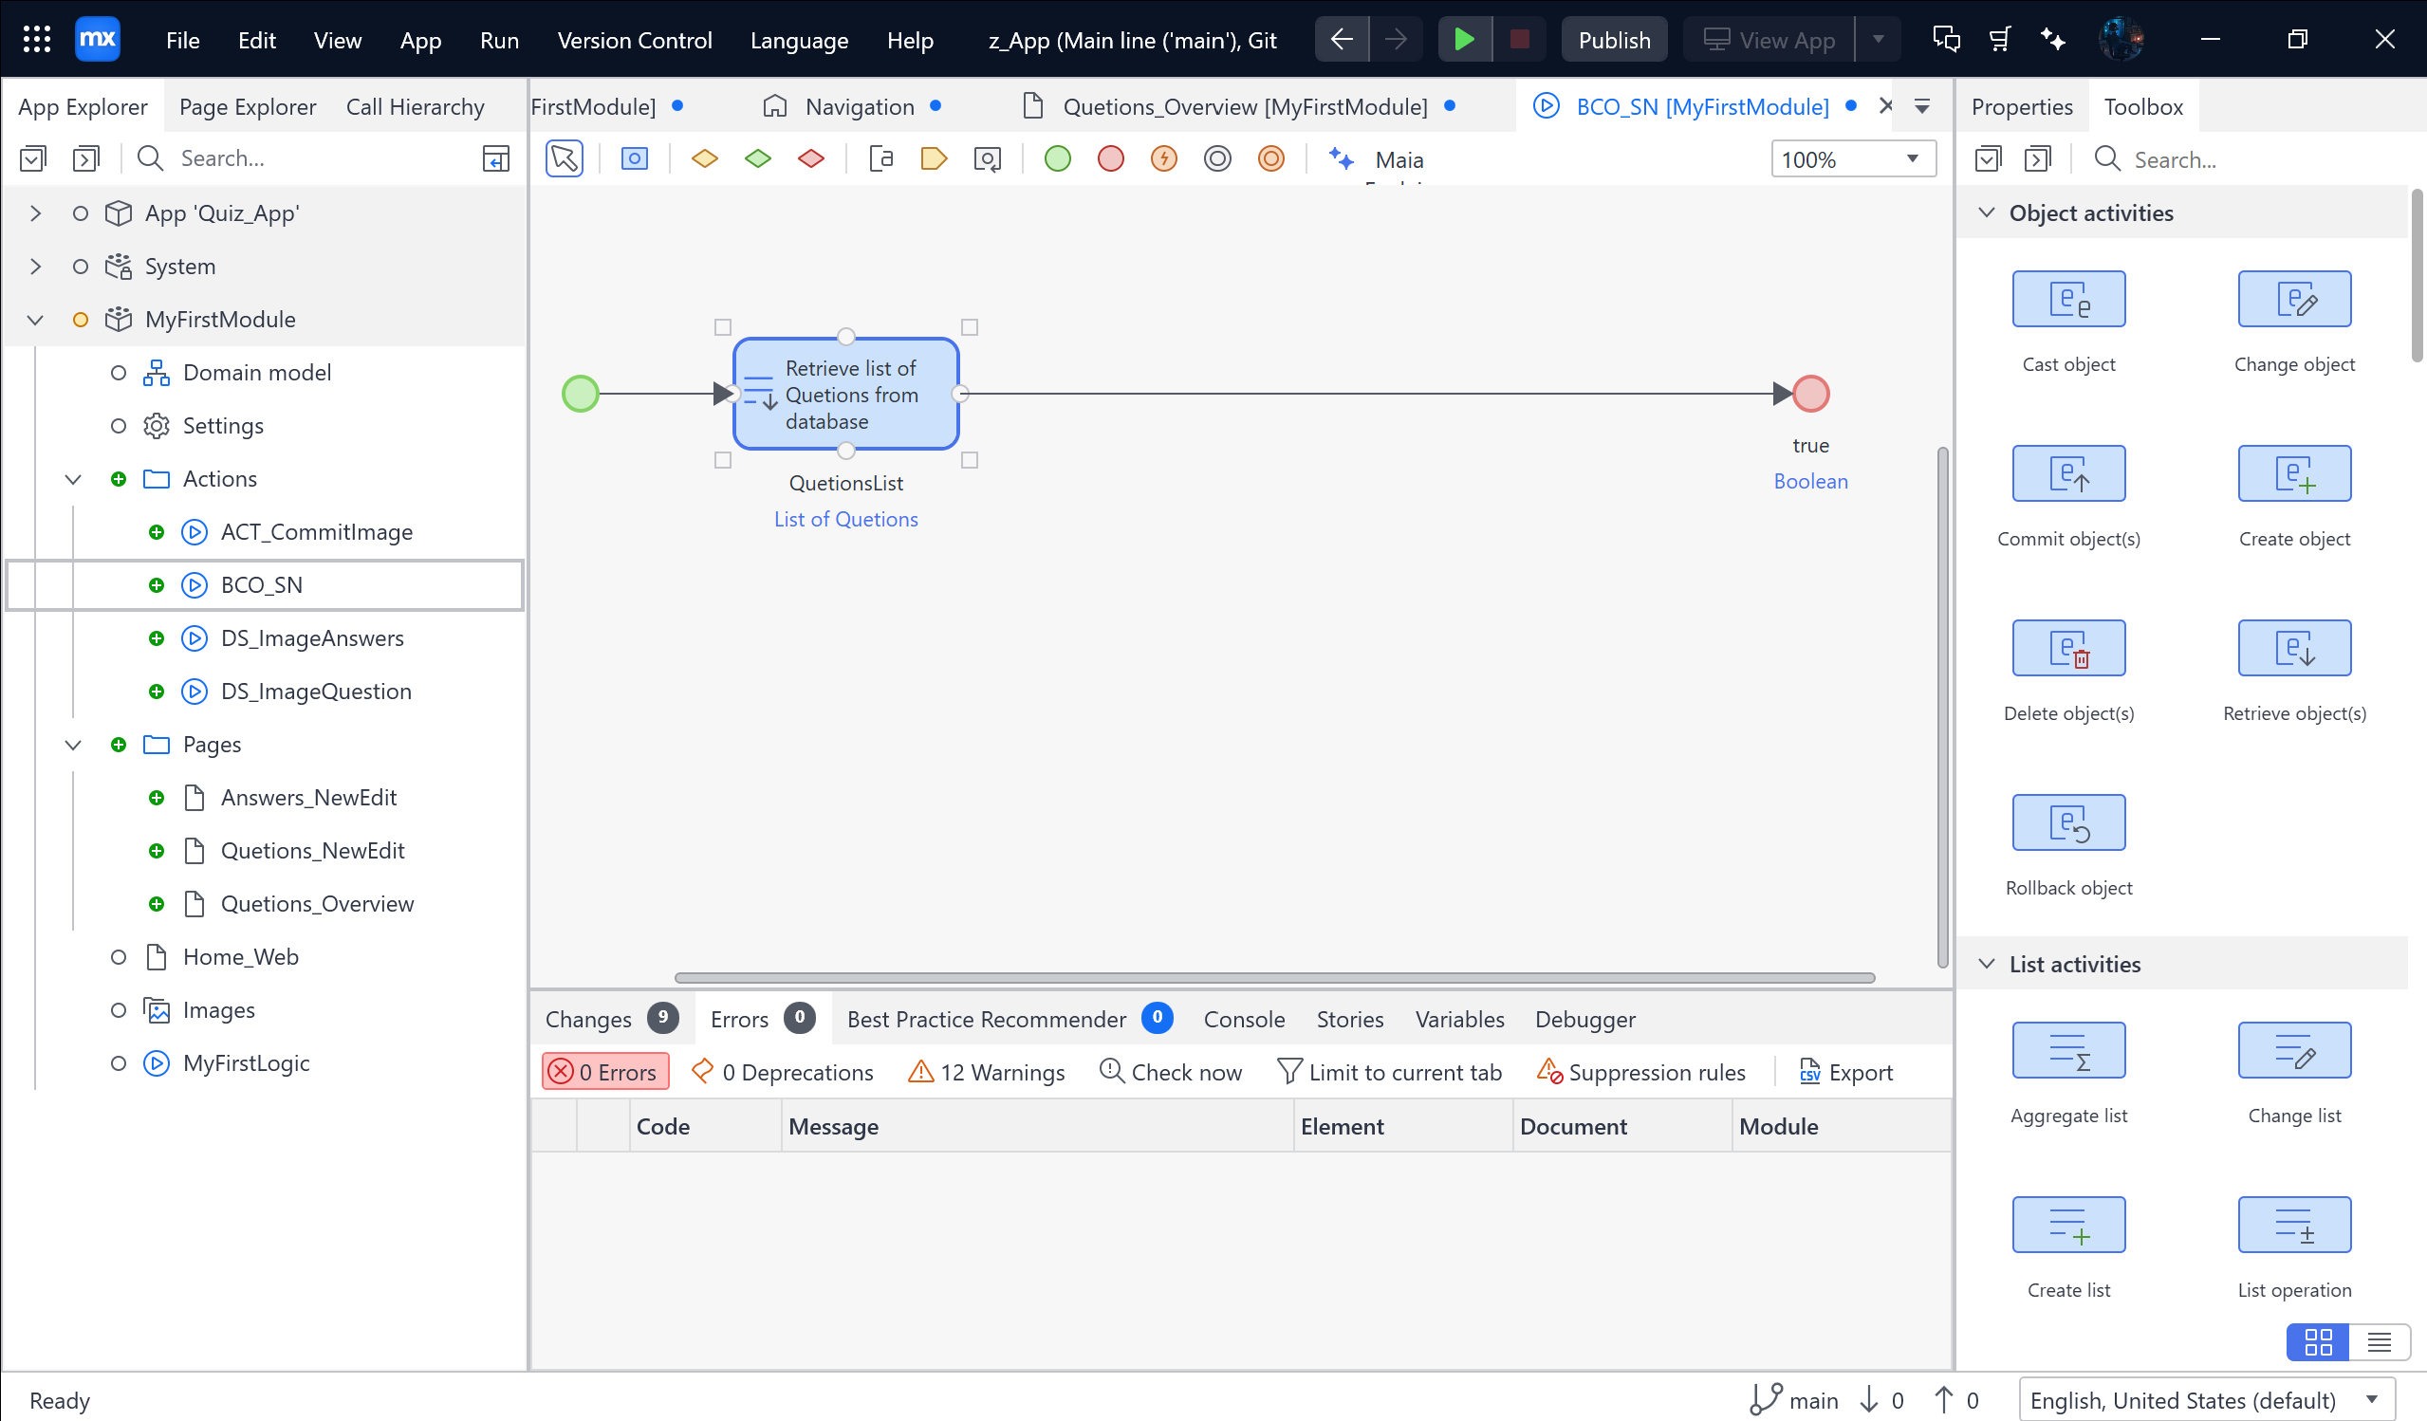

Chọn Action activity 🡪 Maximum 🡪 Chọn theo các bước trong ảnh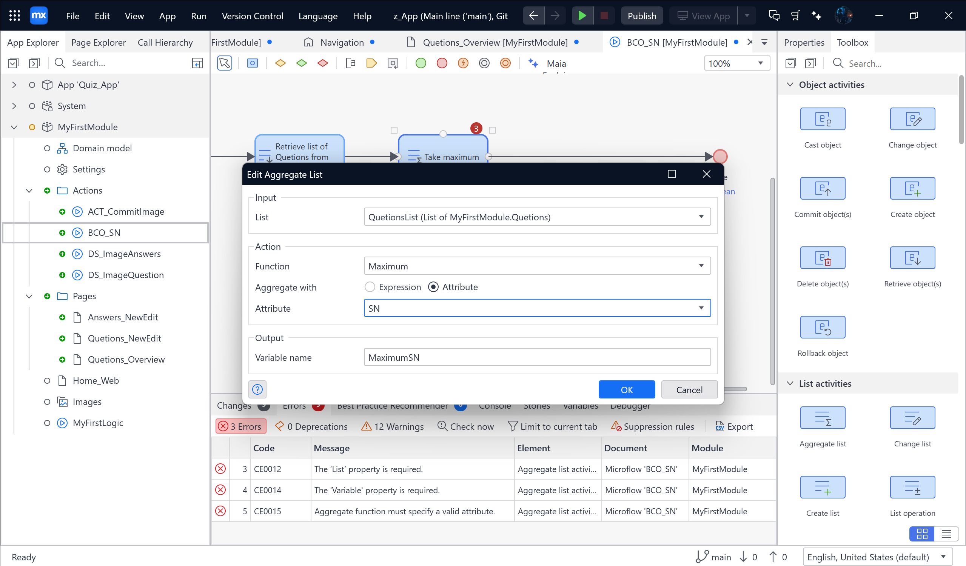

Chọn Action activity 🡪 Change object 🡪 làm theo các bước sau:

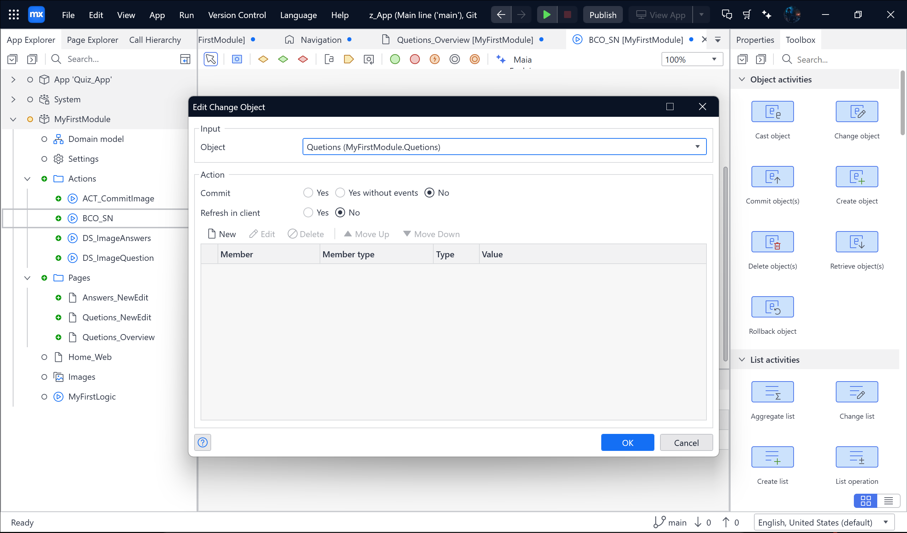

Chọn New

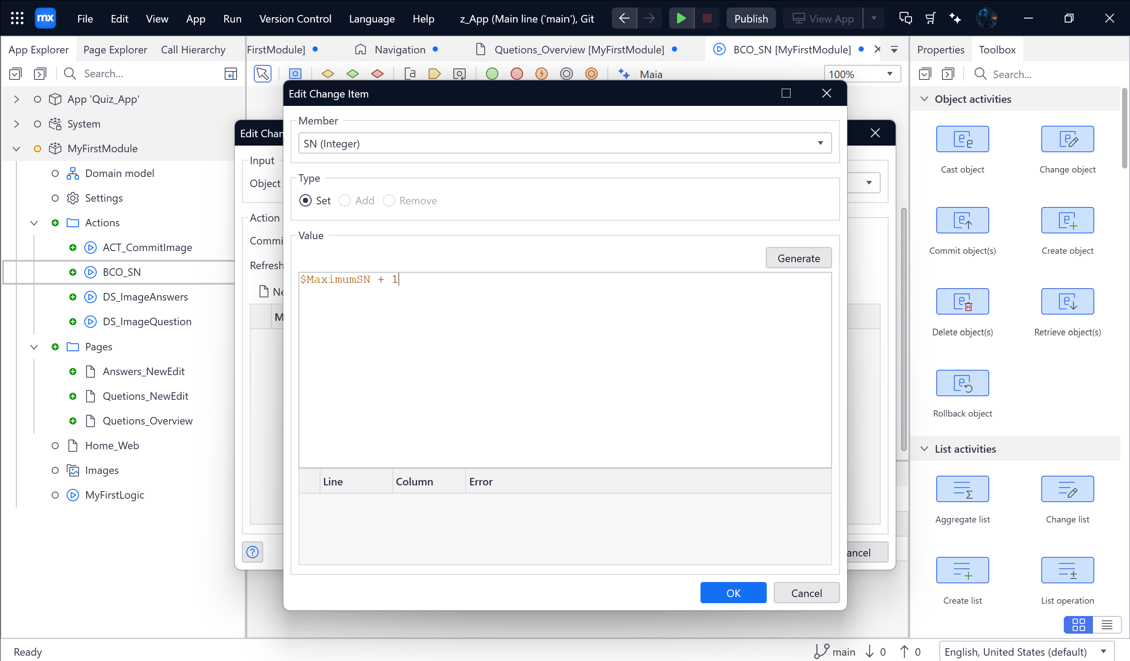

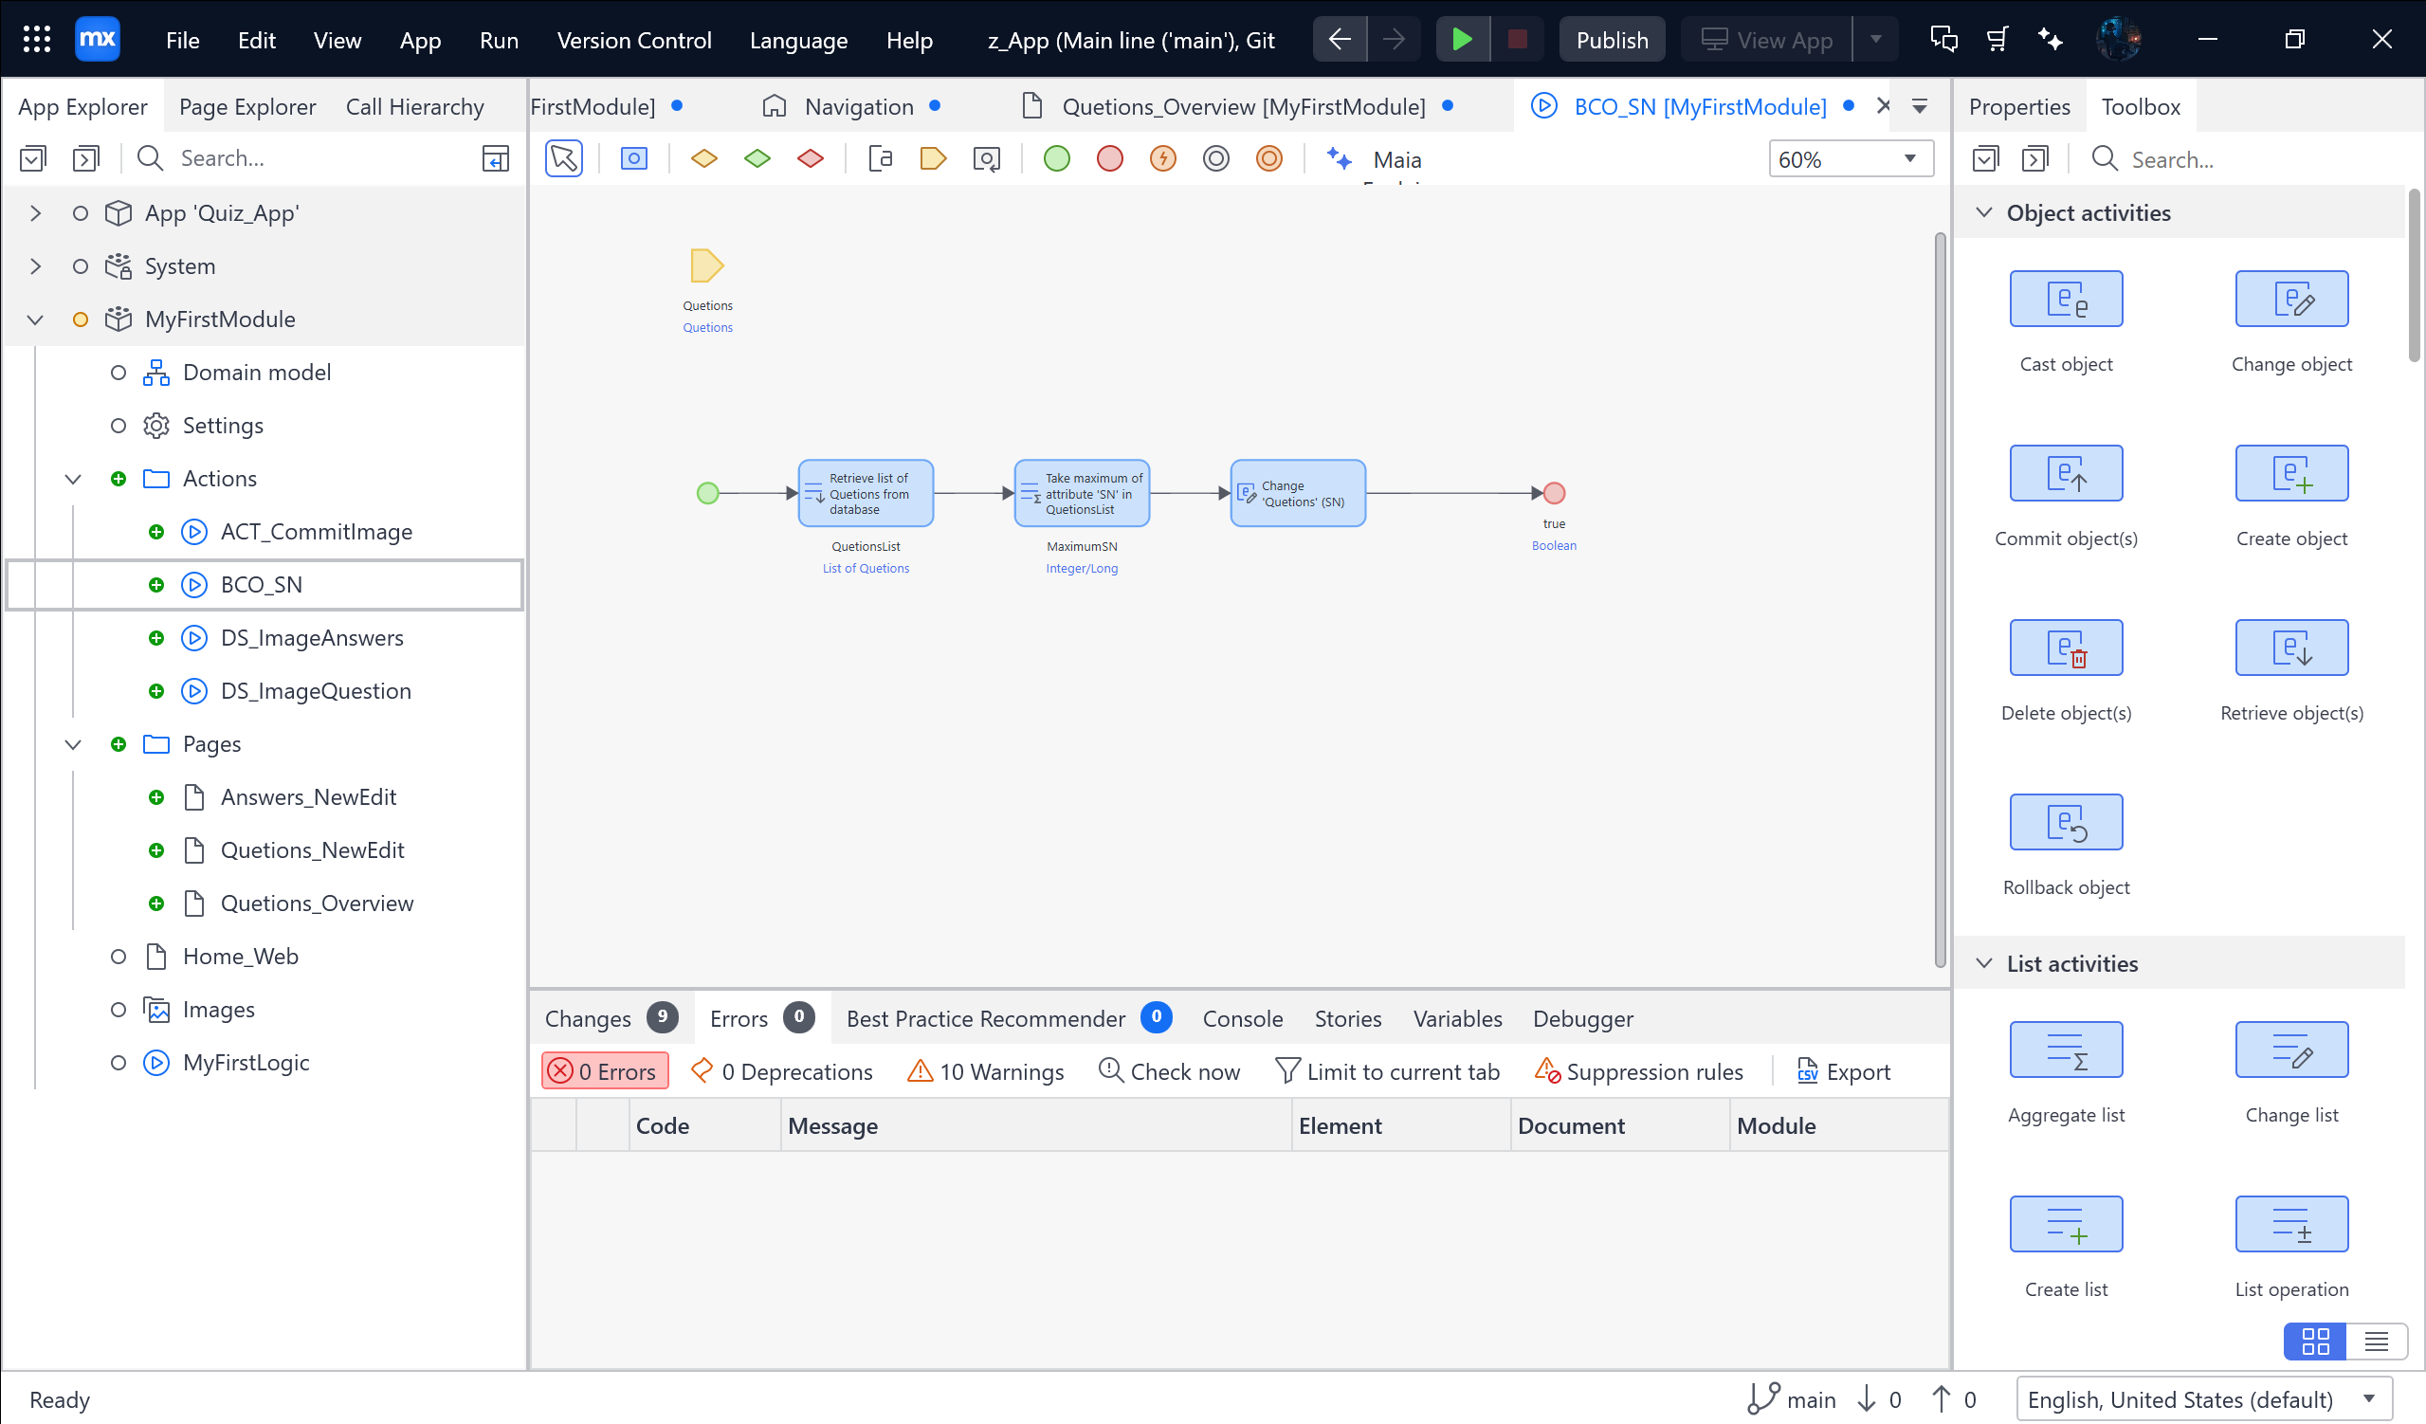

Kéo Decision vào trước Retrieve object và sau đó chọn Edit Decision

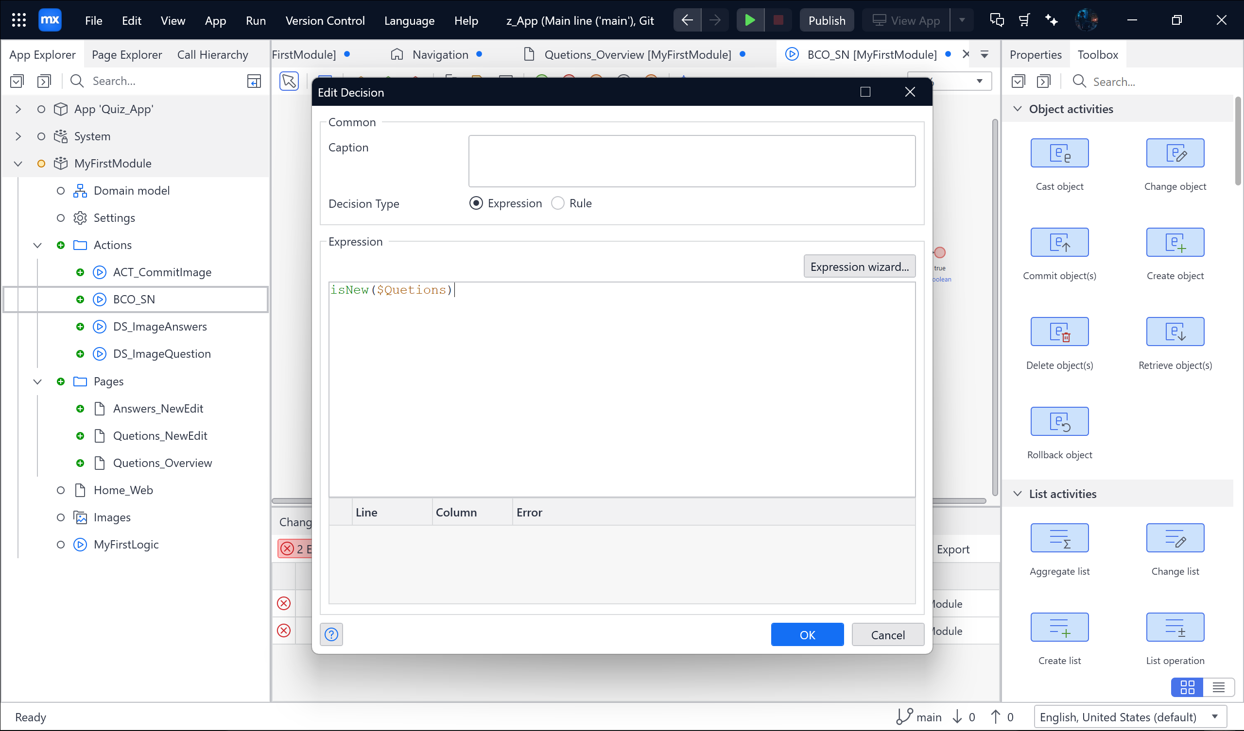

Sau khi xong thì Condition value bên phải là true và end event là false

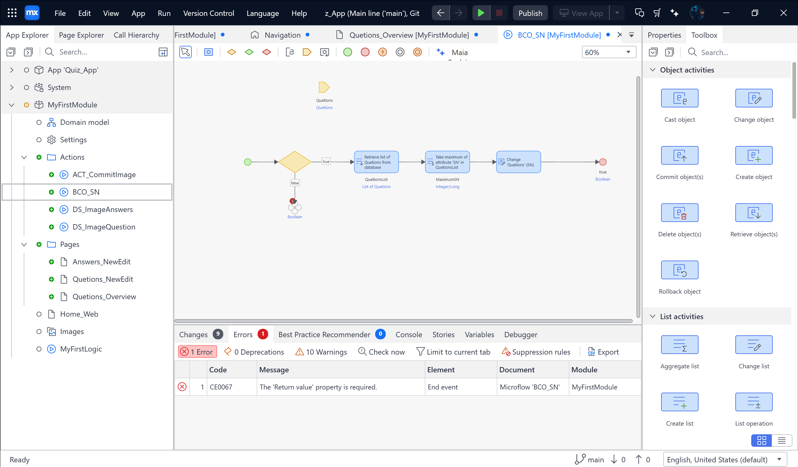

Và sau đó Edit End Event là true

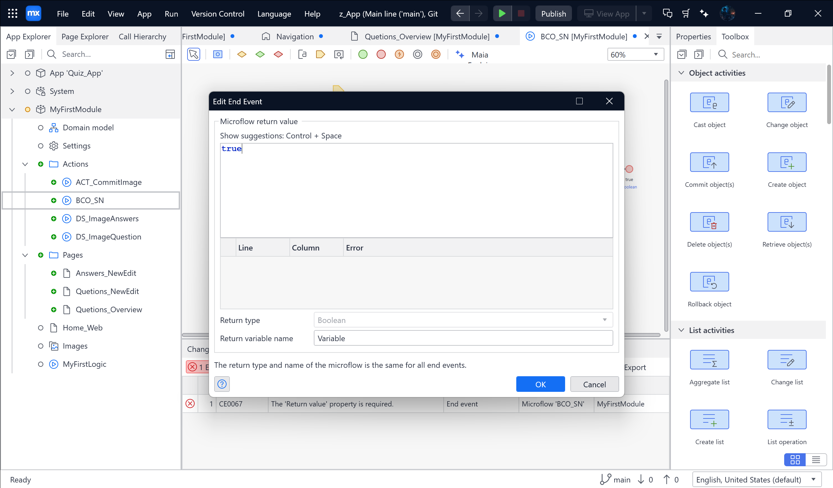

Quay lại Domain Model 🡪 Entity Questions 🡪 Event handlers 🡪 Làm theo các bước

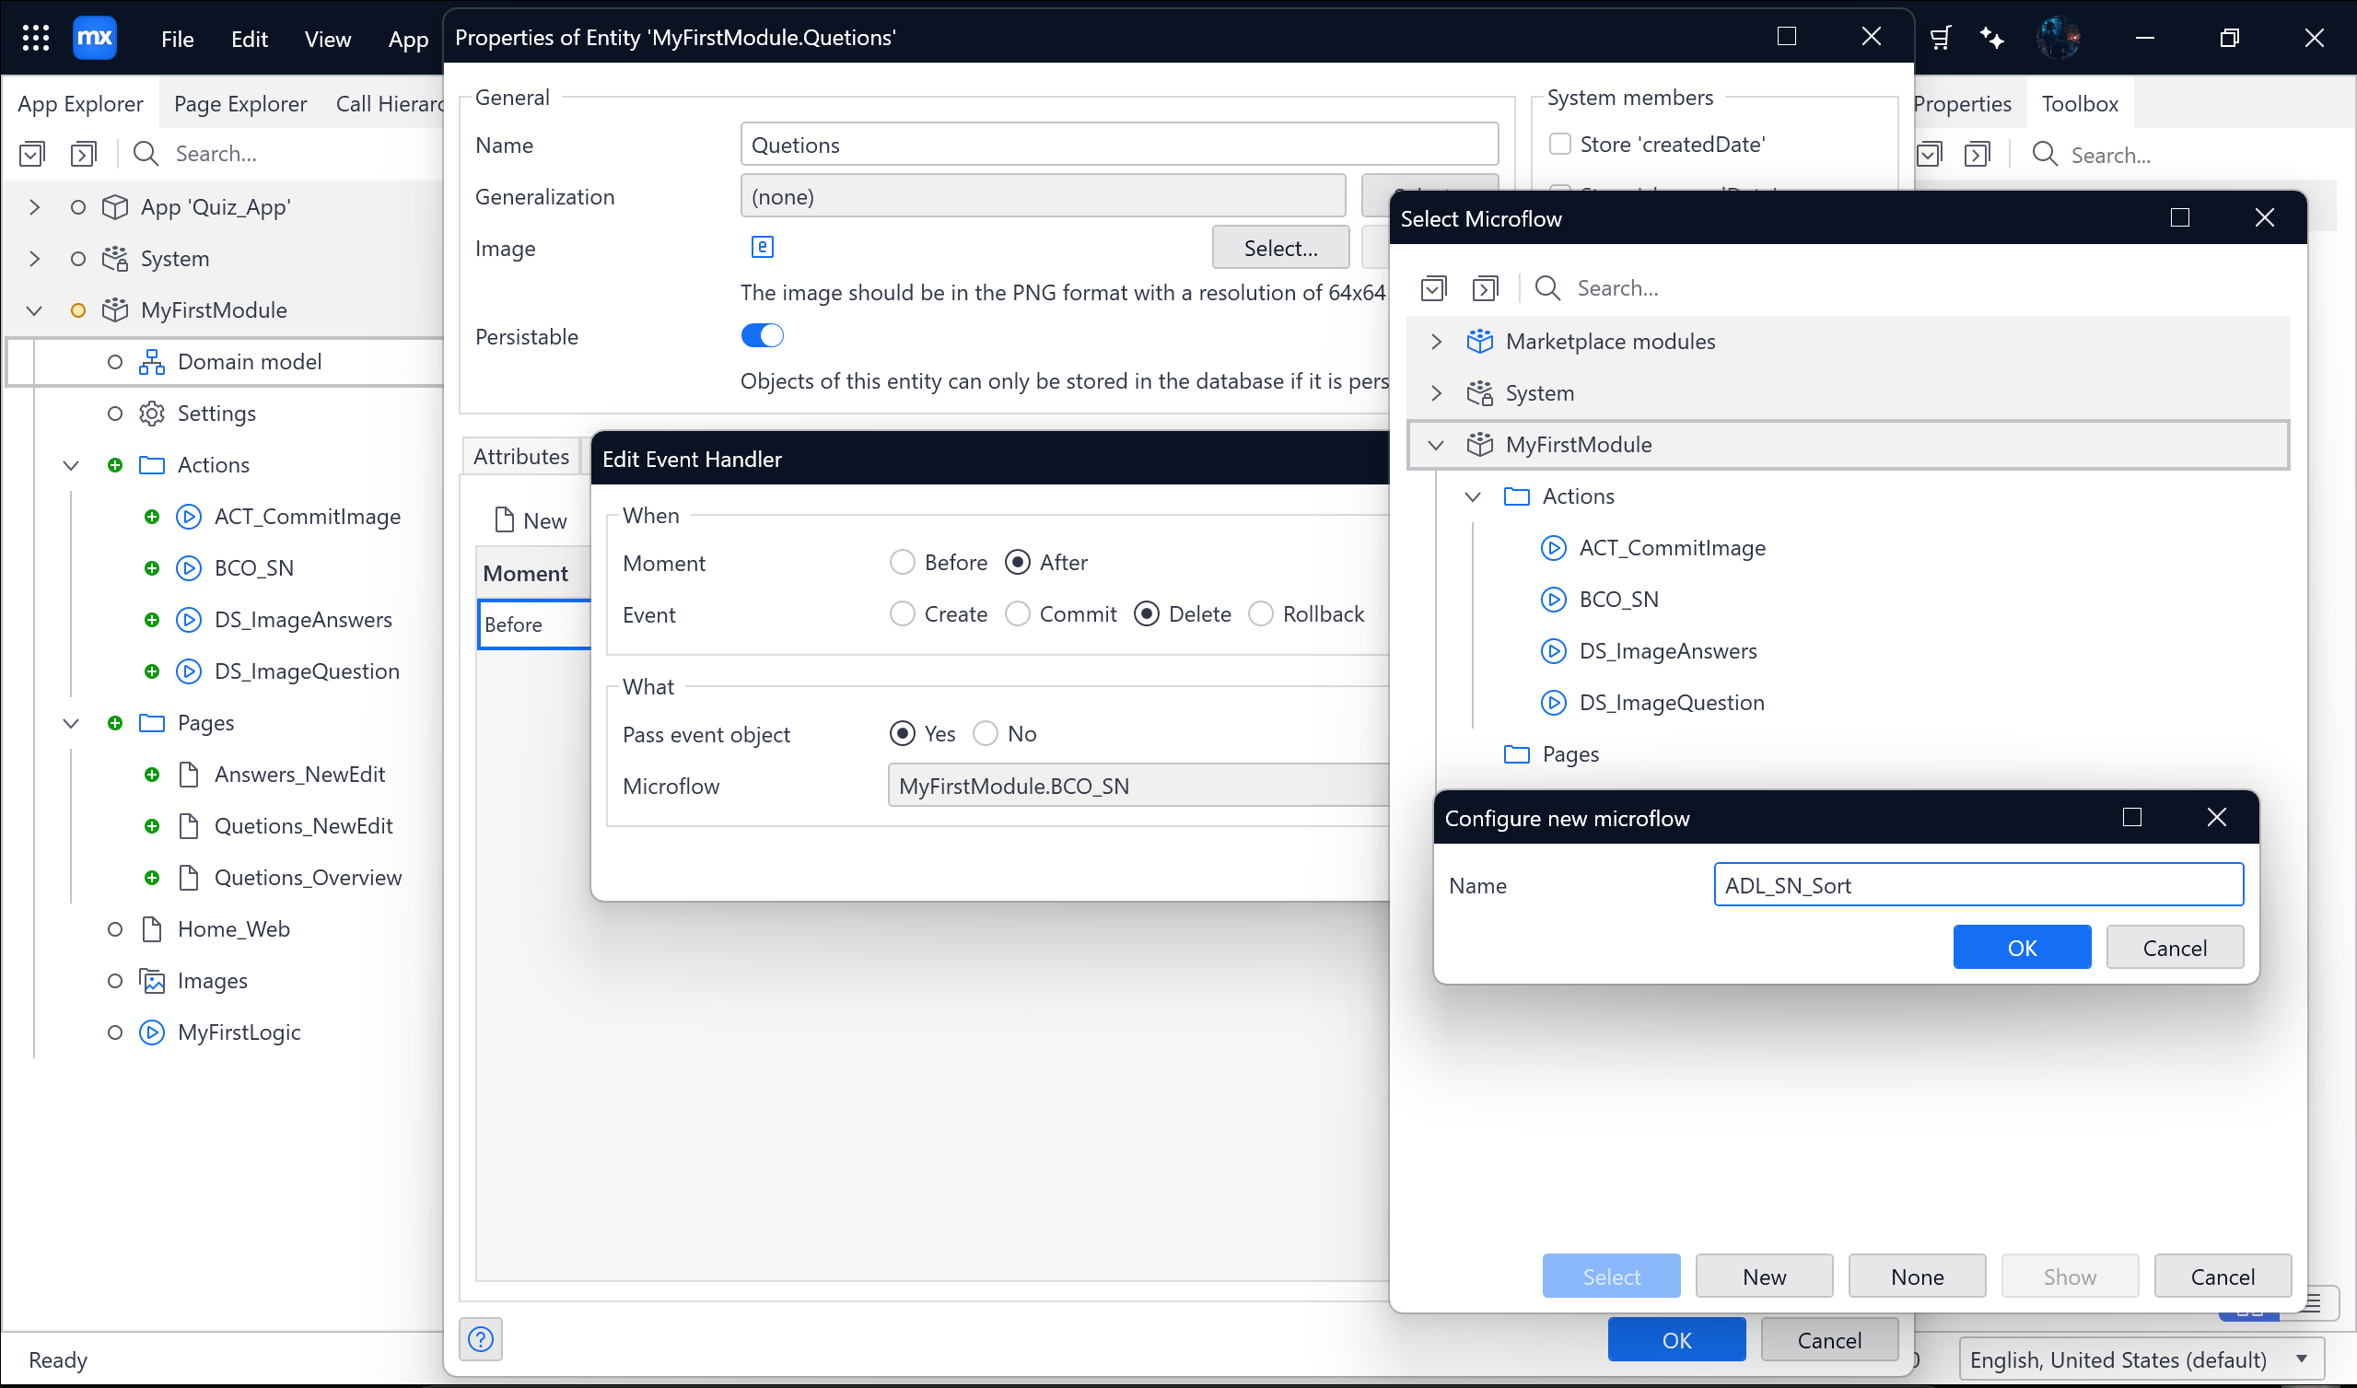

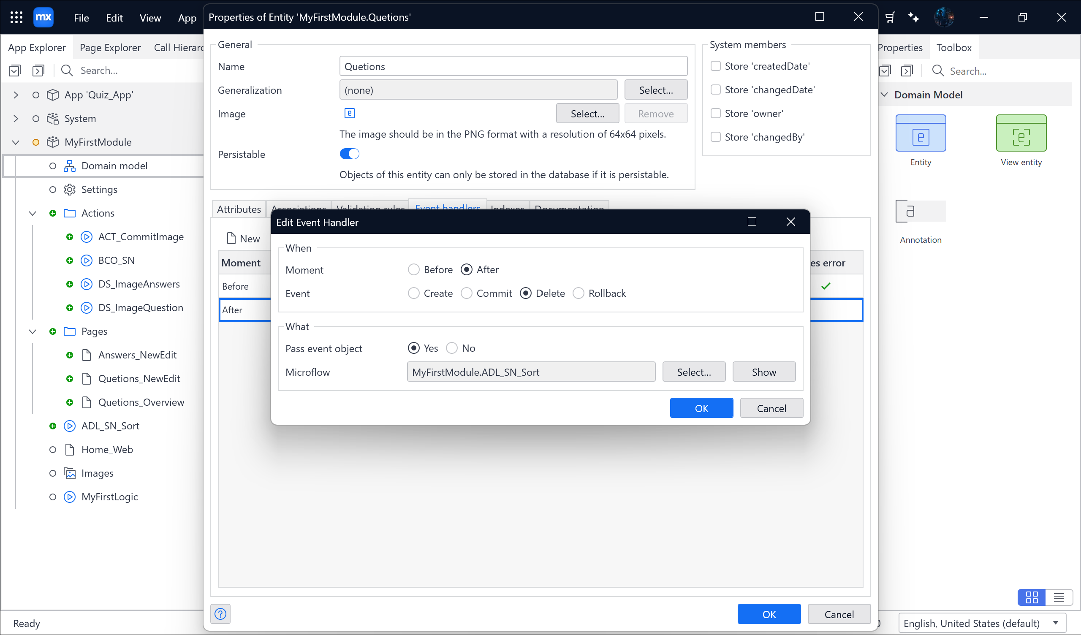

Sau khi xong thì kéo ADL_SN_Sort vào Actions

Bấm vào ADL_SN_Sort 🡪 Kéo Action activity 🡪 Retrieve object 🡪 From database 🡪 Select 🡪 Questions

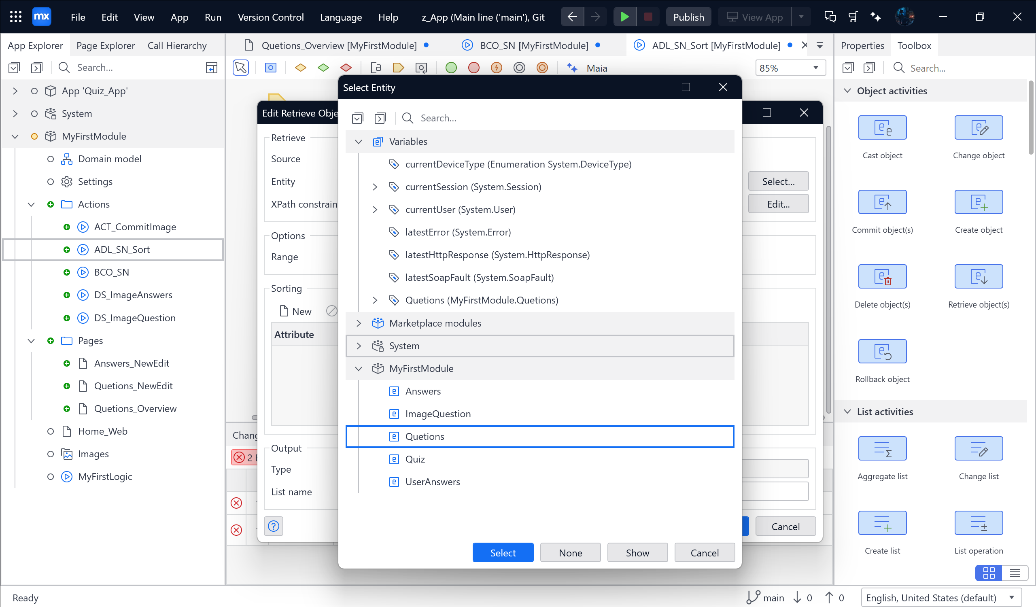

Chọn New 🡪 Attribute 🡪 Tick Chọn SN

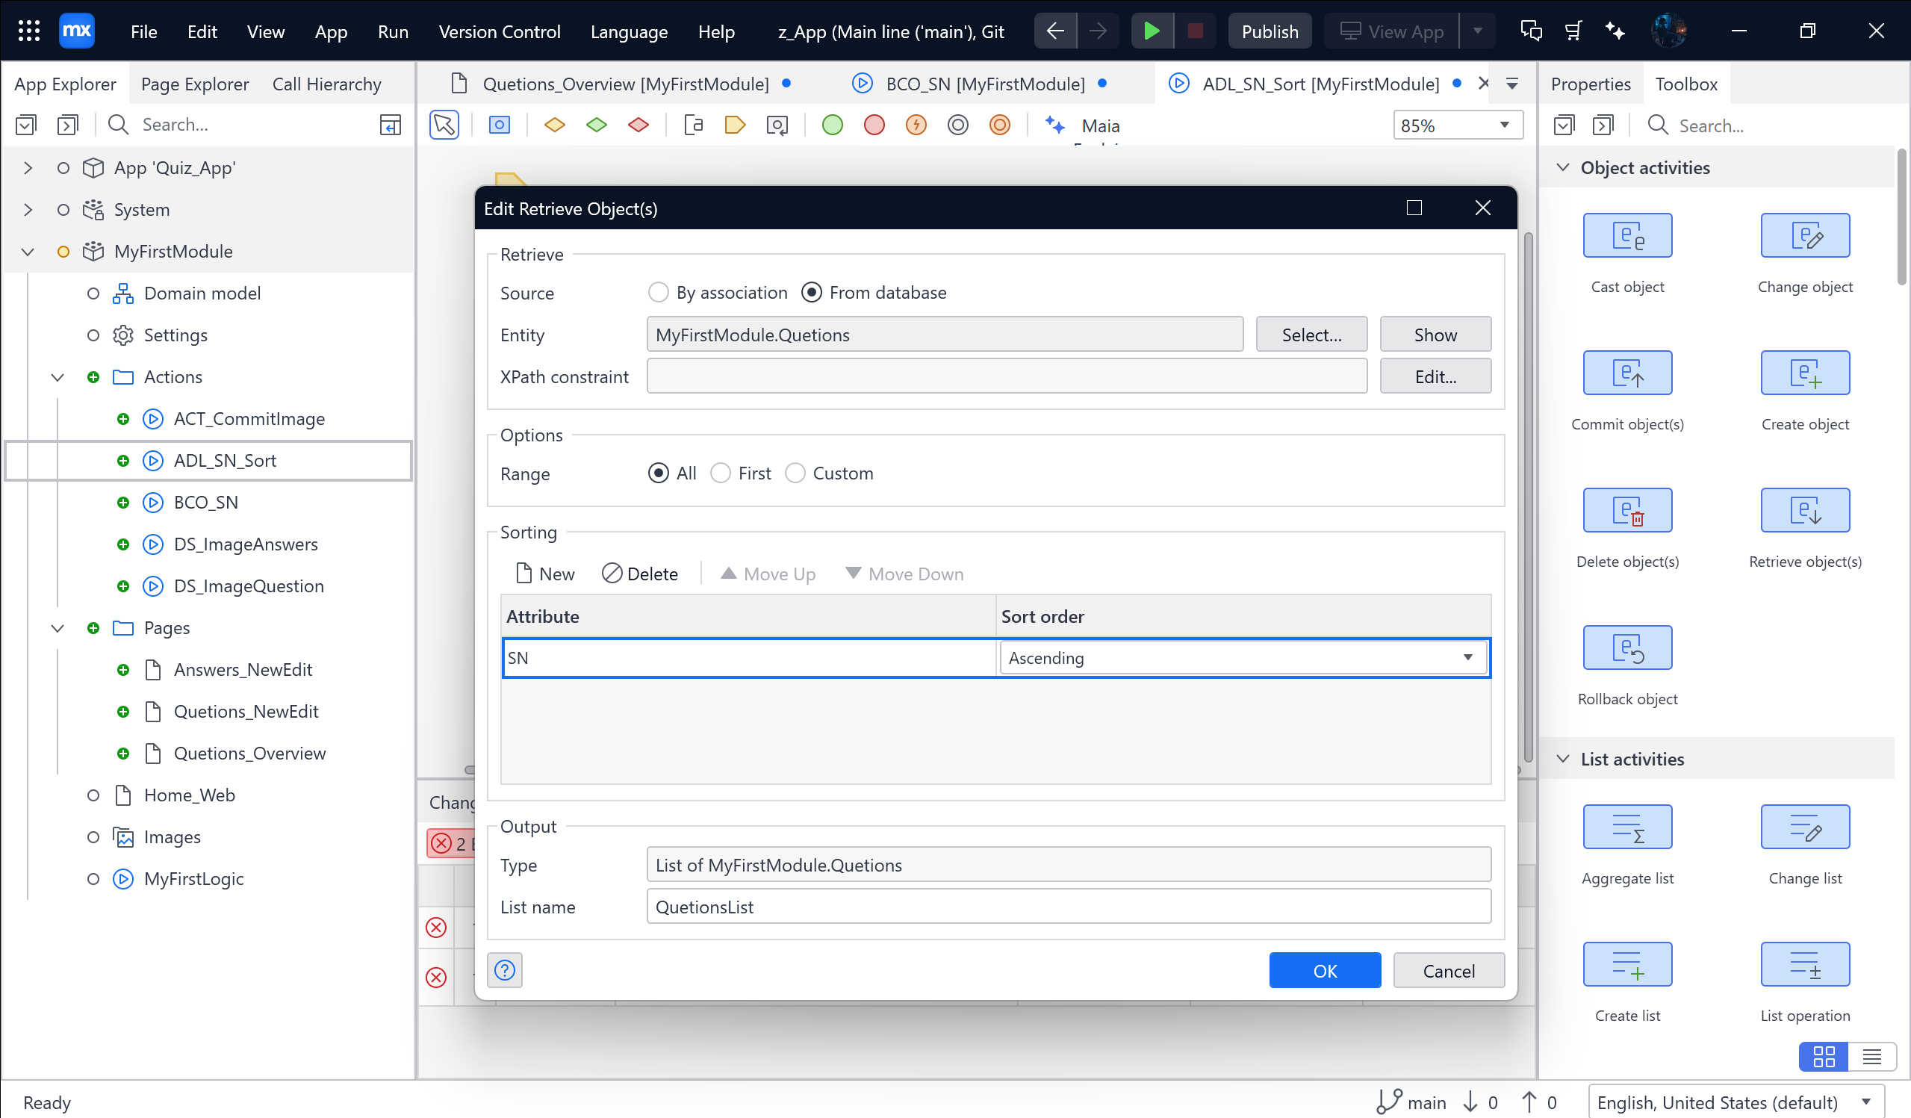 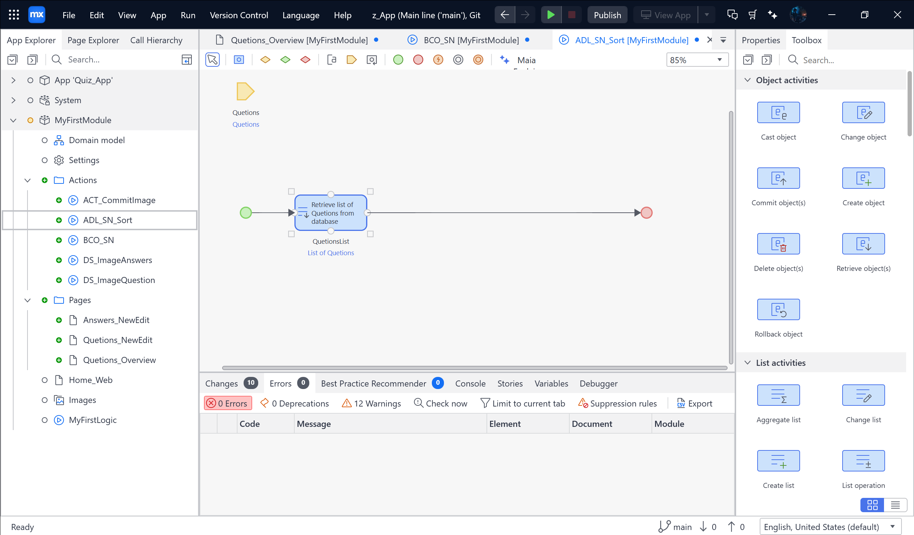

Kéo Action activity 🡪 Create variable 🡪 Làm theo hình bên dưới 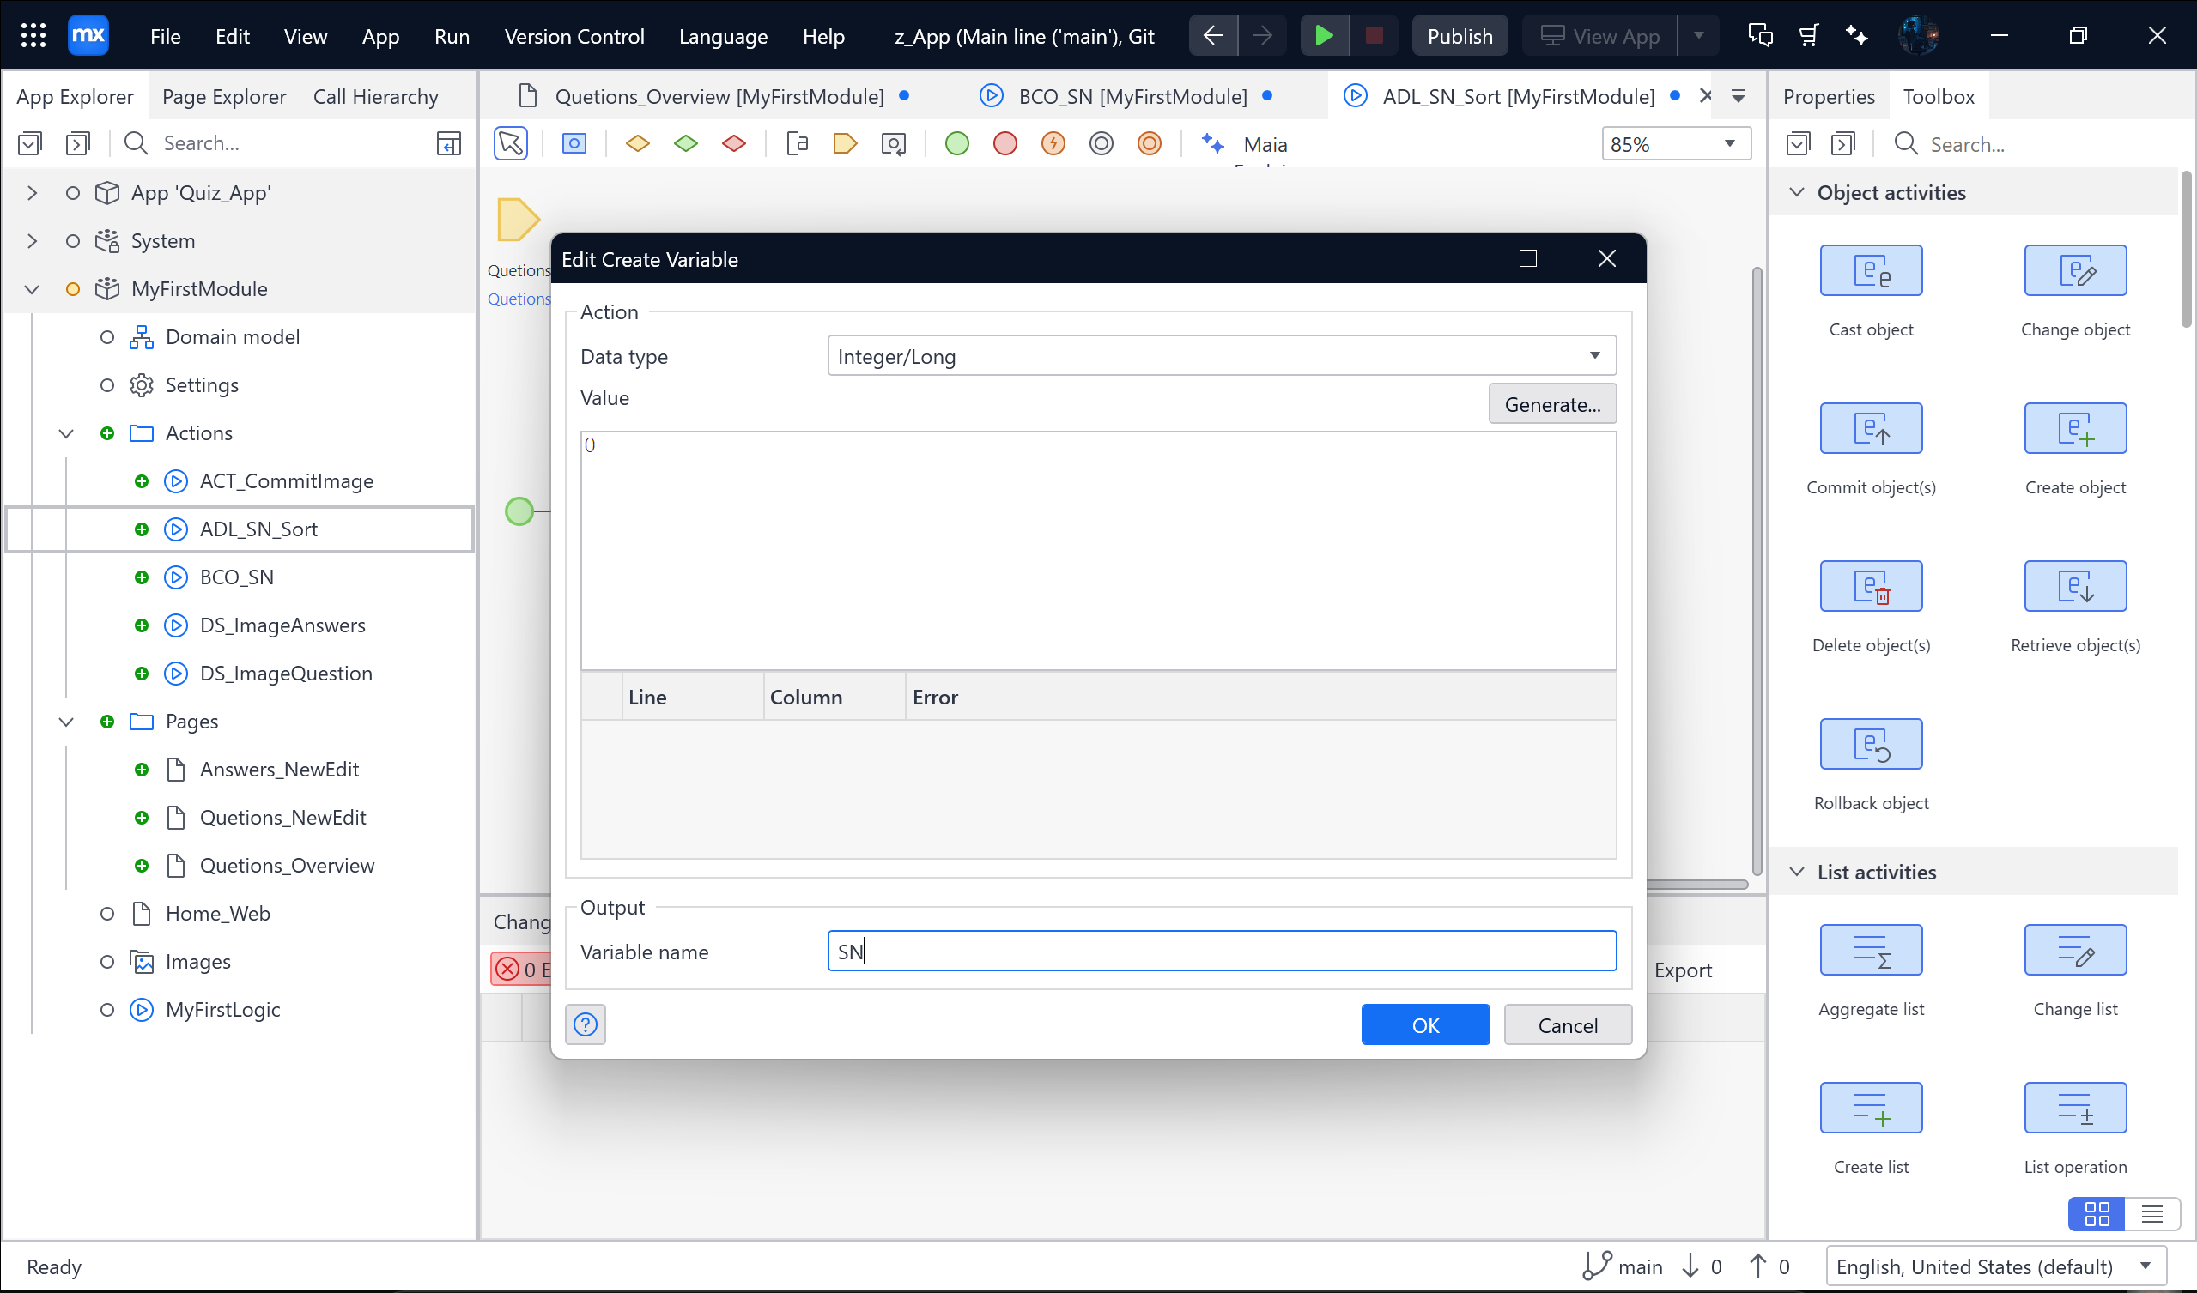

Chọn Loop kéo vào 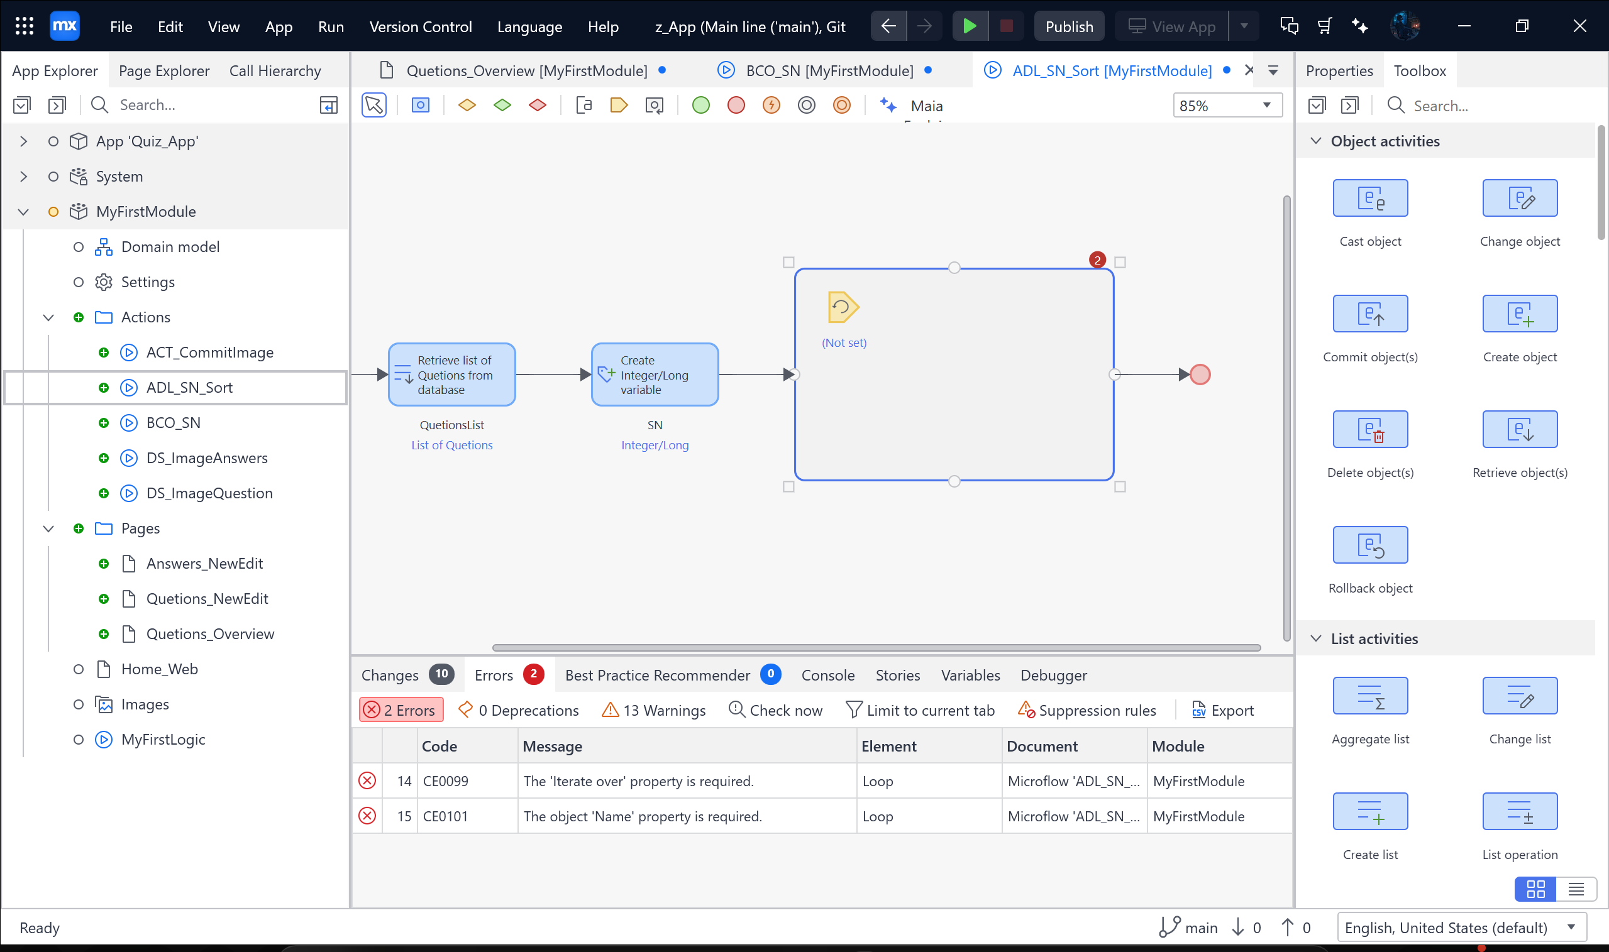

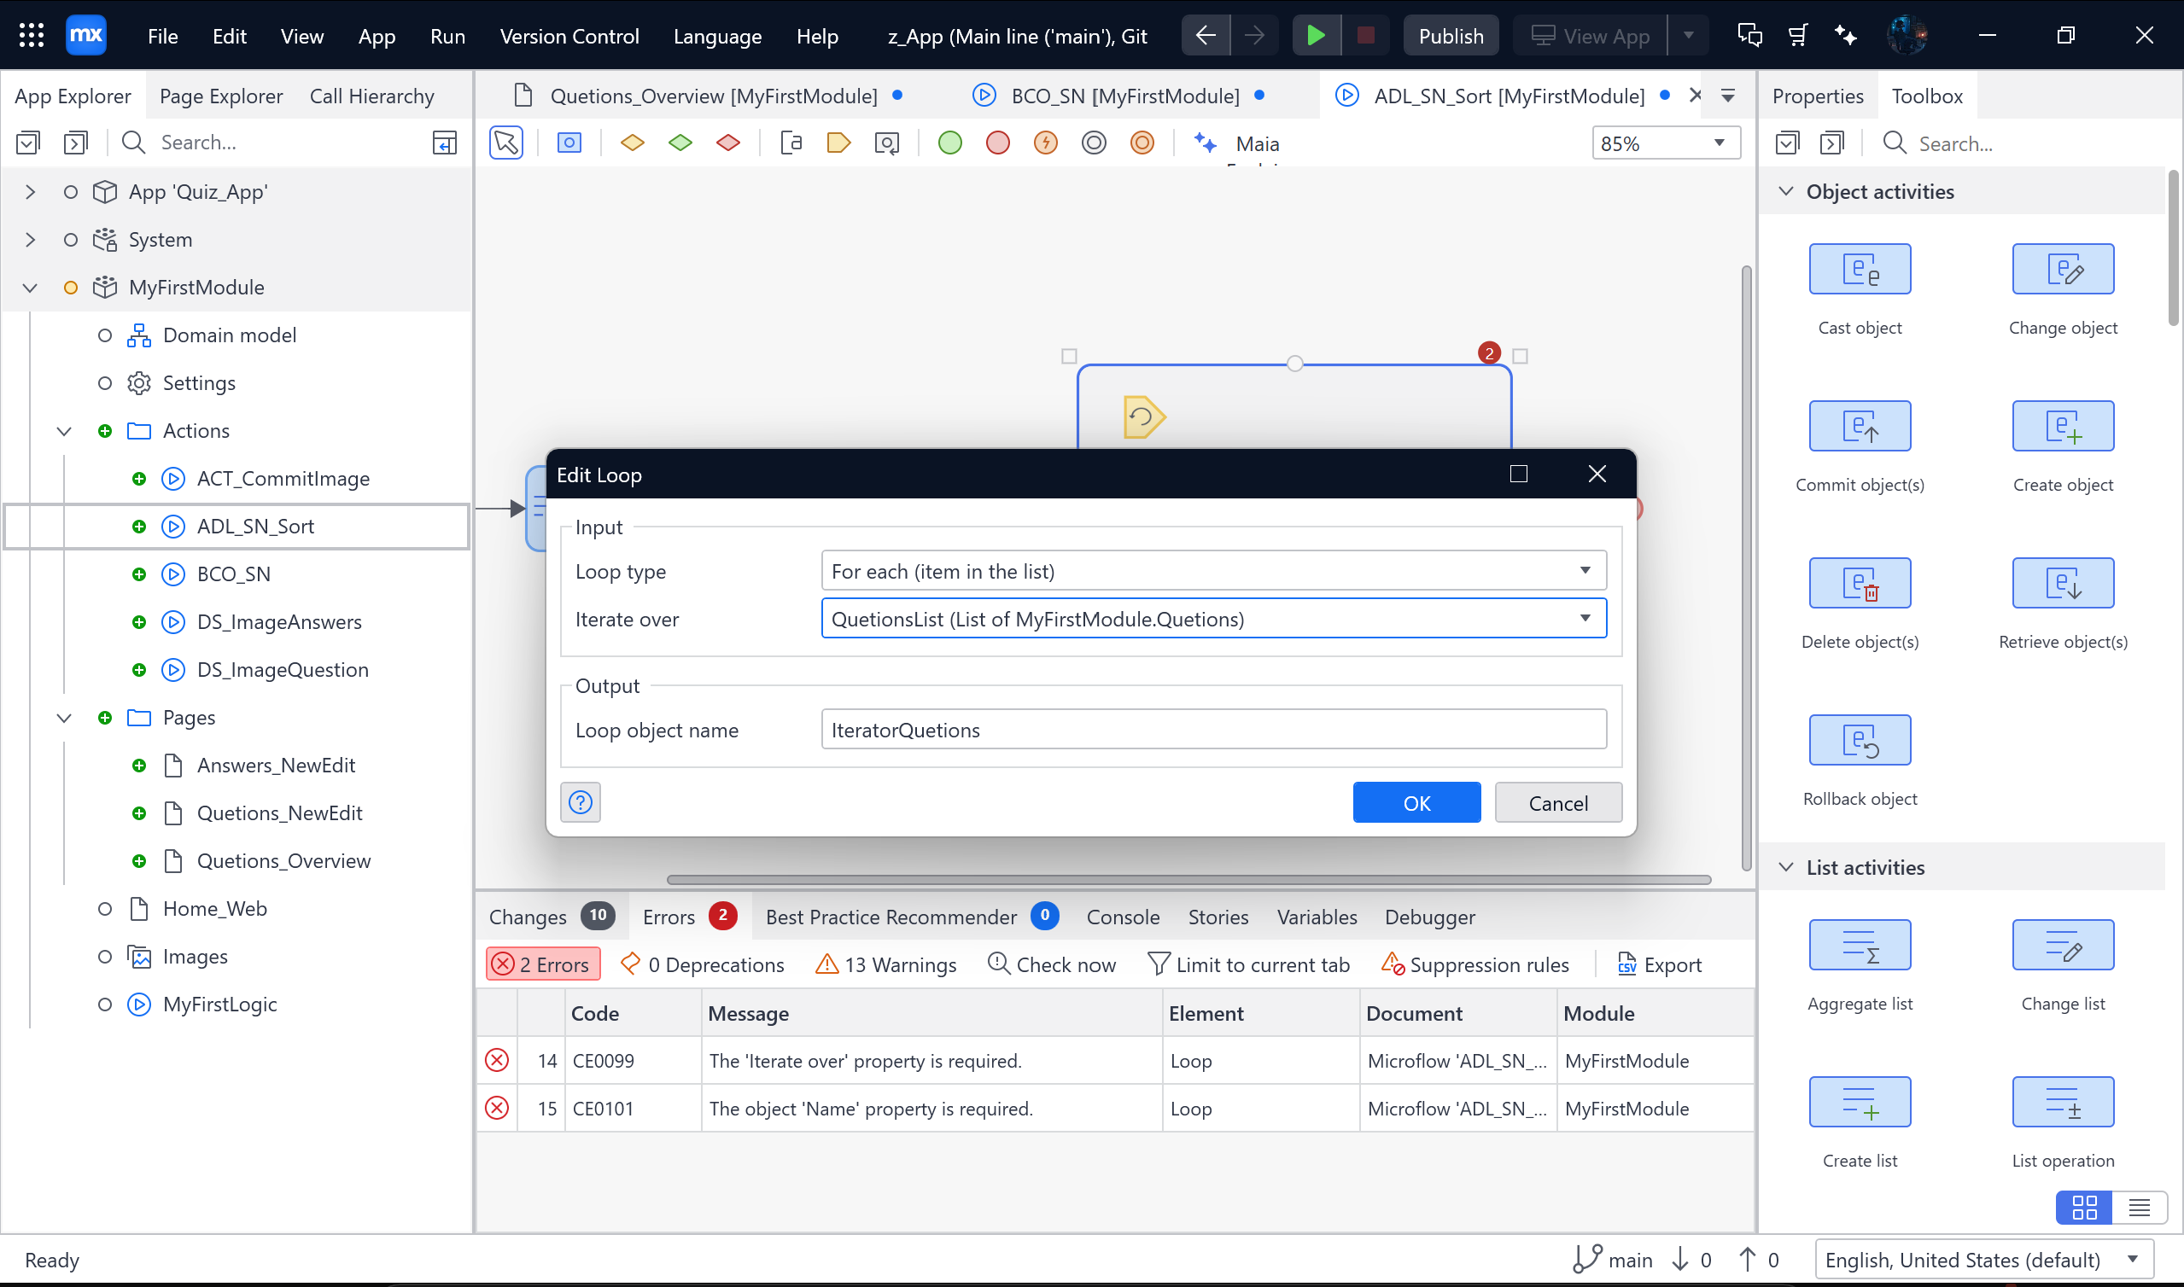

Kéo Action activity vào Loop 🡪 Chọn Change variable 🡪 Làm theo các bước sau: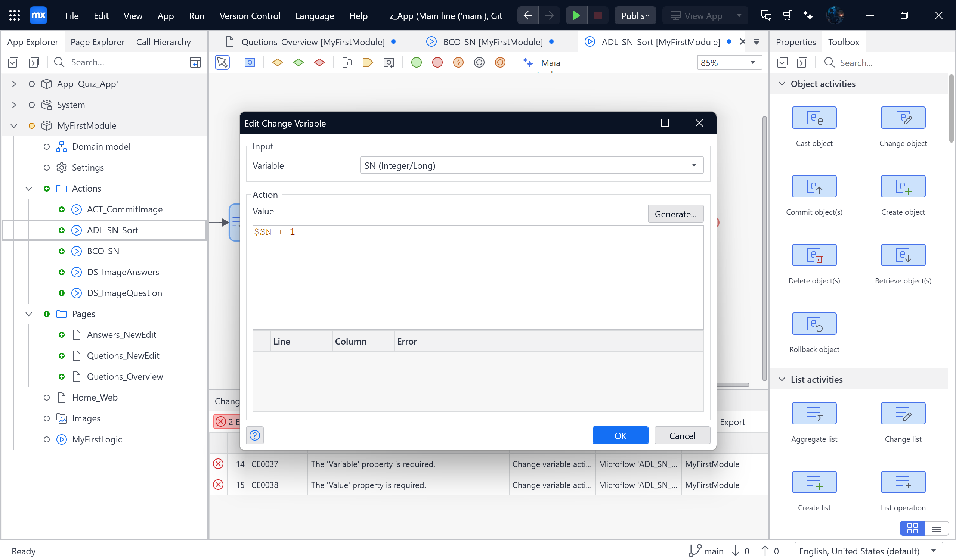

Kéo Action activity vào loop lần 2:

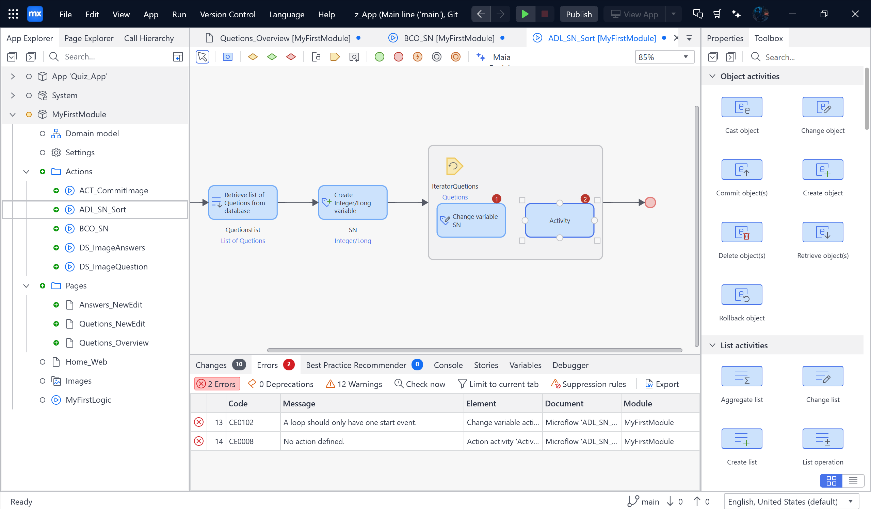

Nối 2 cái lại vs nhau

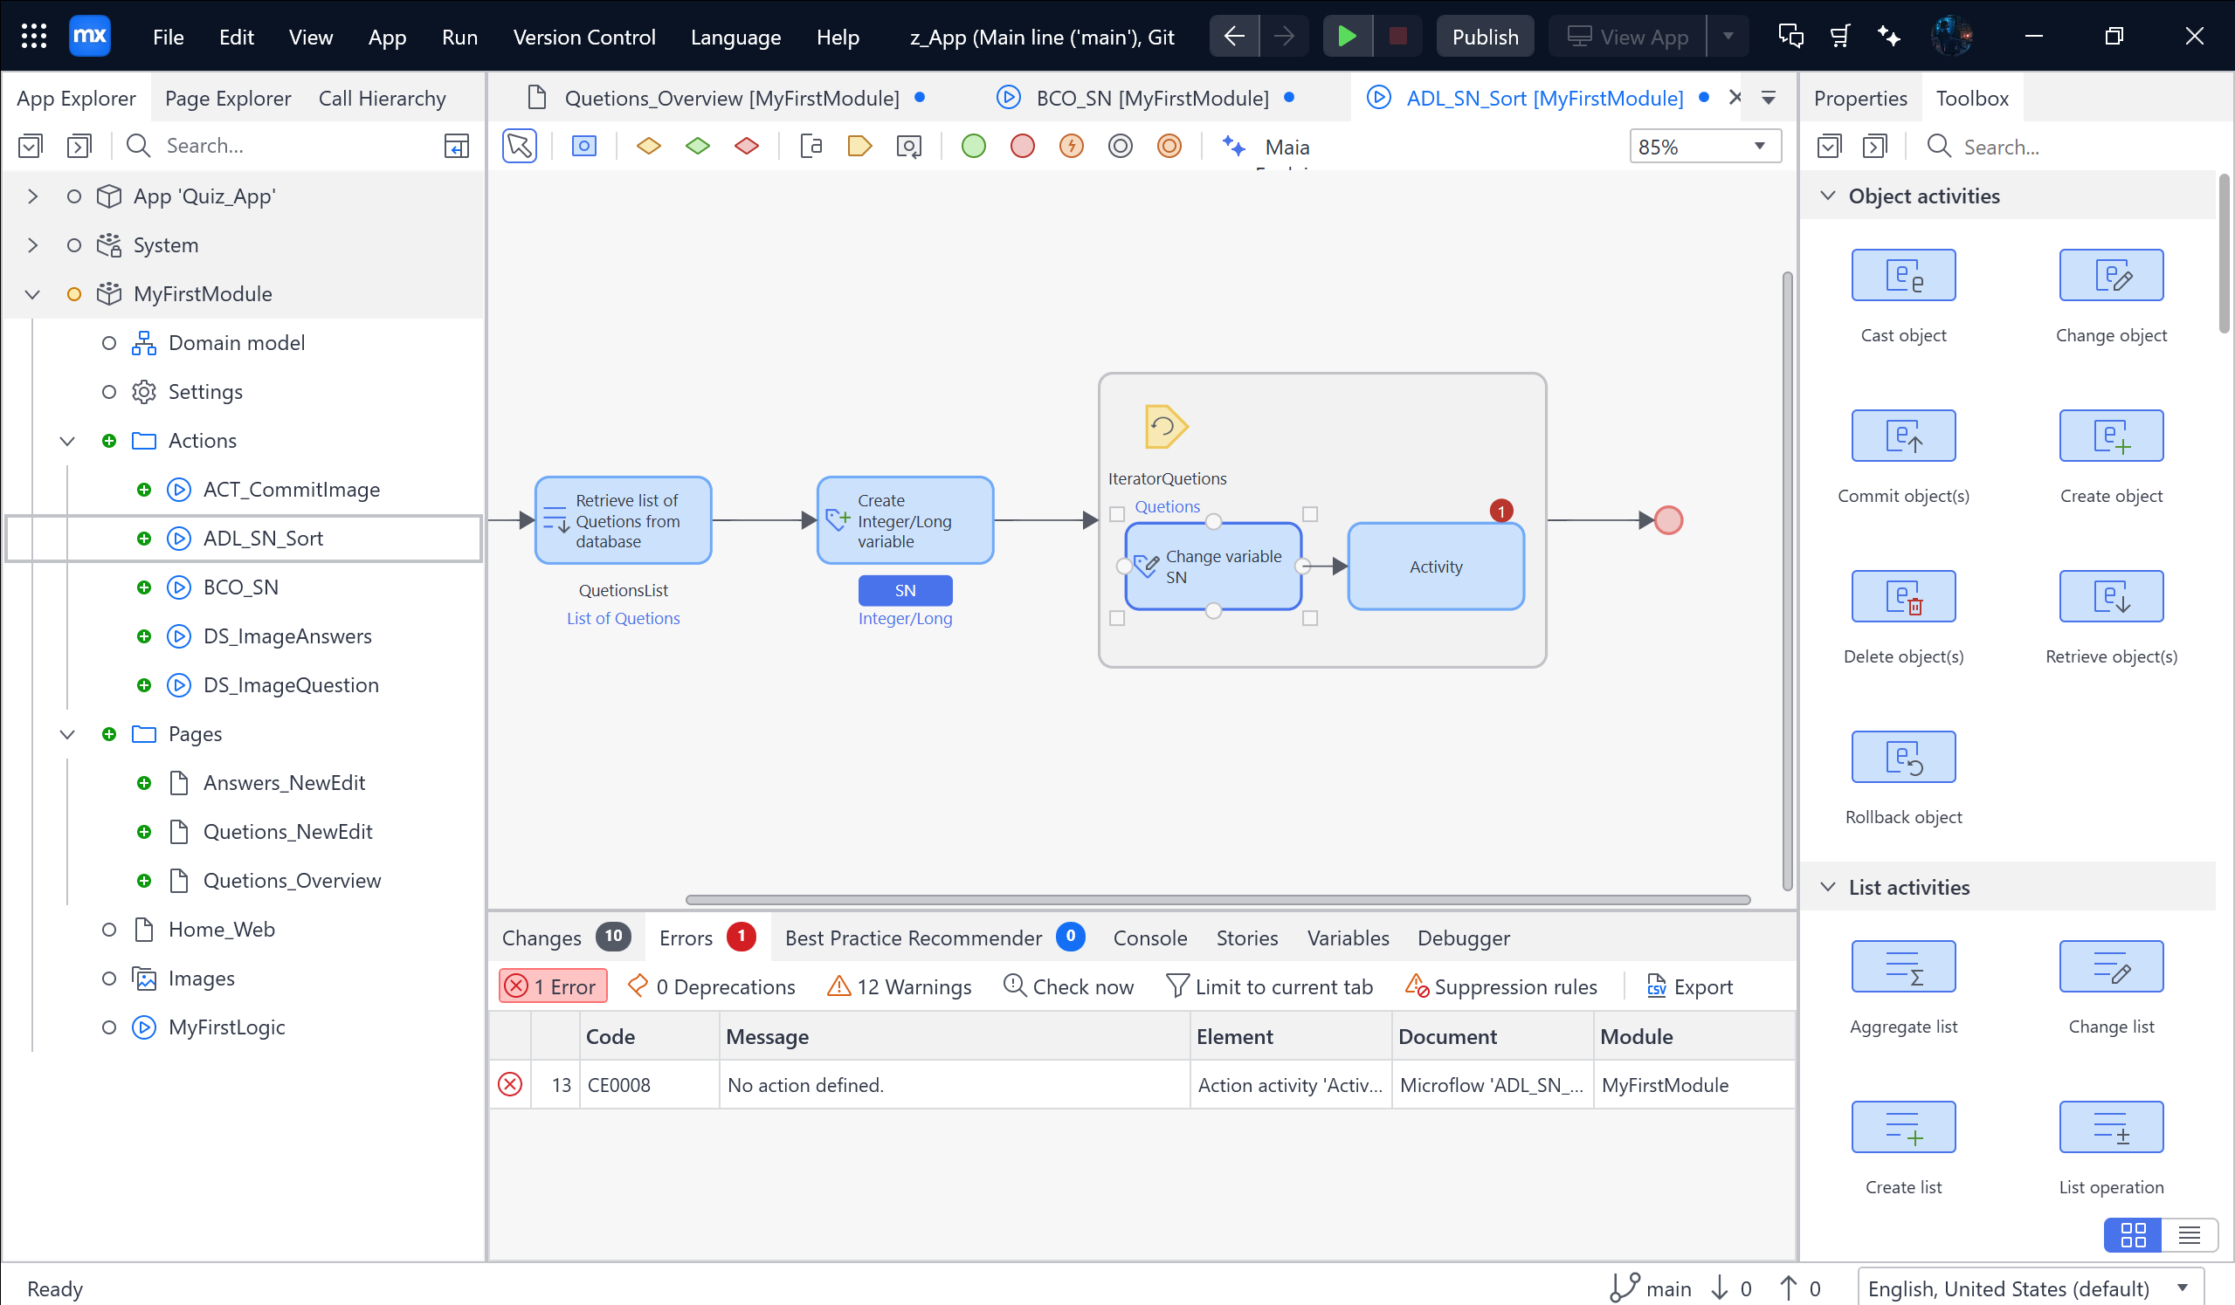

Chọn Change object 🡪 Làm theo ảnh bên dưới:

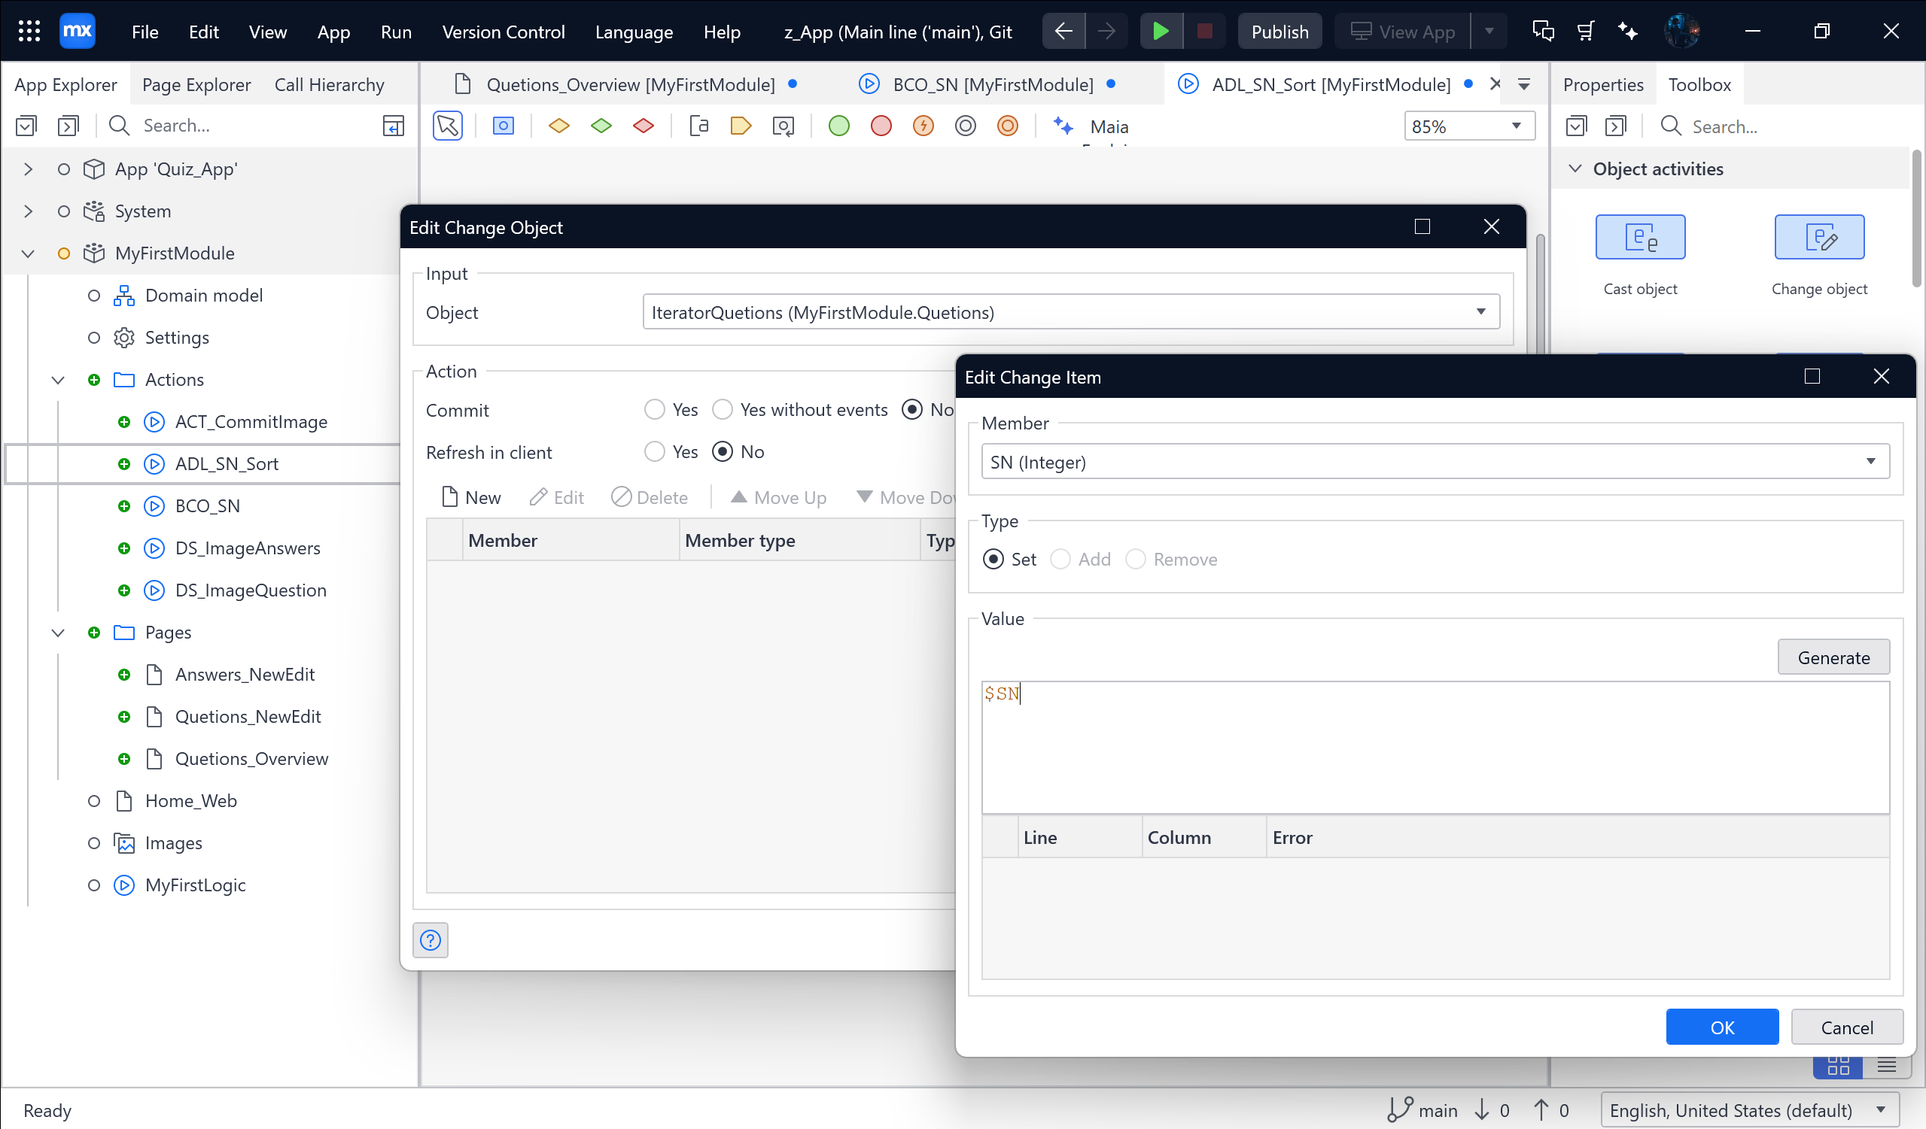

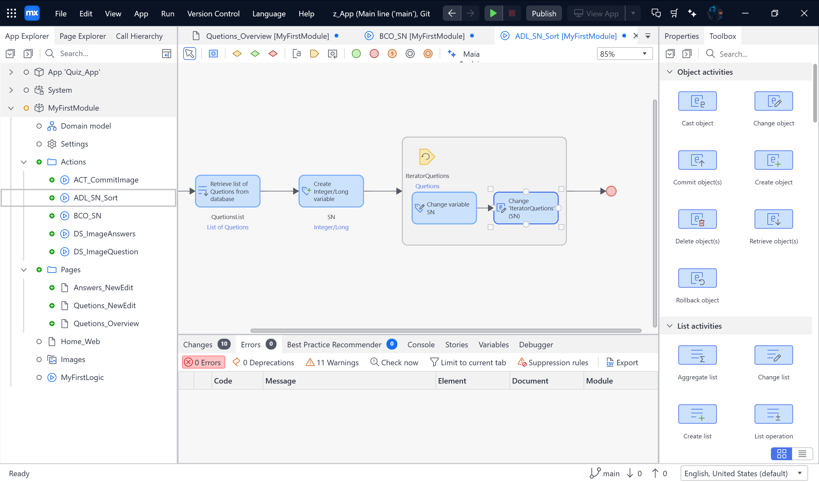

Kéo Action activity 🡪 Commit object 🡪 Tick theo ảnh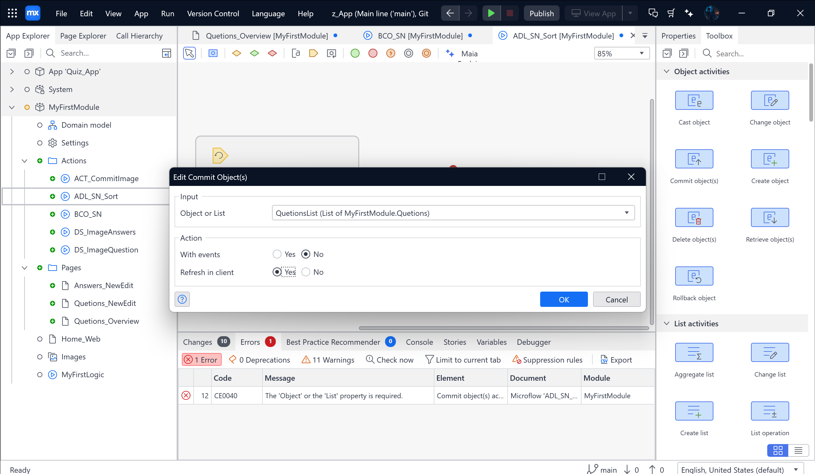

Trong Domain model 🡪 Entity Questions 🡪 Attribute: IsActive 🡪 Chuyển sang True

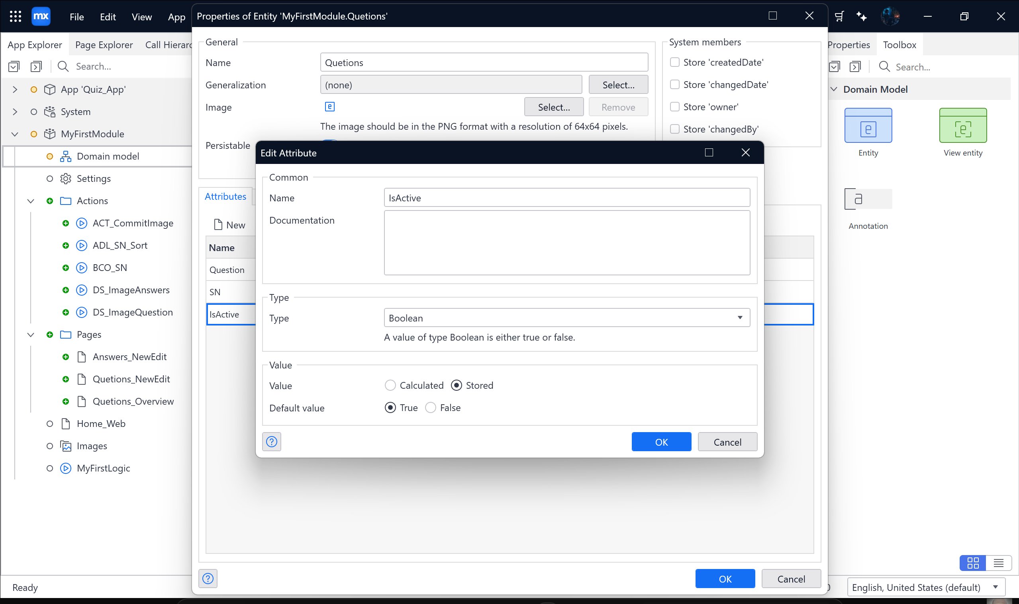

Vào Questions_NewEdit 🡪 Trong Toolbox 🡪 Call Microflow button 🡪 Kéo để bên dưới

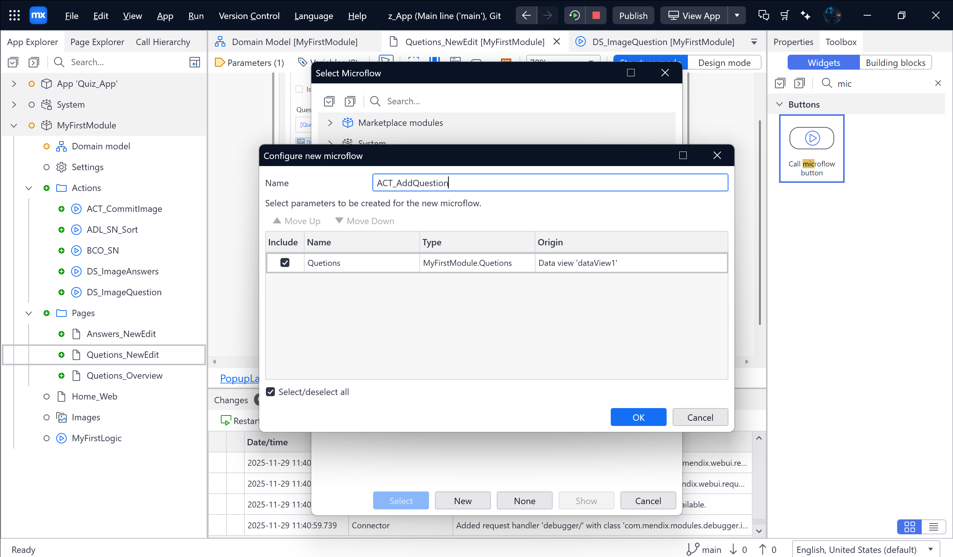

Sau đó đổi tên thành Add Question **🡪 Add Answer ( Đổi lại đúng )**

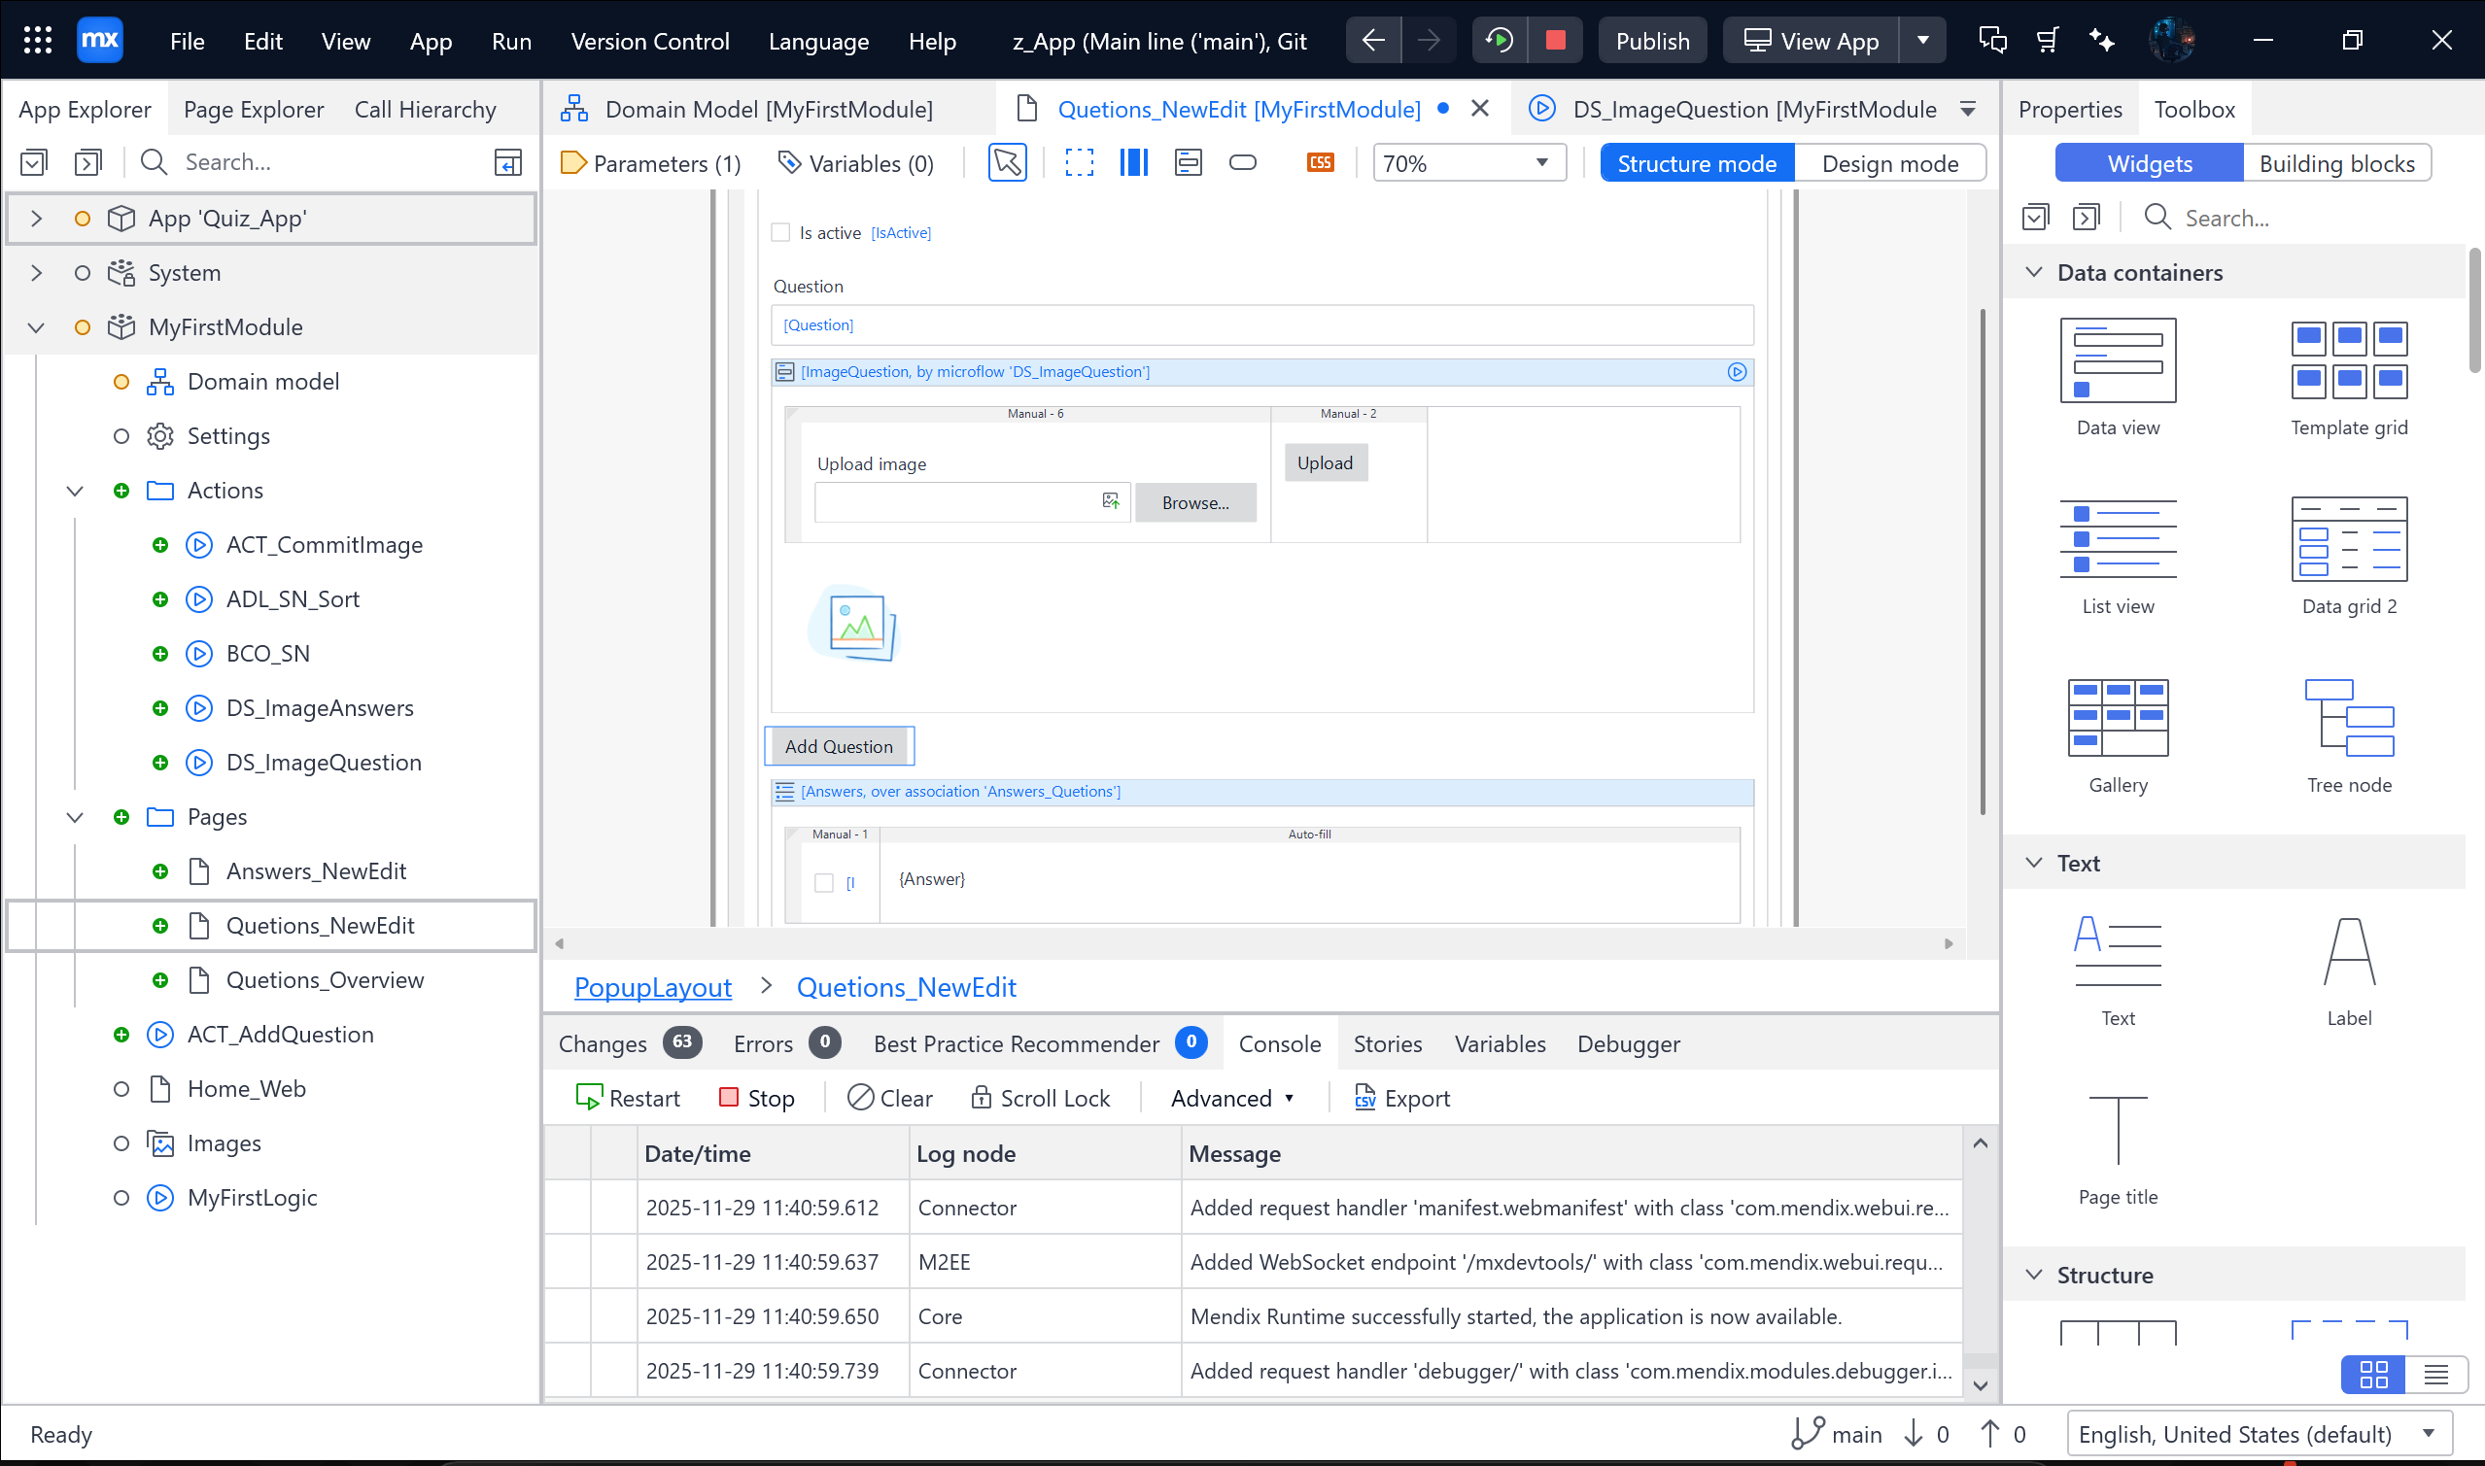

Chọn Primary 🡪 Icon +

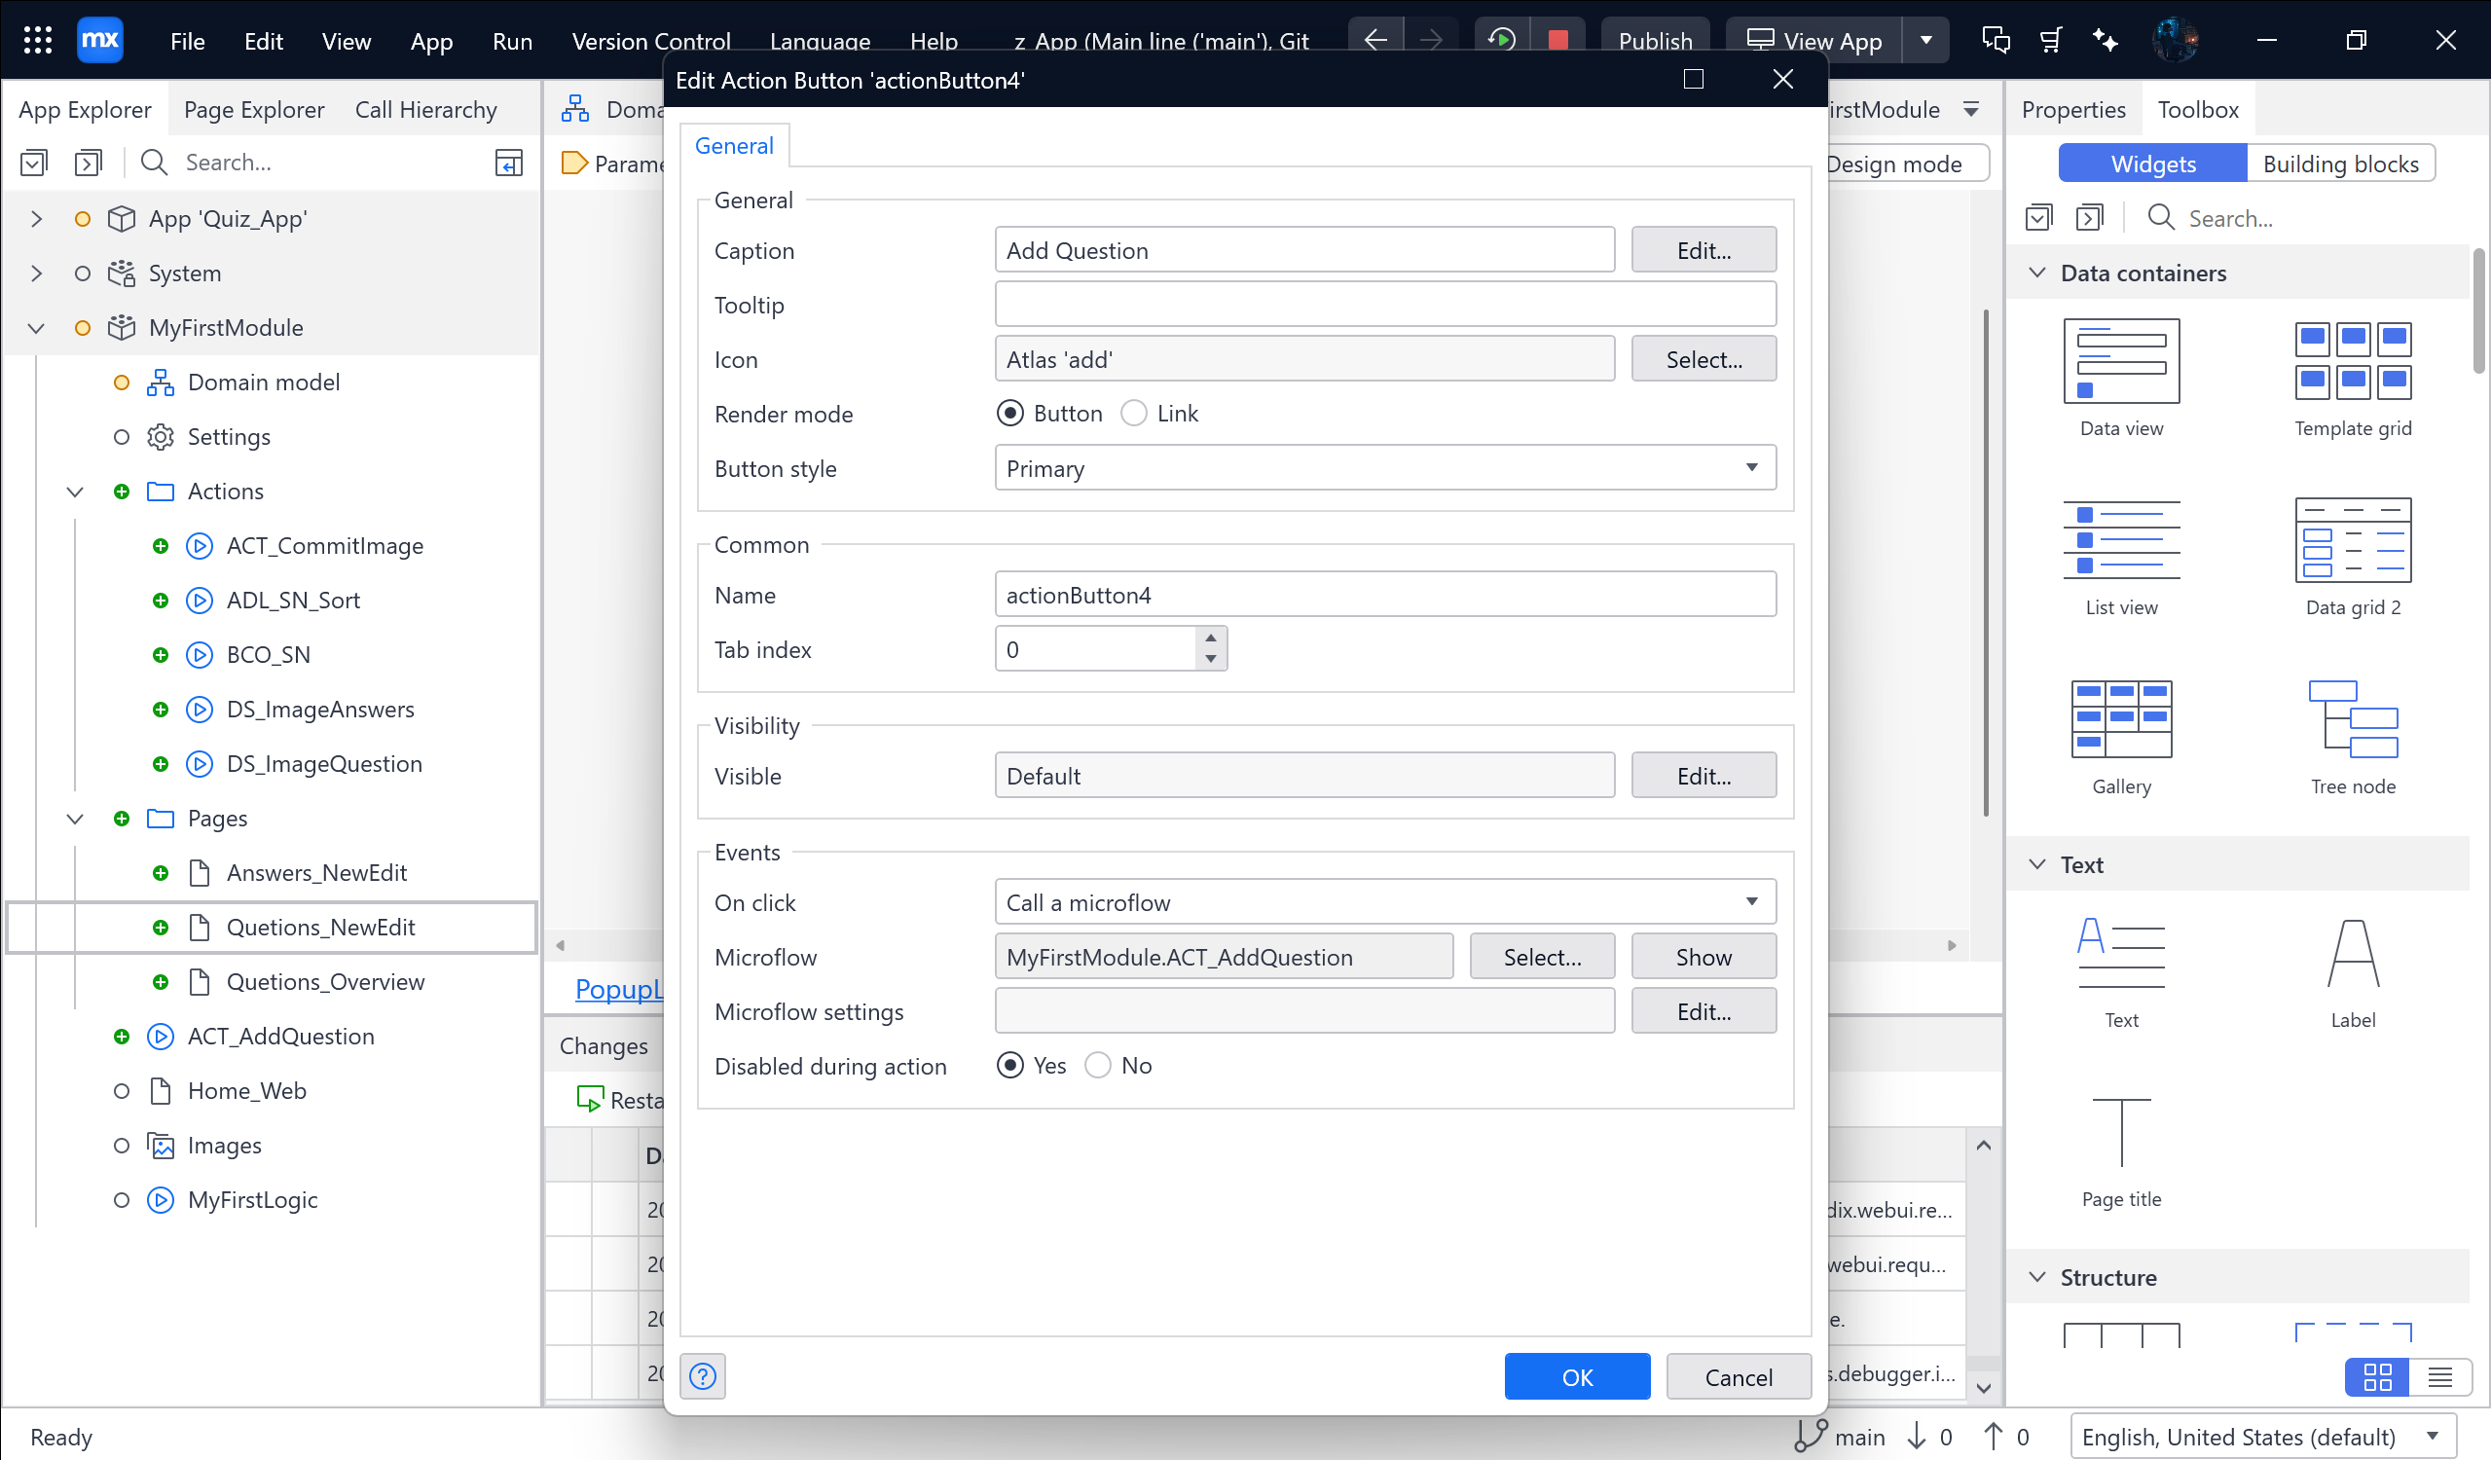

Kéo ACT_AddQuestion vào Actions

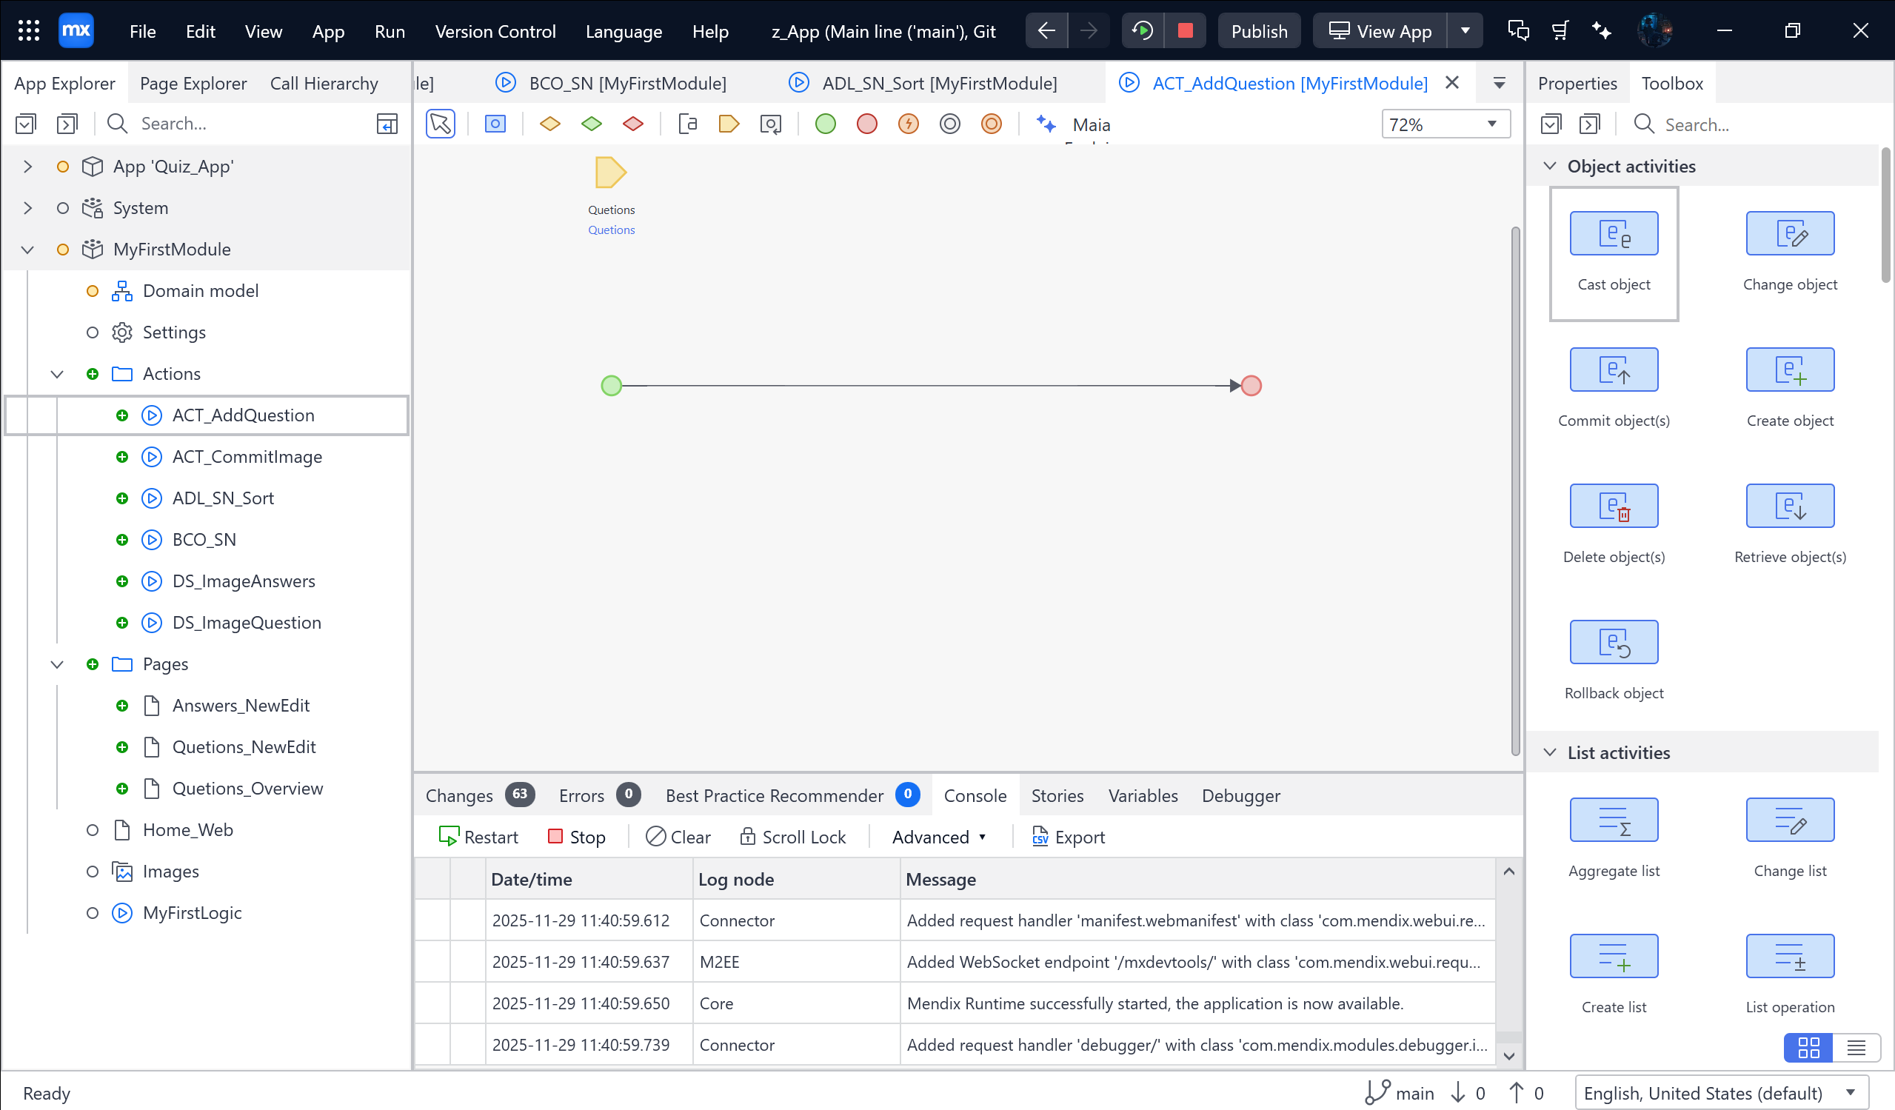

Chọn Action activity 🡪 Create object 🡪 làm theo ảnh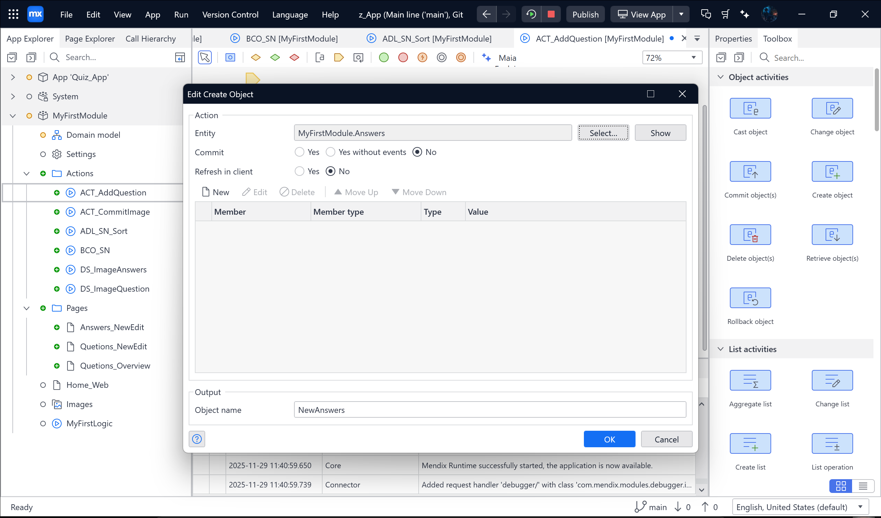

Chọn New Attribute

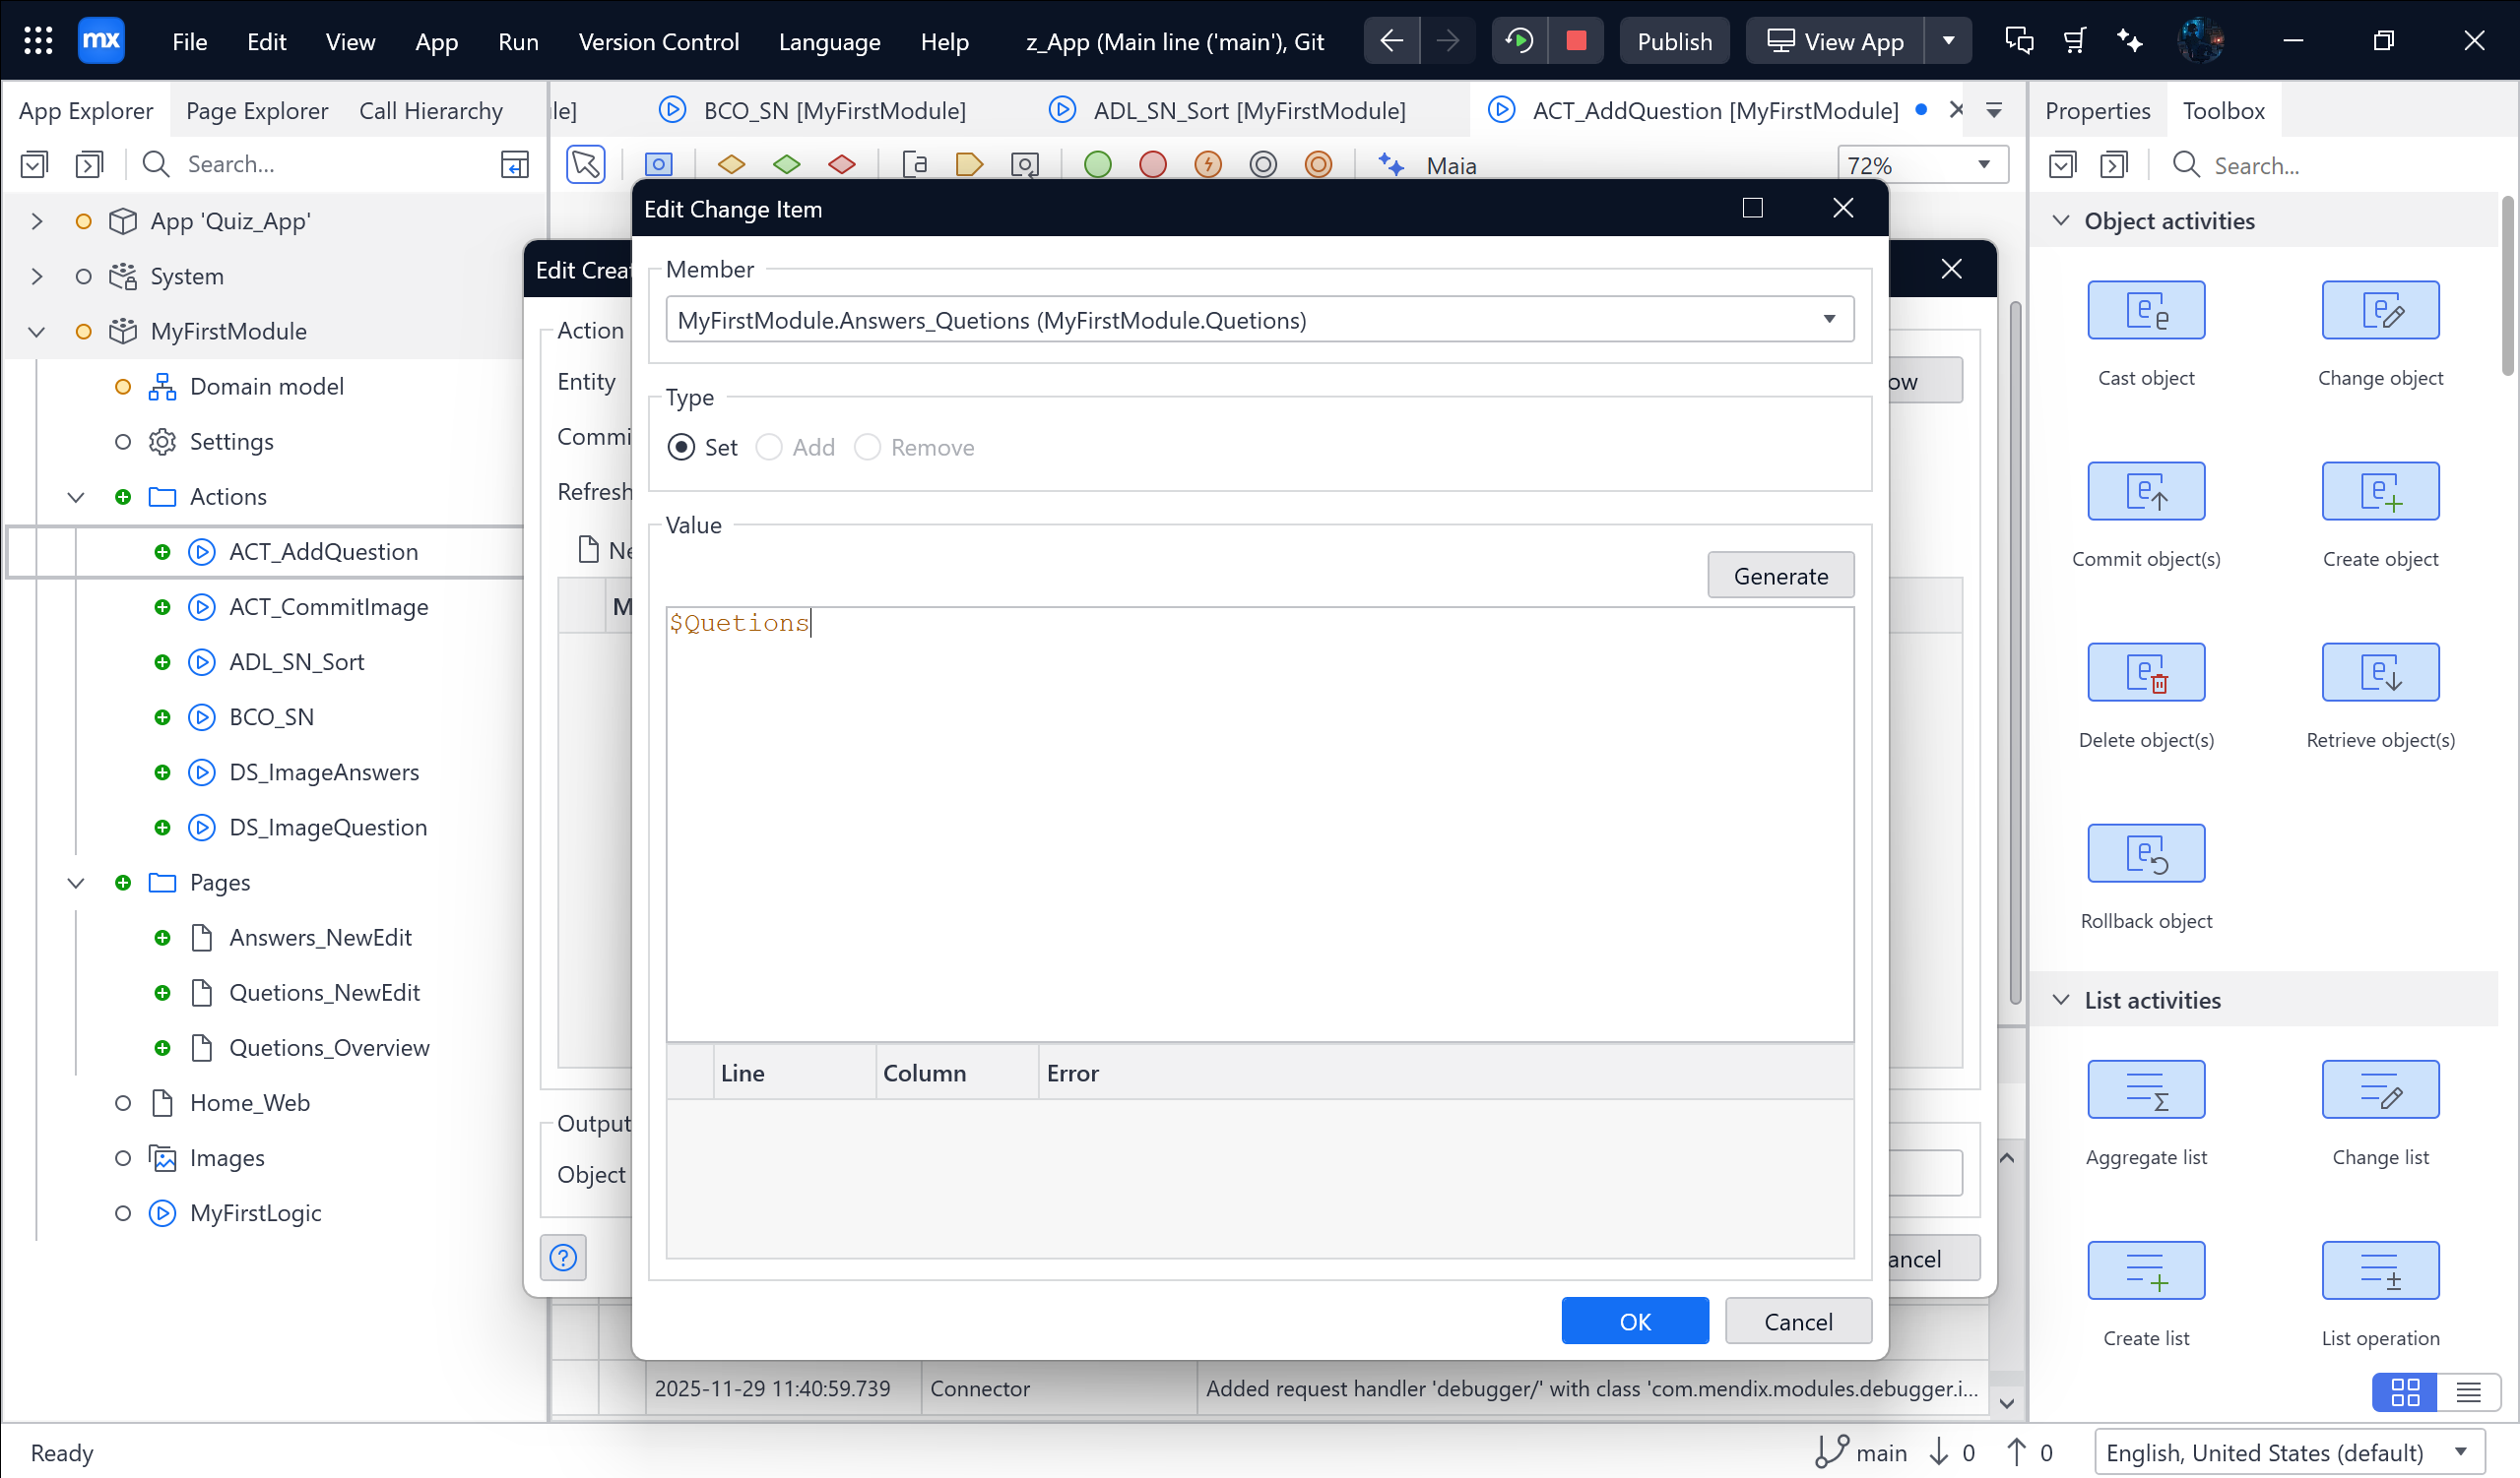

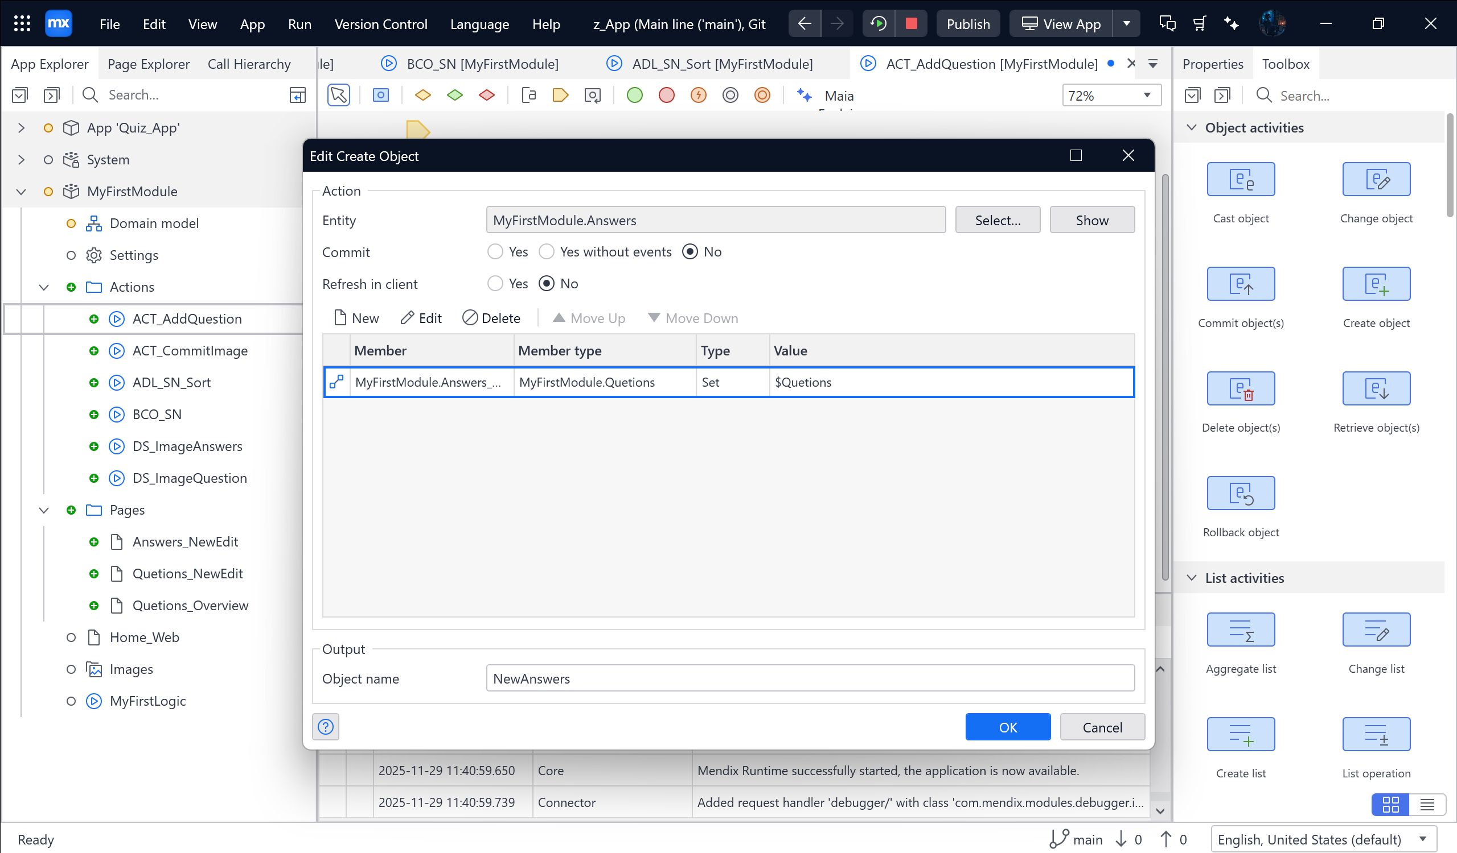

Chọn Action activity 🡪 Show page 🡪 Pages 🡪 Answers_NewEdit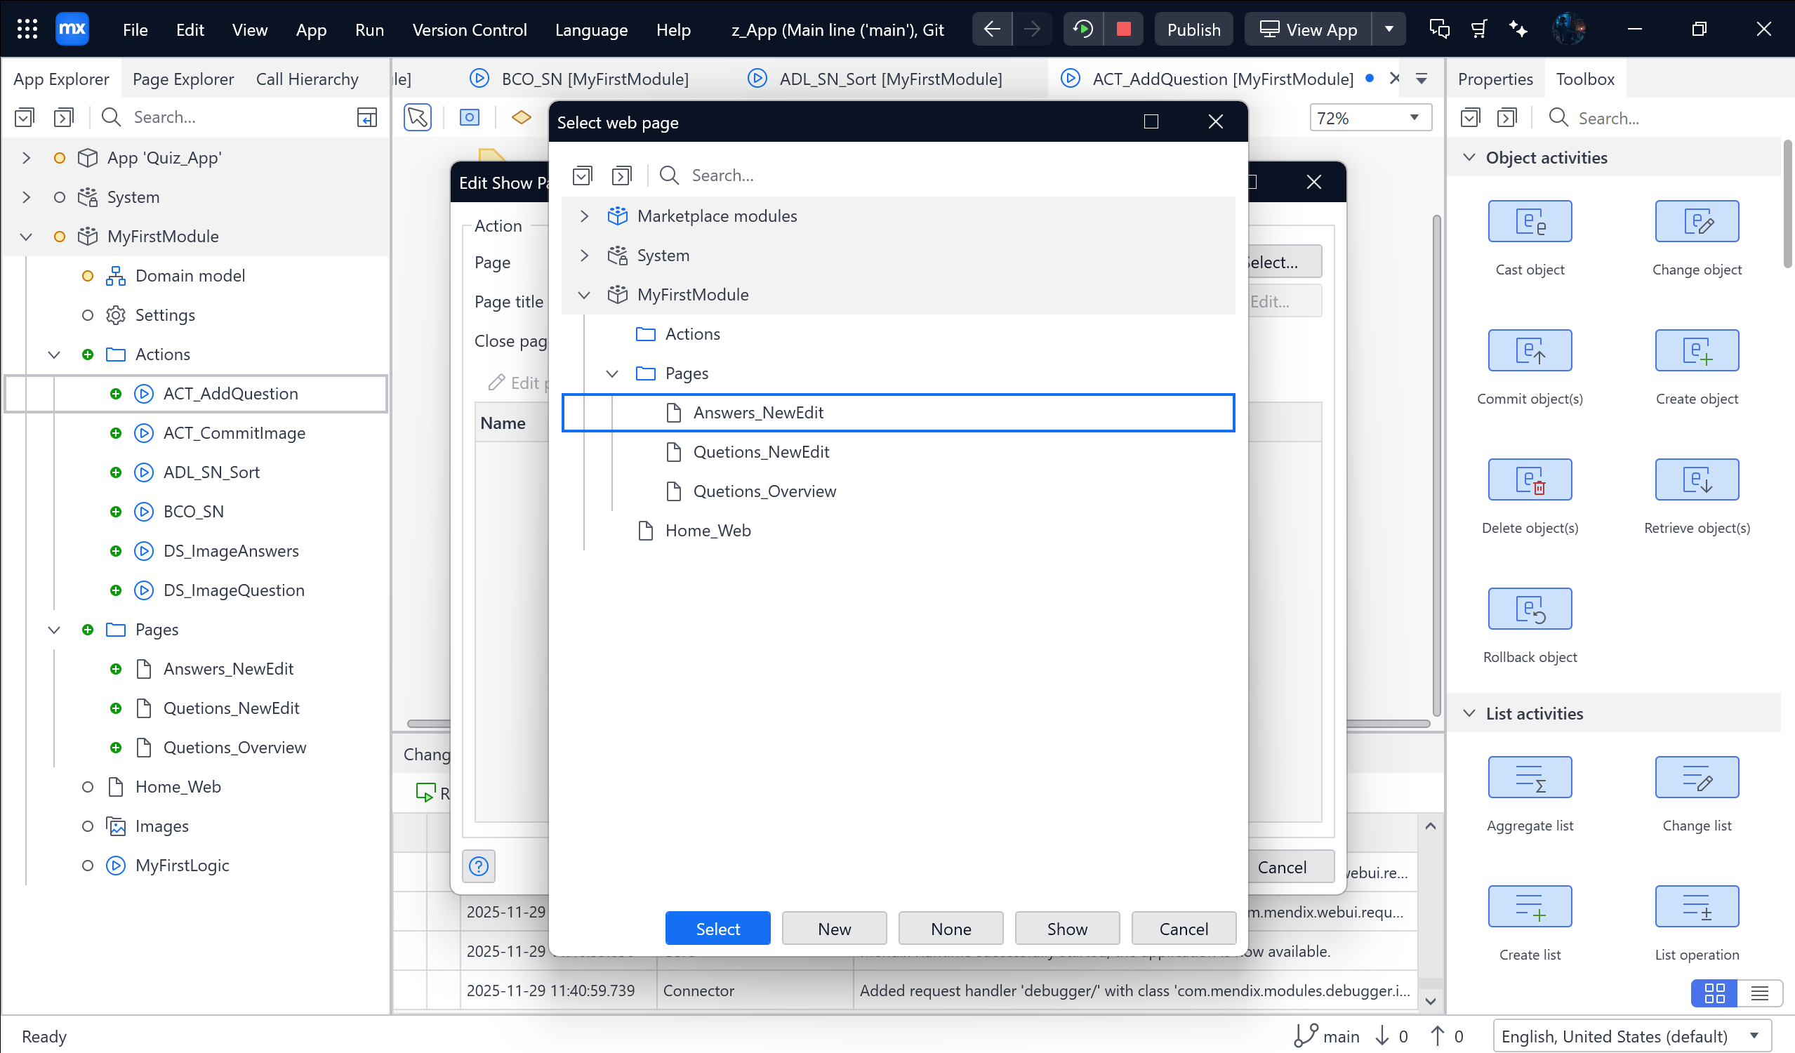

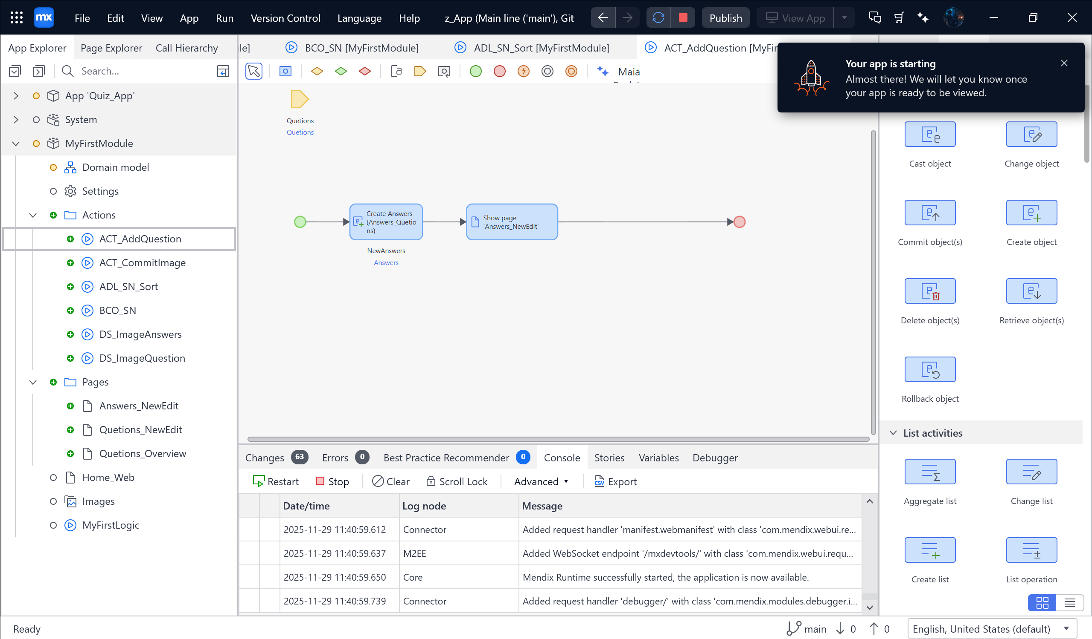

Vào lại Questions_NewEdit 🡪 Copy Image xuống Answer 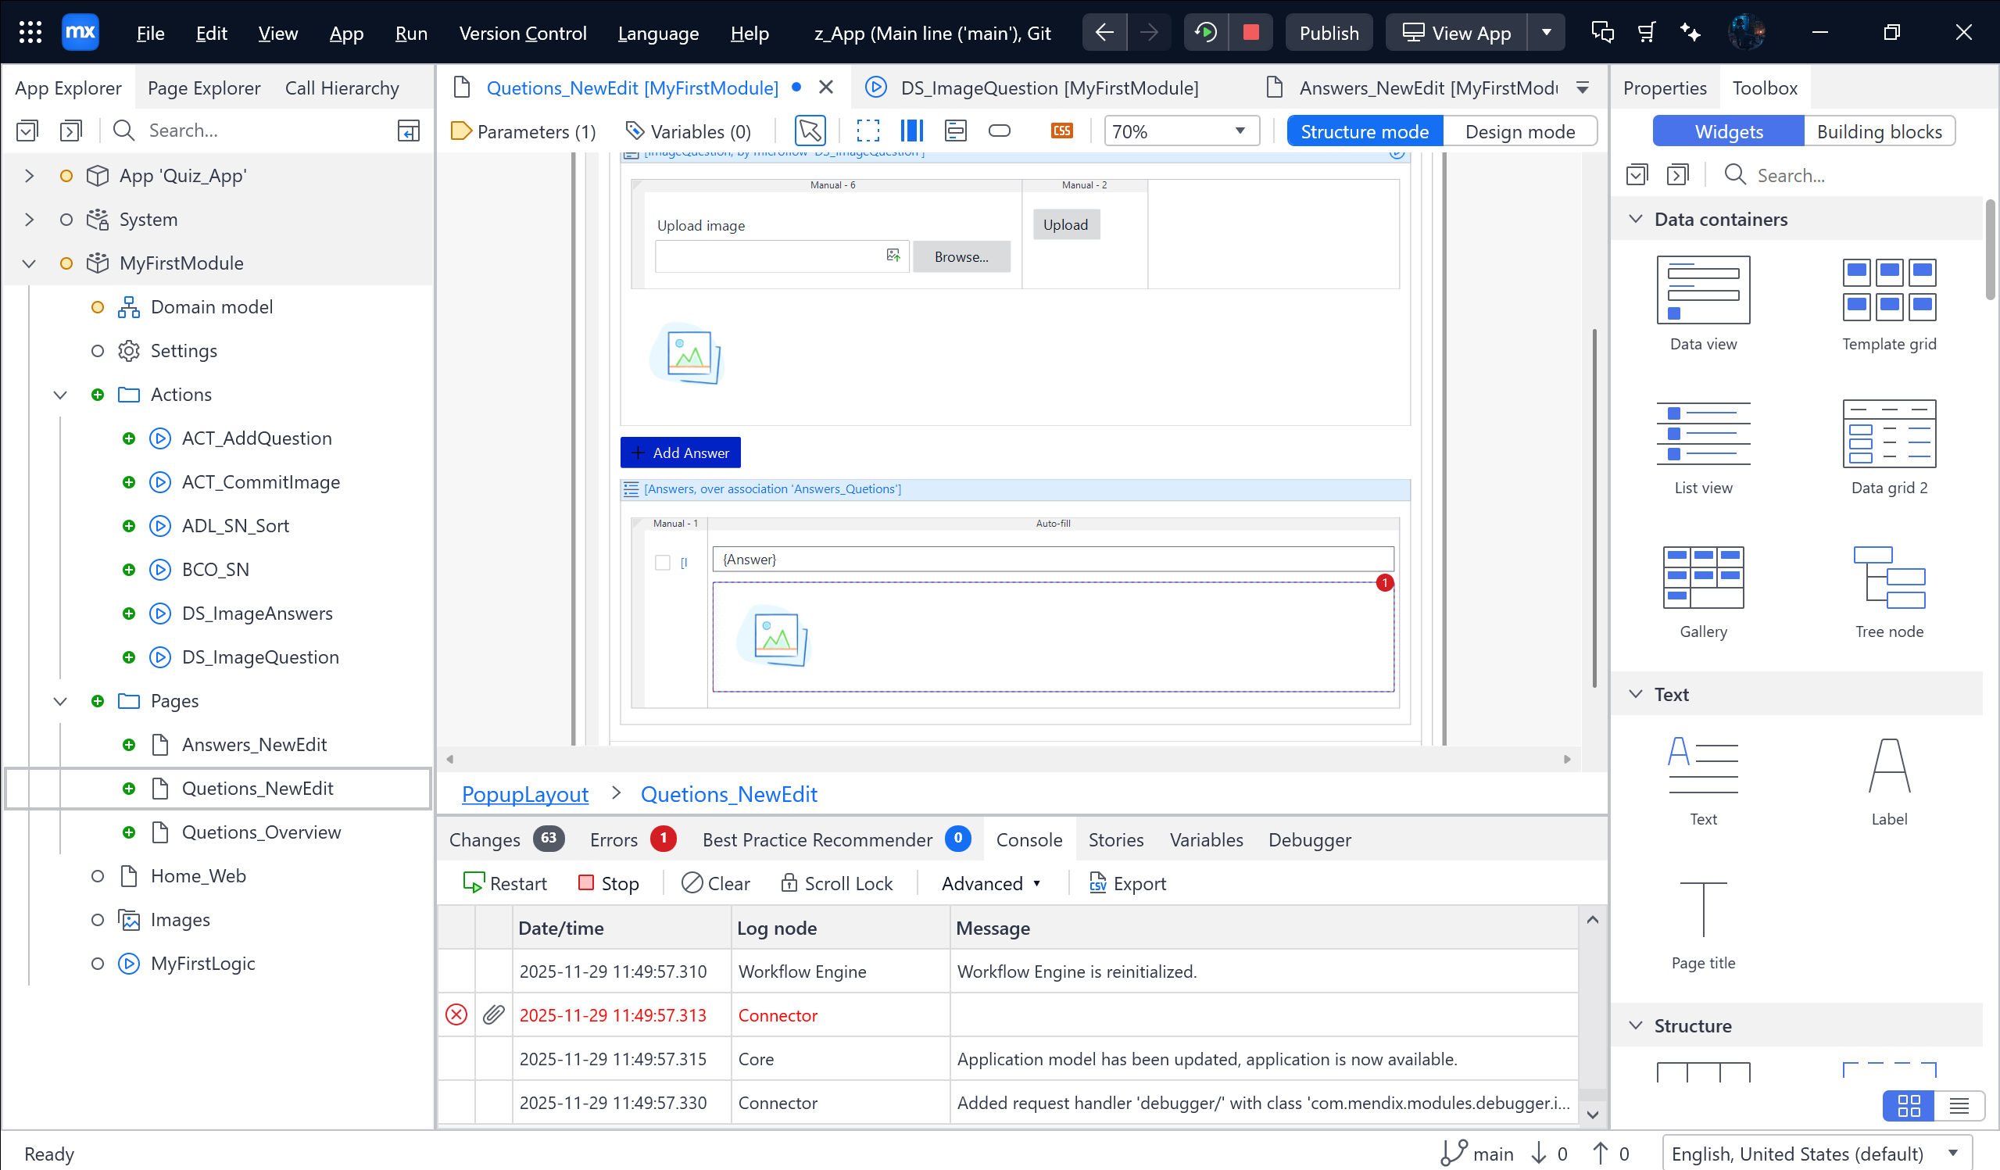

Tick vào lỗi và Chọn Edit 🡪 Dynamic 🡪 Select 🡪 ImageQuestion

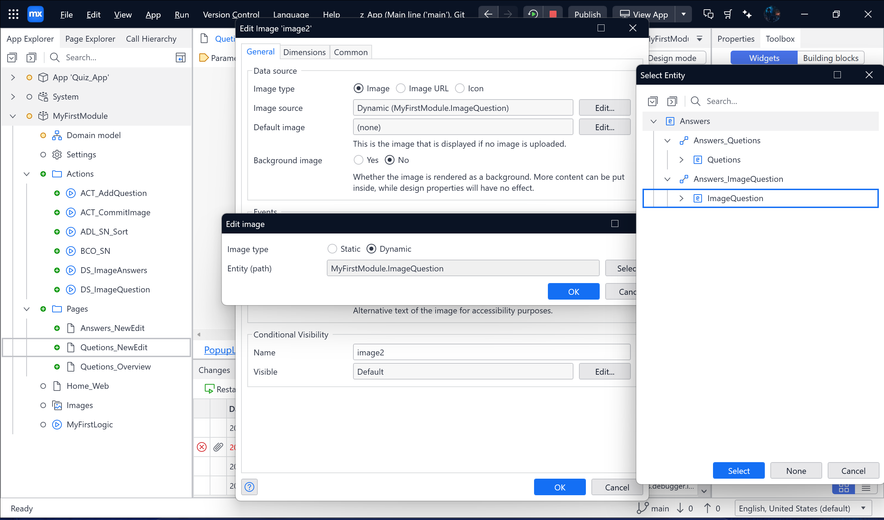

Chọn vào Properties 🡪 Percentage 🡪 100 xuống 25 ( Cả 2 )

